2020
Elaborado por la Unidad de Acceso a la Información Pública
Alcaldía Municipal de San Luis la Herradura
01/01/2020
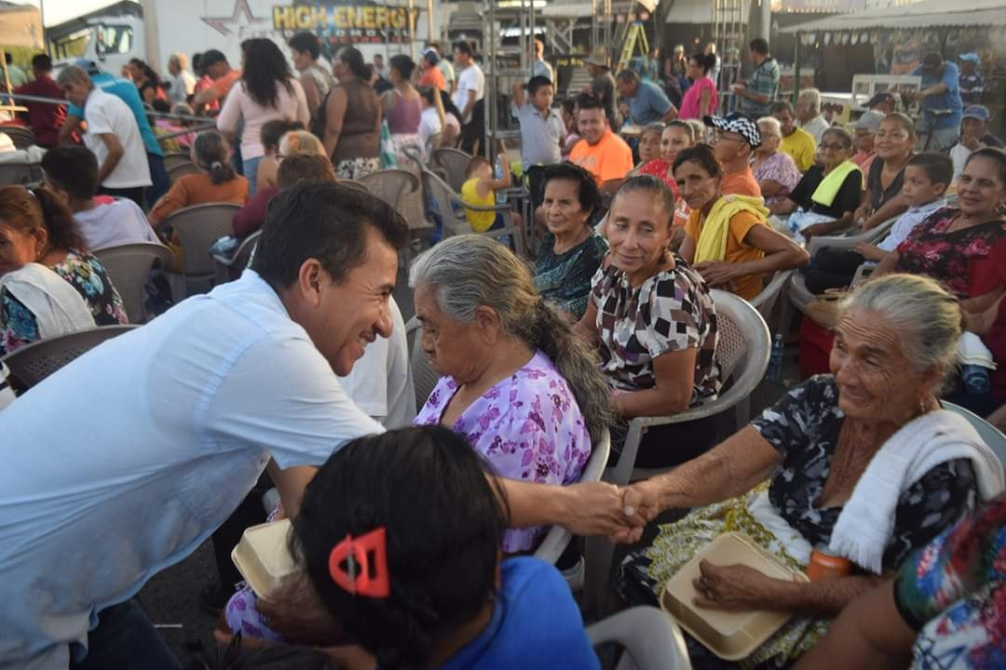
MEMORIA DE LABORES

INTRODUCCIÓN

La presente memoria de labores, informa de los distintos rubros de inversión que se han realizado durante la gestión del Alcalde Armando Jirón y su Concejo Municipal Plural en el periodo de enero de 2020 a diciembre de 2020

Además de los proyectos ejecutados por la municipalidad a fin de llevar desarrollo a los diferentes cantones, caseríos, colonias de nuestra jurisdicción, con el propósito de transparentar el buen uso de los Fondos Públicos, y los grupos poblacionales beneficiados por la gestión.

La utilidad del presente documento es para informar y fomentar el acceso a la Información Pública, a la cual todos tenemos derecho, a fin de que la población en general se informe y haga valer su derecho.

VISIÓN
San Luis La Herradura es un municipio que promueve el desarrollo de sus habitantes, en un marco de seguridad e inclusión, donde se impulsa el desarrollo económico local a través de actividades económicas y productivas en armonía con el medio ambiente; se fomenta la participación ciudadana y la población es el centro de una gestión municipal transparente, democrática y eficiente.

MISIÓN
San Luis La Herradura es un municipio que promueve el desarrollo de sus habitantes, en un marco de seguridad e inclusión, donde se impulsa el desarrollo económico local a través de actividades económicas y productivas en armonía con el medio ambiente; se fomenta la participación ciudadana y la población es el centro de una gestión municipal transparente, democrática y eficiente.

HISTORIA SAN LUIS LA HERRADURA.

Hasta 1846 y 1847 el muelle de la Herradura era conocido como puerto de jaltepeque, pero en 1849 por orden del entonces presidente Doroteo Vasconcelos se le da el nombre de puerto de la concordia que serviría para el comercio nacional e internacional. En el año de 1853 el puerto se equipó con bodegas y elemento humano para que diera cumplimiento al comercio internacional, pero eso duró muy poco ya que a partir de 1870 el puerto estaba en total abandono.
Después de 1870 la convierten en salineras que posteriormente se convierte en una importante hacienda conocida como la herradura.
En el 3 de octubre de 1904, siendo presidente Pedro José Escalón, a solicitud de la Junta de Fomento del Departamento de La Paz y de conformidad con el artículo 25 de su reglamento, el poder ejecutivo acuerda aprobar la creación de un expendedor de guías de sal el las salinas de La Herradura con un sueldo de 20 pesos mensuales y un inspector vigilante para que no se extraiga sal sin la guía correspondiente, cuyo sueldo era 10 pesos mensuales.¹​
En 1904 la hacienda la herradura pasa hacer un cantón de Zacatecoluca departamento la paz, en 1910 fue repartida la hacienda en 29 parcelas para igual número de familias, las cuales iniciaron lo que hoy es villa de San Luis la herradura.
En 1934 fueron destruidas las salinas por un fuerte temporal que inundó todo el lugar y destruyó las salinas, la tierra se erosione en tres puntos y que hoy es conocido como la bocana de la puntilla cantón el zapote.
En 1940 Monseñor Luis Chávez y González en visita pastoral celebra la primera misa bajo un palo de amate y bautiza al cantón como San Luis la herradura y confiado la tutela de su patrono San Luis Gonzaga, quedando establecido también las fiestas patronales del 14 al 24 de febrero, fue el año 1941 cuando el general Martínez fungiendo como presidente de la república ordena la pavimentación de la carretera que la une con la litoral.
La primera impulsora de fiestas patronales y religiosas fue la señora María Cisneros, quien a su vez impulsa la construcción de la primera ermita en año de 1943.

En 1952 se construye el muelle para que sirva de atracadero a las familias que tienen cayucos y lanchas, además a pequeñas cooperativas pesqueras artesanales y en 1954-1955 se construyen las primeras tres aulas de la primera escuela en el municipio.

En 1960 se instala la primera oficina postal, trabajo que realizaba don Manuel rodríguez ramos desde 1935 hasta 1959.
En 1967 se introdujo la energía eléctrica.
En 1980 se introdujo el agua potable.
En el año de 1984 el Cantón de San Luis la herradura se convierte en el municipio n° 262 por decreto legislativo n° 243 en el cual lo desligan de Zacatecoluca.
Cantones que lo conforman son:

Cantón cordoncillo, cantón san Rafael tasajera, cantón san Pedro el zapote, cantón san Antonio los blancos, cantón el llano, cantón las anonas, cantón el escobar, cantón san Sebastián el chingo, cantón Guadalupe la zorra, cantón la calzada. Presidente de la república: José Napoleón duarte.

El primer cura párroco fue el fraile Felipe de Jesús Gómez Hernández en 1972, quien tomó las riendas de la construcción de la primera iglesia quien no la termino por motivos de traslado a San Vicente, pero la terminó el recordado padre Mario Fernández Bornia en 1983, y la bautizó monseñor Óscar Barahona Castillo, como parroquia de San Luis La Herradura.

Principales Proyectos y
Ayudas Sociales 2020

Enero
Este día nuestro Alcalde Armando Jirón, realizo una conferencia de prensa junto al Ministro de Ganaderia y Agricultura Pablo Salvador Anliker, con el objetivo de trabajar de manera conjunta con el tema de "NO AL MALTRATO ANIMAL". Esta iniciativa surgio luego de que se cometieron actos de manera mal intencionada por parte de personas quienes ahorcaron a un perro. Este hecho se llevo a cabo en un Centro Recreativo de la Costa del Sol.
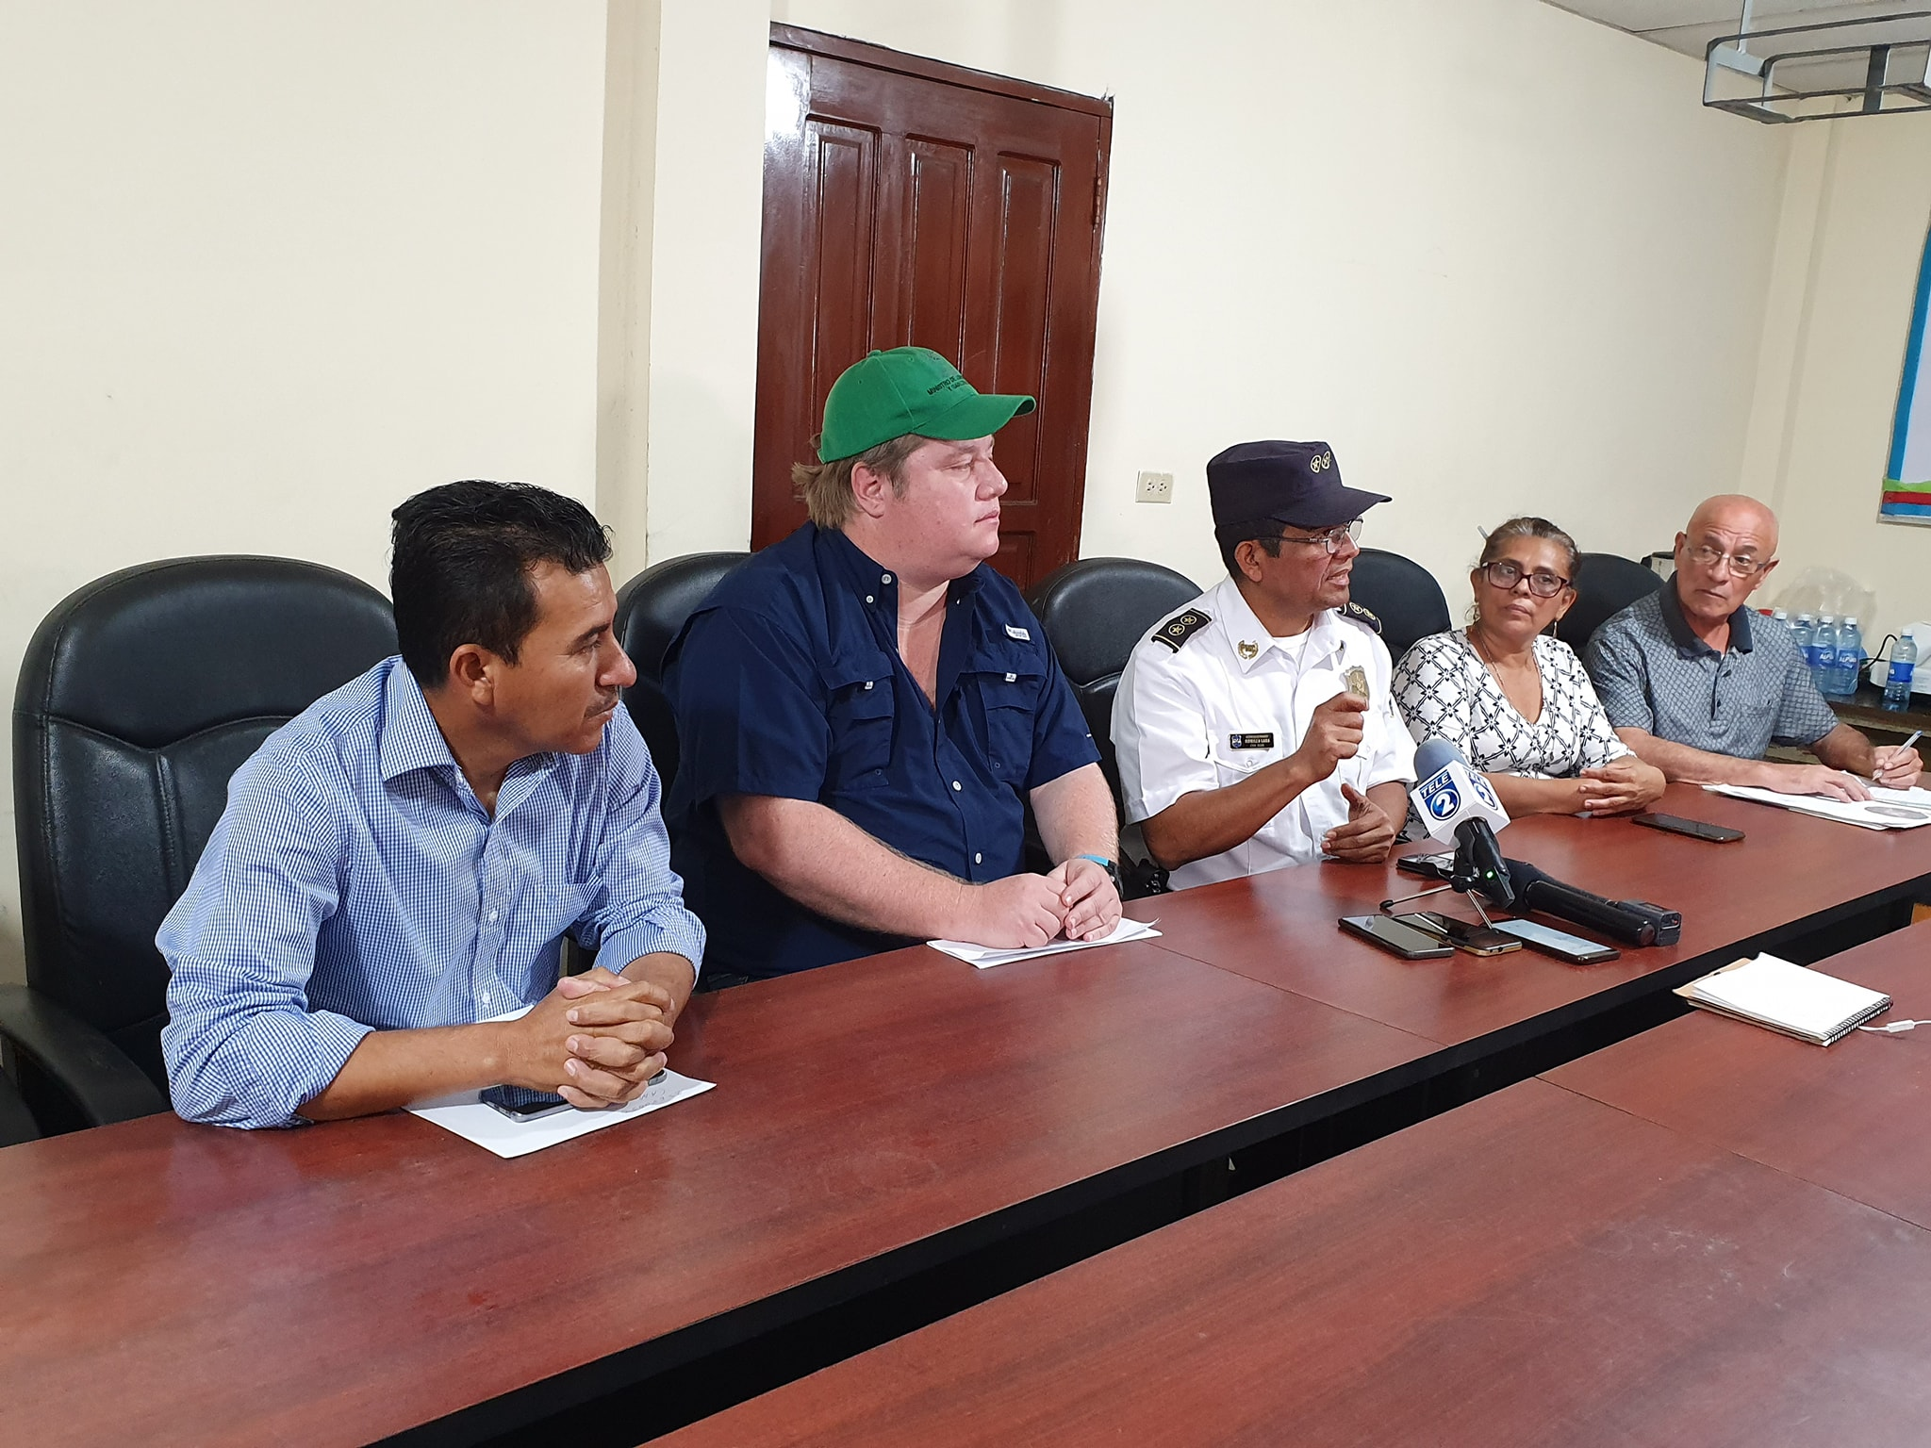
La solicitud fue interpuesta por el Ministro de Ganaderia. Como Municipalidad ejecutaremos las medidas correspondientes para que este tipo de actos no vuelvan a ocurrir en nuestro Municipio. Ademas se conto la participación de la PNC. Cualquier caso de este tipo puedes reportarlo a través de nuestras redes sociales.

Este próximo sábado 25 de enero tu Alcalde y Amigo Armando Jirón, te invita a disfrutar junto a tu familia y amigos del tradicional Carnaval de la Sirena. No faltes, el evento será completamente GRATIS. Tendremos la participación de Julissa Ventura y la Sonora Maya, además contaremos con una de las Discomoviles más grandes del país la Discomovil Juliana.
En los próximos días les compartiremos la información sobre la programación de las Fiestas Patronales 2020. Pero desde ya les adelanto que iniciarán desde el jueves 13 de febrero hasta el lunes 24 de febrero. Tendremos mucha sorpresa, realizaremos actividades nunca antes vista en nuestro Municipio. Pendientes de nuestras redes sociales.

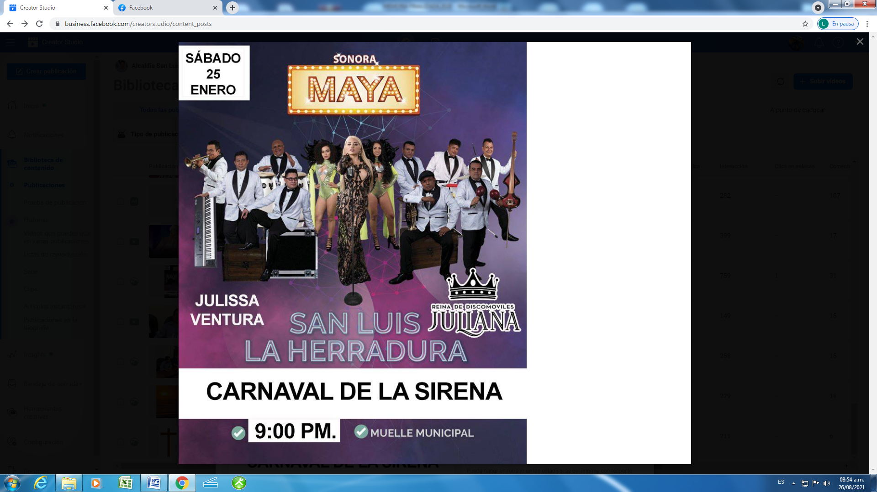

Querido pueblo de San Luis la Herradura, Te saluda tu Alcalde y Amigo Armando Jirón, en esta ocasión quiero informarles que hemos aprobado la adquisición de 2 camiones compactadores con el objetivo de mejorar significativamente el aseo en nuestro pueblo, ya que con las unidades que contamos hasta el momento no son suficiente para alcanzar a cubrir todos los lugares que nos corresponden.
Les estaremos informando a través de nuestras redes sociales en el momento que adquiramos estas nuevas unidades lo cual será en los próximos días.
¡Armando Jirón, al servicio de la gente!

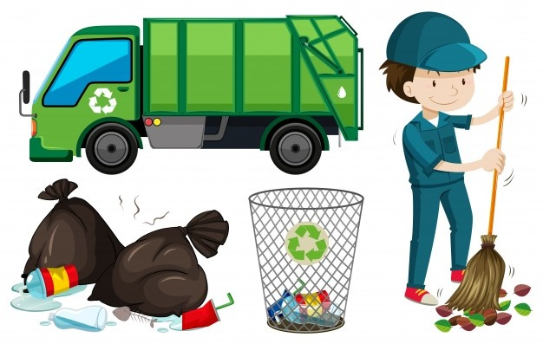

Mantenimiento y reparación de alumbrado público en Caserio el Salamar, Bellamar y el Palmo.
Esto es gracias a tu Alcalde y Amigo Armando Jirón.
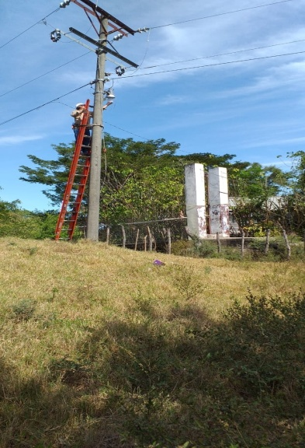
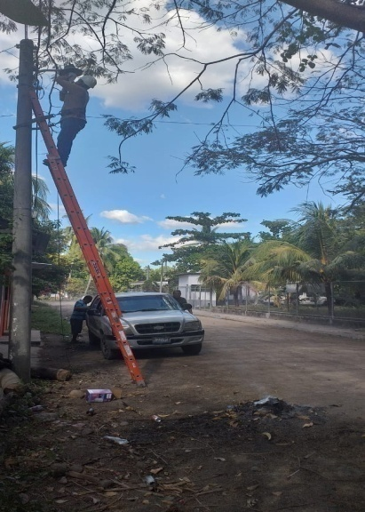
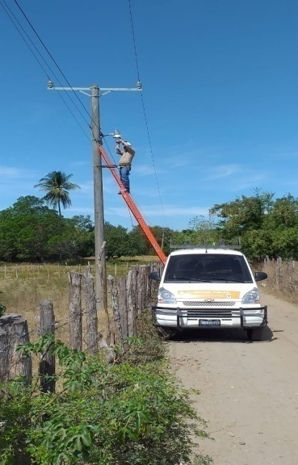

Mantenimiento y reparación de alumbrado público en Barrio el Centro, el Calvario, Colonia los Ángeles y Colonia belén.
Esto es gracias a tu Alcalde y Amigo Armando Jirón.
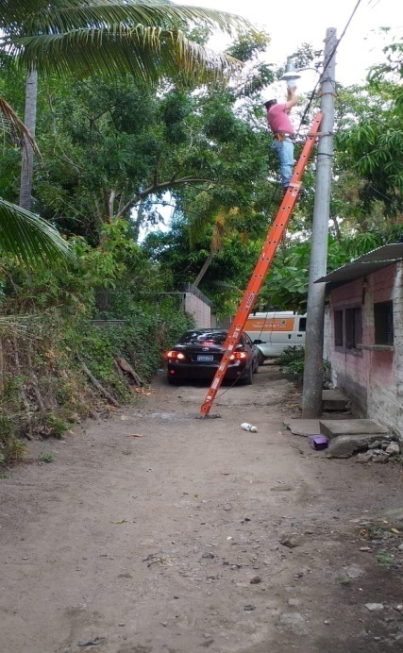
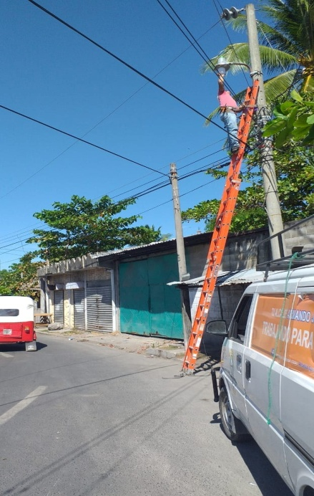

Le informamos a todo el público en general que ya hemos iniciado la venta de boletos para el concierto de la Trakalosa de Monterrey, tus entradas las puedes adquirir en la Alcaldía Municipal de San Luis la Herradura en horarios de 8:00 am a 4:00 pm. El valor es por $20.
Ademas te informamos que es indispensable presentar tu DUI a la hora de realizar la compra de tus boletos, ya que es necesario registrar el numero correlativo del ticket. esto con el objetivo de evitar cualquier inconveniente a futuro.


Le informamos a todo el público en general que ya hemos iniciado la venta de boletos para el concierto de la Trakalosa de Monterrey, tus entradas las puedes adquirir en la Alcaldía Municipal de San Luis la Herradura en horarios de 8:00 am a 4:00 pm. El valor es por $20.
Ademas te informamos que es indispensable presentar tu DUI a la hora de realizar la compra de tus boletos, ya que es necesario registrar el numero correlativo del ticket. esto con el objetivo de evitar cualquier inconveniente a futuro.
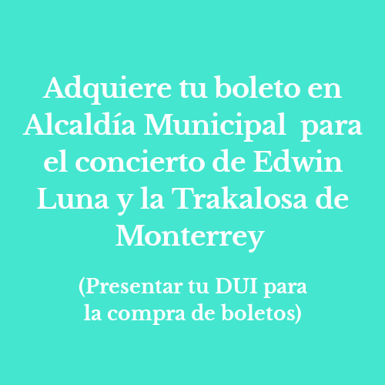


Adquiere tu boleto por un valor de $20 únicamente en puntos de venta autorizados: Alcaldía Municipal de San Luis la Herradura y en Plaza Santa Elena (San Salvador)

El día sábado 25 de enero por primera vez en toda la historia del Carnaval de la Sirena se llevará acabo la entrega de un reconocimiento a la primera reina del Carnaval de la Sirena de 1974 su nombre es: Blanca Portillo.
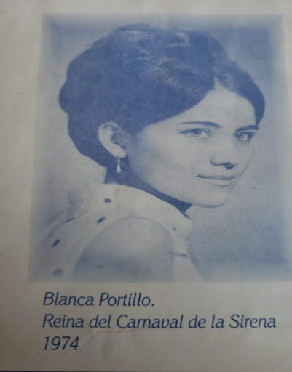
Así que no te pierdas este bonito evento a partir de las 8:00 Pm. en el Muelle Municipal, entrada completamente GRATIS.
Te invita tu Alcalde y Amigo Armando Jirón.

Ya casi estamos listo para nuestro Carnaval de la Sirena, a partir de las 8:00 pm. En el Muelle Municipal. Entrada completamente GRATIS
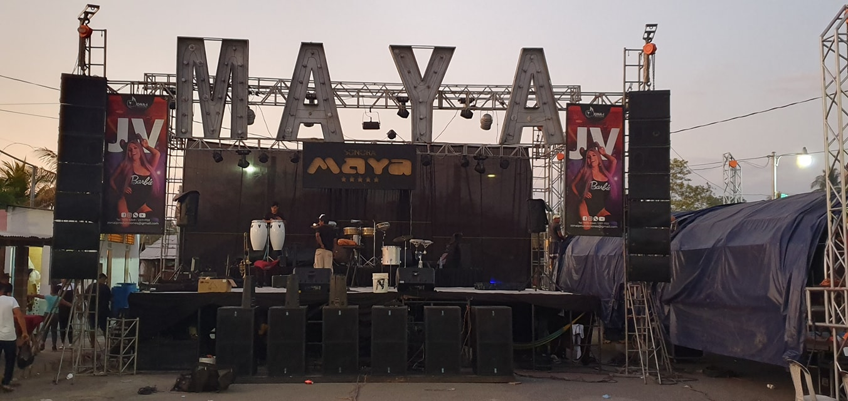
Esto es gracias a tu Alcalde y Amigo Armando Jirón.

El dia de ayer nos hicimos presentes ante la situacion que afecta a nuestra gente del Caserio Quizlua y El Ranchon de Isla La Calzada para darle una solución inmediata a la población.
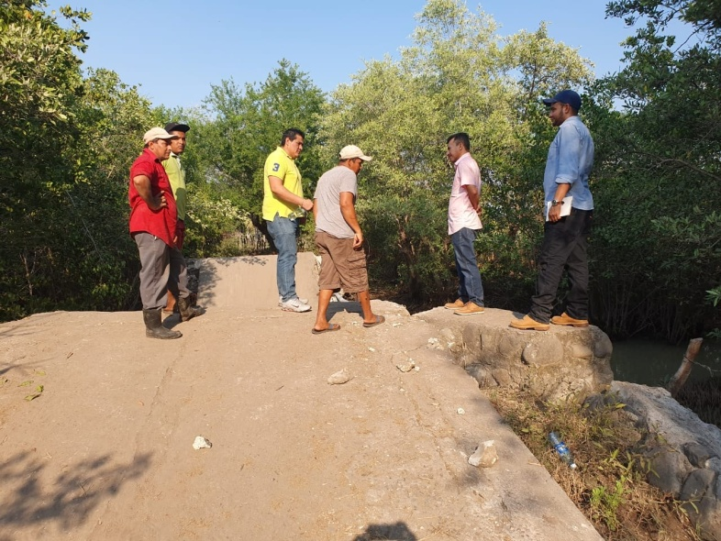
Decirles que como alcalde me siento comprometido con el bienestar de todos los Herradurences, por lo tanto se iniciará el proyecto de Construcciòn de Puente que conecta a ambos Caseríos.
Esto es gracias a tu Alcalde Armando Jiron

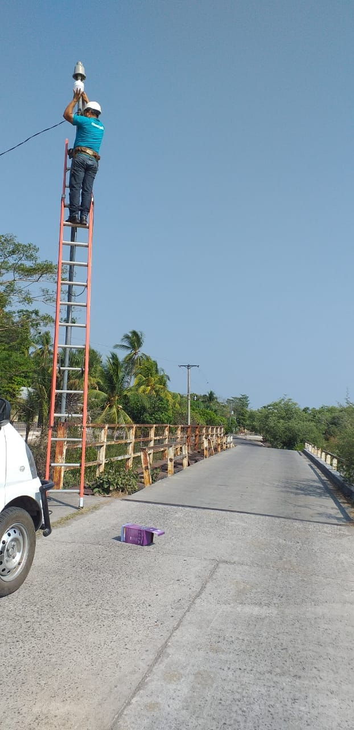
Reparación de luminarias en las diferentes comunidades. La Zorra, Caserío El Salamar, El Palmo, Colonia Majahual, El Llano, Calle la Finca Alejandra, Colonia los Ángeles, Colonia las Gaviotas, Las Brisas y Calle Principal de Boulevard Costa del Sol.
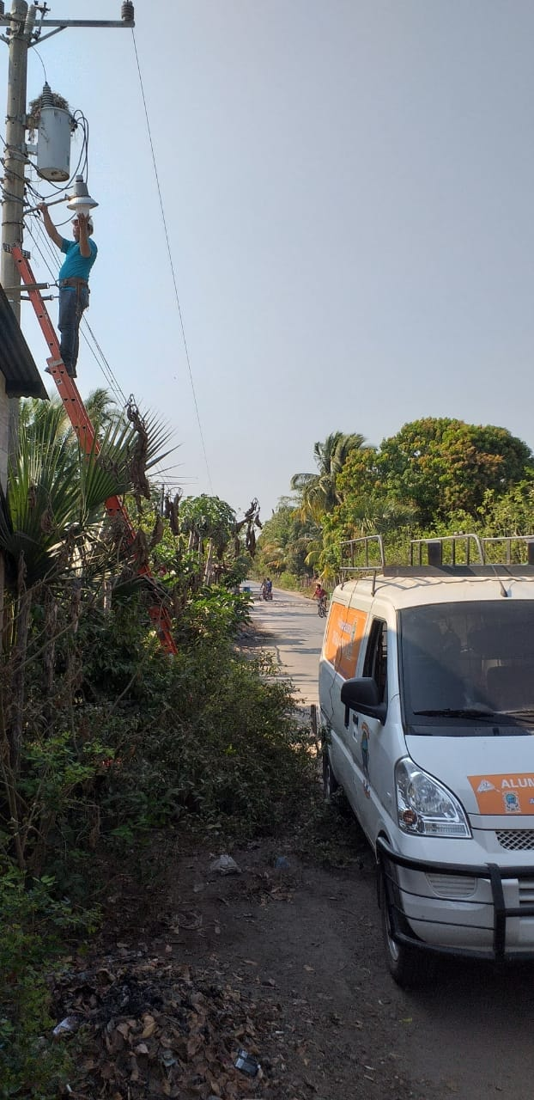

Febrero
Construcción de Muro de Protección de base de puente estructural en el Salamar. Esto es gracias a la buena gestión de nuestro Alcalde y Amigo Armando Jirón, en coordinación con CORDES.
¡Armando Jirón, al servicio de la gente!
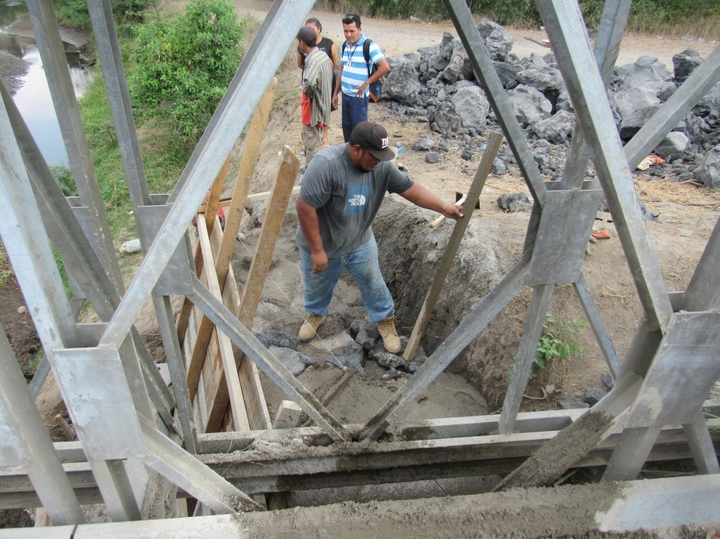
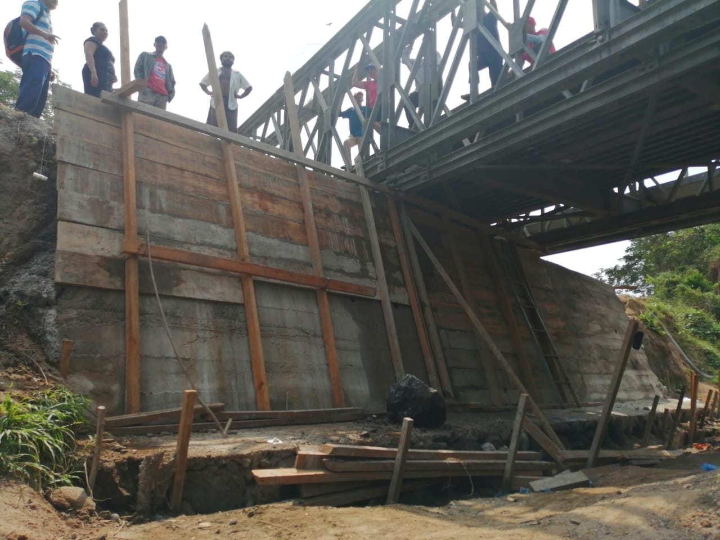
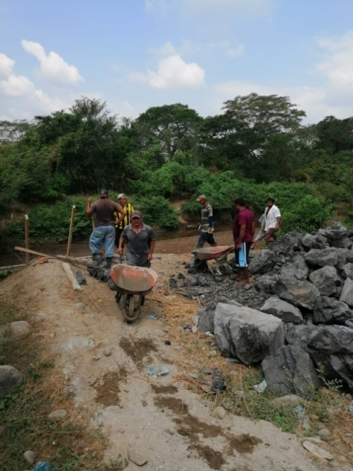

Tu Alcalde y Amigo Armando Jirón, haciendo historia en San Luis la Herradura. Como les mencione en publicaciones anteriores con respecto a las buenas cosas que estaban por venir a nuestro Municipio, este es una de ellas. "´Pavimentación de calle en diferentes pasajes del Boulevard Costa del Sol".
En estos momentos nos encontramos en la comunidad de 4 vientos, Costa del Sol, luego nos trasladaremos hacia las Brisas de Jaltepeque (El Chicle).
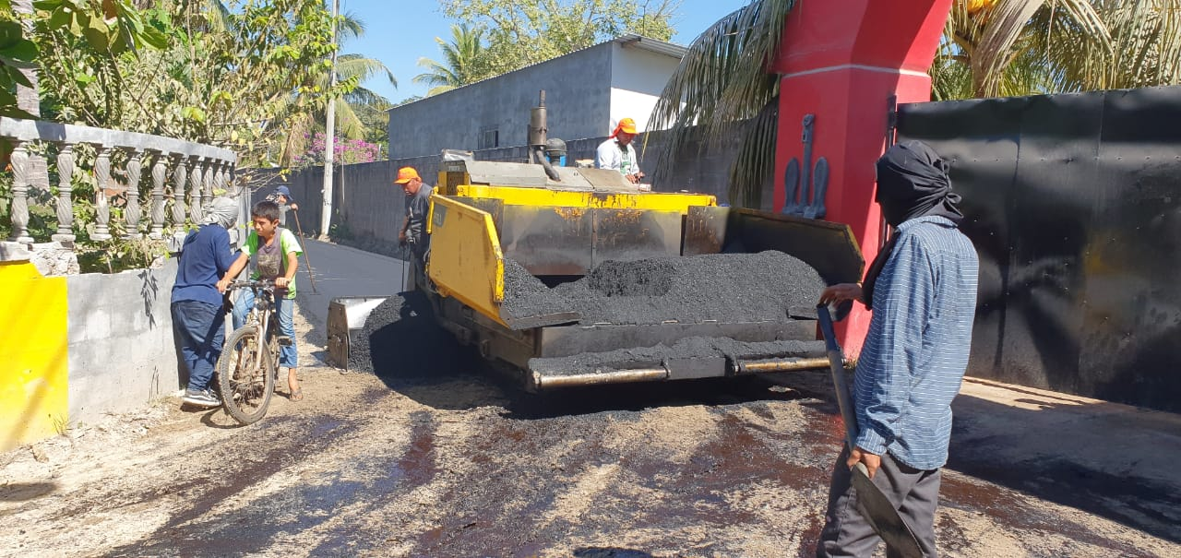

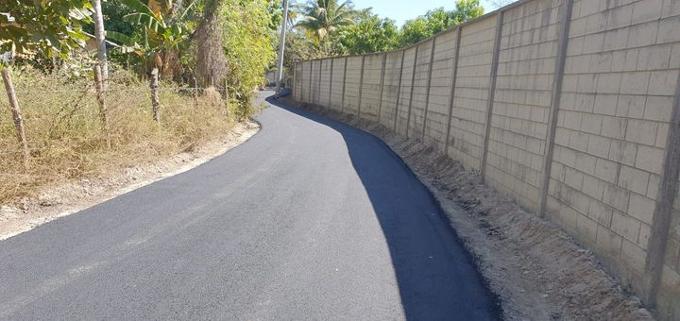

Adquisión de dos camiones compactadores para mejorar el servicio de recolección de desechos solidos en el Municipio.
Armando Jirón, es un Alcalde que se preocupa por el bienestar de la gente. A raiz de las constantes quejas sobre el servicio del tren de aseo, tome la decisión de adquirir dos camiones de calidad para asi brindarle a mi hermosa población una solución eficaz al problema.
Armando Jirón, al servicio de la gente.
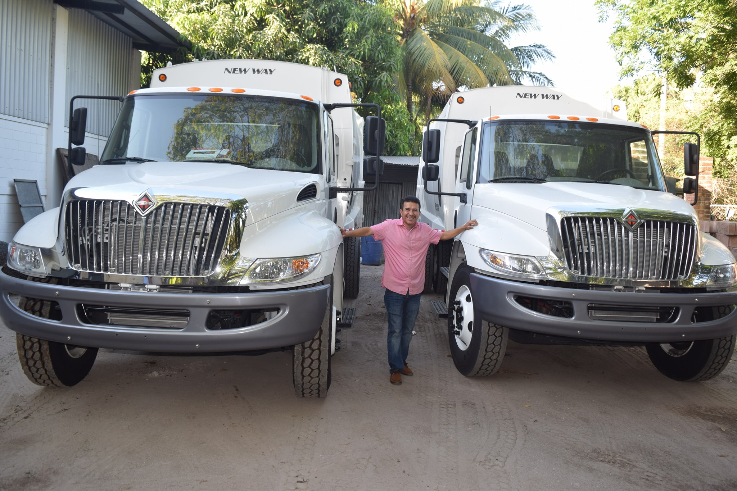

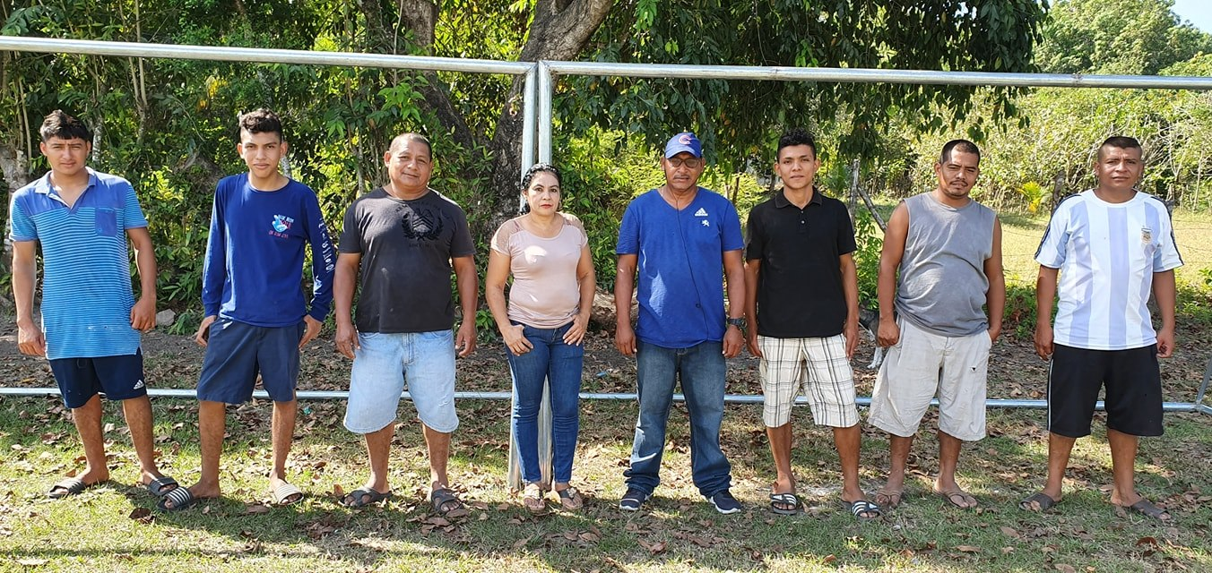
Como parte de la buena administración de nuestro Alcalde y Amigo Armando Jirón, en apoyo al deporte. Se hicieron entrega de dos marcos los cuales serán utilizados para encuentros deportivos. Estos marcos fueron solicitados por la ADESCO de la comunidad la Zarcera.
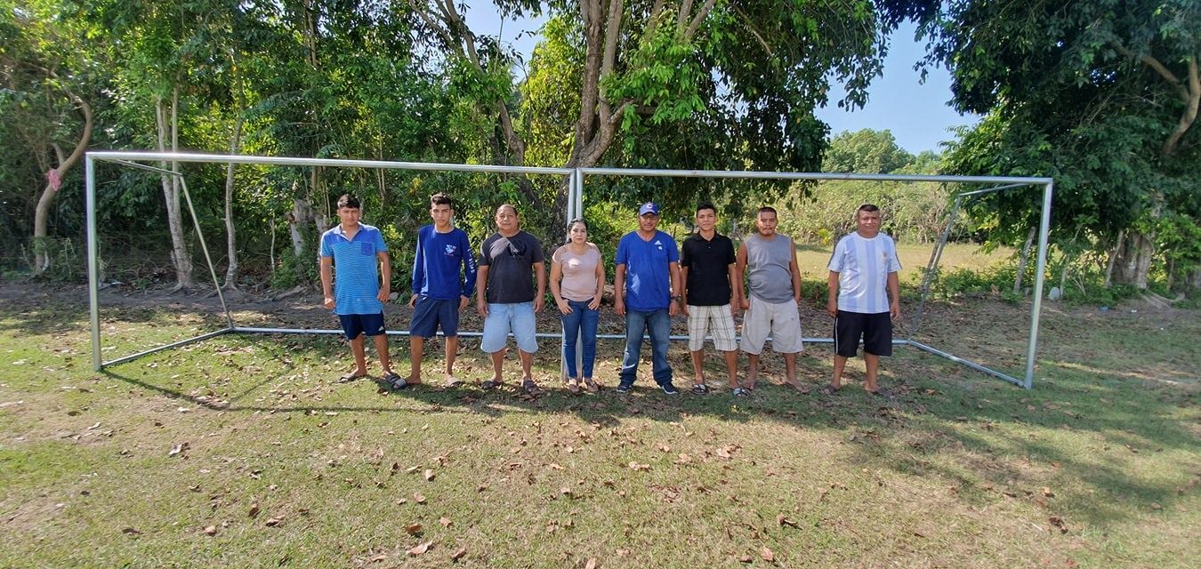

Promocionando las Fiestas Patronales de San Luis la Herradura 2020 en diferentes medios de comunicaciones nacionales. (Televisión y radio)


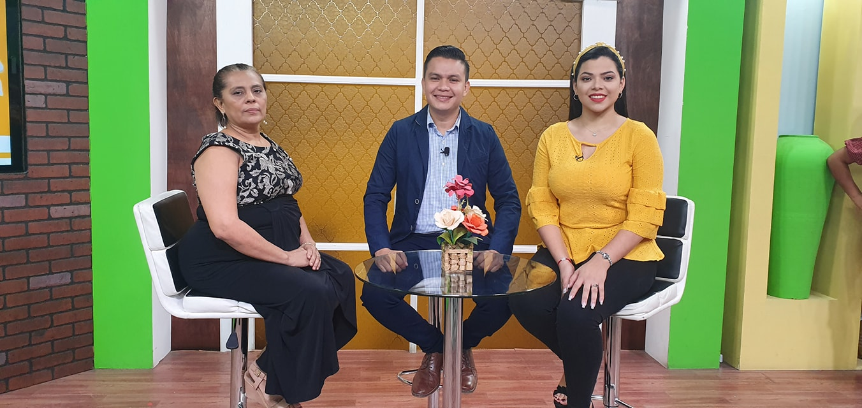

Construcción de Puente "PROVISIONAL" que conecta al Caserío Quizlua con El Ranchon de Isla la Calzada.
Decirles que como Alcalde me siento comprometido con el bienestar de todos los Herradurences, por lo tanto en los próximos días iniciaremos la construcción del puente de concreto que conectará a ambas comunidades
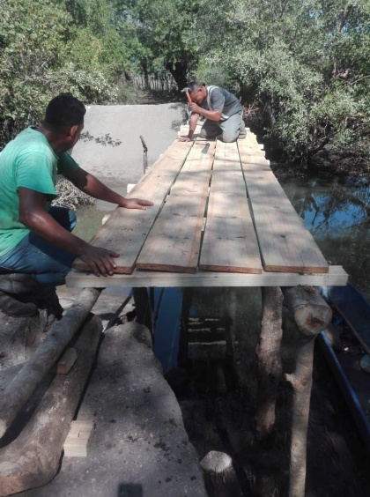
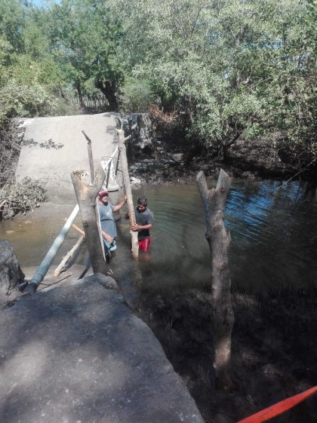
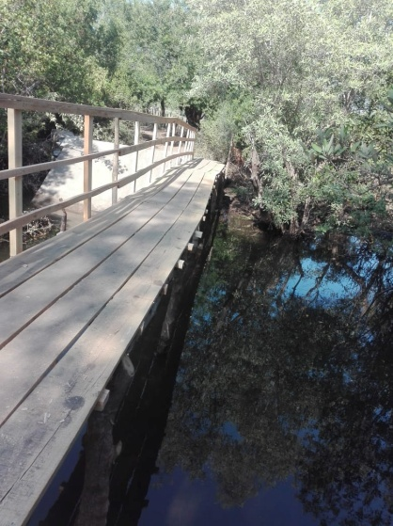

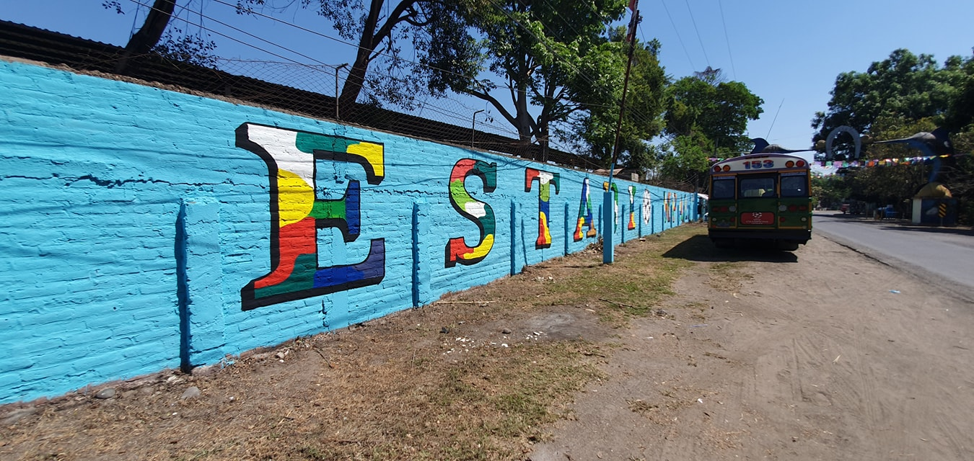
Realizando trabajos de pinturas en el Estadio Hernán Quintanilla Campos. Esto es gracias a tu Alcalde y Amigo Armando Jirón.

Trencito de Juayua en San Luis la Herradura esto es gracias a tu Alcalde y Amigo Armando Jirón.
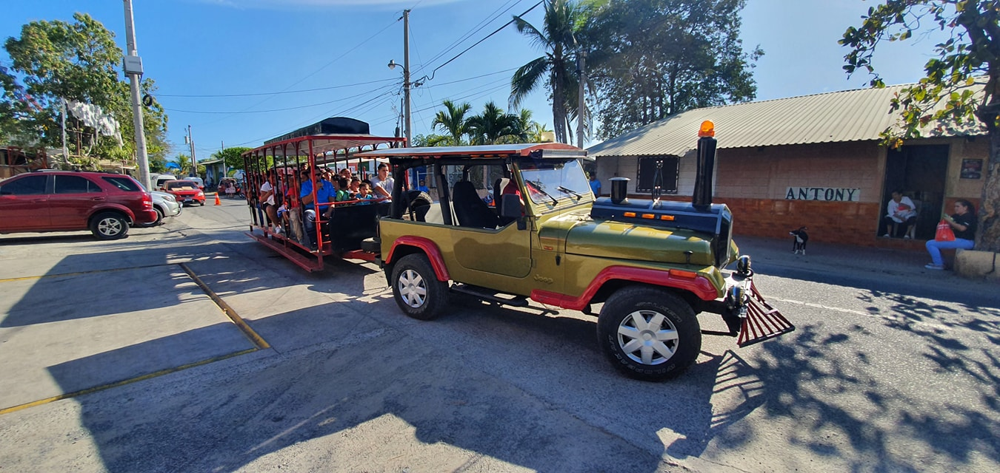
Realizando recorridos en el Casco Urbano. Puedes subirte para realizar un recorrido completamente GRATIS en el Trencito.

Elección y Coronación de Reina de los Festejos Patronales 2020.
San Luis la Herradura de Fiesta del 13 al 24 de Febrero.

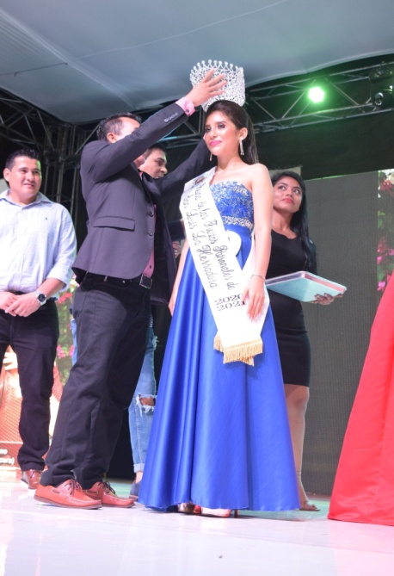


Desfile del Correo 2020
San Luis la Herradura de Fiesta del 13 al 24 de febrero.
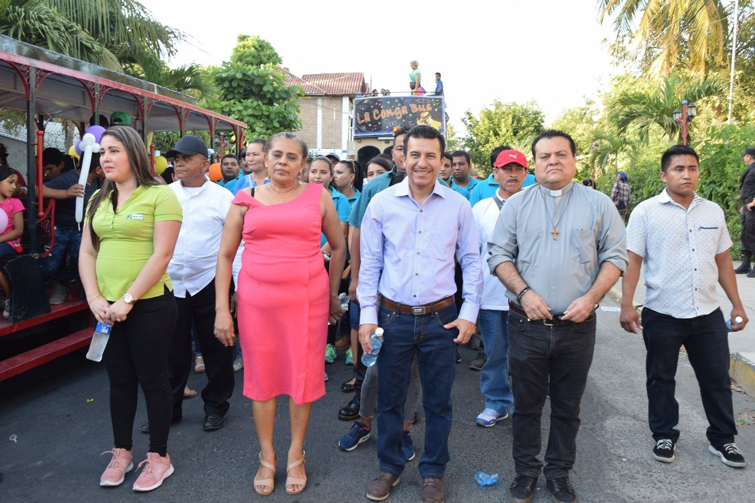

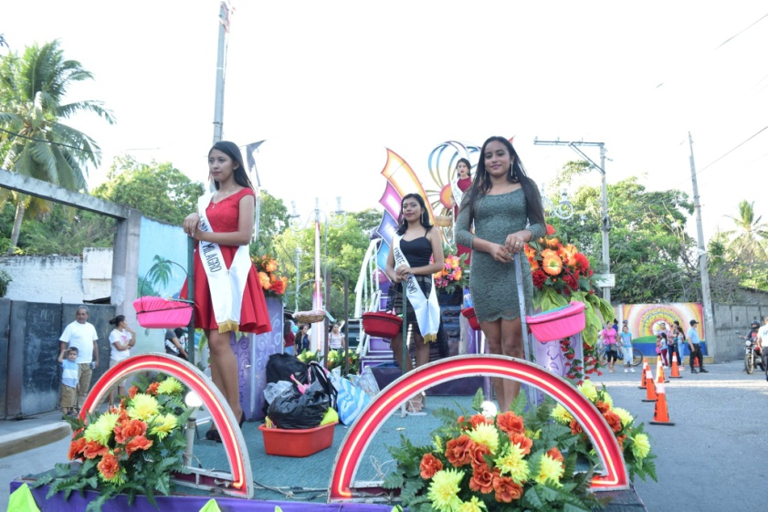
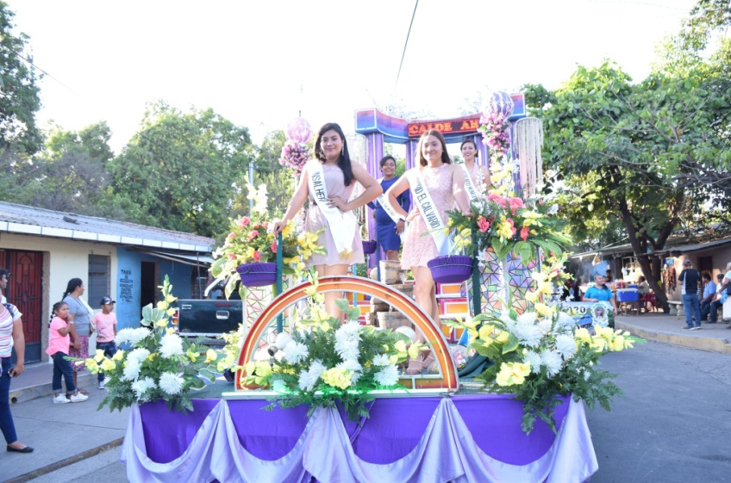

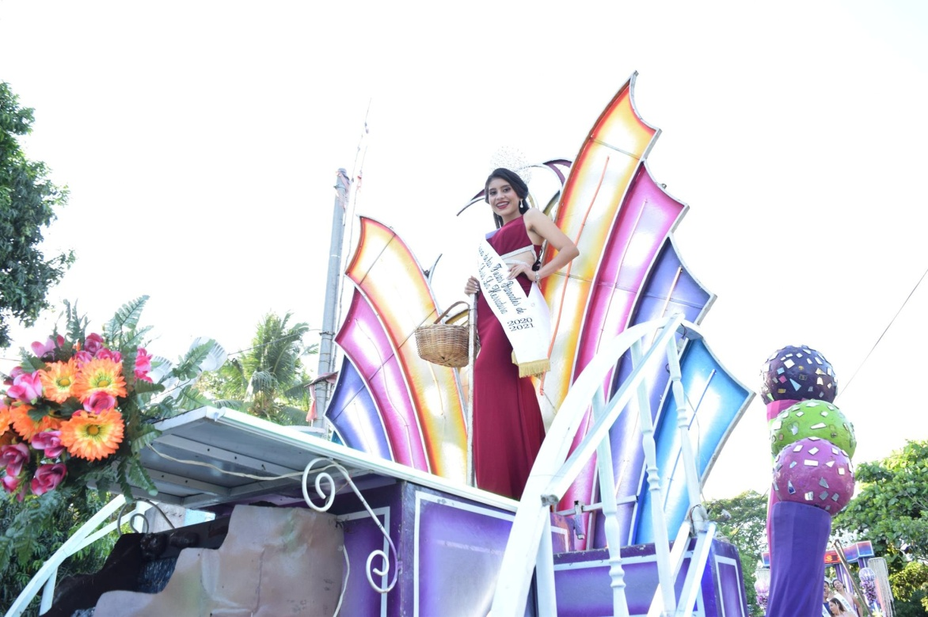

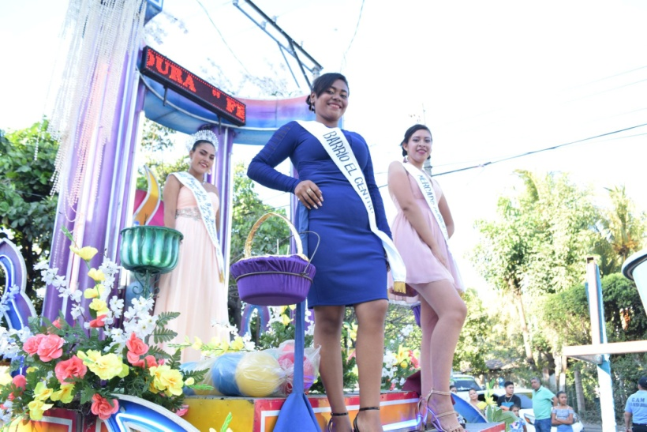
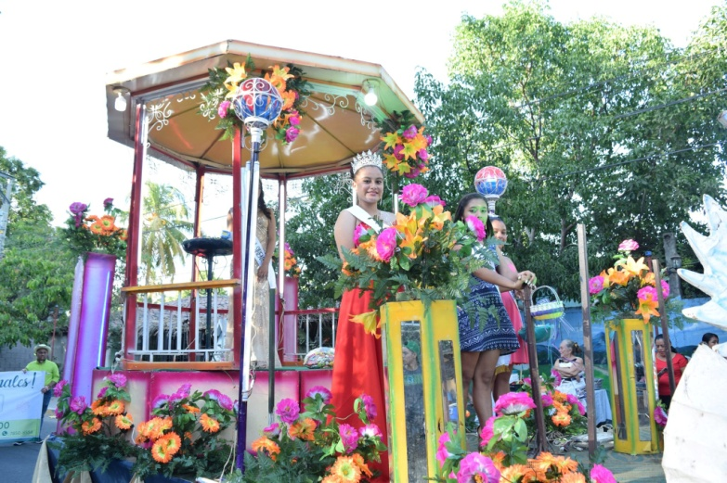

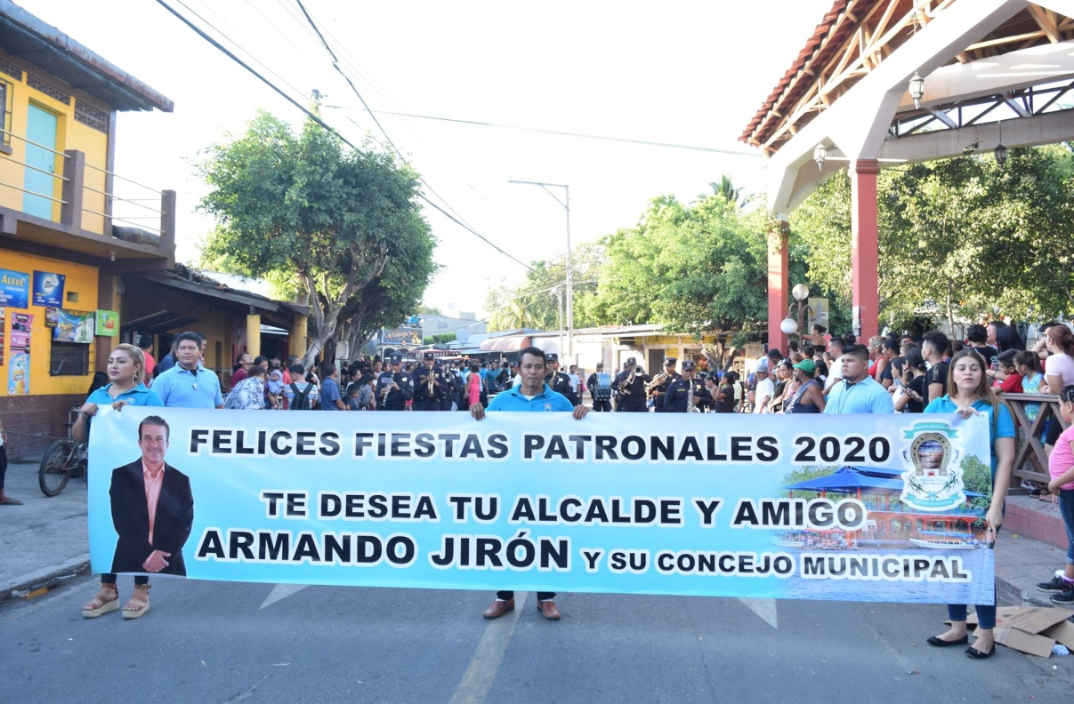

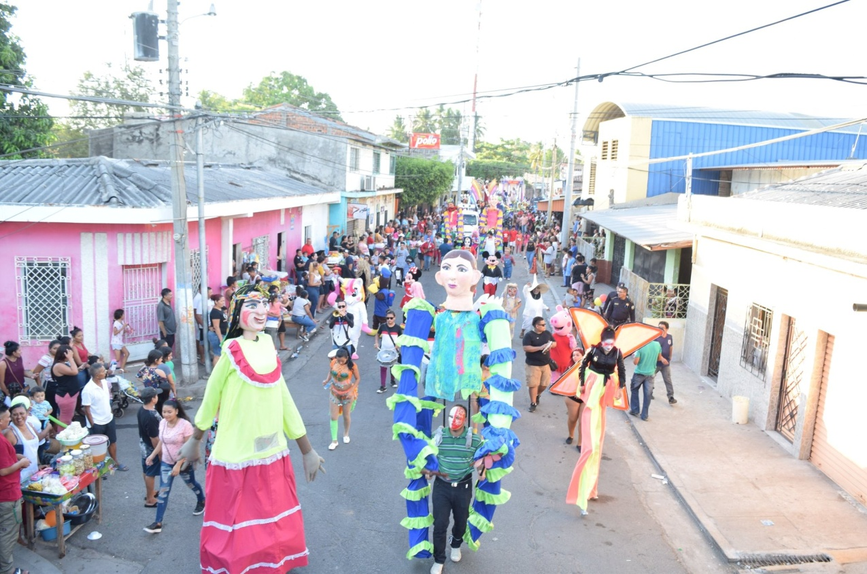

Entrega de chocolate, tamales y pan en Alcaldía Municipal.
Esto es gracias a tu Alcalde y Amigo Armando Jirón.
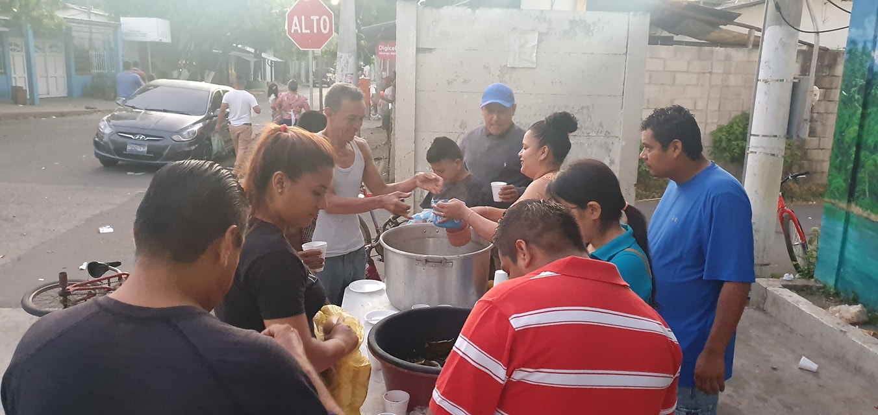
Entrega de tickets para el concierto de Edwin Luna y la Trakalosa de Monterrey a los 20 ganadores de la actividad de dos tomas de fotografía con el Alcalde Armando Jirón.
Nota: tres personas no nos pudieron acompañar para la toma de fotografía por motivos laborales se les entregarán de manera individual el día de mañana.
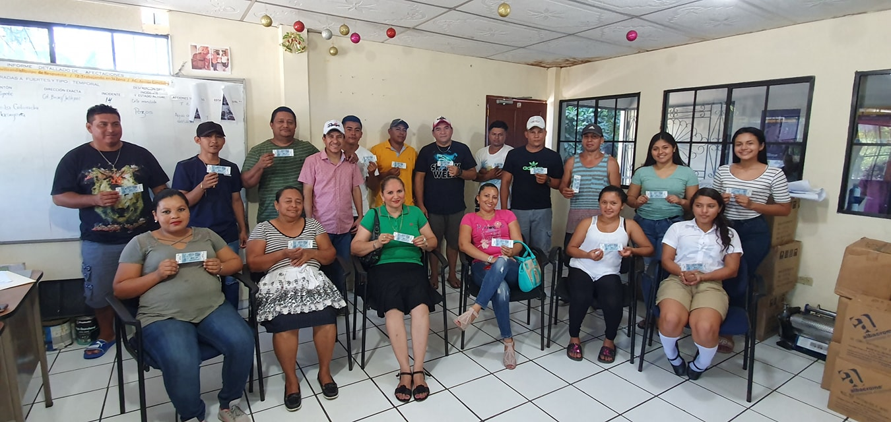

Cuadrangular con Alcaldías de San Rafael, Santiago Nonualco, San Luis Talpa y San Luis la Herradura.
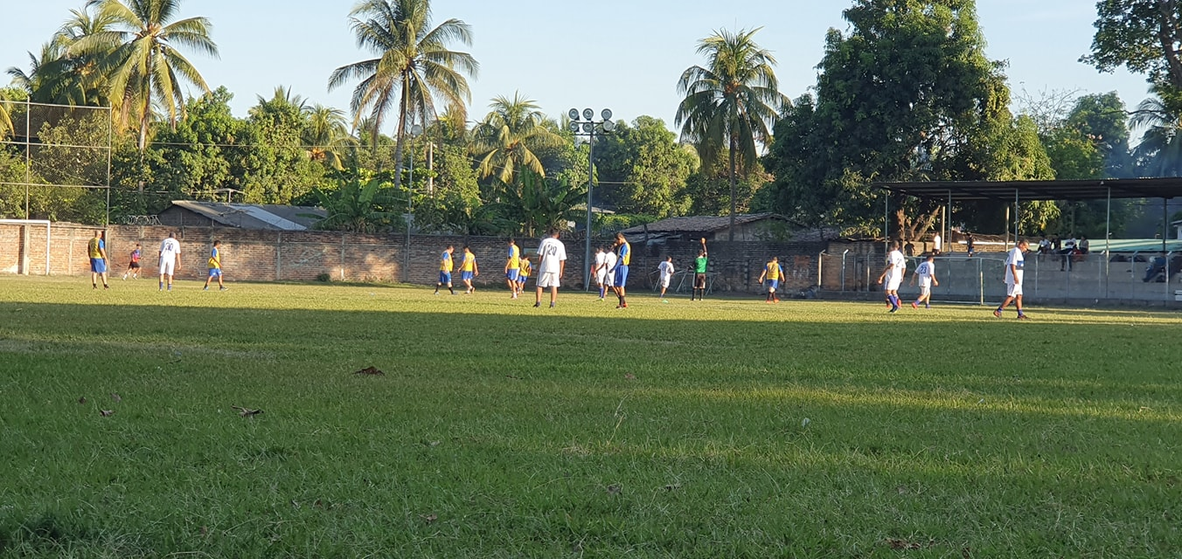

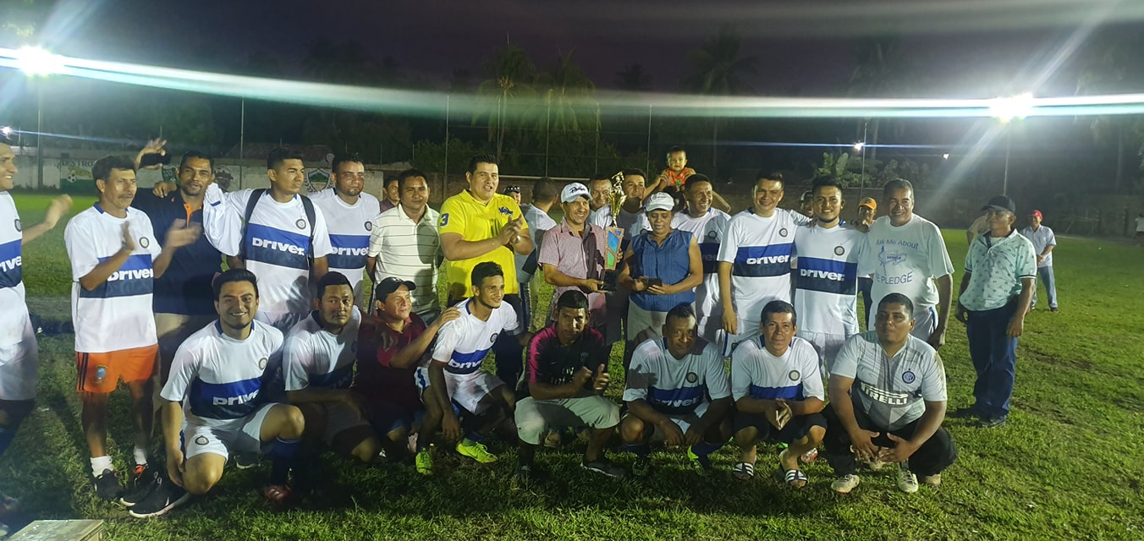
Felicidades campeones equipo de Alcaldía de San Luis la Herradura por el merecido primer lugar. Tambien agradecemos a las Alcaldías de San Luis Talpa, Santiago Nonualco y San Rafael por participar en nuestros festejos patronales.

Reparto de chuco y pan en el Muelle Municipal.
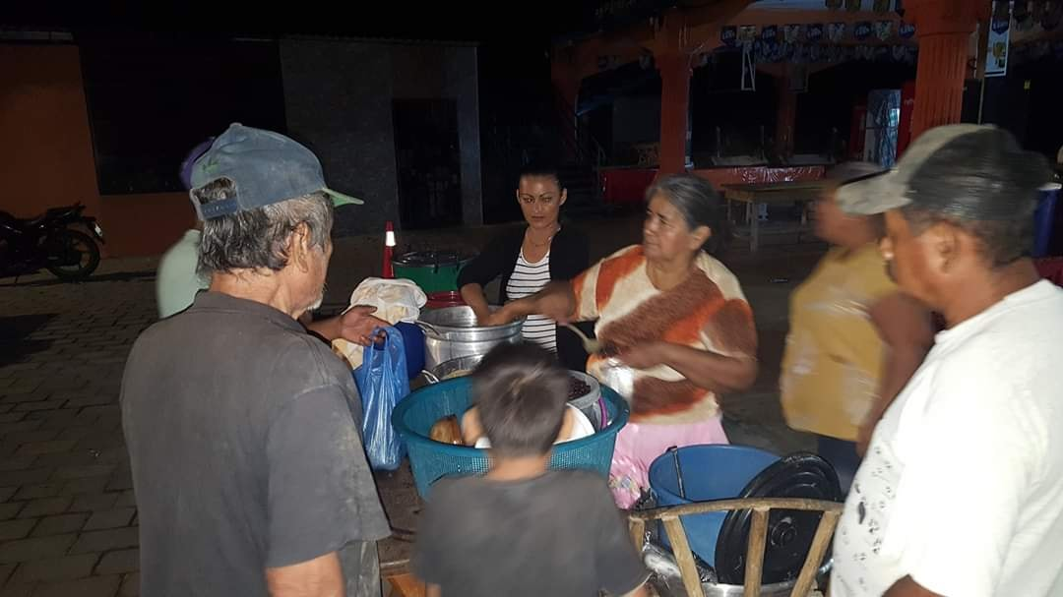

Preparando el escenario para el concierto de Edwin y Luna y la Trakalosa de Monterrey.
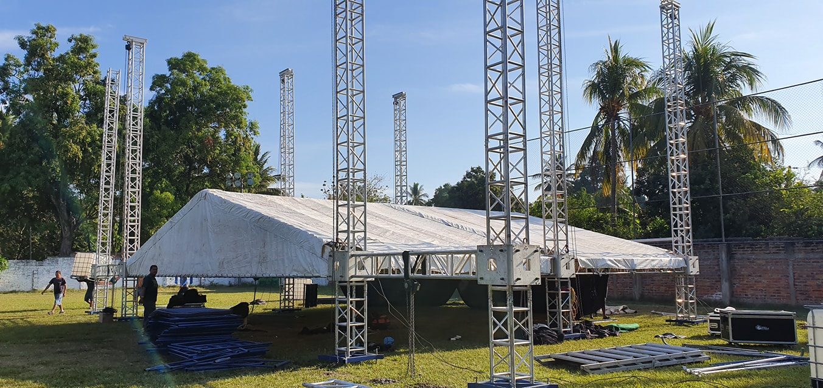
Esto es gracias a la buena administración de nuestro Alcalde y Amigo Armando Jirón.

26/02 Continuamos con las celebraciones de los festejos patronales. Este día le corresponde al Barrio el Centro por la mañana a las 5:00 a.m. tuvimos reparto de chuco y pan.
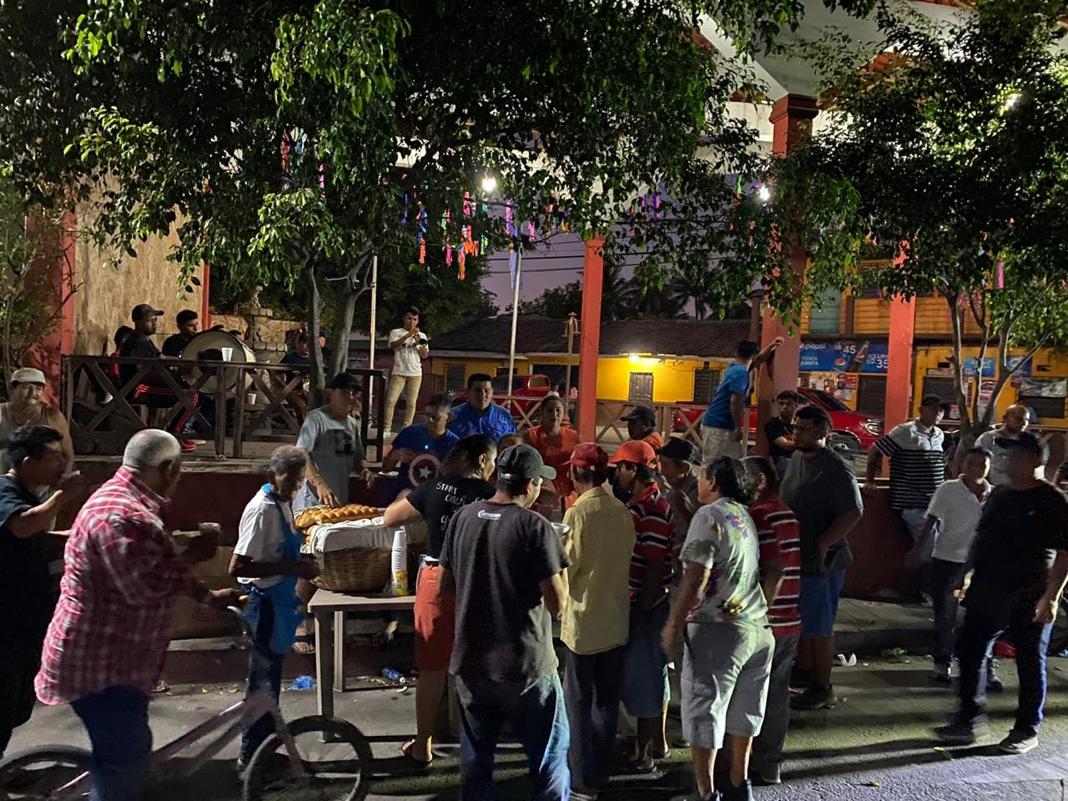

El día viernes 22 de febrero se llevo a cabo la celebración del Adulto Mayor en el Muelle Municipal. Tuvimos mariachis, show de payasos, comida, rifas y más. Tambien coronamos a la ancianita de mayor edad durante el evento quien tiene 105 años de edad.
Esto fue gracias a tu Alcalde y Amigo Armando Jirón.
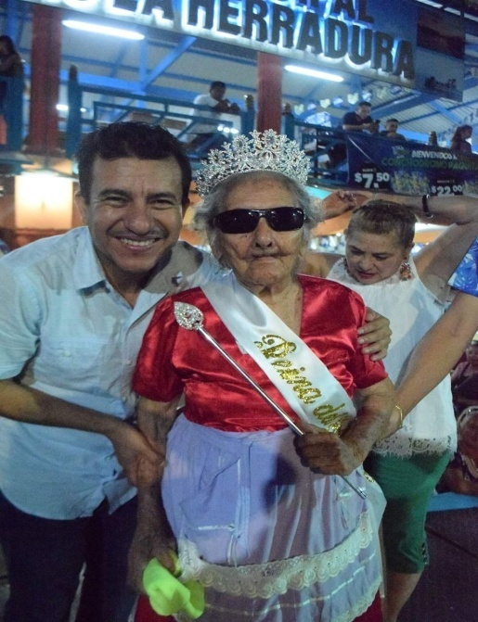

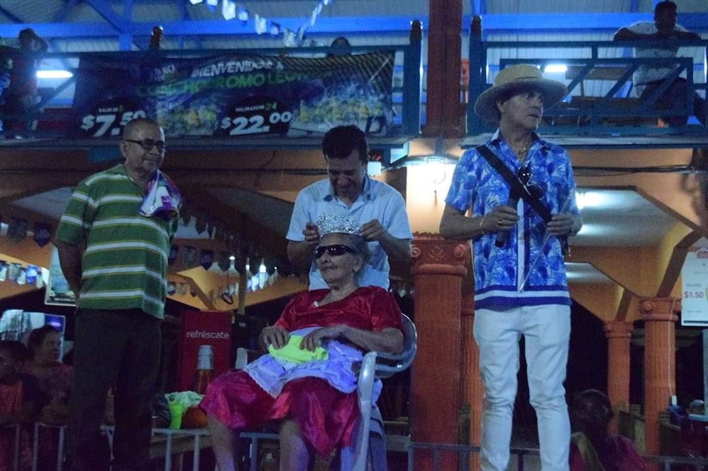

Cerramos nuestras fiestas patronales 2020 en honor a nuestro San Patrono San Luis Gonzaga.
Espero que hayan disfrutado al maximo de sus fiestas patronales, el proximo año nuevamente las volveremos a celebrar a lo grande. Que Dios les bendiga.
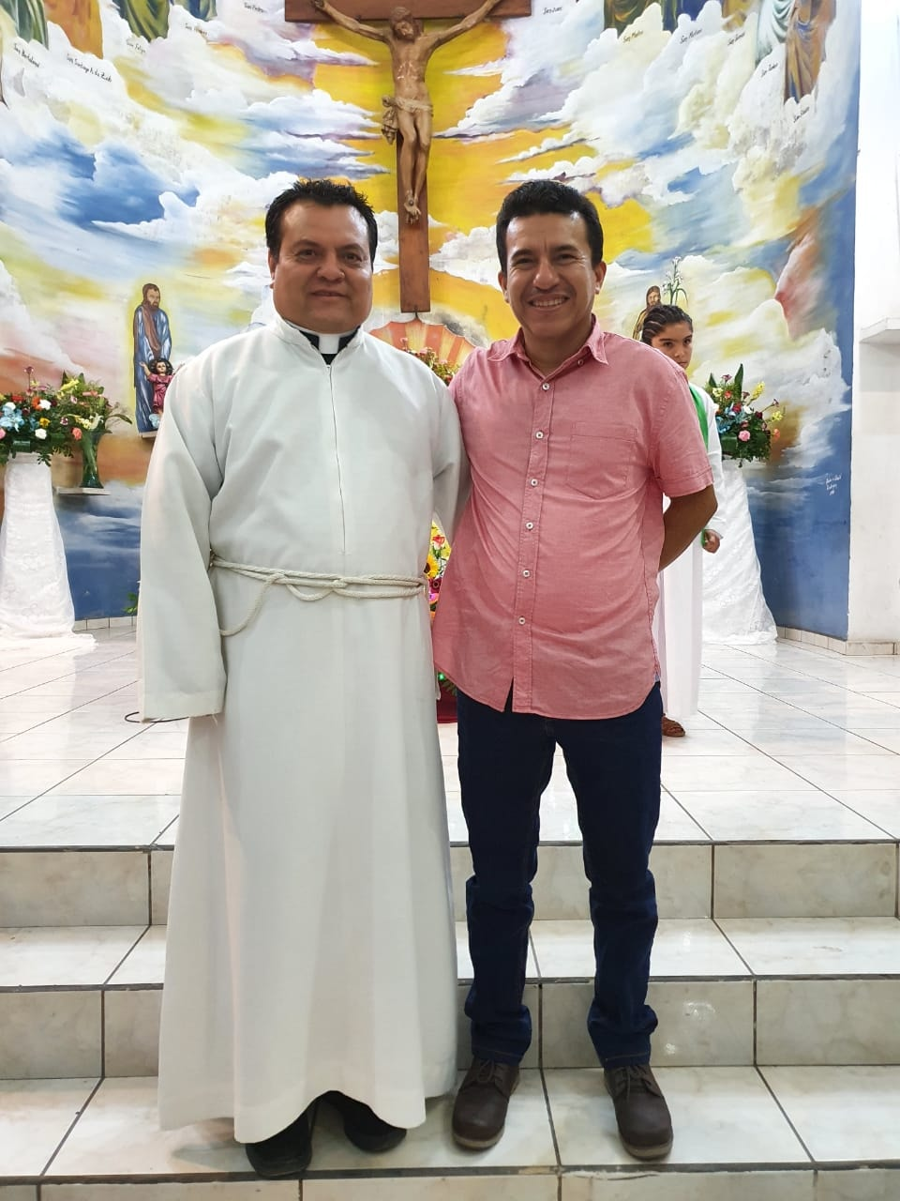

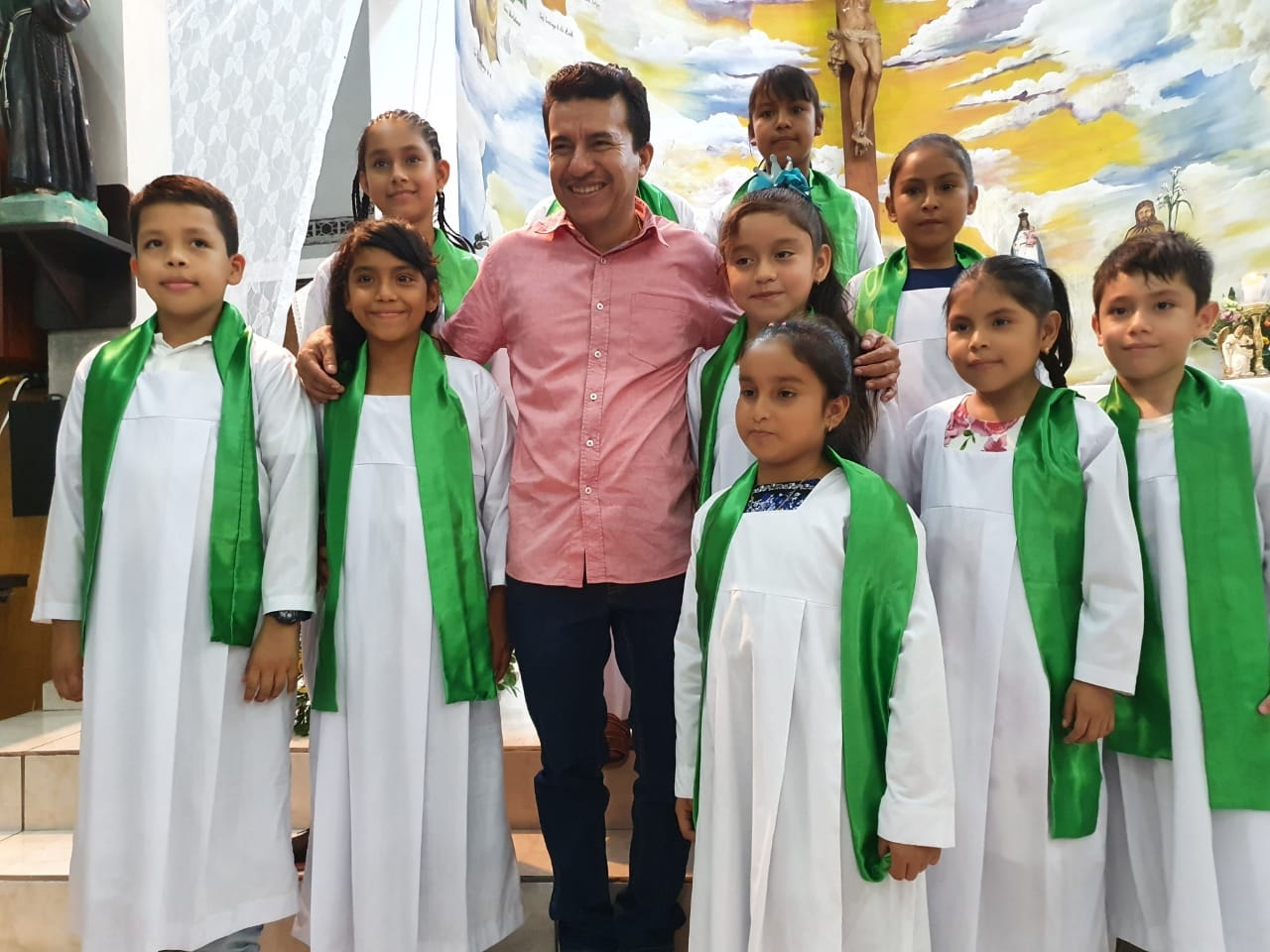
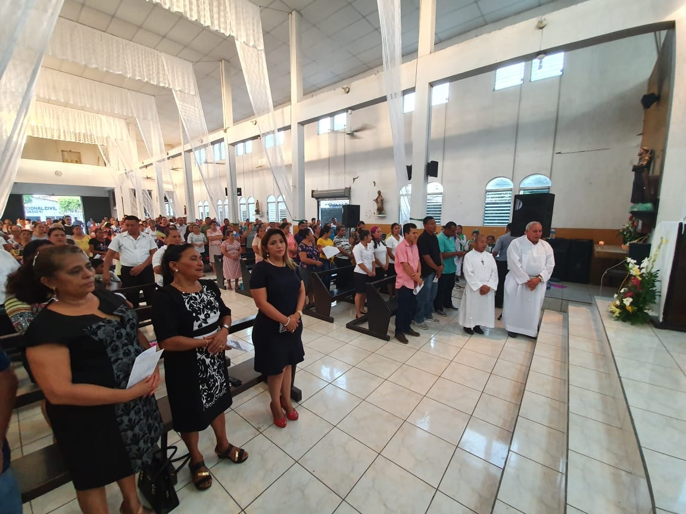

Marzo
Avances del proyecto el puente del Salamar.
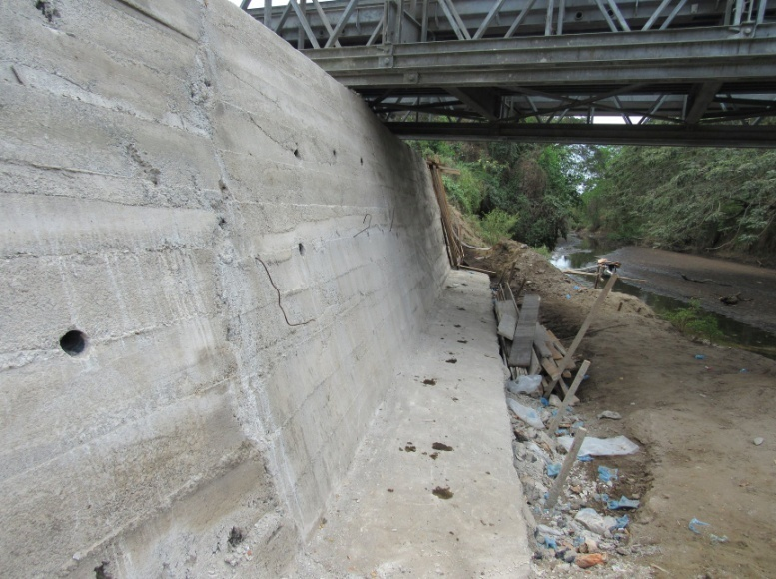
Esto es gracias a la buena administración del Alcalde Armando Jirón, en coordinación con CORDES.
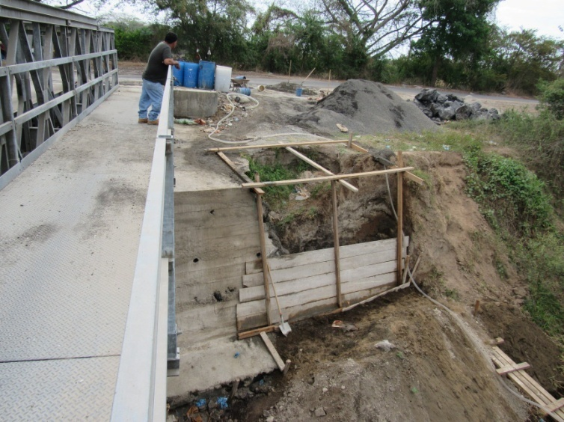

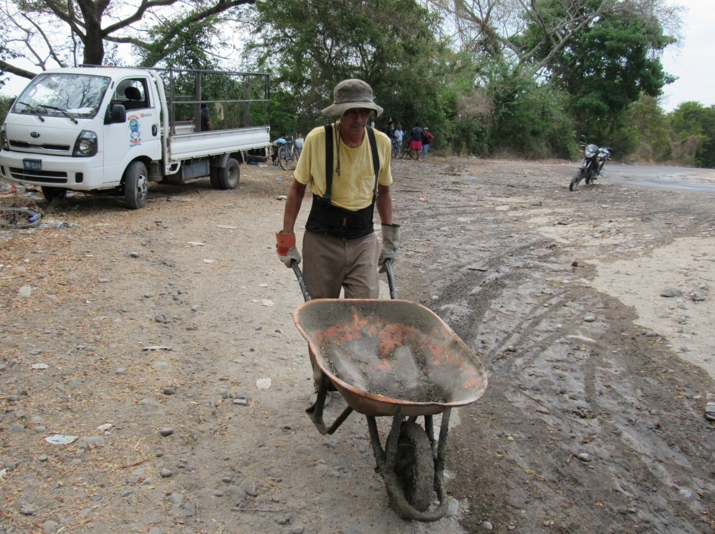

En el marco de la gira JICA La Paz. El día 28 de Febrero del 2020 se realizó la visita al Municipio de San Luis La Herradura en el departamento de La Paz, donde el Alcalde Municipal Armando Jirón realizo la entrega de *PROPUESTA JICA, entregándosela al Sr. Motohiro Kumaki y Takahiro Hamaoca, quienes se convertirán en embajadores de los Nonualcos para presentarlas a las autoridad correspondientes del JICA. Las propuestas están orientadas a: 1-) formación y capacitación, 2-) prevención y cultura de paz, 3-) Fortalecimiento institucional, 4-) DEPORTE (infraestructura deportiva, escuelitas de iniciación deportiva, materiales deportivos, becas a jóvenes talentos, actividades deportivas, intercambios Deportivos). En el Municipio de San Luis La Herradura se conocieron los escenarios Deportivos con el fin de conocer las principales necesidades y aprovechar las bondades existentes para la realización de futuros proyectos Deportivos.
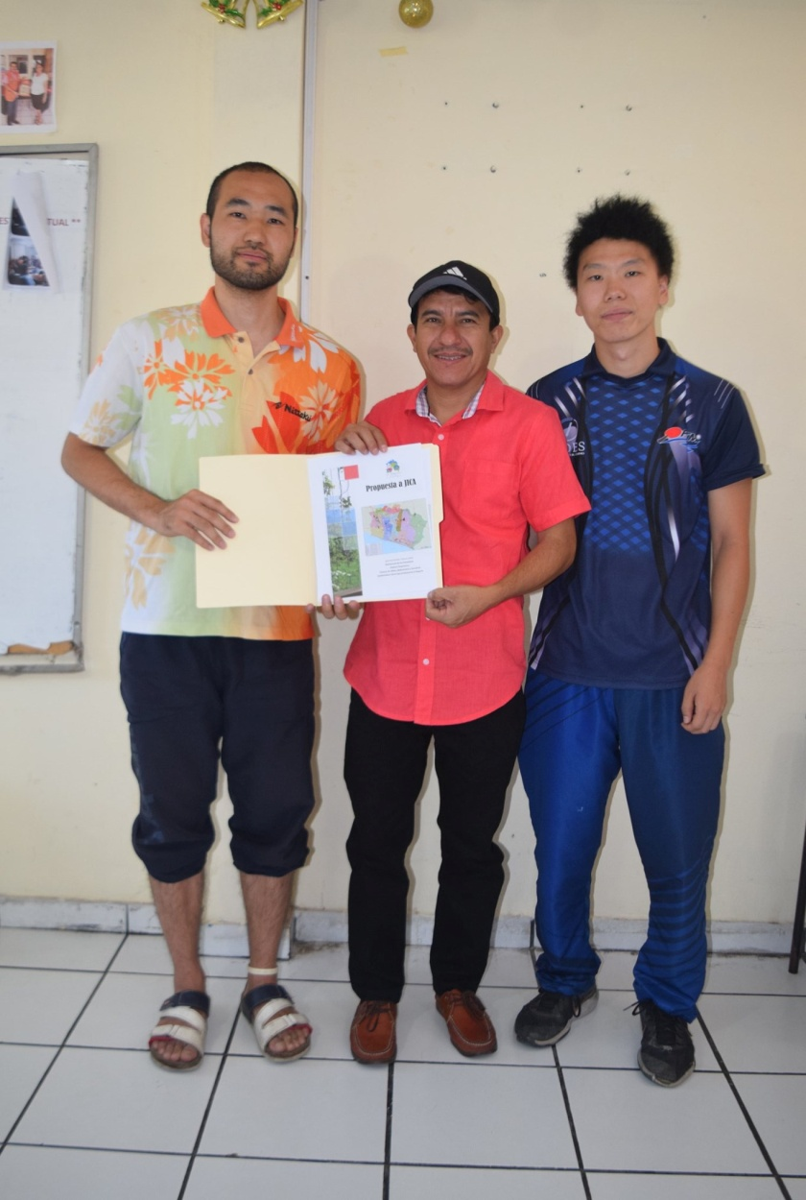

Como Alcalde de San Luis la Herradura, estoy sumamente comprometido con el desarrollo y bienestar de mi Municipio.
Es por ello que este año 2020 vamos a realizar muchos proyectos en diferentes comunidades que tienen por objetivo satisfacer las demandas de necesidad de nuestra gente entre ellas se encuentra la pavimentación de calle que conduce hacia el Cantón la Anona, la cual la iniciaremos primero Dios muy pronto.
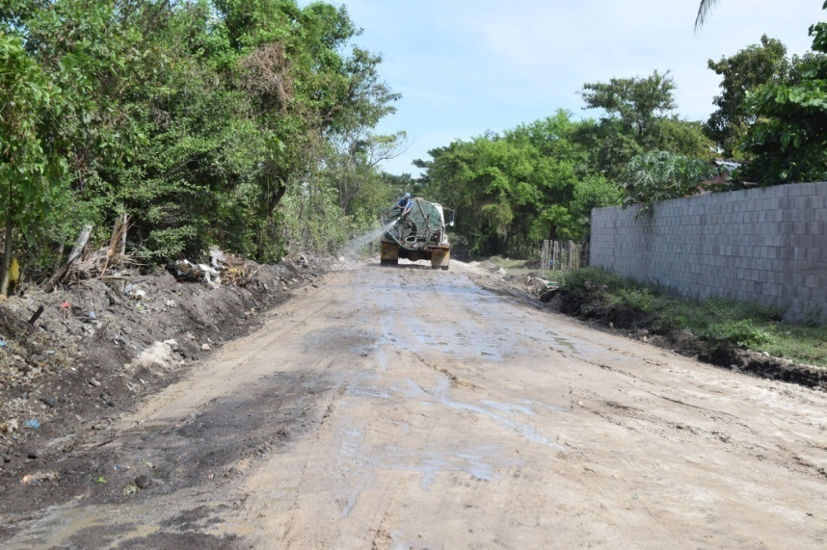

Buenos días mi lindo pueblo de San Luis la Herradura como Alcalde me enorgullece realizar proyectos que beneficien a nuestra gente hace pocos días finalizamos la pavimentación de diferentes pasajes en las comunidades del Bulevar Costa del Sol.
¡Armando Jirón trabajando para ti!
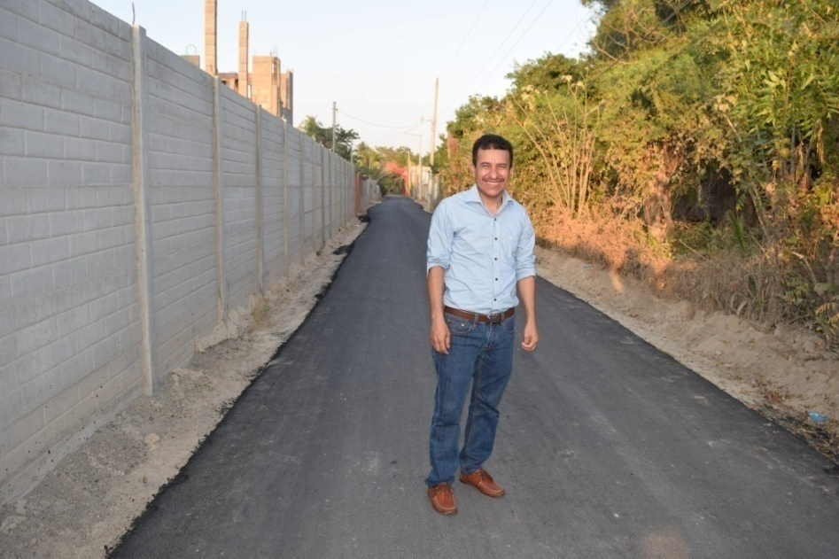

"El acercamiento y el dialogo con las comunidades es sumamente importante para conocer de cerca sus problemáticas de ahí surgen las soluciones a esas necesidades".
Es por ello que nuestros proyectos están encaminado a priorizar las obras que el pueblo solicita. Tengamos un poco de paciencia que muy pronto estaremos llegando a sus comunidades para ejecutar proyectos que satisfagan las demandas de necesidad.
¡Armando Jirón al servicio de la gente!
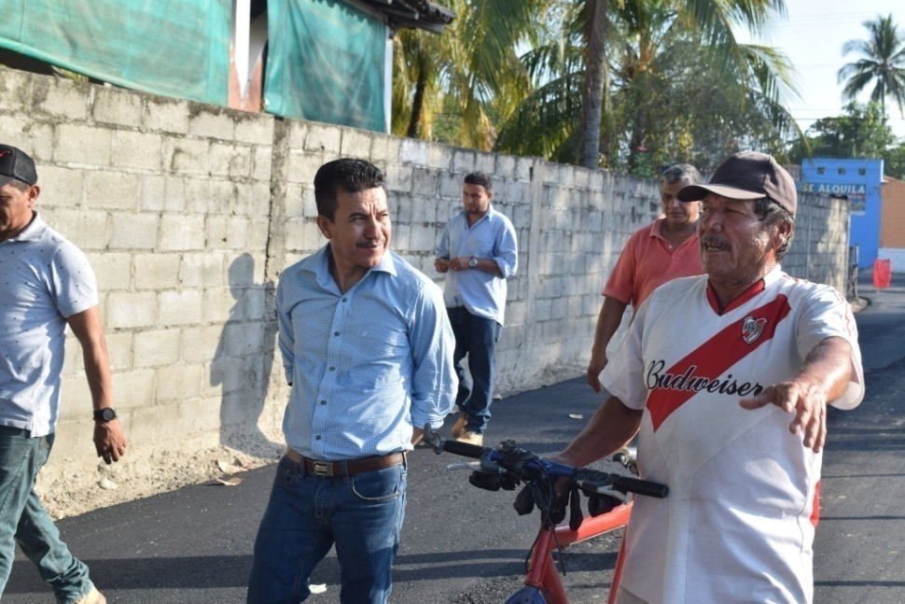

Como Alcalde de San Luis la Herradura, estoy sumamente comprometido con el desarrollo y bienestar de mi Municipio.
Es por ello que este año 2020 vamos a realizar muchos proyectos en diferentes comunidades que tienen por objetivo satisfacer las demandas de necesidad de nuestra gente entre ellas se encuentra la pavimentación de calle que conduce hacia la comunidades de la Zarcera y la Borda, la cual la iniciaremos primero Dios muy pronto.
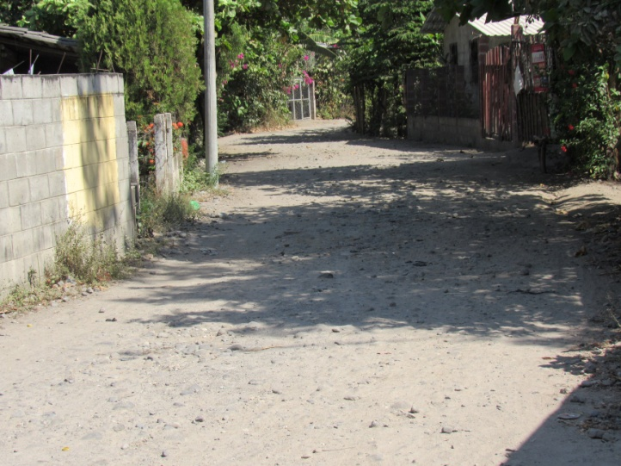

vances del proyecto del puente el Salamar
Esto es gracias a la buena administración del Alcalde Armando Jirón, en coordinación con CORDES.
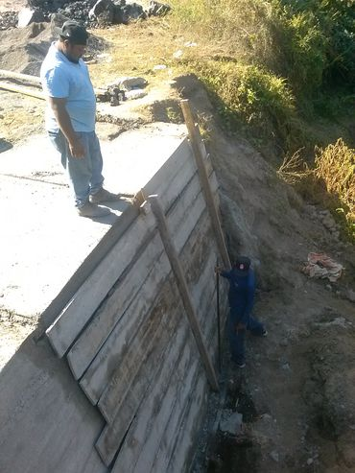
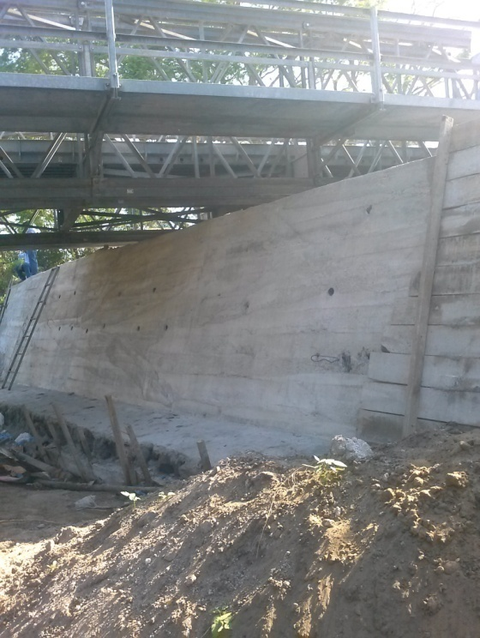

Este domingo 08 de marzo representa un día muy importante para todas las mujeres del mundo, se conmemoran los esfuerzos realizados por todas para alcanzar la igualdad y la justicia; Es por eso que nuestro Alcalde Municipal Armando Jirón felicita a todas las mujeres y en especial a la mujer de San Luis la Herradura quienes se identifican por sus grandes aspiraciones de desarrollo y progreso.
Armando Jirón al servicio de la gente.
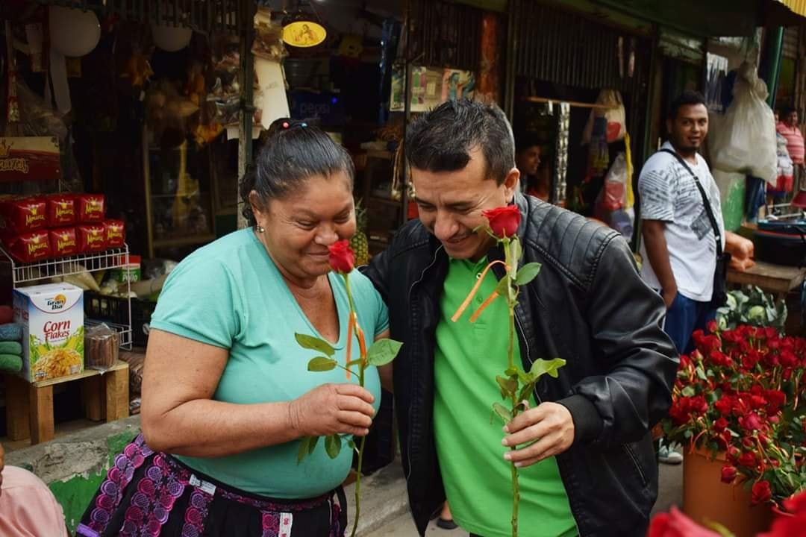

Todas las mañanas Jornadas de limpieza en el Casco Urbano y otras comunidades con los nuevos camiones compactadores que se han adquirido en la administración del Alcalde Armando Jirón.
Nuestra misión es hacer de San Luis la Herradura un Municipio limpio.
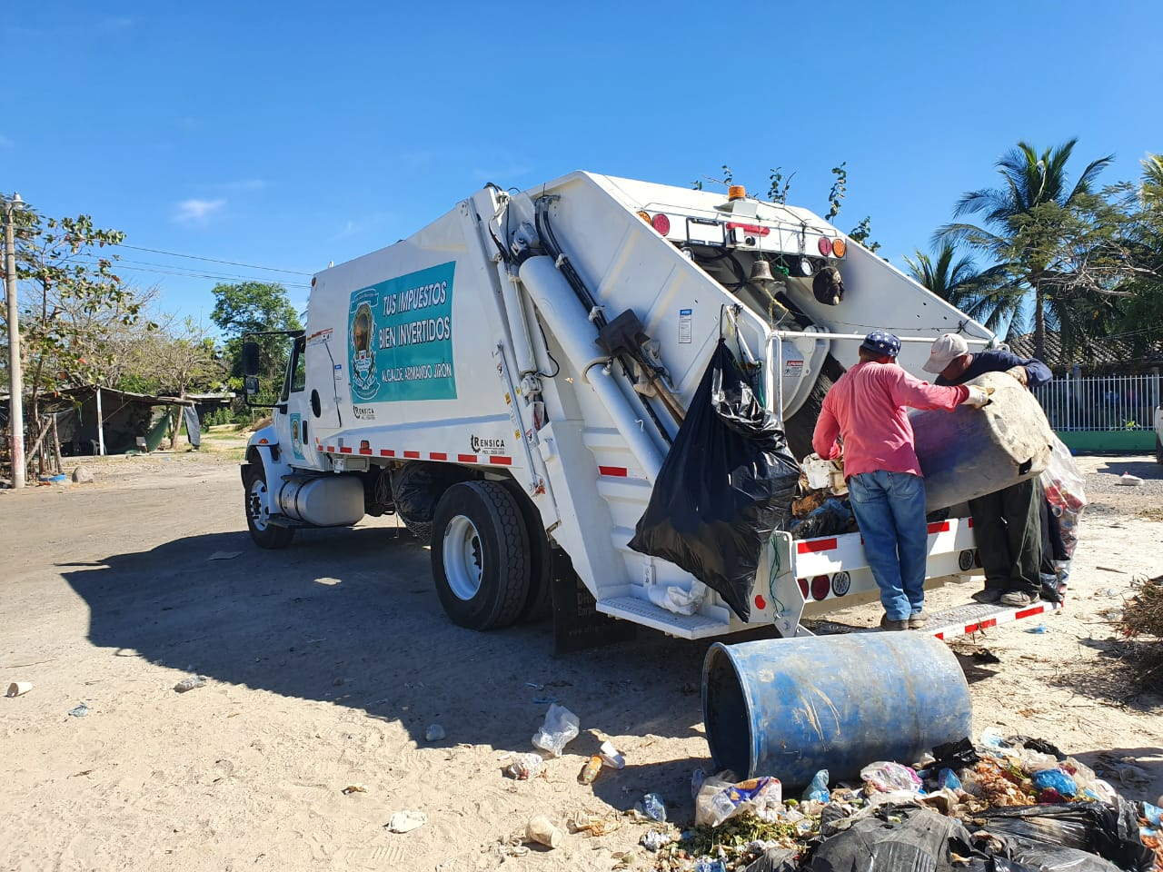

Buenos días San Luis la Herradura.
Hace tiempo atrás iniciamos la construcción de una cocina en la Guarderia Infantil Pablito Tesak, la cual se encuentra ubicada en el Cantón el Llano. Esta guaderia sufrió daños materiales en la parte de la cocina a raíz de un incendió por lo que nuestro alcalde Armando Jirón tomo acciones inmediatas para que los niños/as tuvieran una nueva cocina haciéndoles una nueva construcción a la par de la guardería.
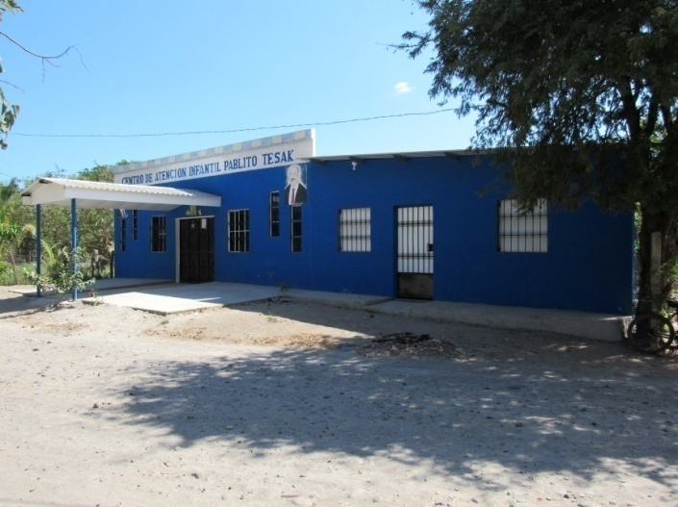

Limpieza de canaletas en Barrio el Calvario.
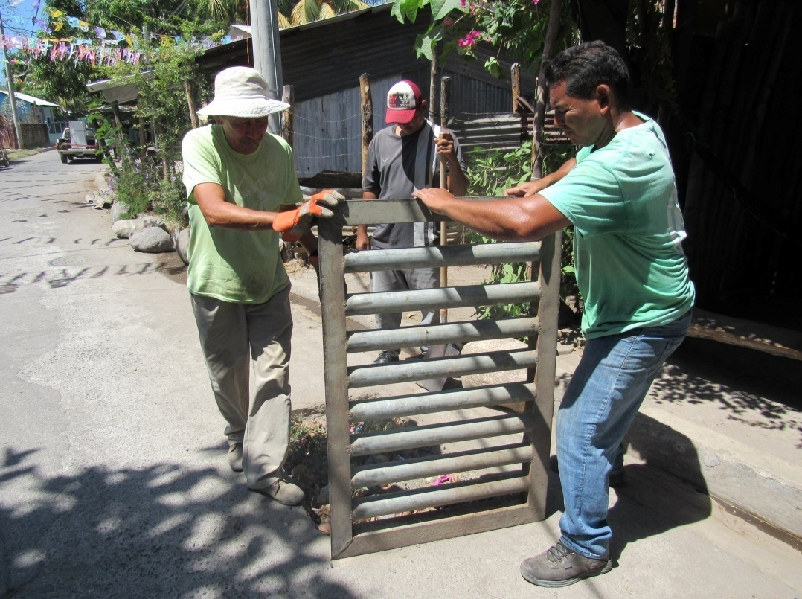
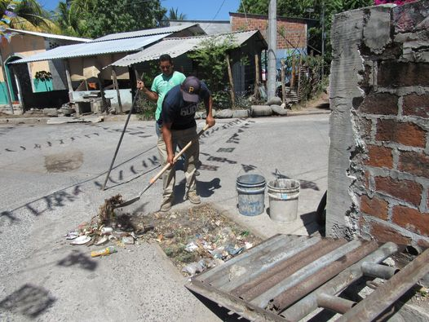

El día de ayer realizamos 24 ultrasonografía a mujeres con embarazos de altos riesgos pertenecientes de de diferentes comunidades. Esto fue gracias a la buena gestión del Alcalde Armando Jirón,a través de la Unidad de Promoción Social en coordinación con Operación Bendición.
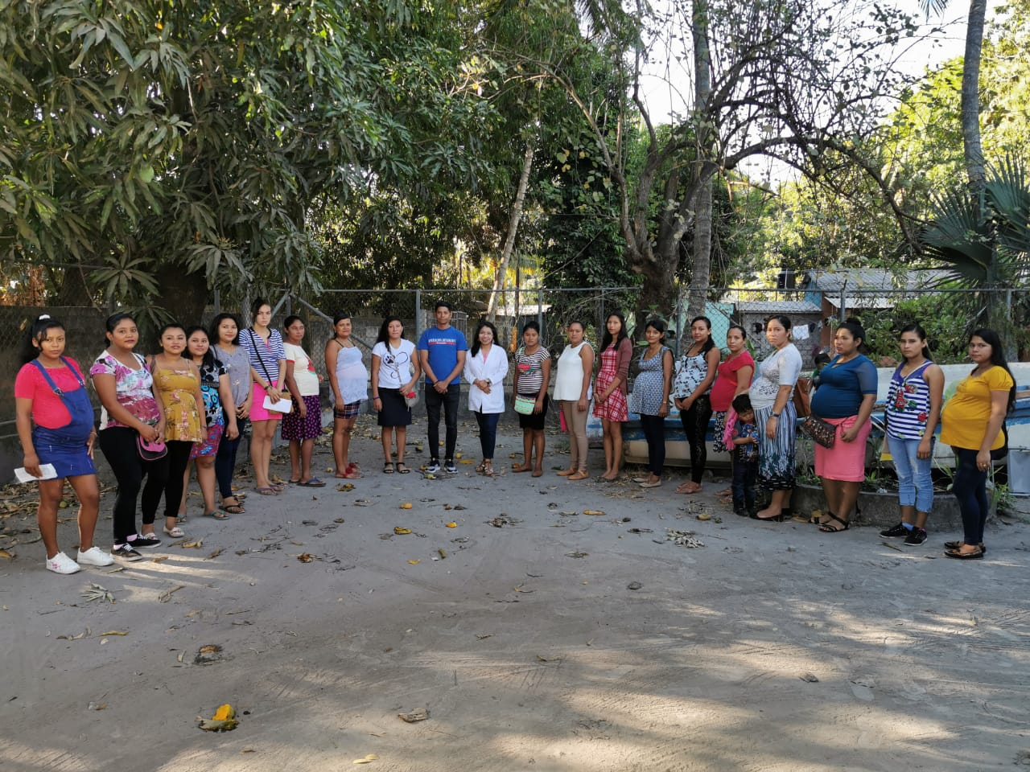

Uno de los niveles de nuestra Escuelita de Fútbol Municipal.
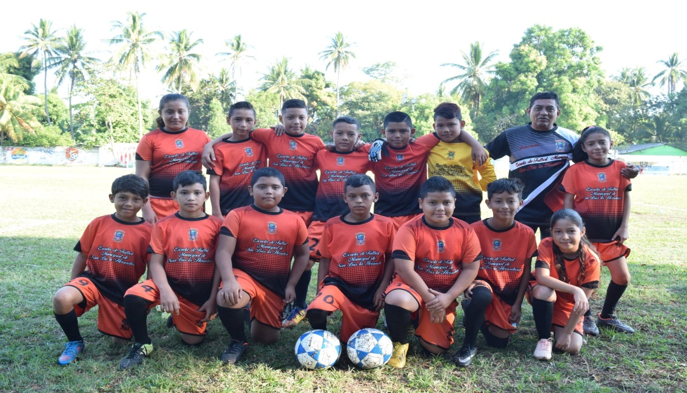

Taller culinario para mujeres embarazadas esto con el propósito de enseñarles a preparar alimentos saludables e higiénicos.
Esto es gracias a la buena gestión del Alcalde Armando Jirón, en coordinación con Convoy of Hope
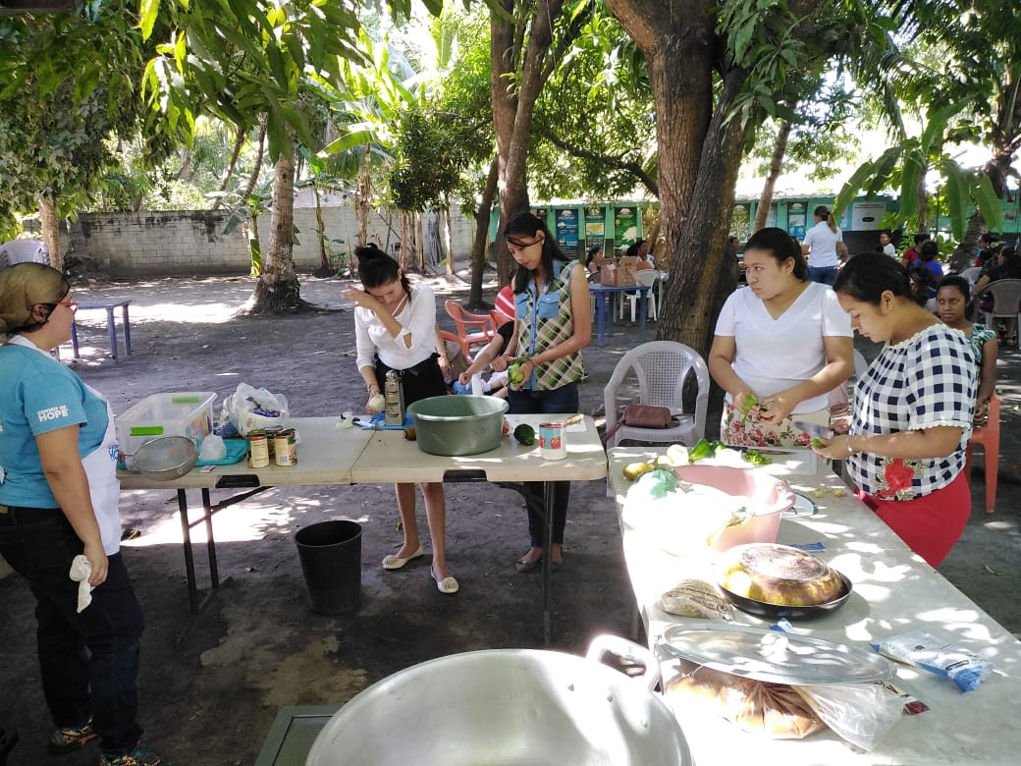
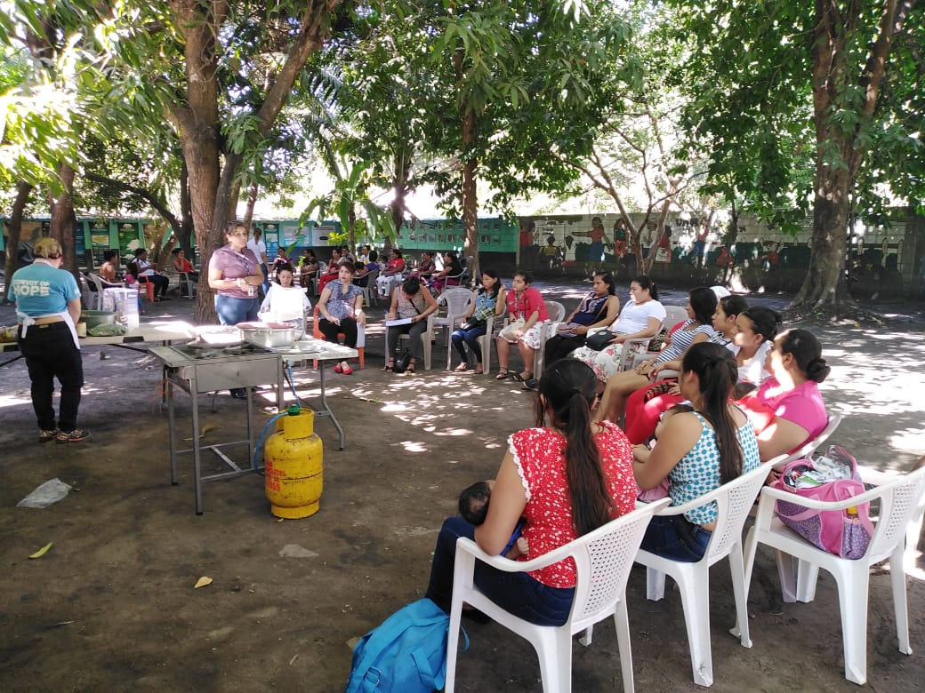

Reunión de urgencia junto al Concejo Municipal sobre el tema del CORONAVIRUS. Como Municipalidad estamos comprometidos con el bienestar social de nuestro Municipio es por ello que este día se está evaluando las acciones necesarias que se tomarán para mitigar el VIRUS.
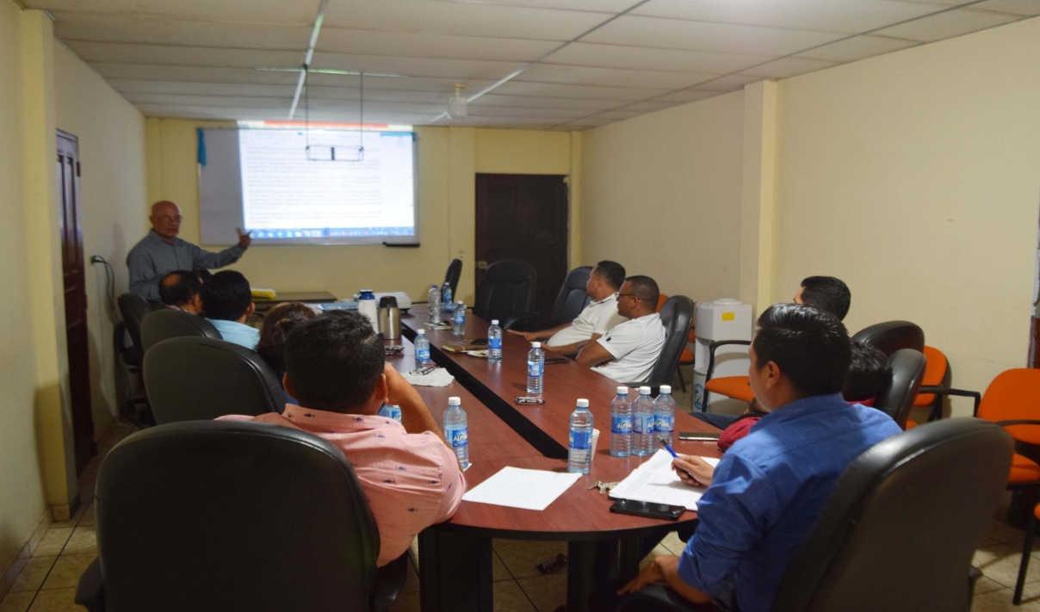

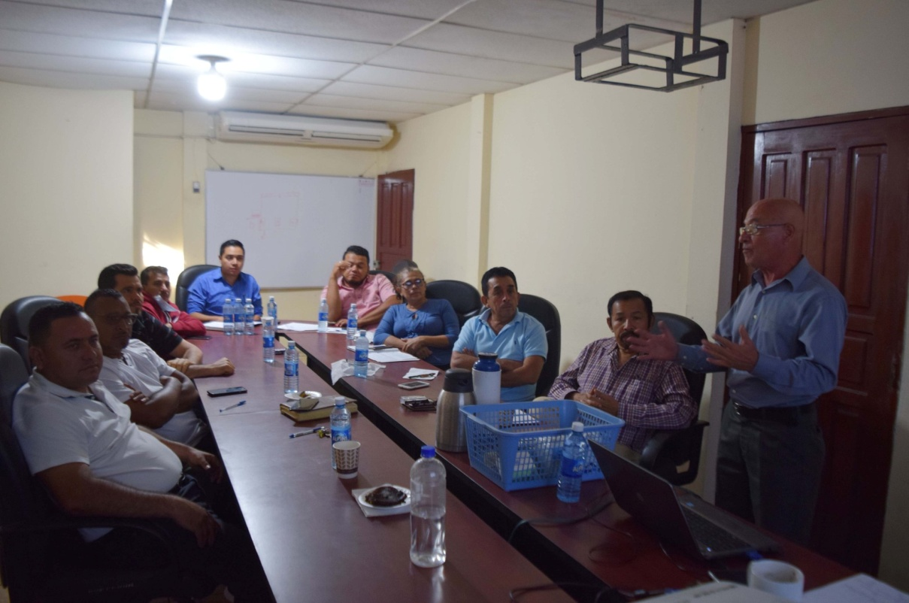

Como medidas para prevenir el contagio de Covid19 se han instalado dispensadores con alcohol gel y jabón líquido en el edificio municipal, baños del mercado y muelle municipal por lo que se le pide a las personas hagan uso de ellos como medida de prevención.
Como tu amigo y alcalde Armando Jirón, me preocupa el estado de salud de nuestros habitantes de San Luis La Herradura en ese sentido estaremos tomando acciones en beneficio de todos y todas.
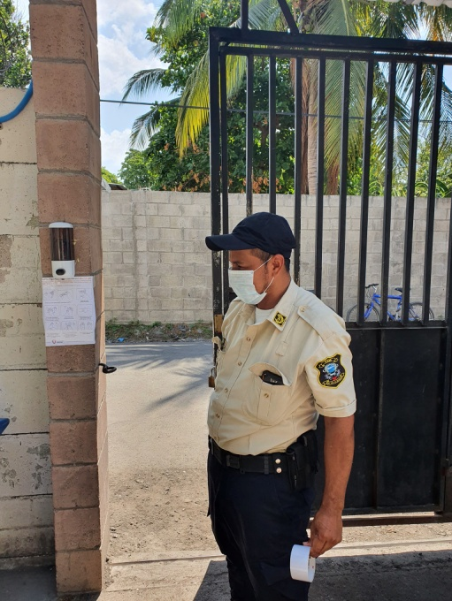
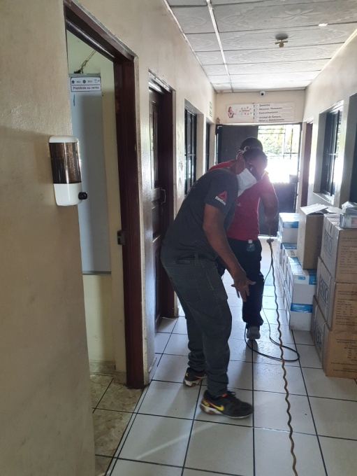

Entre las acciones que hemos tomado como municipalidad es informar sobre las medidas de prevención para evitar la propagación del COVID19 , es por ello que durante esta tarde se colocaron afiches en diferentes puntos del Casco Urbano del Municipio, con el fin de que el pueblo acate las recomendaciones dadas por las autoridades correspondientes.
Como Alcalde seguiré trabajando por el bienestar de nuestros habitantes ante la crisis que nos afecta a nivel nacional.
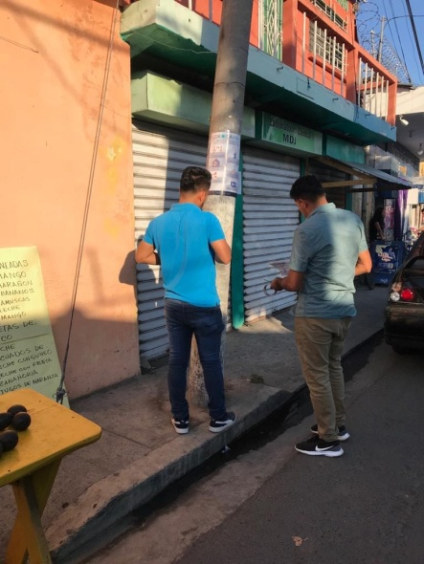
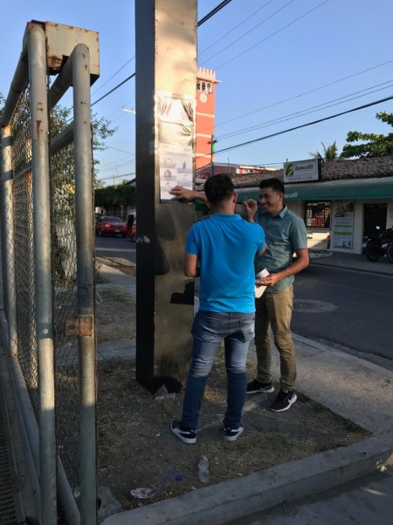

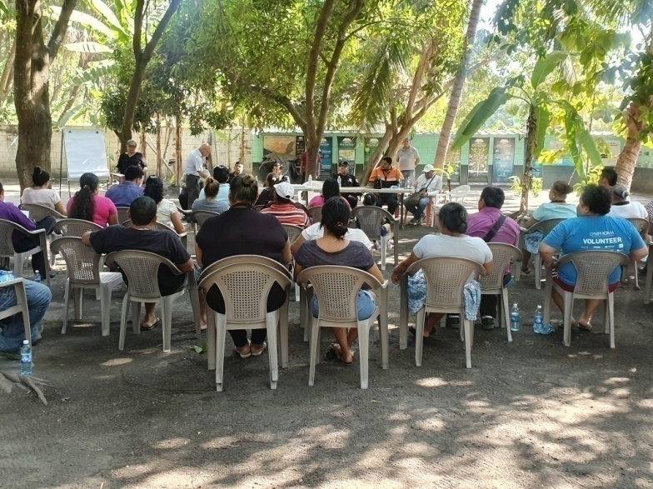
Como Alcalde de San Luis la Herradura estoy comprometido con la seguridad de mi gente es por ello que estamos tomando las medidas necesarias para prevenir este terrible VIRUS en apoyo con el Comite de Protección Civil. Este día llevamos a cabo charlas con comerciantes de nuestro Municipio para la manipulación adecuada de los alimentos.
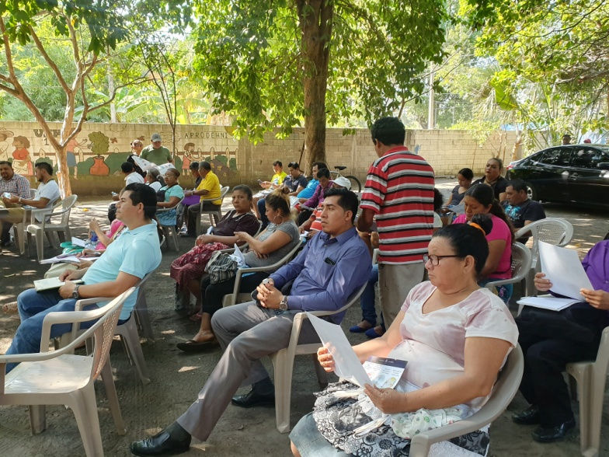

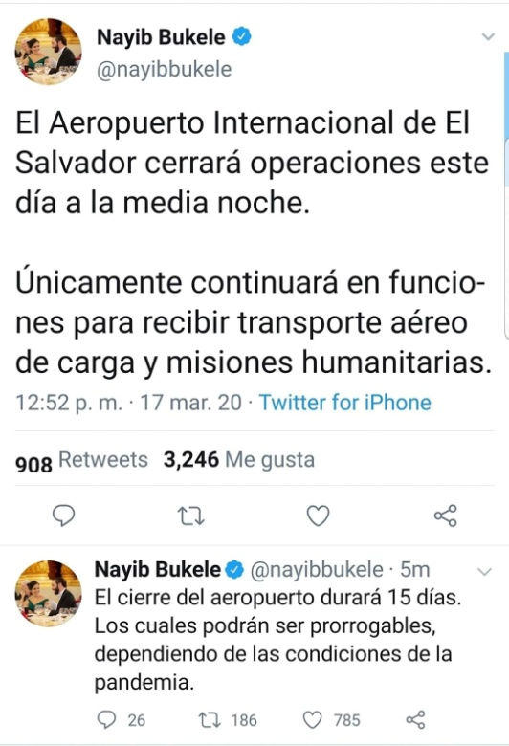
Según información de la cuenta oficial de twitter de nuestro presidente Nayib Bukele el Aeropuerto Internacional cerrará operaciones a partir de la medía noche por un periodo de 15 días.

Te compartimos una forma de limpiar tu casa y prevenir el posible contagio del COVID - 19. #AlertaCOVID19SV
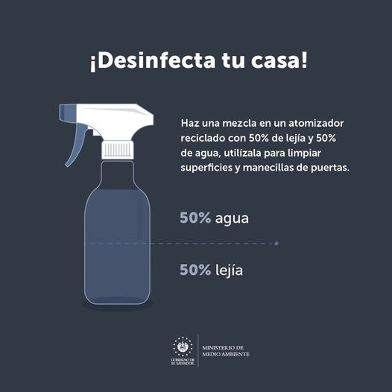

El celular es uno de los objetos más utilizados en el día y también es un objeto que puede albergar bacterias, gérmenes y virus.
⚠️Por eso es importante limpiarlo, así como computadoras, teclados, tabletas y todo lo que utilizamos con frecuencia.
#AlertaCOVID19SV


Como Municipalidad estamos atentos ante cualquier situación de emergencia que se nos presente gracias a Dios el día de ayer nuestro presidente Nayib Bukele nos informo que por el momento no se ha confirmado ningún caso de CORONAVIRUS en el país pero según información del presidente es probable que existan algunos casos de los cuales no se han logrado identificar hasta el momento.
Es por ello que como Alcalde me siento comprometido con la salud de mi Municipio y les pido que sigamos todas las recomendaciones que constantemente les estoy compartiendo a través de nuestra página de Facebook, y ademas les informo que como medida de prevención vamos cerrar el Estadio Municipal, Parques y Plazas a partir de este día esto con el objetivo de evitar las aglomeraciones de personas en un solo sector. Al mismo tiempo aclaramos que el Mercado Municipal continuara abierto al público para que puedan realizar sus comprar respectivas pero siempre tomando en cuenta las medidas de precaución.
Si no es sumamente necesario salir por favor quédate en casa, recordemos que evitar la propagación del virus es responsabilidad de todos y todas.
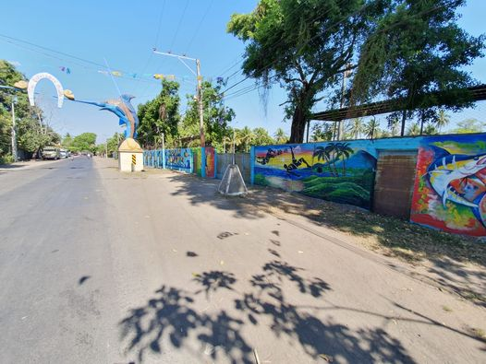

Como Municipalidad estamos previniendo y haciendo cumplicar las indicaciones de nuestro presidente Nayib Bukele en nuestro Municipio de vender alimentos solo para llevar. Todo aquel restaurante y comedor que incumpla esta disposición será sancionado por la Policia Nacional Civil. Estas indicaciones tiene un tiempo de hasta un periodo de 15 días el cual puede ser prorrogable según la gravedad de la situación.
Como administración Armando Jirón, estamos apoyando y colaborando con el Gobierno Central para que estas medidas sean cumplidas hemos visitado todos los lugares de ventas de comida en acompañamiento del CAM y la Unidad de Medio Ambiente.

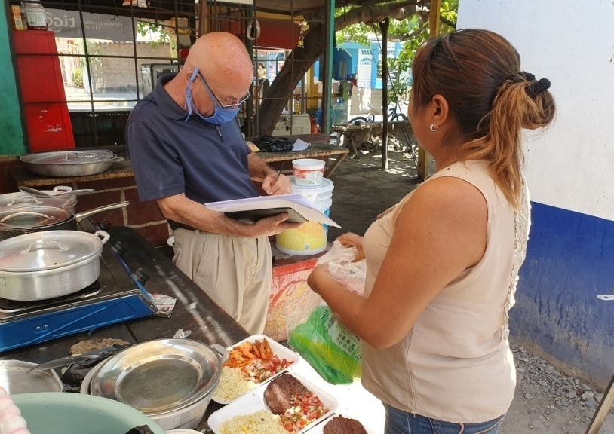

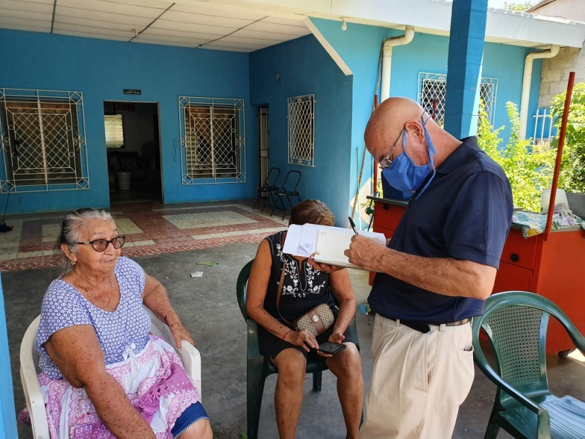

Medidas de prevención para evitar su propagación.

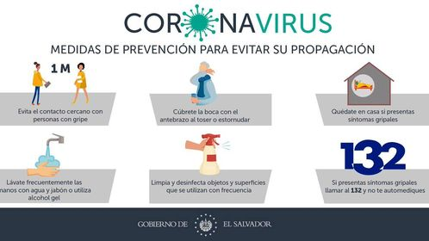

Principio del formulario

Les informamos a la población que los parques del Casco Urbano se encuentran cerrados como medida de prevención y propagación del CORONAVIRUS.
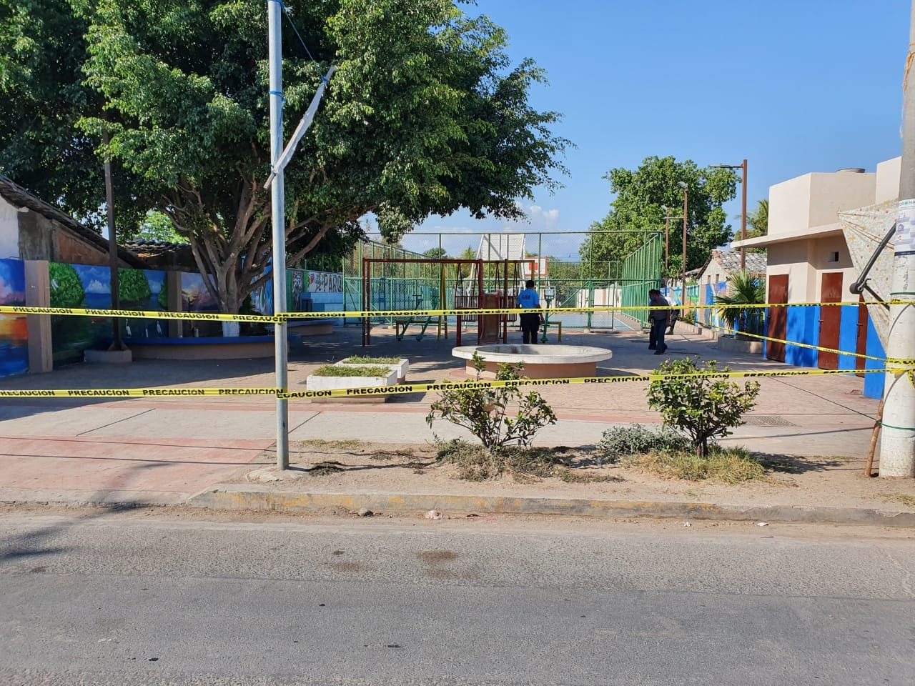

Otro ingreso irregular (punto ciego) y proveniente de un país con altas tasas de contagio.
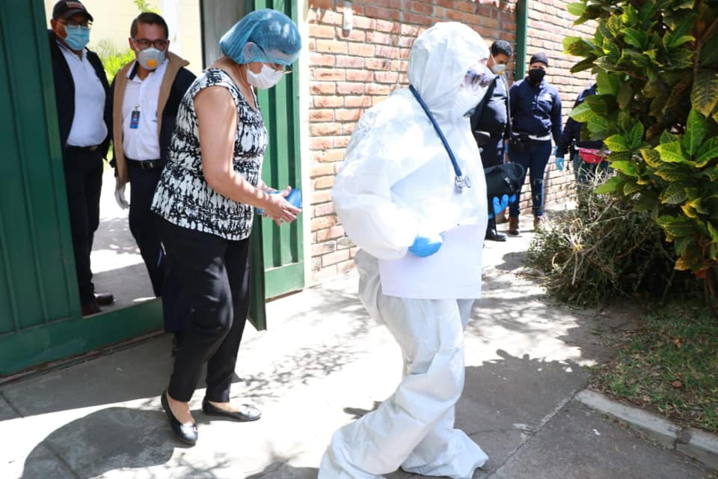

Este día me encuentro en reunión junto a mi Concejo Municipal, Protección Civil Municipal, Unidad de Salud y la Policia Nacional Civil para tomar medidas y decisiones en nuestro Municipio para evitar la propagación del CORONAVIRUS y ayudar a nuestra gente.
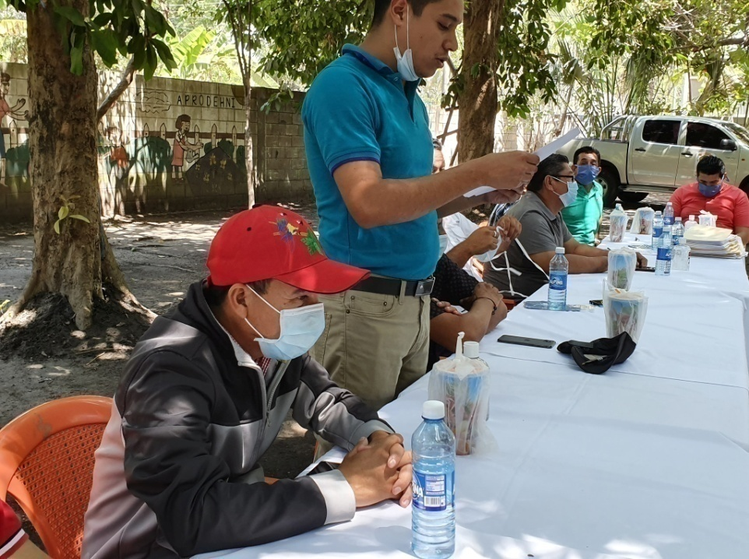

Aviso impartante para todas las comunidades que conforman el Municipio de San Luis la Herradura.
Este próximo miércoles 25 de marzo se SUSPENDE la reunión con los presidentes de las ADESCOS la cual estaba programada para hacer las entrega de mascarillas y Alcohol Gel.
Ahora la modalidad de entrega cambiará, debido a la cuarentena nacional por 30 días decretada por nuestro presidente Nayib Bukele, lo haremos de la siguiente manera:
nosotros como Municipalidad, iremos directamente a las comunidades desde el miércoles 25 de marzo donde llevaremos acabo la entrega del kit de higiene a los presidente de las ADESCOS ellos serán los encargados y responsables de distribuir las mascarillas y el alcohol gel a las comunidades que representan.
Les aclaramos que debido a la excases de mascarillas en el país y a nivel mundial decidimos elaborarlas las cuales serán reutilizables, desinfectandolas previamente.
Estamos trabajando por los Herradurences, Las mascarillas serán gratuitas para toda nuestra gente.
Por favor hagamos conciencia que todas estas acciones que estamos realizando son para reducir la expanción del CORONAVIRUS, pero de nada sirve si la población no acata cada una de las recomendaciones que se realizan a traves de los diferentes medios de comunicación. Recordemos que evitar la propagación del VIRUS es responsabilidad de todos los salvadoreños.
Por favor compartan esta publicación.
Armando Jirón, trabajando para ti!
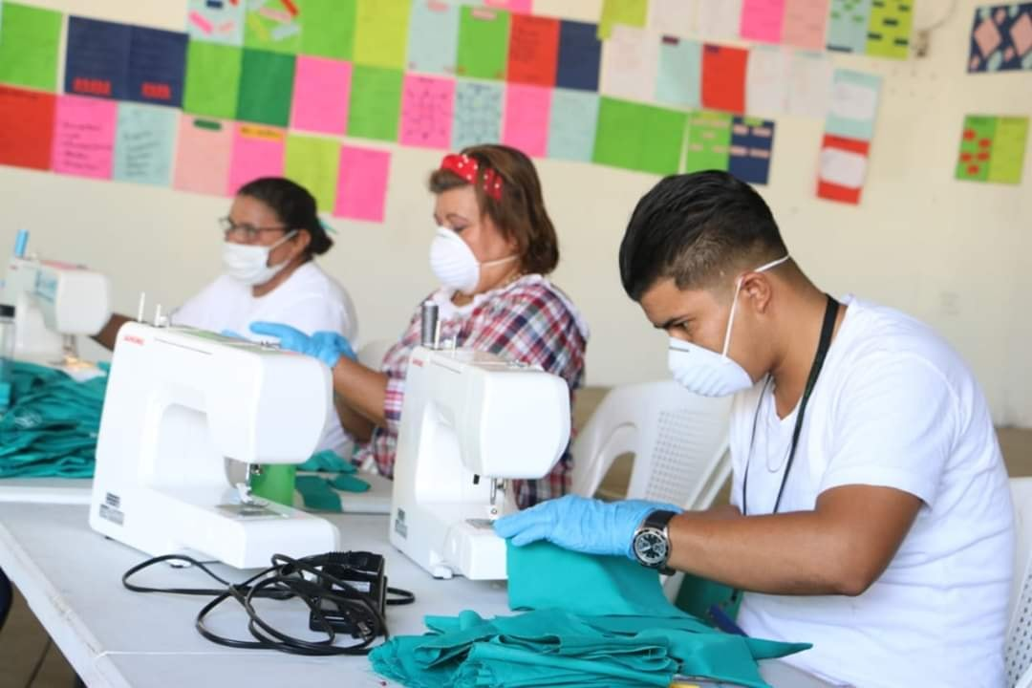

Entrega de mascarillas de tela quirúrgica en diferentes barrios del Casco Urbano, mañana continuaremos repartiendo mascarillas en las diferentes comunidades de nuestro Municipio.
Esto es gracias a tu Alcalde Armando Jirón.
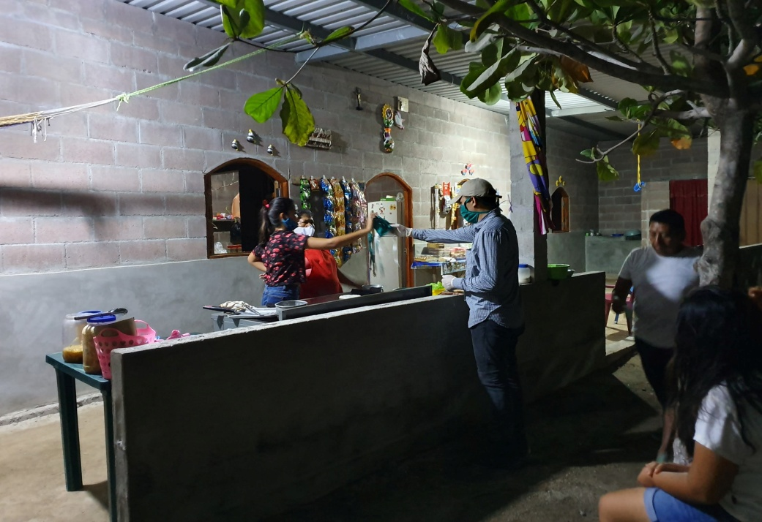

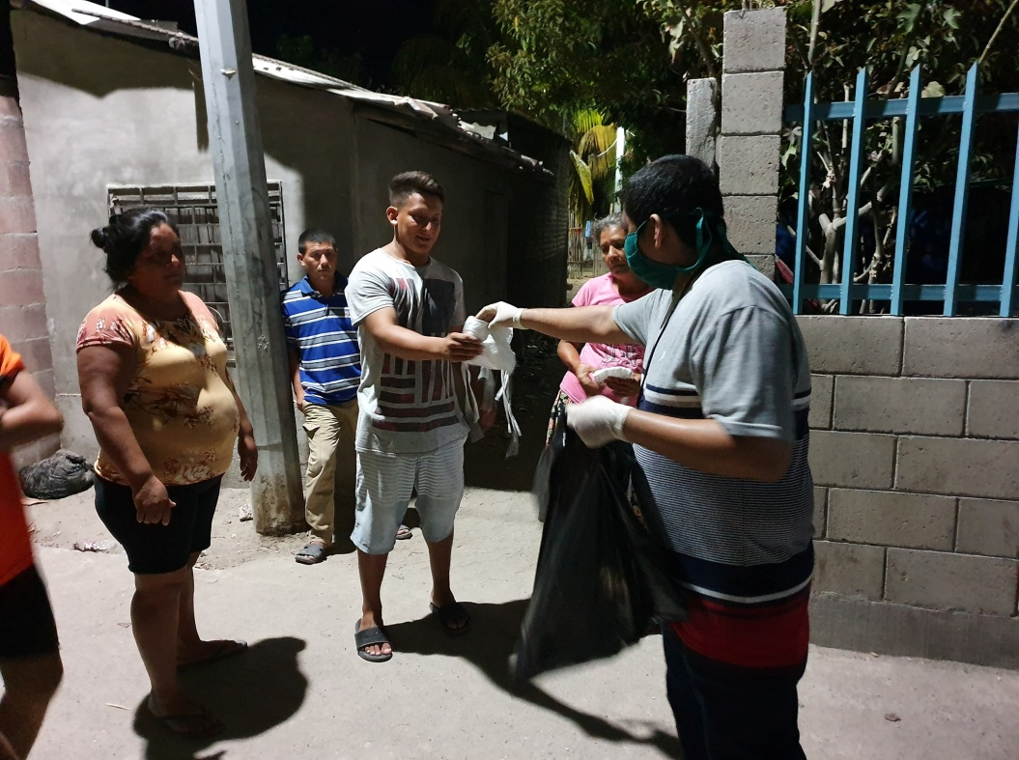

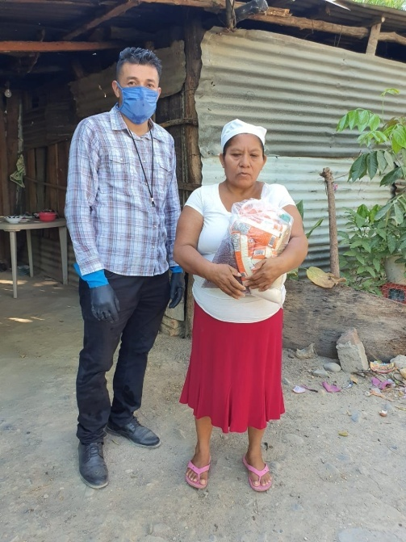
El día de ayer martes 24 de marzo, se hizo la entrega de viveres a personas más vulnerables del Caserío La Borda. Esto es gracias a tu Alcalde Armando Jirón.
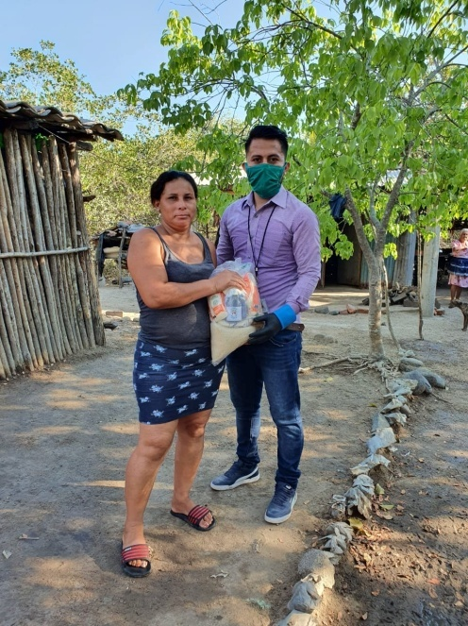
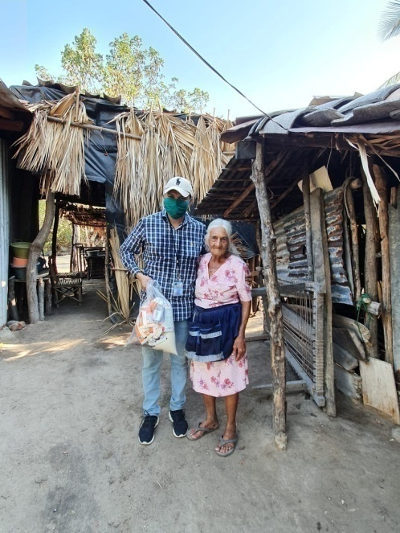
Entrega de víveres en Colonia Belén.
Hacemos un llamado a la población para que seamos concientes de las acciones que realizamos para no perjudicar a nuestras familias o terceros sigamos siempre las indicaciones que se divulgan a través de los diferentes medios oficiales
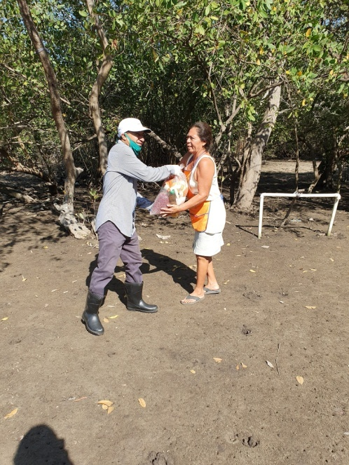
Así es importante mencionar que la entrega de alimentos es principalmente para los sectores más vulnerables de nuestro Municipio.
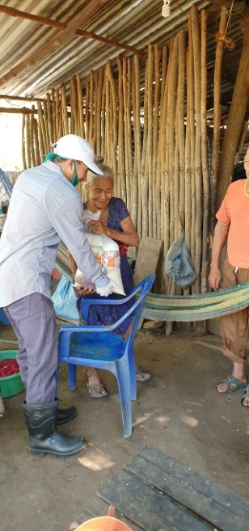

Entrega de viveres en Cantón el Chingo.
En tiempos de Crisis estamos tratando de atender con entrega de alimentos a las familias de escasos de nuestro Municipio.
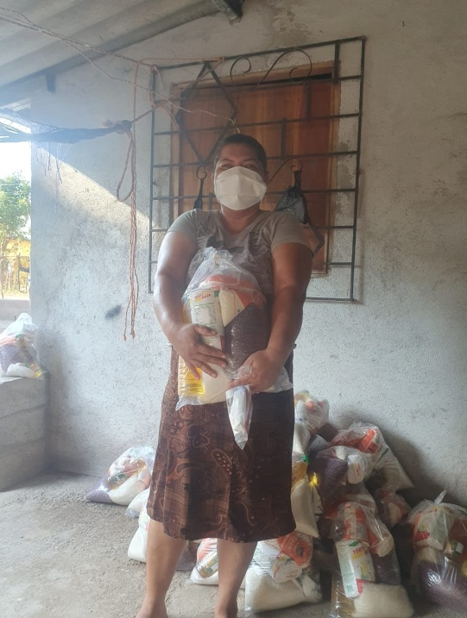
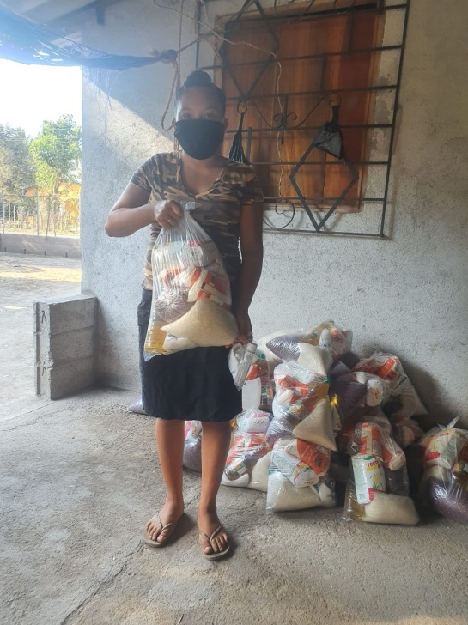

Entrega de viveres, mascarillas y alcohol gel a comunidades del Rio Viejo, una de las comunidades con mayores índices de escasos recursos en nuestro Municipio. Esto es gracias a la administración del Alcalde Armando Jirón
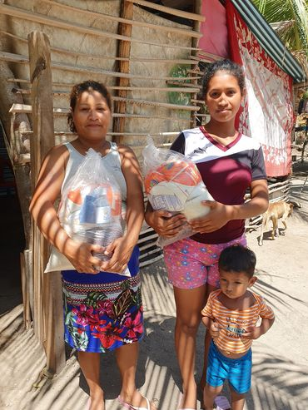
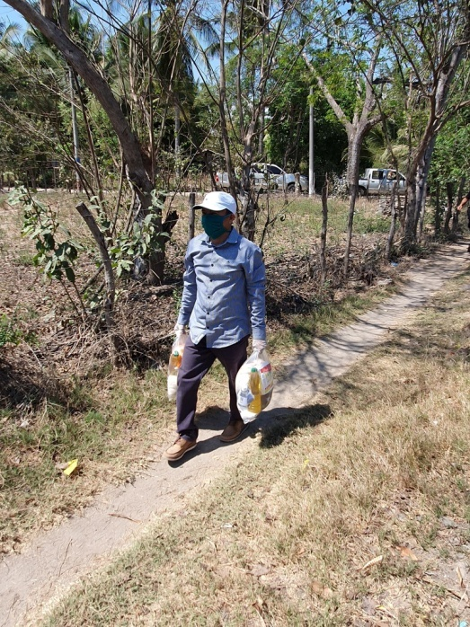

Entrega de viveres, mascarillas y alcohol en comunidad la Zarcera.
Esto es gracias a tu Alcalde y Amigo Armando Jirón.
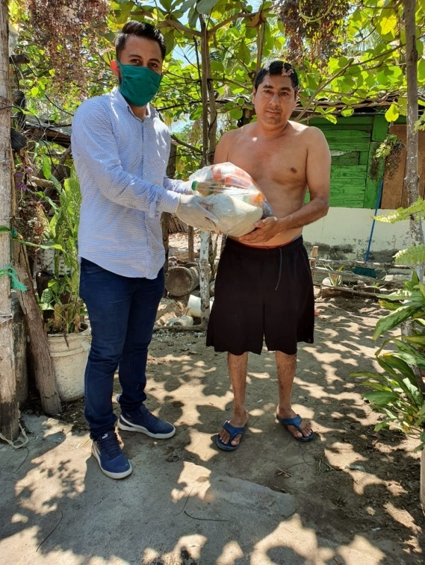

Entrega de viveres, mascarillas y alcohol gel en Cantón el Palmo.
Esto es gracias a la buena administración del Alcalde Armando Jirón.
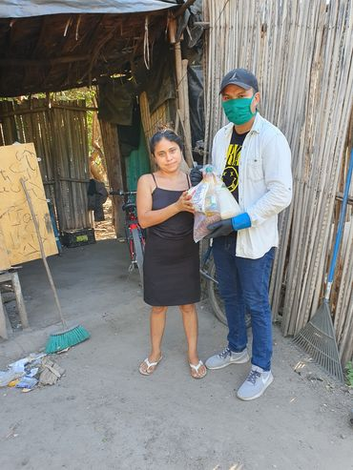

Entrega de viveres, mascarillas y alcohol gel en la Comunidad Samaritano II.
Esto es gracias a la buena administración de nuestro Alcalde Armando Jirón.
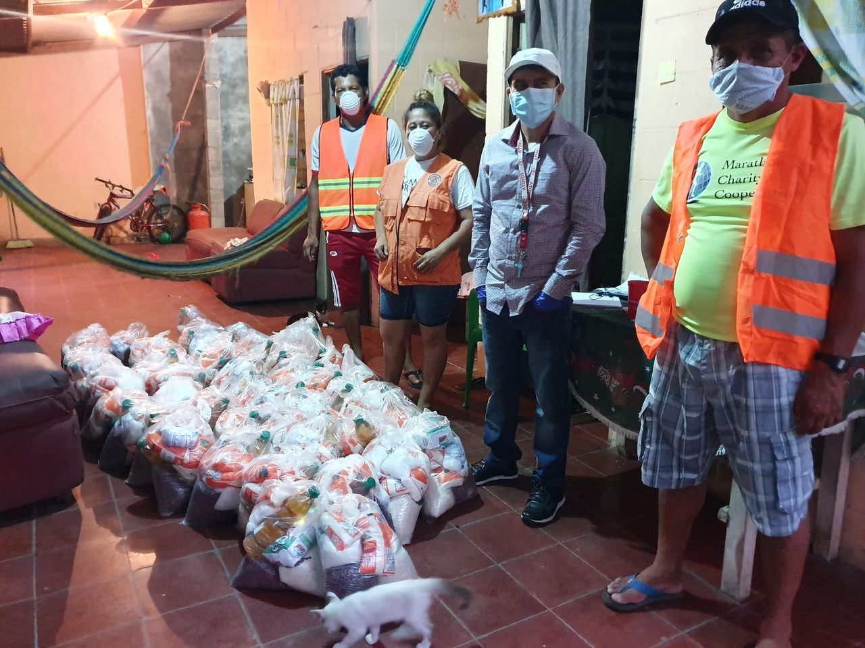

Entrega de viveres en comunidad el Mozote.
Esto es gracias a la buena administración del Alcalde Armando Jirón.
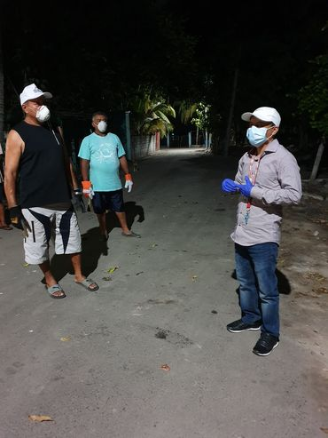
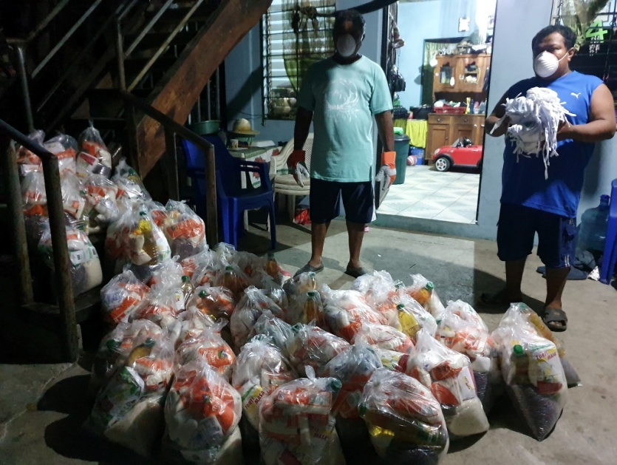

Este día se entregaron 40 bolsas de viveres, ademas se entregaron 200 mascarillas y 200 frascos de alcohol gel a las comunidades de los Angeles, Las Gaviotas y Brisas del Mar.
Pedimos comprensión a todo nuestra población estamos haciendo un trabajo del cual nadie estaba preparado pero mas sin embargo estamos tratando de llevar alimientos para las familias de escasos recursos del Municipio.
Tambien aclaramos que hasta el momento no hemos recivido ningún comunicado del Gobierno Central con entregas de alimentos o insumos de primera necesidad. La entrega de viveres y los kit de higiene los estamos haciendo con fondos Muncipales.
Esto es gracias a la buena administración del Alcalde Armando Jirón.
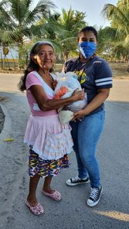

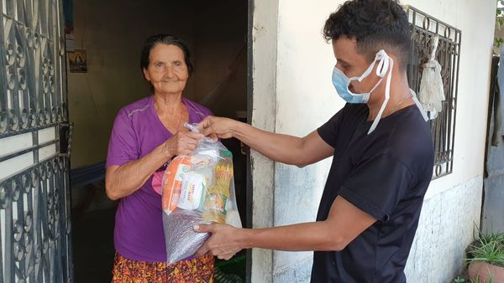

Agradezco profundamente a todo mi equipo de trabajo por haber hecho esta gran labor de embolsar y empaquetar víveres para los que más lo necesitan han sido días intensos de trabajo porque a pesar de las circunstancia nos hemos mantenido firmes para ayudar a mi pueblo.
Practicamente hemos cubierto la gran mayoria de comunidades de nuestro Municipio priorizando a las personas mayormente afectados por la pandemia que Dios bendiga a mi pueblo que tanto amo.
Esperamos que pronto mi gente de San Luis la Herradura pueda recibir la ayuda y el apoyo del Gobierno Central, gracias a Dios nosotros como Municipalidad hemos puesto nuestro granito de arena ante esta terrible situación mientras tanto seguiremos esperando a que nuestro Presidente Nayib Bukele brinde el apoyo necesario para los ciudadanos.

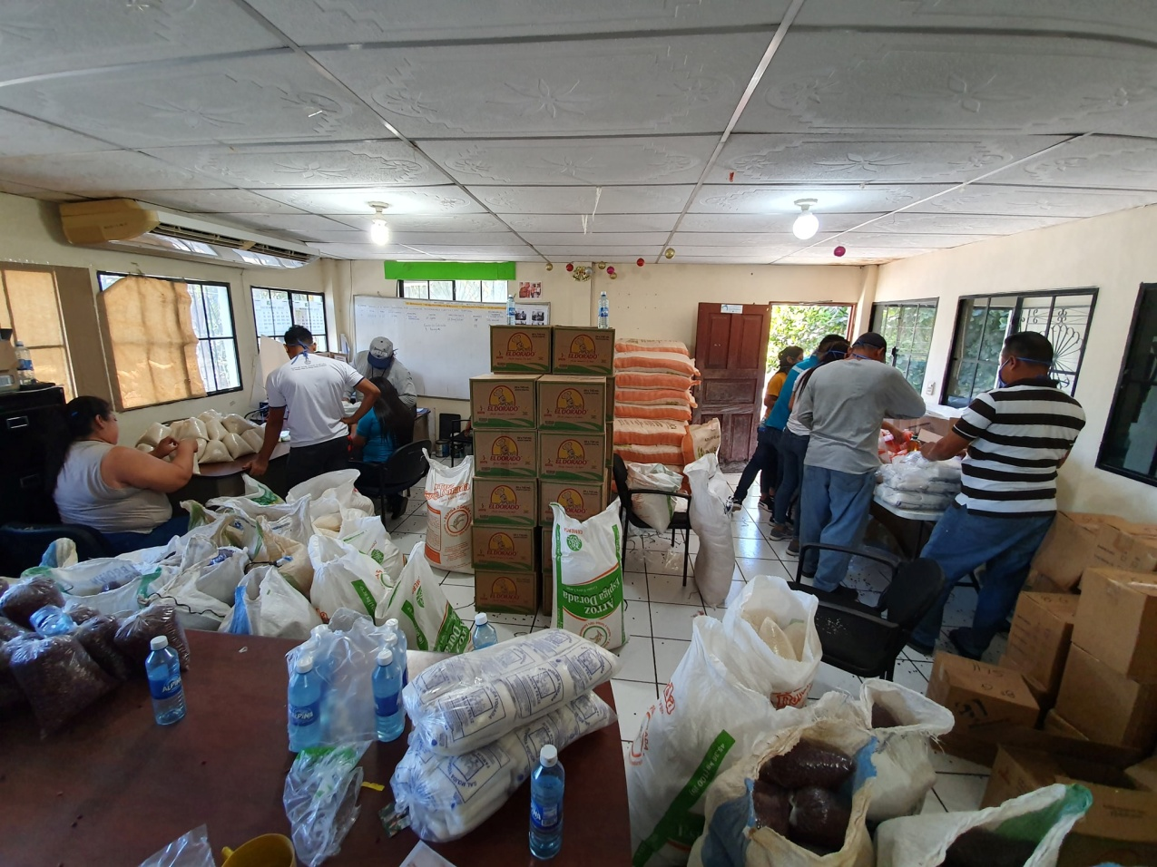

Entrega de víveres en comunidades de Costa del Sol.
Esto es gracias a tu Alcalde Armando Jirón.
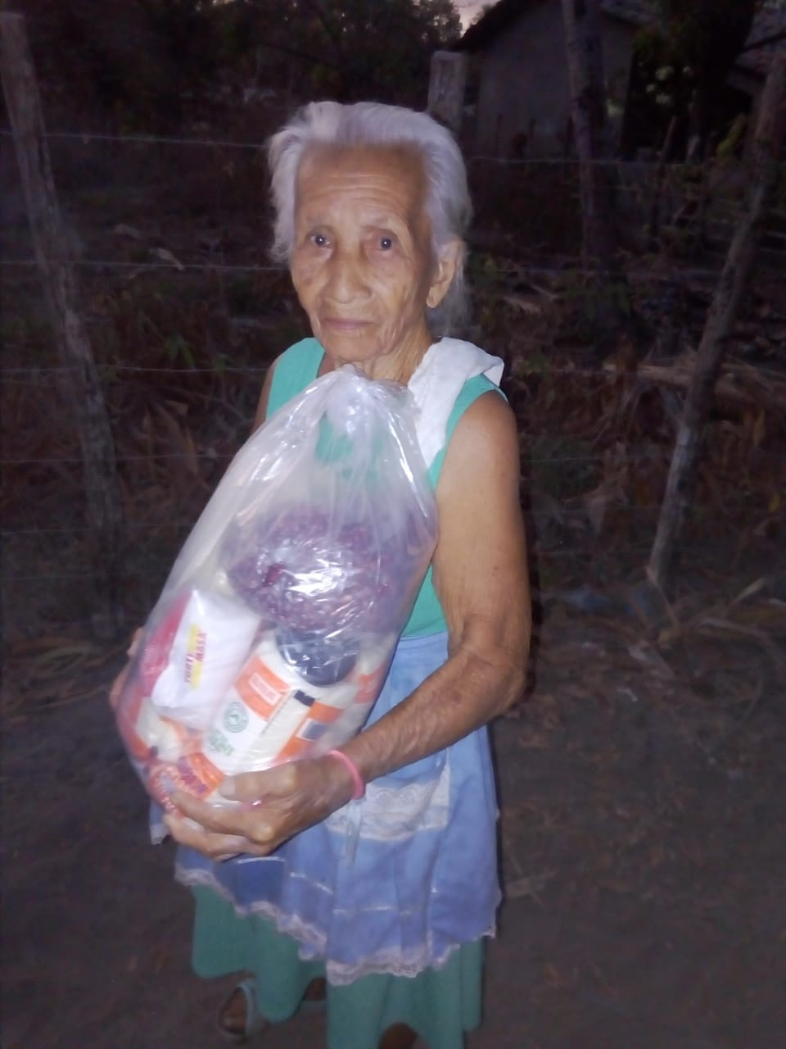

Este día enviaremos una pipa con agua para la Comunidad el Cordoncillo y tendremos agua por un mes pipas gratis en la Costa del Sol para nuestra gente.
Esto es gracias a la buena administración de nuestro Alcalde Armando Jirón.


Quiero informarles que este día estarán llegando pipas de agua para las comunidades del Bulevar Costa del Sol de manera gratuita tambien como una acción humanitaria de mi parte enviaré pipas de aguas a comunidades.
Esto es gracias a tu Alcalde Armando que no pertenezcan a mi Municipio del Bulevar Costa del Sol todo y cuando esten cerca de las comunidades que si pertencen a mi Municipio. Para solicitarlas por favor haganlo a traves de comentarios a esta publicaciónJirón.
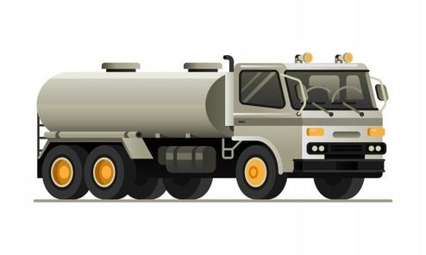

Principio del formulario
Final del formulario

Abril

Jornadas de Sanatización en San Luis la Herradura, Casco Urbano.
Esto es gracias a tu Alcalde y Amigo Armando Jirón.
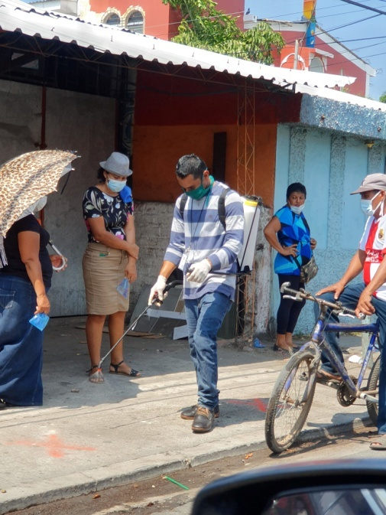
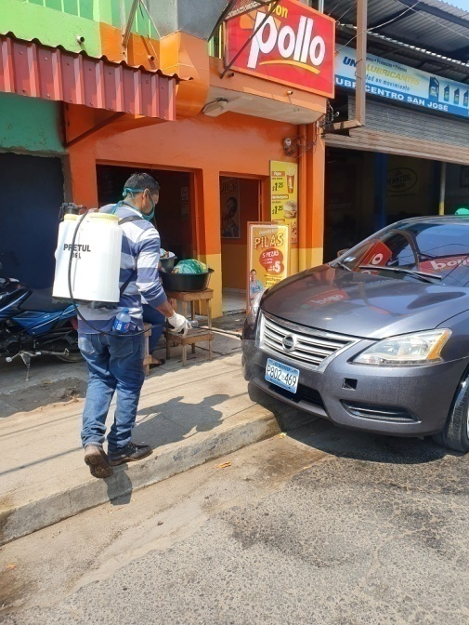

Tomar nota.
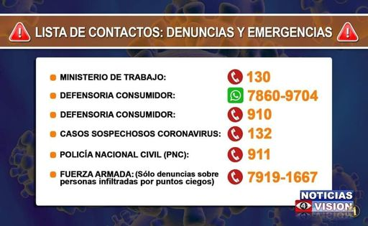

Como parte de la buena administración de nuestro Alcalde Armando Jirón, en respuesta a la prevención de la expanción del Coronavirus estamos realizando jornadas de saneamiento en nuestro Municipio.
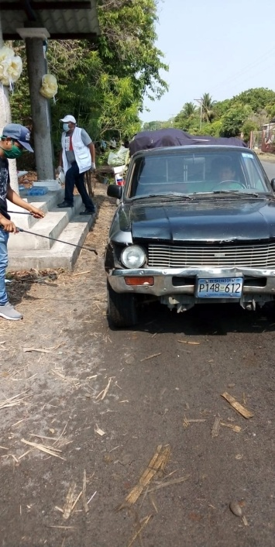
Hemos puesto retenes de sanamiento para que todo vehiculo que ingrese a nuestra VILLA sea rosiado con desinfectante.
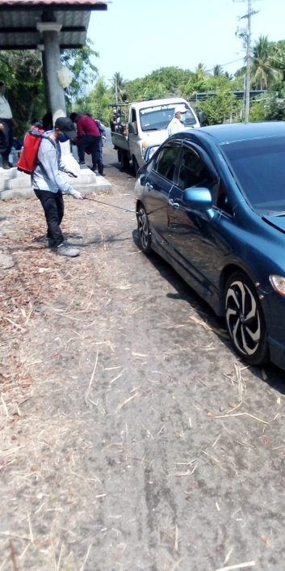
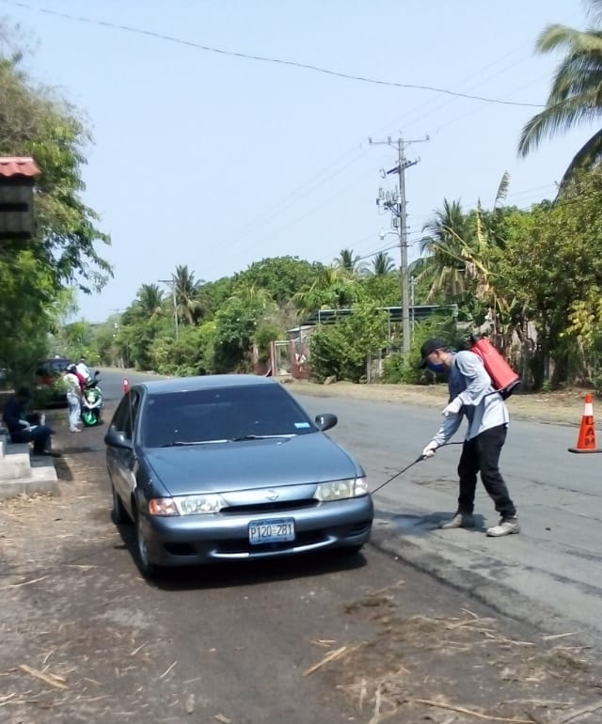

Como parte de la buena administración de nuestro Alcalde Armando Jirón, en respuesta a la prevención de la expanción del Coronavirus estamos realizando jornadas de sanamiento en nuestro Municipio.
Hemos puesto retenes para que todo vehiculo que ingrese a nuestra VILLA sea rosiado con desinfectante.
Les comparto fotos del Bulevar Costa del Sol, comunidad el Chicle.
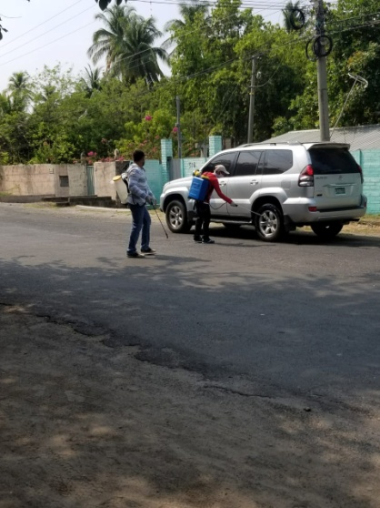

Este día continuamos con la campañas de sanamiento regando desinfectando a cada transporte que ingresa a San Luis la Herradura
Tambien informamos a la población que ahora vamos a iniciar a regar la calle principal todos los martes y viernes por un mes en el Casco Urbano con una pipa la cual contendrá desinfectante esto con el objetivo de reducir el riesgo del Coronavirus en nuestro Municipio.
Asi mismo le pedimos a la población tomar todas las medidas de seguridad necesarias para evitar la propagación del VIRUS.
Esto es gracias a la buena administración de nuestro Alcalde Armando Jirón.
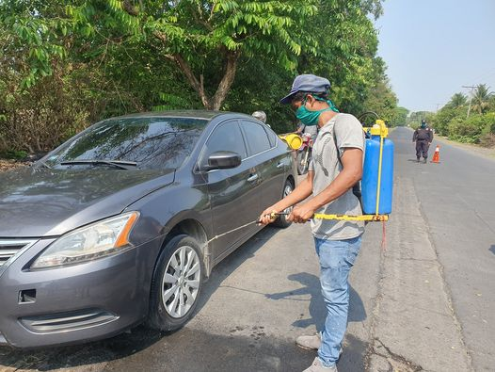

En unos momentos damos inicio al regadio de desinfectante en calle principal Casco Urbano.
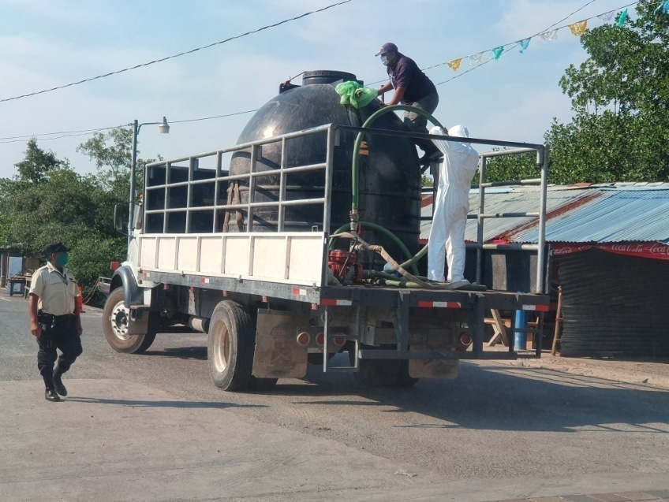

Jornada de Sanamiento en San Luis la Herradura, Casco Urbano.
Esto es gracias a la administración del Alcalde Armando Jirón en coordinación con Miguel Abarca.
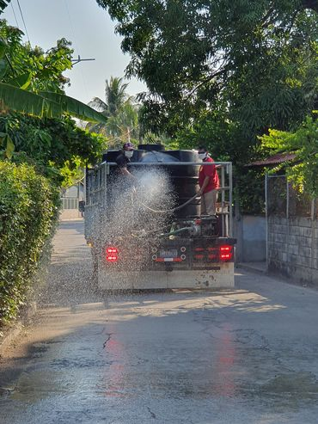

Hemos finalizado la jornada de sanamiento en el Casco Urbano y comunidades aledañas. El día viernes continuaremos con las labores y trataremos de llegar a más comunidades de nuestro Municipio.
Como Alcalde de San Luis la Herradura, agradezco a la familia Abarca por trabajar de la mano con la Municipalidad para llevar a cabo este tipo de acciones que benefician a nuestra hermosa gente.
Hago un llamado a la ploblación para que continuemos desarrollando acciones que contribuyan evitar la propagación del virus el distanciamiento social, lavarse las manos frecuentemente y el uso de mascarillas son indispensables para disminuir el contagio del Coronavirus.
En estos momentos la prioridad es la salud del pueblo Herradurences dejemos la parte politica para despues ya habrá tiempo para eso si Dios nos lo permite pero por ahora lo importante es hacer acciones de manera conjunta con diferentes actores de nuestra sociedad para realizar actividades de prevención. Todo el que este dispuesto a colaborar bienvenido sea de ante mano se les agradece.
Que Dios les bendiga.
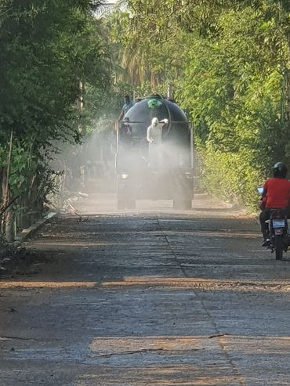
Att. Armando Jirón.

Nuestro trabajo por la salud de nuestro Municipio no se detiene a esta hora de la noche vamos a realizar un riego con una pipa en la calle principal para evitar en contagio del Covid-19 en el Casco Urbano.
Esto es gracias a la buena administración del Alcalde Armando Jirón en coordinación con Miguel Abarca.
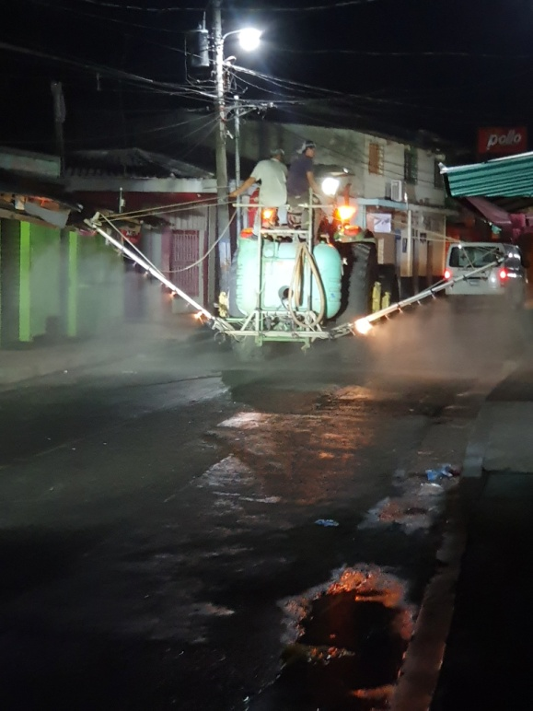

Mañana nos vamos a trasladar para la Costa del Sol para realizar jornadas de sanamiento con pipas de puriagua con el objetivo de disminuir la propagación del Coronavirus en nuestro Municipio.
Esto es gracias a la buena gestión de nuestro Alcalde Armando Jirón.

Ayudarle a mi pueblo en estos momentos de mayor necesidad es mi mayor satisfacción.
Estamos llevando campañas de sanamiento a diferentes comunidades de nuestro Minicipio en esta ocasión nos encontramos en el Bulevar Cossta del Sol.
Nuestra meta es llegar a la mayor cantidad de comunidades de nuestro Municpio..
Tambien aprovecho para agradecerle a Don Miguel Abarca por su enorme labor en beneficio de nuestra gente de San Luis la Herradura sin su colaboración esto no fuera posible.
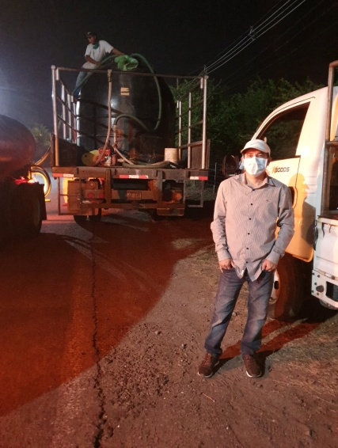

Se le informa a las comunidades del Chingo y la Zorra que el día viernes 10 de abril a partir de las 4:00 pm. realizaremos un riego con pipas de desinfectante sobre la calle principal. El recorrido iniciará desde la Cancha el Escobal hasta llegar a la Cola del Mono, Cantón Guadalupe la Zorra.
Esto como medida de prevención para disminuir el riesgo de contagio del CORONAVIRUS en nuestro Municipio.
Armando Jirón, trabajando para ti.
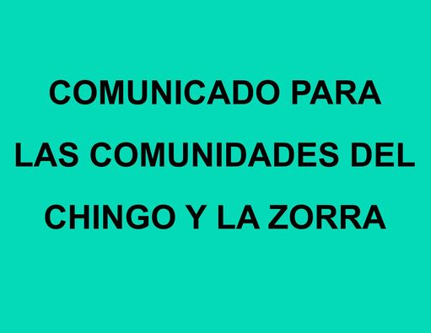

Principio del formulario

Se les informa a las comunidades del Ranchón y Isla Tasajera que el día sábado 11 de Abril a partir de las 2:30 p.m. Estaremos llegando a sus comunidades con 2 bombas de riego para desinfectar los Muelles y las lanchas que transportar personas hacia el Casco Urbano, San Luis la Herradura.
Armando Jirón, trabajando para ti.
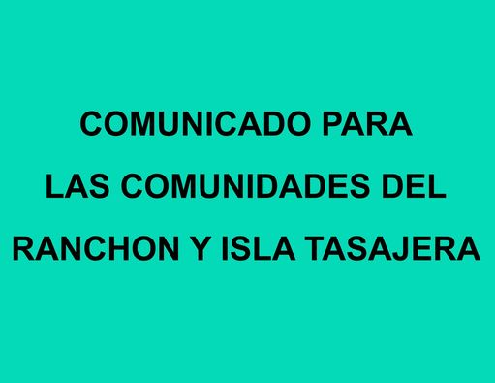

Se le informa a todas las vendedoras/es del Mercado Municipal que mañana sábado 11 de Abril realizaremos un campaña de Saneamiento en el Mercado a partir de la 1:00 p.m. con bombas de riego los cuales contendrán desinfectante. Se les pide de favor dejar bien cubiertos sus utensilios.
Esto es gracias a la buena administración y gestión de nuestro Alcalde Armando Jirón junto con la valiosa colaboración de nuestro amigo Don Miguel Abarca.

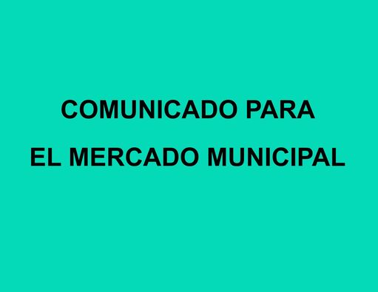

Nuestro trabajo no se detiene, porque la salud de mi gente es lo más importante para esta administración.
Les anuncio algunas acciones y medidas que sumaremos adicionalmente. En estos momentos nos encontramos finalizando la elaboración con la Unidad de Proyectos el Sani Tunel (Peatonal) y Sani Arco (Vehicular)
- Tunel de desinfección peatonal los cuales serán colocados en puntos estratégicos donde existen mayores aglomeraciones de personas.
- Arcos de desinfección Vehiculares los cuales serán colocados en los principales puntos de ingresos de nuestro Municipio pondremos uno en la entrada del Bulevar Costa del Sol y en la calle principal por la Colonia los Angeles.
Recuerde nosotros seguiremos trabajando, solo les pido que ustedes se queden en casa y acaten todas las medidas. Pronto saldremos de esta crisis.
Armando Jirón al servicio de la gente.
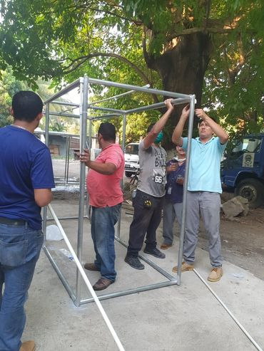

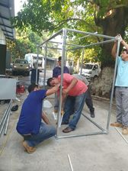

Trabajando de la mano con nuestro Amigo Don Miguel Abarca en nombre de la Municipalidad de San Luis la Herradura y nuestro Alcalde Armando Jirón le agradecemos por su valioso apoyo y colaboración en la creación de accciones en conjunto con la Municipalidad para evitar la propagación del CORONAVIRUS en nuestro Municipio.
Ahora mas que nunca todos los Herradurences tenemos que apoyarnos los unos con los otros ante esta terrible situación que estamos atravesando. La empatia y la solaridad en estos momentos son fundamentales para nuestro país.
Por favor acatemos cada una de las recomendaciones que nos brinda el Gobierno Central. Nosotros como Municipalidad estamos poniendo de nuestro mejor esfuerzo pero tambien necesitamos del apoyo de la población por favor no salgas de tu casa a menos que sea estrictamente necesario pero si sales toma muy en cuenta cada una de las siguientes medidas: Distansamiento social, no tocarse la cara ojos o boca, usar mascarillas y lavarse las manos frecuentemente.

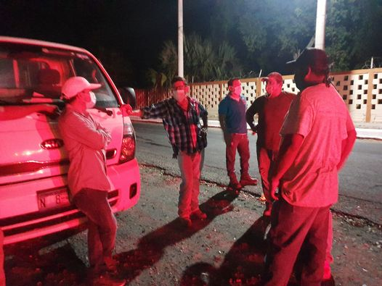

Principio del formulario
Final del formulario

Campaña de saneamiento en el Cantón el Escobal.

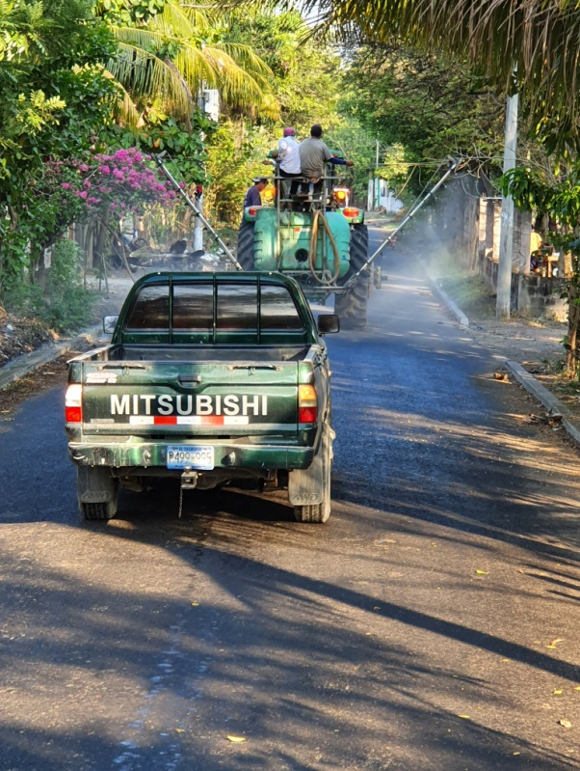

Nuestro trabajo no se detiene porque la salud de mi pueblo es lo más importante. Este día vamos para Isla Tasajera y el Ranchón a realizar campañas de sanamiento.
Armando Jirón trabajando para ti.
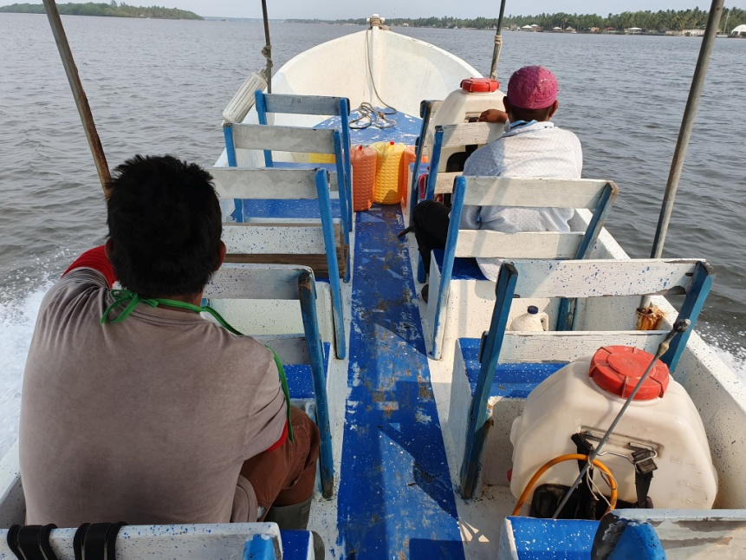

Campaña de Sanamiento en Colonia Los Ángeles.
Personalmente he ido a realizar trabajos de desinfectación en diferentes comunidades de nuestro Muncipio mi prioridad es la salud de mi pueblo.
Primero Dios lograremos superar este situación, sino es estrictamente necesario por favor no salgas de tu casa.
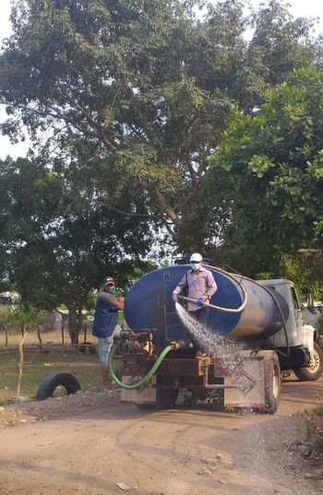

Hemos finalizado las campañas de sanamiento en las Comunidades de: Santa Isabel, Porfiado, San Marcelino y calle principal de San Luis la Herradura.
Mañana continuaremos visitando más comunidades que Dios nos bendiga y por favor #QuedateEnCasa.
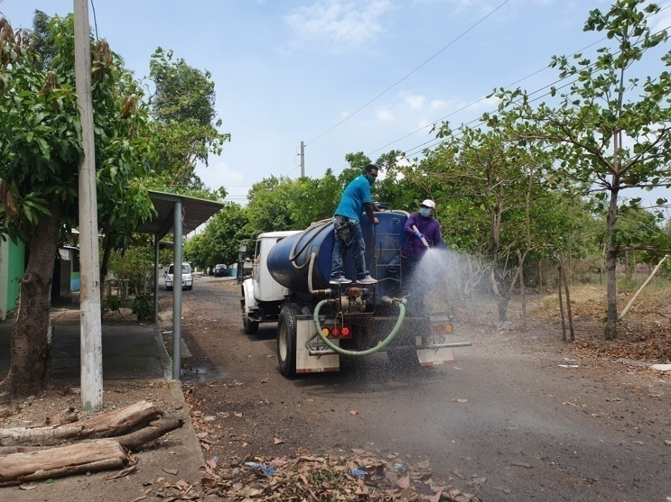

Para nuestra administración la salud de nuestra gente es prioridad es por ello que continuamos realizando diariamente trabajos de sanatización para prevenir el contagio del Covid-19 en nuestro Municipio.
Armando Jirón trabajando para ti.

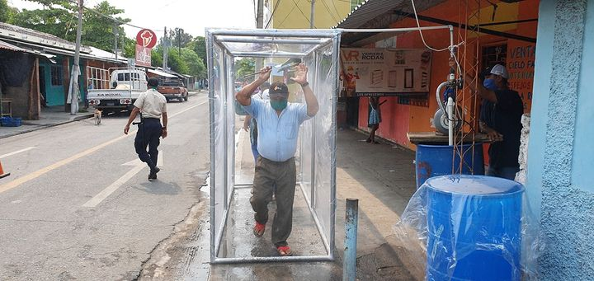

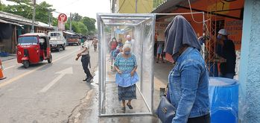
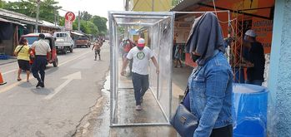

Nuestro trabajo no se detiene, porque la salud de mi gente es lo más importante para esta administración.
Les anuncio algunas medidas que sumaremos adicionalmente. En estos momentos nos encontramos finalizando la elaboración del Arco de desinfectación (Vehicular) los cuales serán instalados mañana jueves 16 de Abril a tempranas horas del día.
- Estos Arcos de desinfección Vehicular los colocaremos en los principales puntos de ingresos de nuestro Municipio pondremos uno en la entrada del Bulevar Costa del Sol y en la calle principal por la Colonia los Angeles.
Recuerde nosotros seguiremos trabajando, solo les pido que ustedes se queden en casa y acaten todas las medidas. Pronto saldremos de esta crisis. 🙏🏻
Armando Jirón al servicio de la gente.
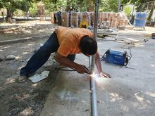

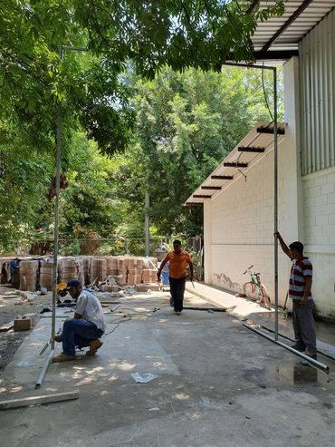

Les anuncio algunas medidas que hemos implementado adicionalmente para disminuir el contagio del CORONAVIRUS en nuestro Municipio.
- Arcos Sanitarios Vehiculares: Los hemos colocados en los principales puntos de ingresos de nuestro Municipio uno se encuentran ubicados en la entrada del Bulevar Costa del Sol y el otro en la calle principal por la Colonia los Angeles.
Recuerde nosotros seguiremos trabajando, solo les pido que ustedes se queden en casa y acaten todas las medidas. Pronto saldremos de esta crisis.
Armando Jirón al servicio de la gente.
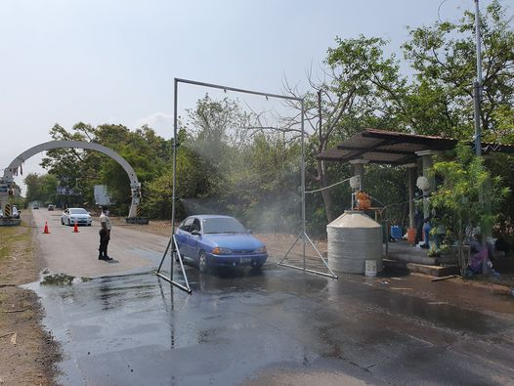

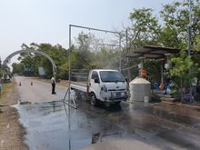

Estamos enfocados en prevenir la propagación del Coronavirus. Ahora estamos elaborando dos nuevos Tuneles Sanitarios (Peatonales) los cuales serán instaladas en 2 de las entradas principales de nuestro Municipio uno en el Bulevar Costa del Sol y otro en la calle principal de nuestro Municipio por la Colonia los Angeles. Estos tuneles estarán a la par de los Arcos Sanitarios (Vehiculares)
Como municipalidad estamos redoblando esfuerzos para evitar contagios del #COVID19 es por ello que cada persona que ingrese y salga de nuestro Municipio será obligatorio atravesar los Tuneles Sanitarios.
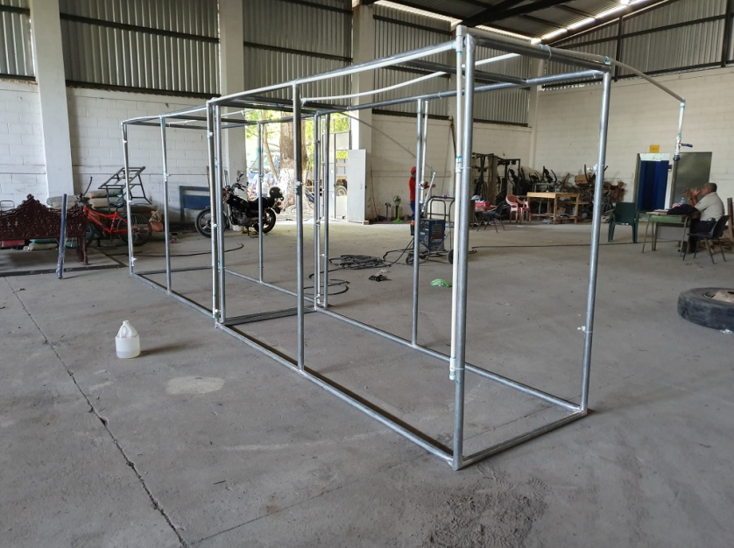
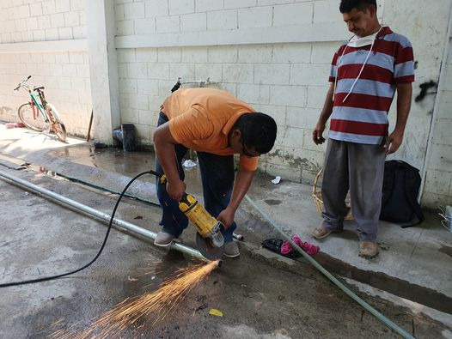
#JuntosSaldremosAdelante
#QuedateEnCasa
#ArmandoJirónTrabajandoParaTi

Estamos enfocados en prevenir la propagación del Coronavirus. Ayer instalamos en horas de la noche dos nuevos Tuneles de desinfectación (Peatonales) los cuales han sido instaladas en dos de las entradas principales de nuestro Municipio uno en el Bulevar Costa del Sol y otro en la calle principal de nuestro Municipio por la Colonia los Angeles. Estos tuneles estarán a la par de los Arcos Sanitarios (Vehiculares).
Los tuneles y arcos de desinfectación estarán funcionando 24/7 (las 24 horas del día durante las próximas semanas).
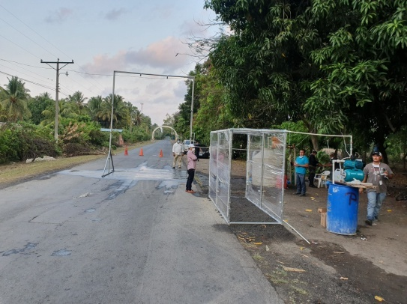
Como municipalidad estamos redoblando esfuerzos para evitar contagios del #COVID19 es por ello que cada persona y vehiculo que ingrese y salga de nuestro Municipio será obligatorio atravesar los Tuneles y Arcos Sanitarios.

Como municipalidad estamos enfocados en redoblar esfuerzos para evitar contagios del #COVID19 en nuestro Municipio es por ello que cada persona que ingrese y salga será obligatorio a travesar los Tuneles Sanitarios y Arcos Sanitarios, ademas, hemos colocado controles de temperatura al ingreso de cada persona al Municipio en coordinación con la Unidad de Salud.
Por el momento no se permite el ingresa de ventas ambulantes provenientes de otros Municipios, ni ventas locales de personas que no son parte de San Luis la Herradura.
Agradecemos profundamente a los Agentes Municipales (CAM), Policia Nacional Civil (PNC), Miembros de la Unidad de Salud, y Comisiones Civiles por la labor titanica que estan realizando para frenar el contagio de Covid - 19 en nuestro pueblo, poniendo en riesgo incluso su salud y sus vidas.
Por favor Herradurences ayudennos no nos dejen solos en esta labor y quedense en sus hogares, si no es estrictamente necesario no salgan, estamos haciendo lo mejor que podemos pero sin tu apoyo no lo vamos a lograr.
Por favor mantenganse pendientes de nuestras redes, les estarémos informando de acciones adicionales que ejecutaremos para ayudar a nuestra gente en el combate con el COVID - 19.
#JuntosSaldremosAdelante
#QuedateEnCasa
#ArmandoJirónTrabajandoParaTi
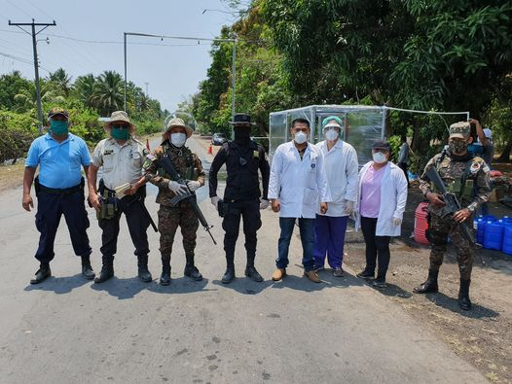

Nuestro equipo de Agentes Municipales (CAM) estan trabajando 24/7 en el combate contra COVID -19 aplicando los acuerdos que se han implementado para prevenir el VIRUS en nuestro Municipio.
Primero Dios saldremos adelante de esta situación pero recordemos que esto lo podremos lograr si tú Herradurence nos apoyas quedandote en casa hasta la fecha tenemos cero casos en San Luis la Herradura oremos y cuidemenos para que esta cifra se mantenga.
Confiemos en Dios que esto pronto pasará.
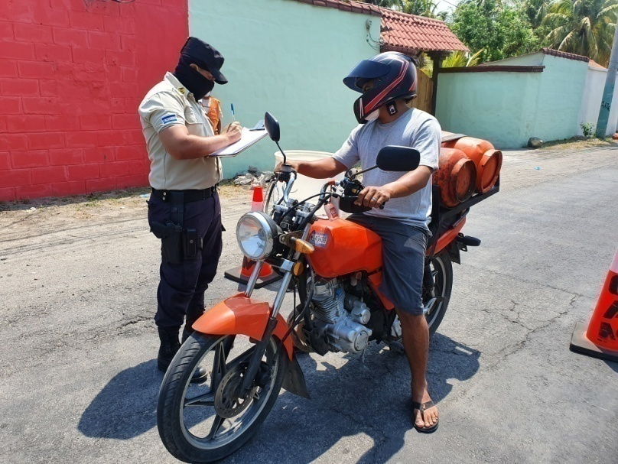
#JuntosSaldremosAdelante
#QuedtaEnCasa
#ArmandoJirónTrabajandoParaTi
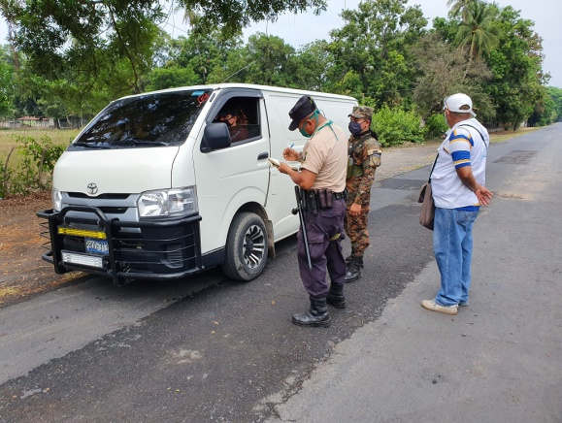

Invitamos este día a la población del Casco Urbano, San Luis la Herradura para que escuchemos la palabra de Dios con un mensaje de esperanza ante la situaciòn actual del COVID - 19 a partir de las 6:00 pm. El recorrido iniciará desde la Alcaldía Municipal.
Por favor estesen pendientes desde sus casas, y eviten salir.
Esta predica se realizará en coordinación con miembros de la Policia Nacional Civil (PNC) y Alcaldía Municipal.
En los próximos días estaremos llevando este mensaje de esperanza en diferentes comunidades de nuestro Municipio.
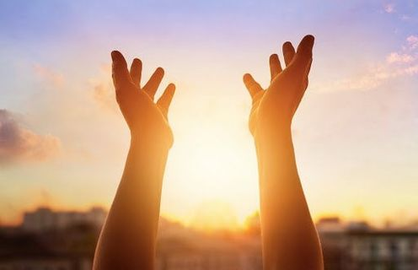

Principio del formulario
Nuestro Alcalde Municipal Armando Jirón Felicita a todas las secretarias"

Armando Jirón Trabajando para ti.

Ayer instalamos un punto de saneamiento en Cantón el Chingo como medida de prevencio de contagio del COVID - 19.
#JuntosSaldremosAdelante
#ArmandoJirónTrabajandoParaTi
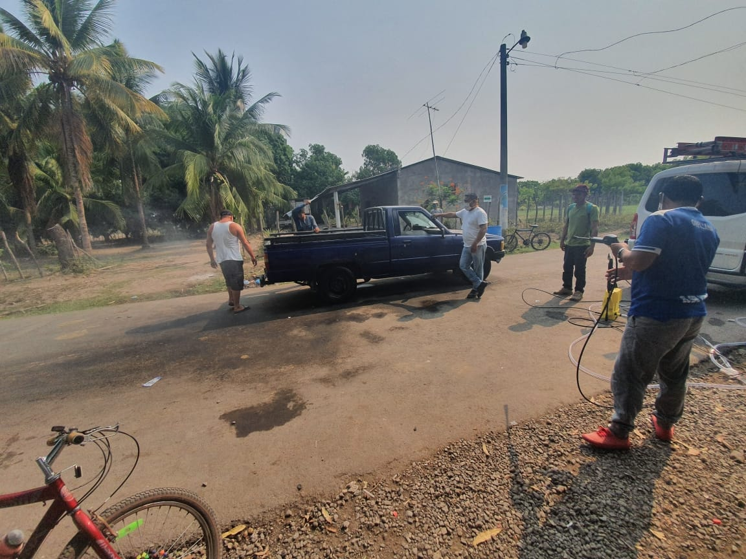

A continuación les presento la programación con las fechas de entrega de víveres para las personas más vulnerables del Municipio.
Como Municipalidad hemos hecho lo humanamente posible junto a nuestros Empleados Municipales y colaboradores para realizar un censo el cual abarca una amplia cantidad de hogares Herradurences.
Al mismo tiempo les informo que estas ayudas no son por parte del Gobierno Central, de hecho hasta el momento las Alcaldías no hemos recibido ningún aporte económico del presidente de la República para hacerle frente a la pandemia.
Todas las acciones que estamos realizando en el combate del COVID - 19 en San Luis la Herradura las estamos haciendo a través de fondos Municipales.
Junto a mis empleados Municipales y colaboradores llevaremos los víveres casa por casa según el día que le corresponda a cada comunidad para evitar a toda costa las aglomeraciones de personas.
Esperamos su comprensión y que Dios nos bendiga a todos.
#JuntosSaldremosAdelante
#QuedateenCasa
#ArmandoJirónTrabajandoParaTi
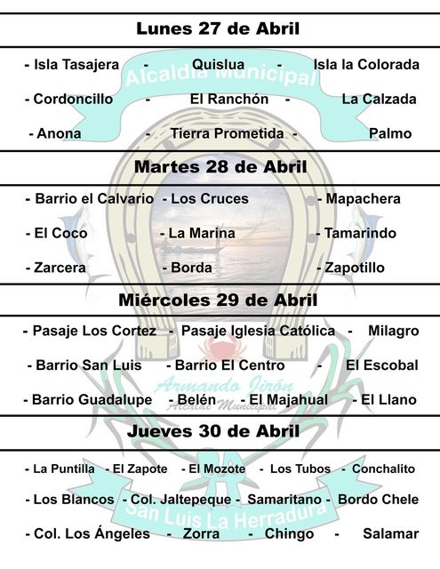

Principio del formulario
Final del formulario

Rumbo a las Islas de nuestro Municipio para la entraga de víveres con nuestro Alcalde Armando Jirón.
#JuntosSaldremosAdelante
#ArmandoJirónTrabajandoParaTi
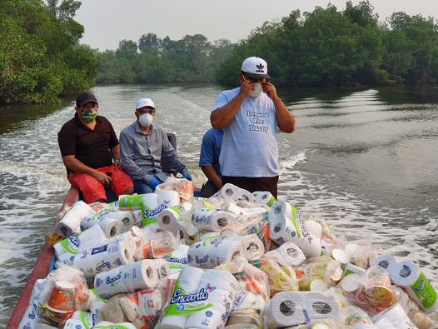

Entrega de víveres en las comunidades de Quizlua, Rancho y Calzada.
Tu Alcalde Armando Jirón trabajando para ti.
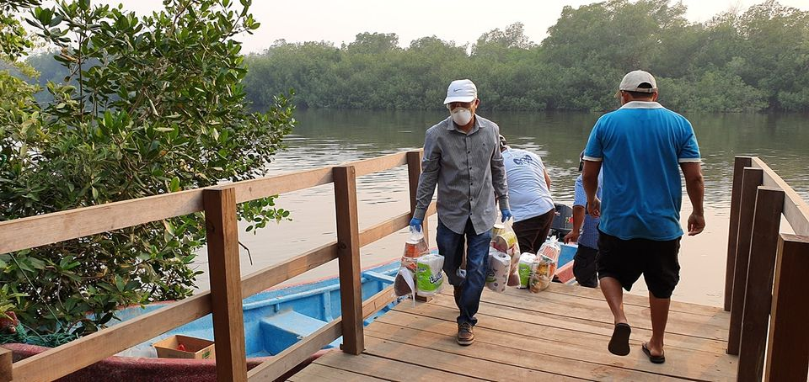

Rumbo a Isla Tasajera y Cordoncillo. Armando Jirón trabajando para ti.
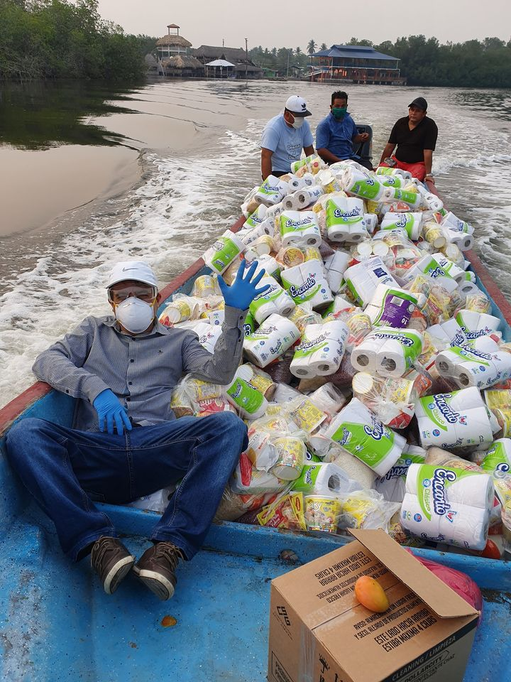

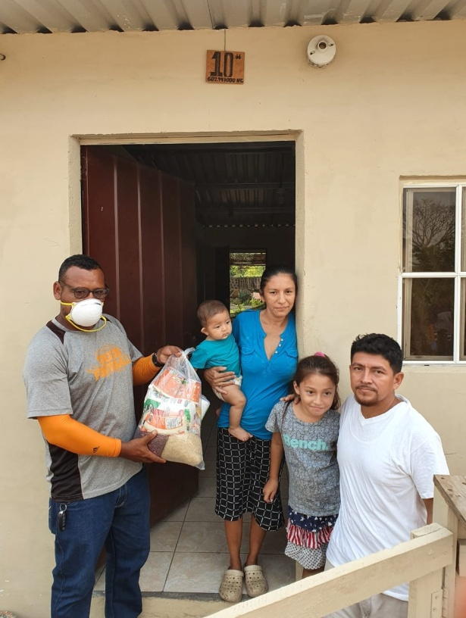
Entrega de víveres en Tierra Prometida. Esto es gracias a la buena administración de nuestro Alcalde Armando Jirón.

Entrega de víveres en Cantón la Anona.
Armando Jirón Trabajando con Transparencia, Desarrollo y Resultados.
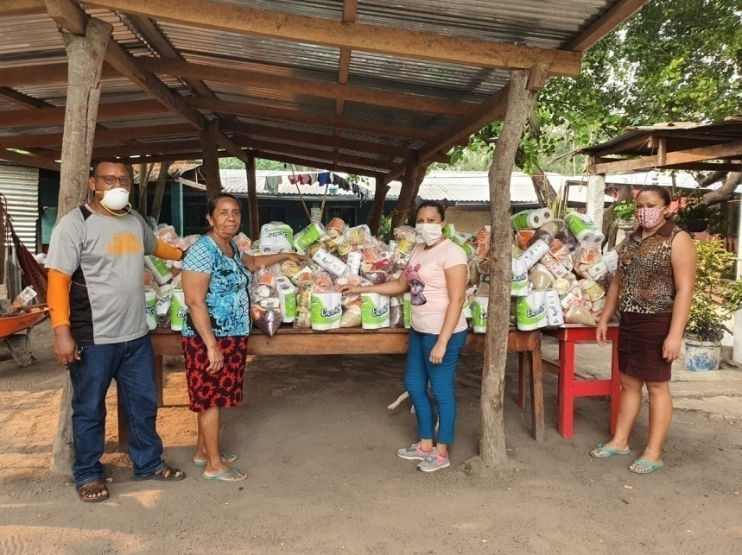
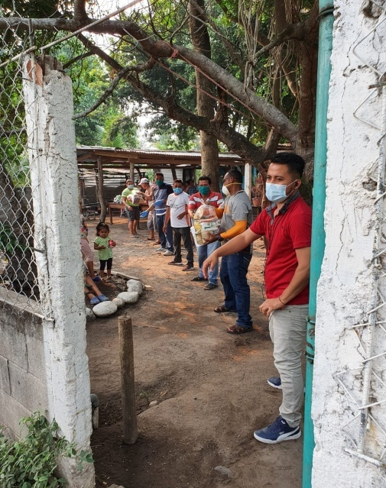

Entrega de víveres en la Comunidad el Palmo.
Esto es gracias a la buena administración de nuestro Alcalde Armando Jirón.
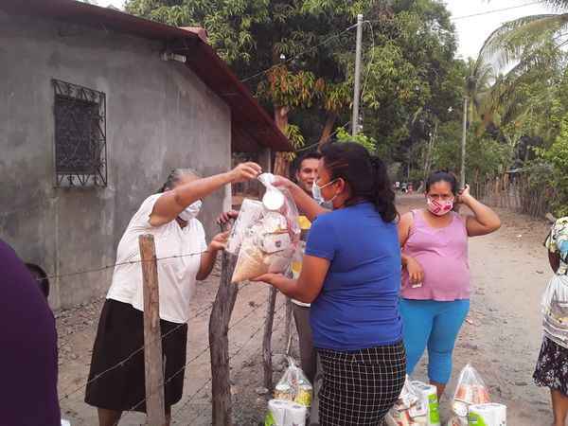
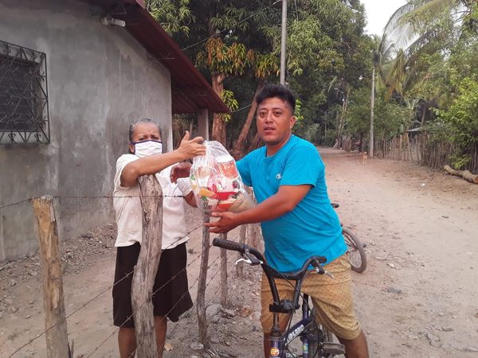

Estas son algunas imágenes de las personas beneficiadas por la entrega de víveres que realizamos este día en las Islas de nuestro Municipio, aclarando que esta es sola una pequeña parte de la gran cantidad de víveres que dimos este día a las comunidades de: Quizlua, Ranchón, Cordoncillo, Isla Tasajera, Calzada y Colorada.
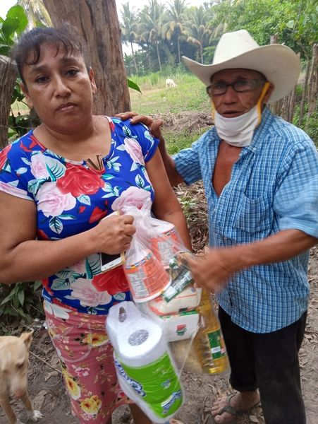
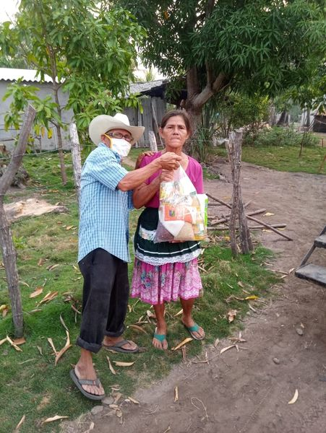

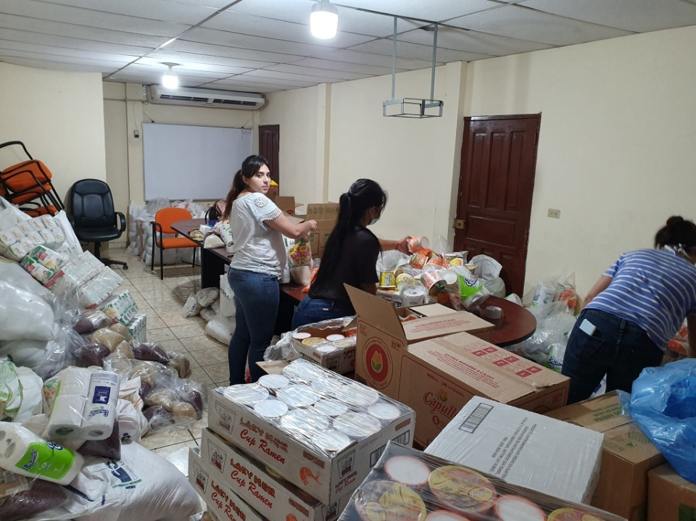
Agradezco enormemente a todo mi equipo de trabajo y colaboradores por el arduo labor que han realizado en empaquetar y movilizar los víveres, los cuales estan siendo entregados con mucho cariño a los hogares Herradurences.

Estas son algunas imagenes de entrega de víveres en pasaje el Coco.
Armando Jirón Trabajando con Transparencia, desarrollo y resultados.
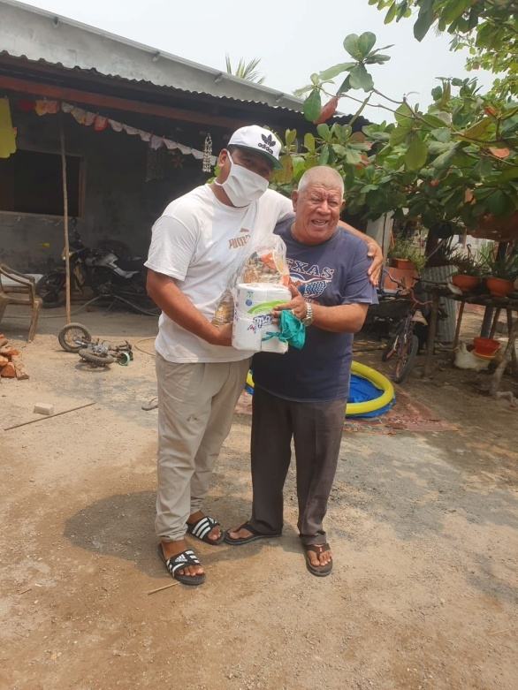
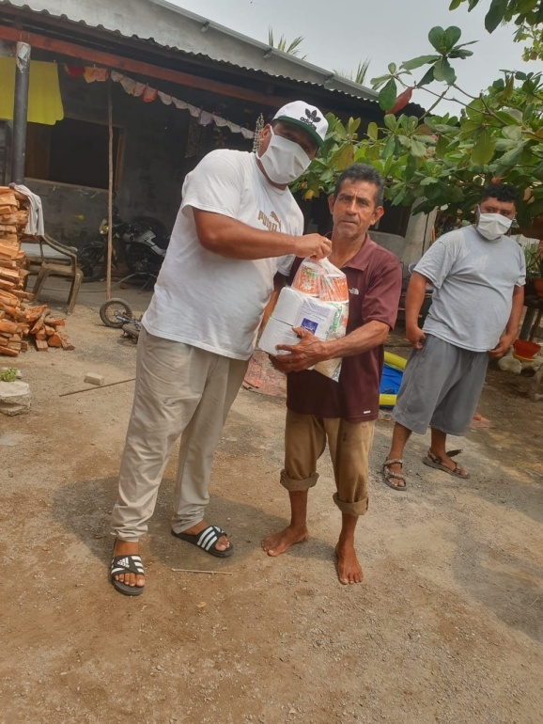

Entrega de víveres en comunidad el Zapotillo.
Trabajando por el bienestar de San Luis la Herradura.
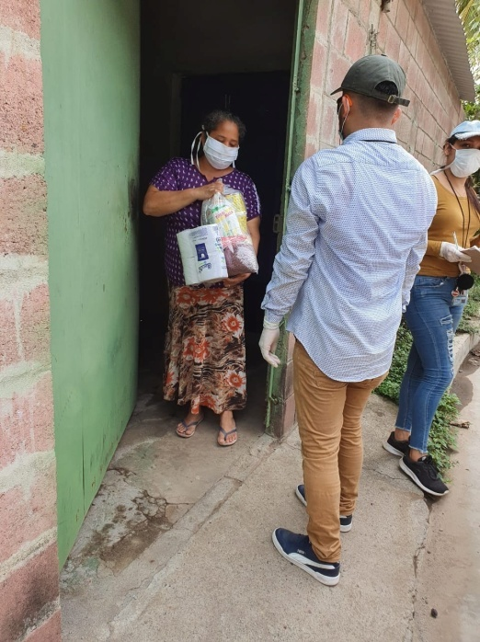

Estas son algunas imágenes de la entrega de víveres en el pasaje el Tamarindo.
Armando Jirón Trabajando para ti.
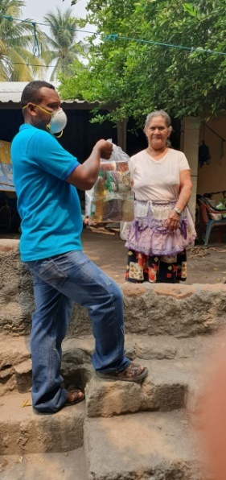
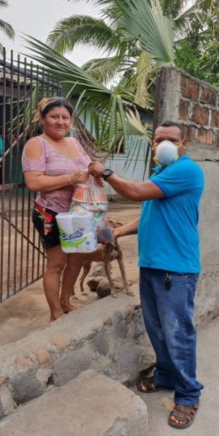

Final del formulario

Entrega de víveres en Comunidad la Borda.
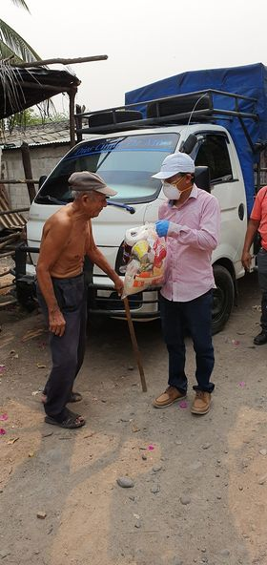
Armando Jirón al Servicio de la Gente.
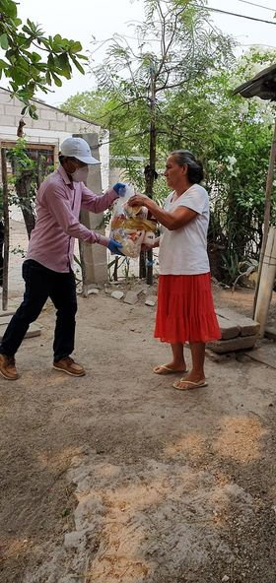

Nuestro trabajo no se detiene, aunque, es muy agotador llevar los alimentos en un corto periodo de tiempo a las comunidades; pero nuestra mayor satisfacción es ver la alegría en rostro de nuestra gente al recibir los víveres, eso no tiene precio.
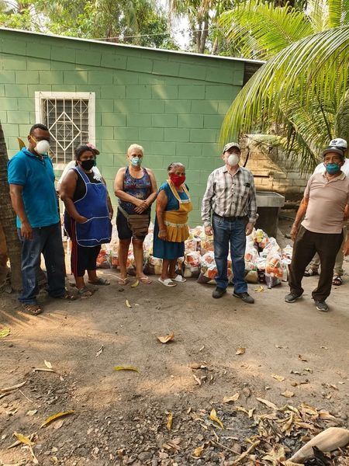
Este día entregamos los víveres al Barrio Guadalupe y vamos a continuar llevando bolsas de víveres a la demás comunidades correspondientes de este día según la programación, ya antes publicada.
Armando Jirón al servicio de la gente.
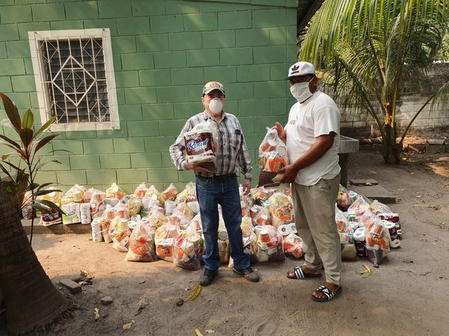

Nuestros empleados municipales trabajando por un objetivo en común el bienestar de mi hermosa gente de San Luis la Herradura.
Desde el inicio no hemos parado de laborar hombre y mujeres que arriesgan su vida por el bien de los Herradurences.
Durante el día y noche hemos preparado y empaquetado una gran cantidad de víveres para los hogares Herradurences los cuales hasta la fecha hemos entregado una buena cantidad a la población pero aùn nos quedan comunidades pendientes por favor tenganos paciencia que pronto llegaremos espero su comprensión.
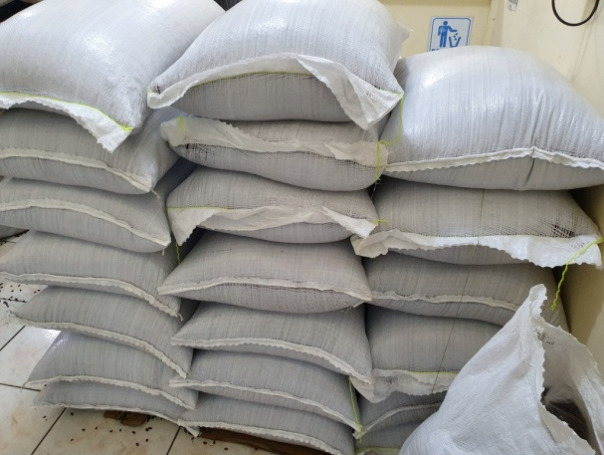
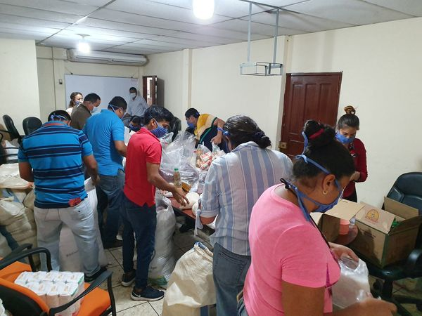

Entrega de víveres en Colonia Los Ángeles, Colonia las Gaviotas y Brisas del Mar.
Armando Jirón al servicio de la gente.
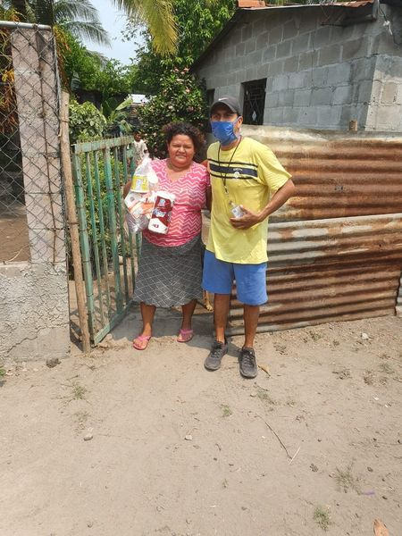
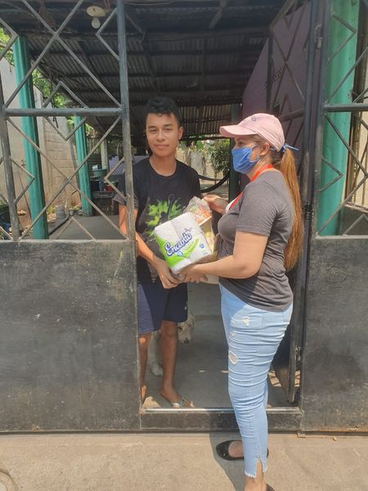

Entrega de víveres en Samaritano II, Bulevar Costa del Sol.
Armando Jirón Trabajando para ti.
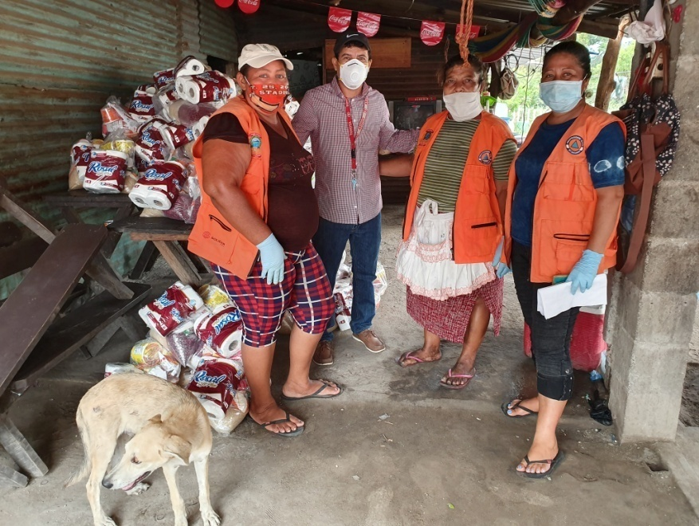

Entrega de víveres en Bordo Chele, Costa del Sol.
Armando Jirón al servicio de la gente.
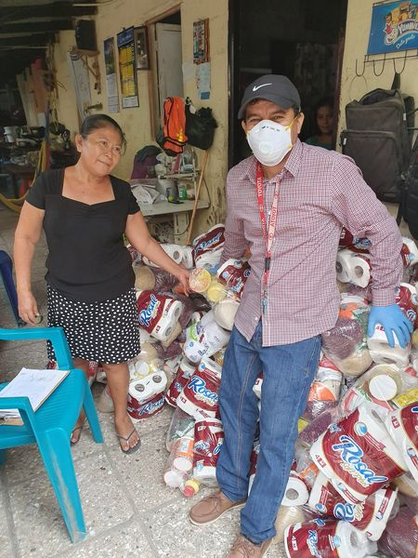
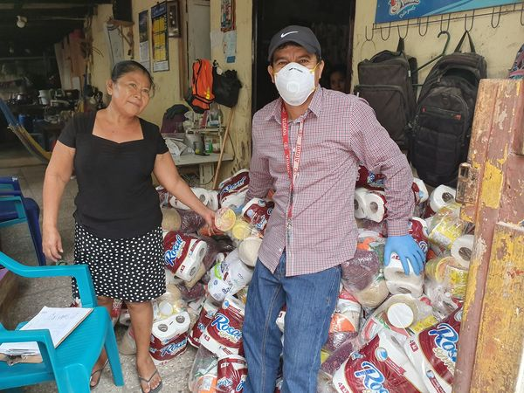

Entrega de víveres en el Mozote, Bulevar Costa del Sol.
Armando Jirón trabajando para ti.
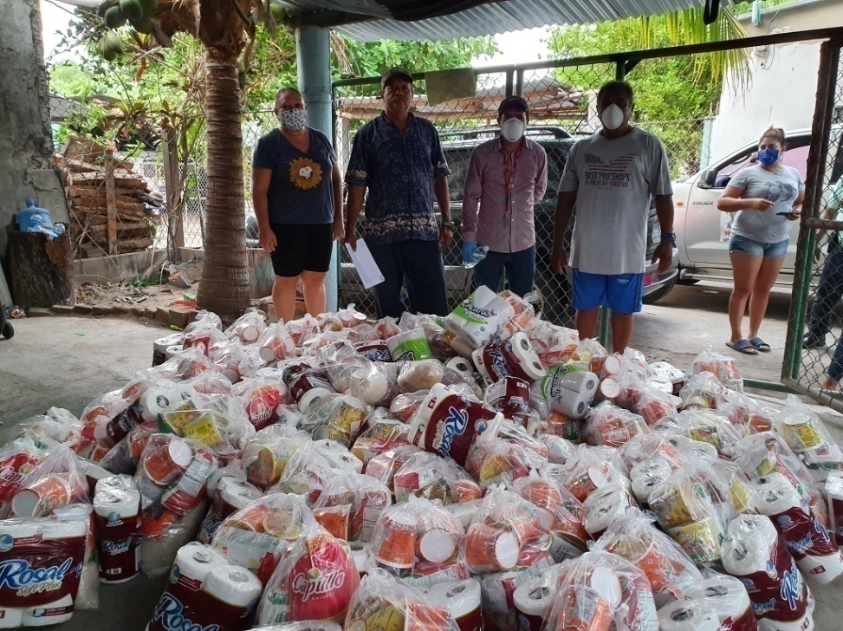

Mayo
Entrega de víveres en Comunidad la Puntilla.
Armando Jirón trabajando para ti.
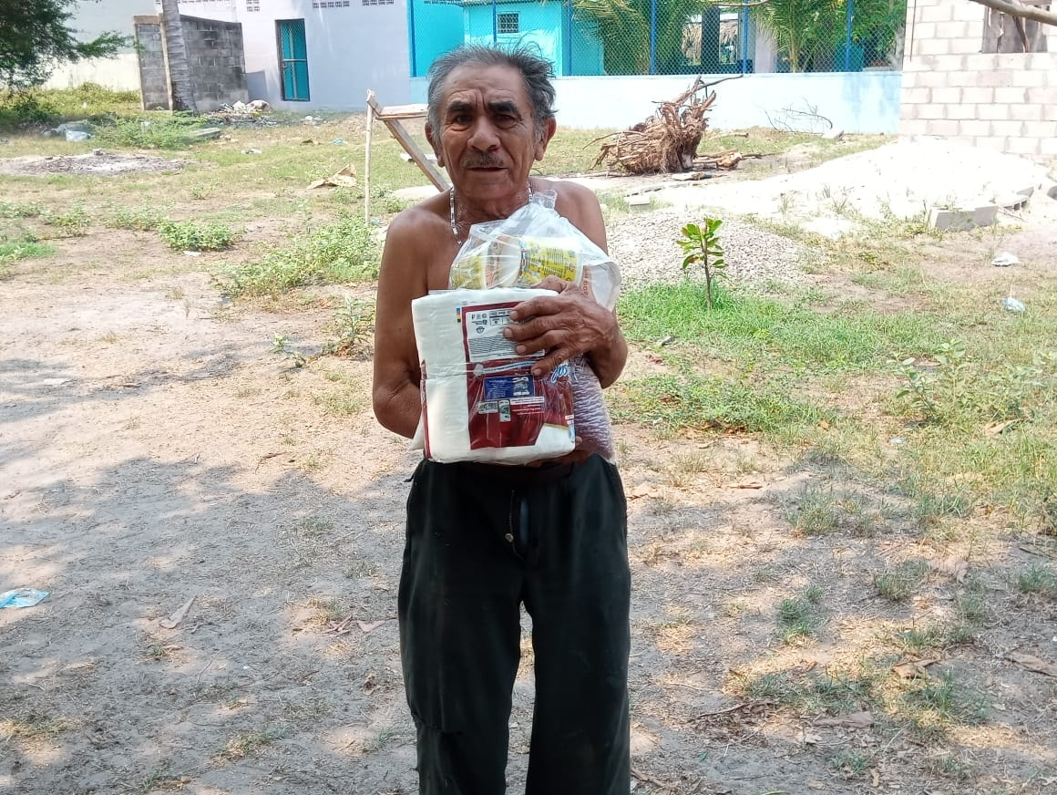

Continuamos trabajando por el bienestar de mi gente. Entrega de víveres en las comunidades el Conchalito y Tubos del Bulevar Costa del Sol.
Armando Jirón trabajando para ti.
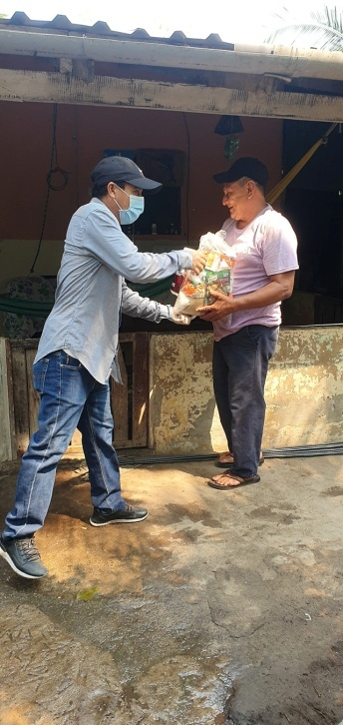
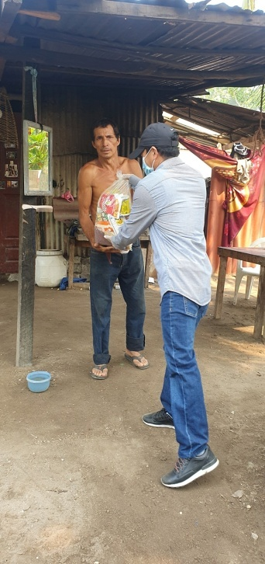
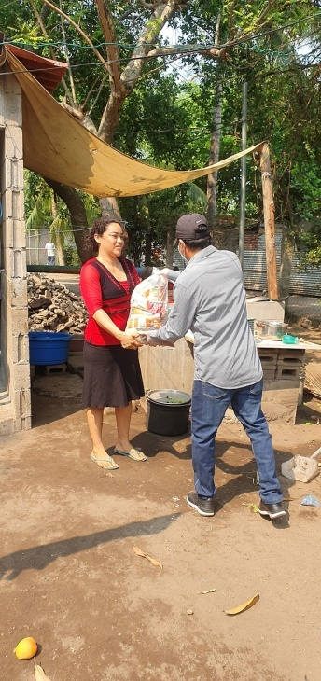

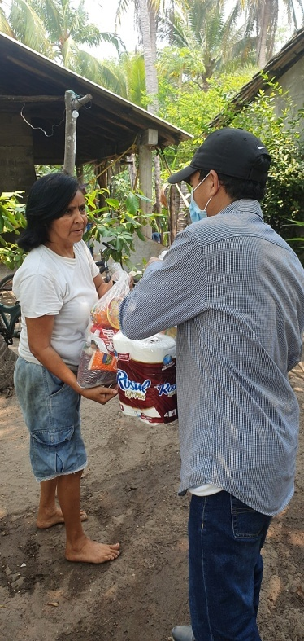
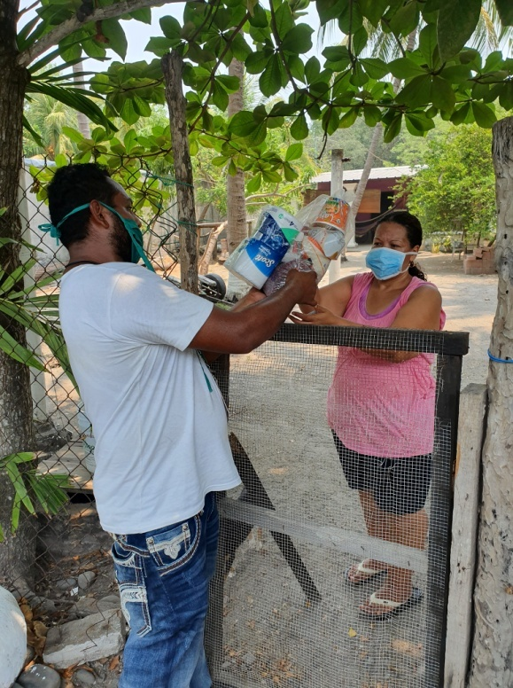
Entrega de víveres en las comunidades del Conchalitos y Tubos, Bulevar Costa del Sol.

Entrega de víveres en Comunidad Los Blancos, Bulevar Costa del Sol.
Armando Jirón al servicio de la gente.

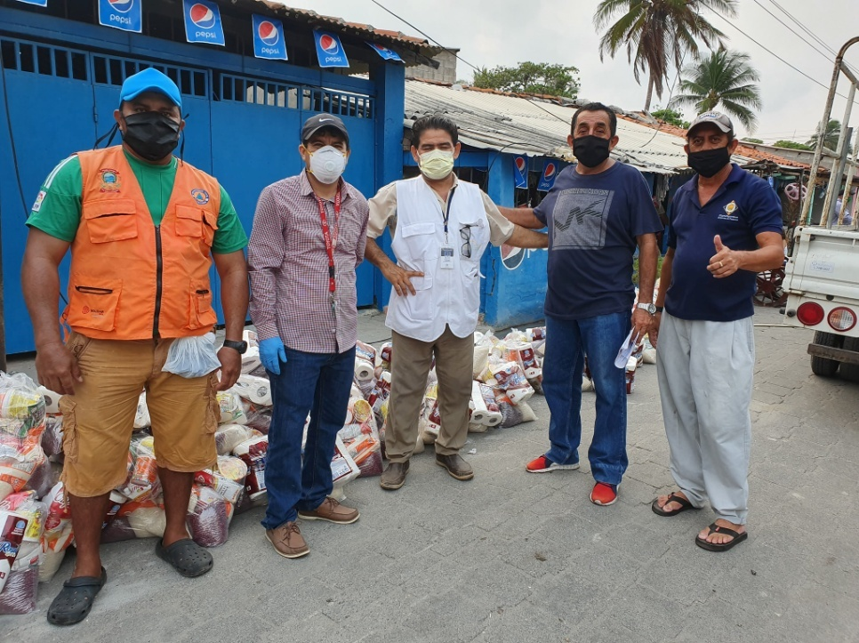

Entrega de víveres en Comunidad Bellamar.
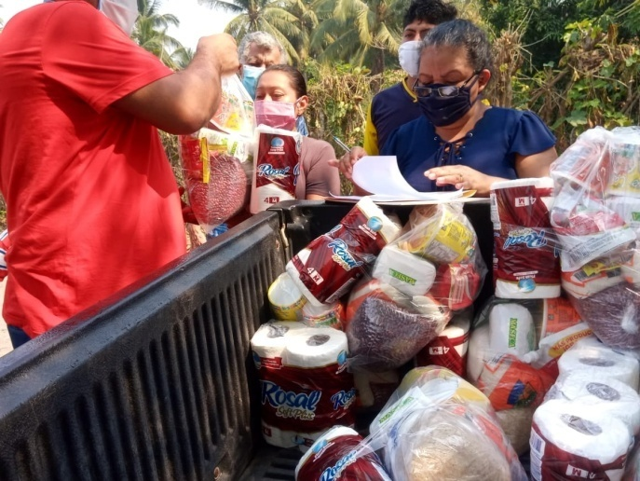
Armando Jirón Trabajando para ti.
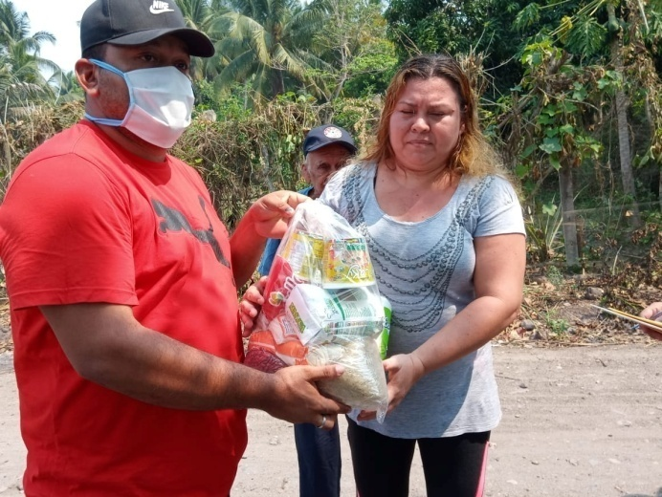
Entrega de víveres en Cideco.
Armando Jirón al servicio de la gente.
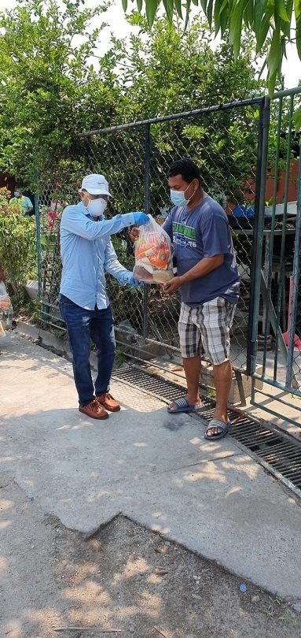
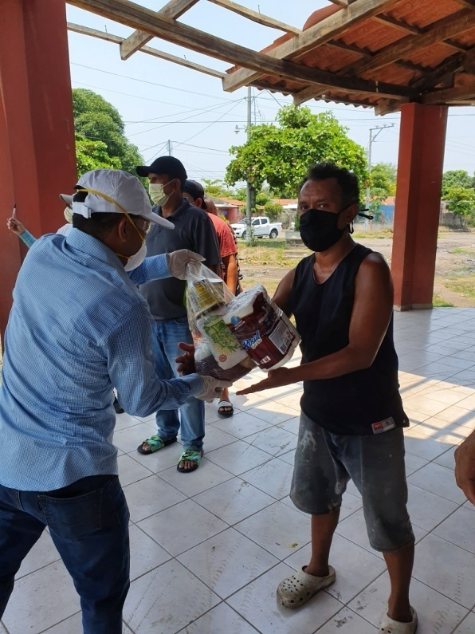

Información importante.
Ante el reciente suceso en nuestro Municipio de San Luis la Herradura, se expresa lo siguiente:
El día miércoles 13 de mayo del presente año a las 11:56 pm. El presidente de la República de El Salvador, Nayib Bukele, informo a través de sus redes sociales el primer caso de COVID19 en el Municipio de San Luis la Herradura, Departamento la Paz.
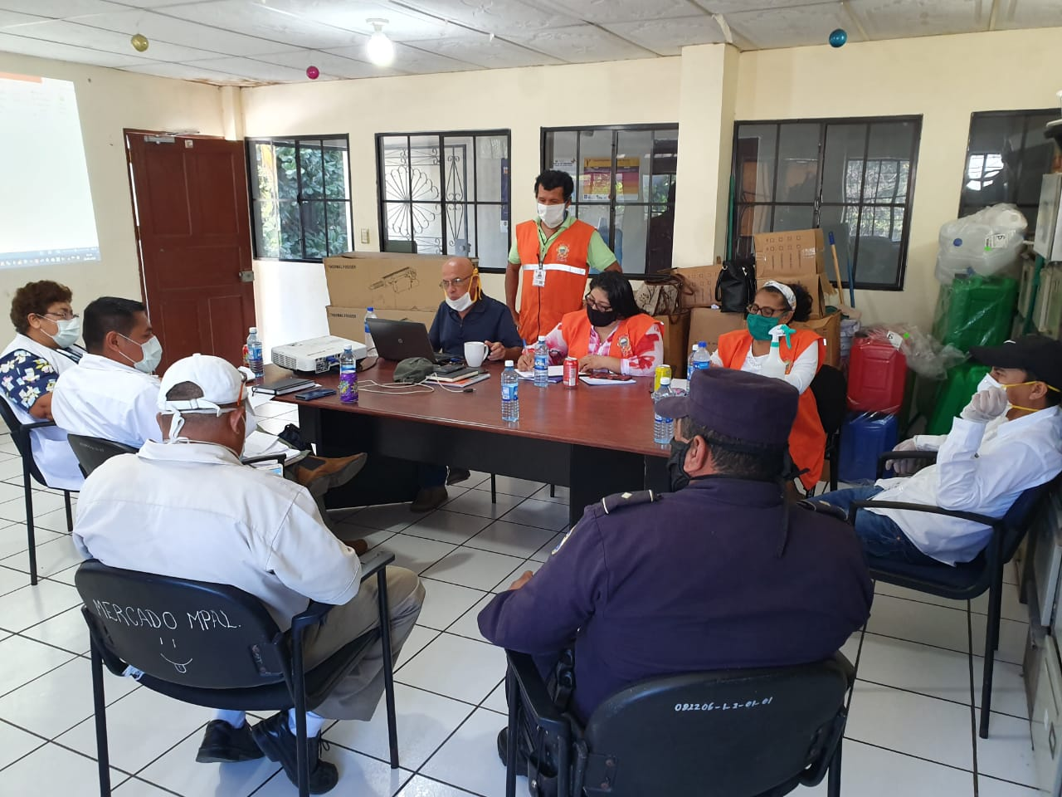

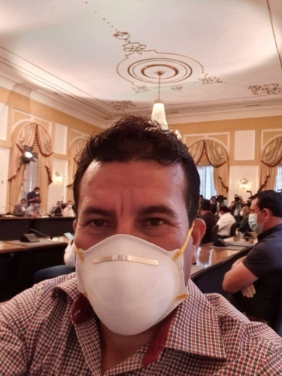
Ya listos en Casa Presidencial para la reunión con nuestro Presidente de la República de El Salvador, Nayib Bukele.

Reunión en desarrollo con el presidente Nayib Bukele y Alcaldes del partido GANA.
Armando Jirón, trabajando por el bienestar de San Luis la Herradura.

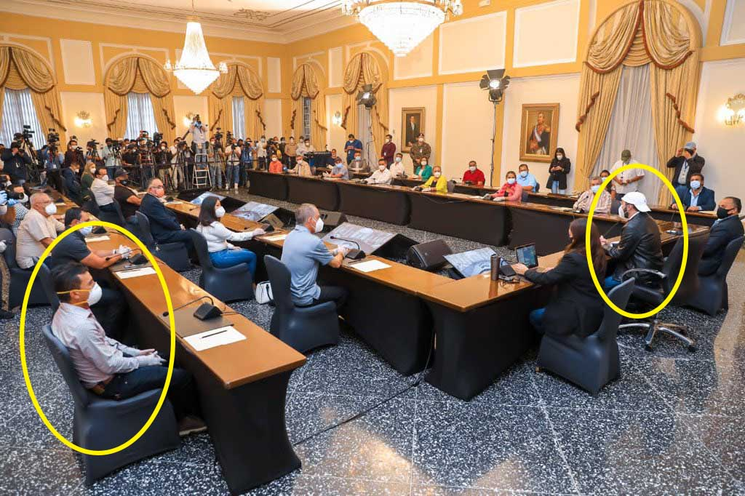

Este día jueves 28 de mayo a la 1:00 am. Hicimos la descarga de las cestas solidarias y maiz blanco que vienen de parte del Gobierno Central.
- Cantidad de Cestas solidarias: 3,594
- Cantidad de maíz blanco: 900 quintales en presentación de 25 libras por cada cesta solidaria.
Lamentablemente la cantidad de víveres que nos ha brindado el Gobierno Central no son suficiente para entregarles a todas las familias de nuestro Municipio, por lo tanto, vamos a tener que seleccionar a las familias más vulnerables, entiendo que todos estan pasando por una situación difícil pero por favor les pido su comprensión ya que es lo que han expresado las autoridades del Gobierno Central que estas cestas vienen destinadas para las familías de escasos recursos.
Asi mismo les reitero que este no es el principal programa de alimentación del Gobierno Central.
Las canastas de víveres que estan valoradas en $50 estas si son su principal proyecto de alimentación estas serán entregadas por otras instituciones del Gobierno Central, además, segun información del presidente Nayib Bukele a traves de las cadenas nacionales manifesto que las canatas de $50 esas si van a distribuir a todas las familias. En este reparto la Alcaldía no tiene nada que ver en cuanto a logistica, traslado y distribución.
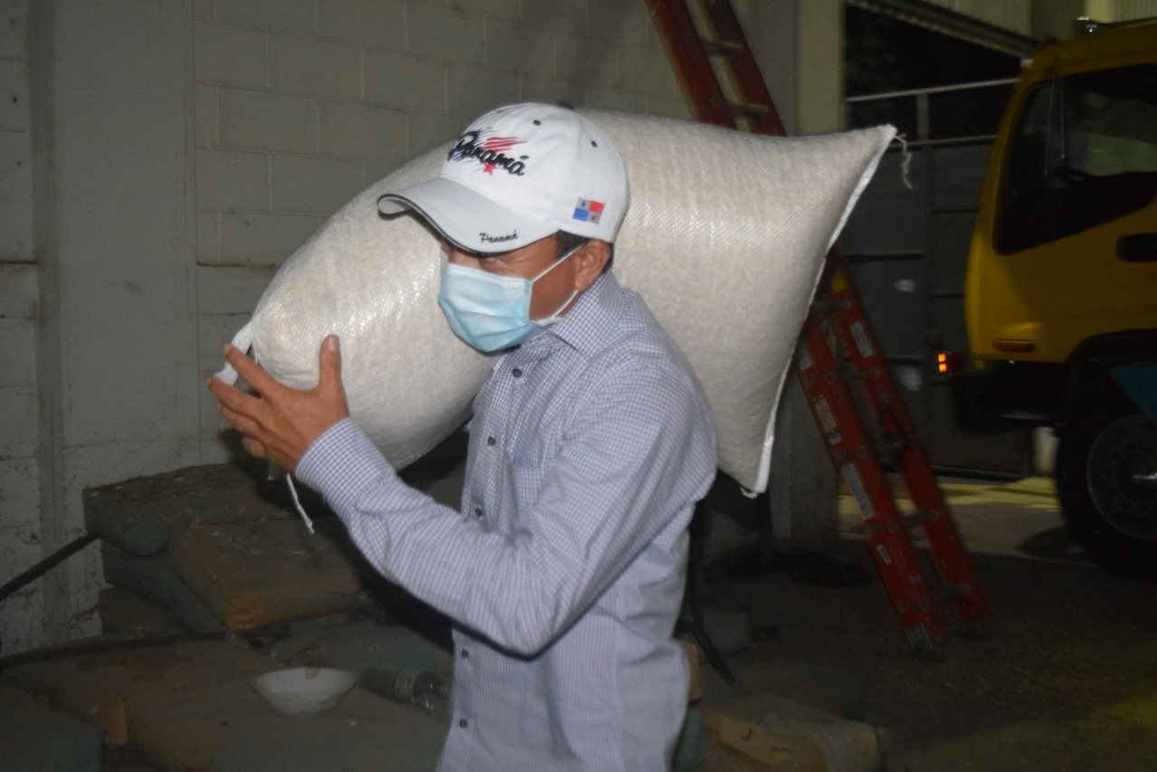

La administración del Alcalde #ArmandoJirón se encuentra activado ante la #TormentaTropicalAmanda.
Personal de la Municipalidad junto a #ProtecciónCivil estan realizando trabajos de mitigación y supervición frente a daños materiales que han ocurrido en algunas comunidades de nuestro Municipio. Lamentablamente una vivienda ubicada en el Cantón los Blancos fue destruida al caer un arbol sobre la casa como Municipalidad vamos apoyar a la familia en reconstruirles su hogar, sabemos que estamos atravezando una situación muy dura.
Junto a mi equipo de trabajo y Protección Civil estamos activados las 24/7 realizando monitoreos frecuentemente en las comunidades para ejecutar acciones inmediatas de mitigación en base a las necesidades que se vayan presentando, al mismo, tiempo estamos elaborando planes de
contingencia.
Que Dios nos bendiga 🙏
Armando Jirón al servicio de la gente.

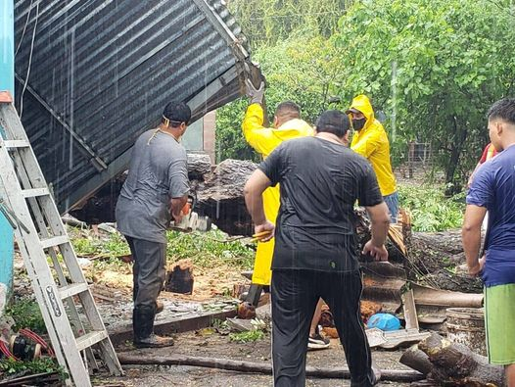

0
La administración del Alcalde #ArmandoJirón activado ante la #TormentaTropicalAmanda.
Con mi equipo de trabajo en conjunto con Protección Civil estamos activados las 24/7 realizando monitoreos frecuentemente en las comunidades mayormente vulnerables para ejecutar acciones inmediatas de mitigación en base a las necesidades que se vayan presentando, al mismo, tiempo estamos elaborando planes de
contingencia.
Que Dios nos bendiga
Armando Jirón al servicio de la gente.
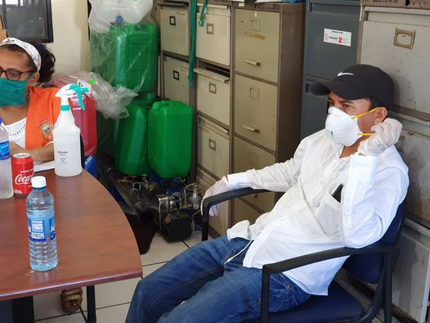

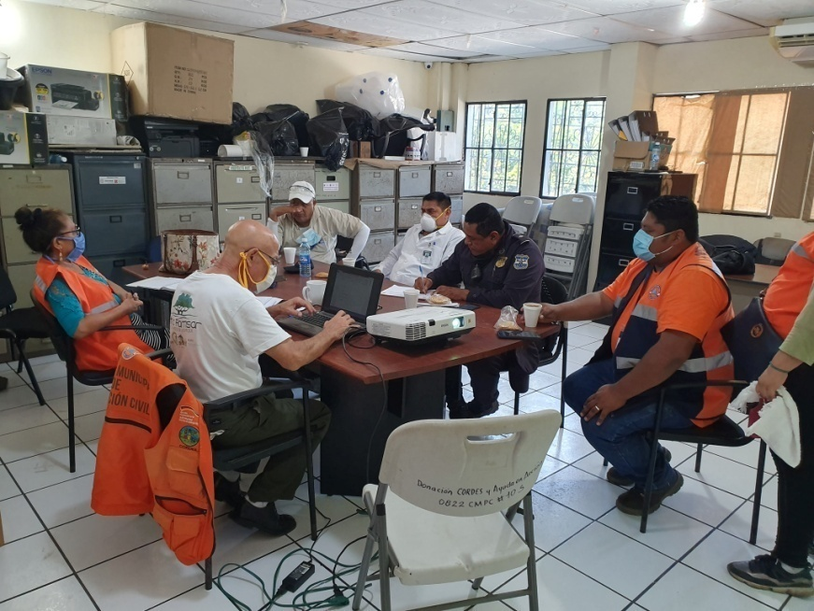

Dios bendiga a mi hermoso pueblo de San Luis la Herradura.
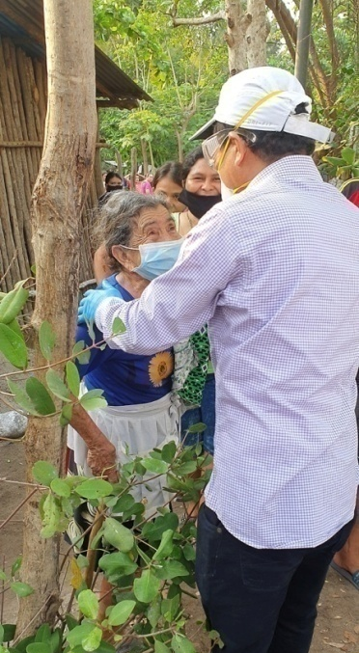

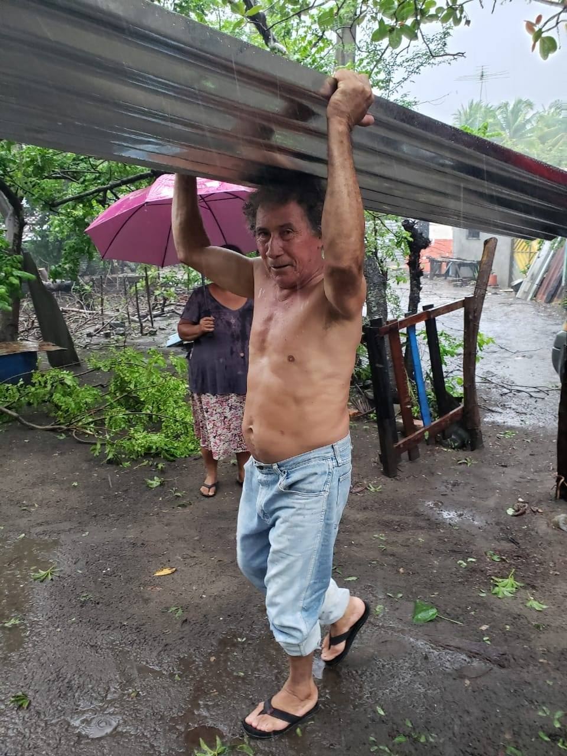
Estamos trabajando en la reconstrucción de la vivienda que fue destruida a raiz de la #TormentaTropicalAmanda en el Cantón los Blancos. Esto con el objetivo de ejecutar acciones de mitigación que ayuden a nuestra gente.

Junio
Como Municipalidad estamos activados 24/7 del día para atender cualquier tipo de emergencia que se presente a raíz de la #TormentaTropicalAmanda.
Mi equipo de trabajo se traslado a Barrio el Calvario para retirar un árbol que se había caído sobre una casa, también, vamos a trabajar en la reparación.
Armando Jirón Trabajando Para Ti
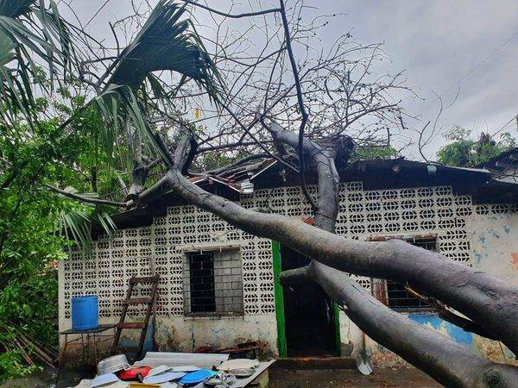
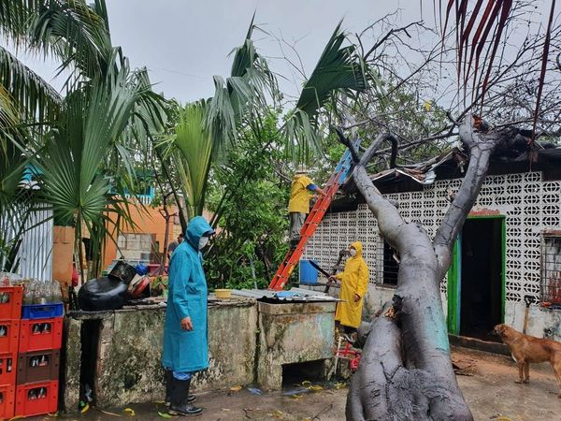
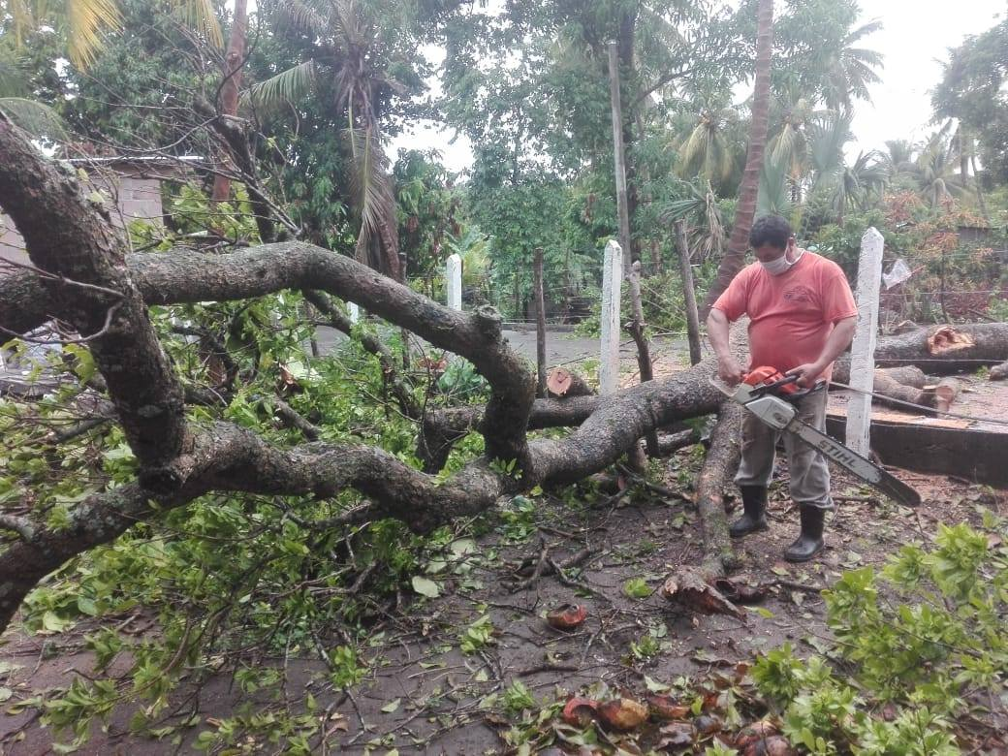
Gracias a Dios las lluvias han mermado confiemos en Dios que las circunstancias actuales mejoren, mientras tanto, nosotros como Municipalidad estamos activados 24/7 del día atendiendo las solicitudes de nuestros habitantes a raíz de los de los desastres causado por la #TormentaTropicalAmanda.

Indudablemente son momentos sumamente difíciles para nuestro pueblo #Herradurence y el mundo entero con un sistema en caos y economias mundiales colapsando. Jamás esperamos que nos tocaría enfrenfar dos emergencias al mismo tiempo.
No era como soñábamos este año 2020 como administración #ArmandoJirón teniamos una gran cantidad de proyectos planificados los cuales iban a ejecutarse pero lamentablemente por causas del #Covid19 hemos tenido que retrasarlos.
Ahora nos llega una tormenta tropical pero en los momentos más complicados, es donde Dios pone a prueba nuestra fe.
Este pueblo tiene fé en Dios de eso estoy seguro, y sé que vamos a salir adelante juntos porque para mi lo más importante es nuestra gente y es por ustedes que lo vamos a dar todo.
Los proyectos van a llegar pronto pero en este momento lo más importante es la salud del pueblo.
Si van a salir recuerden llevar paraguas, ser muy cuidadosos con la limpieza de manos, usar mascarillas y no tocarse la cara.
Se que se los hemos dicho en muchas ocasiones pero el distanciamiento social quiere decir mantenerse alejado de los demás.
"Separados por un momento para estar siempre juntos"
Cuídense mucho por favor.
Att. Armando Jirón (Alcalde Municipal)

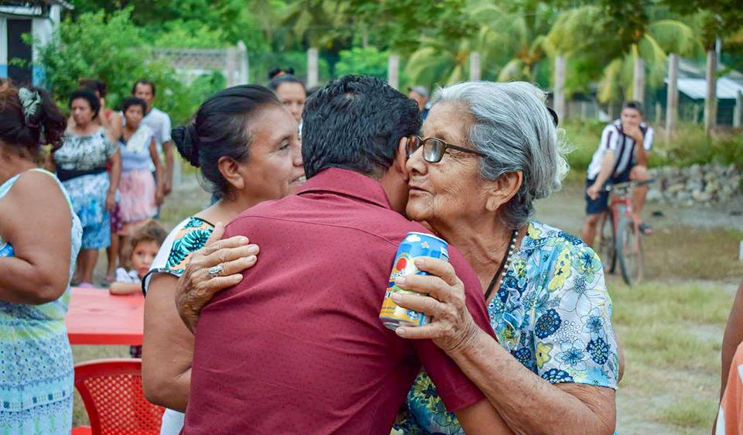

La Administración de Armando Jirón en acción 24/7
Esta mañana nuestro Alcalde #ArmandoJirón junto a Protección Civil continuan haciendo recorridos en zonas de alto riesgo (por inundaciones o derrumbes) de nuestro municipio.
Se hace una verificación de la comunidades, junto a líderes de la zona para determinar daños o necesidad.
Nosotros seguimos trabajando
#DiosEsNuestraFuerza
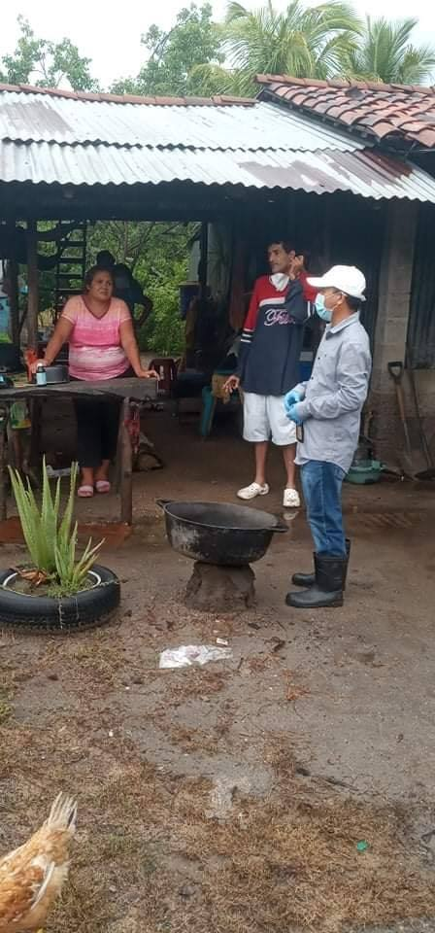
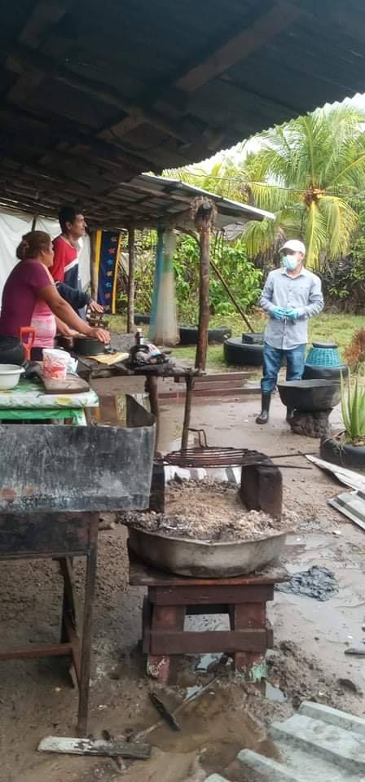
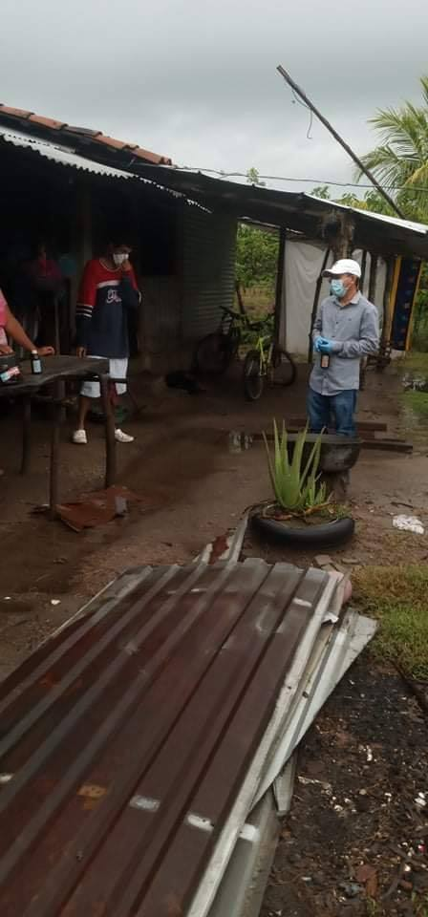

La Administración de Armando Jirón en acción 24/7
Durante este día nuestro Alcalde #ArmandoJirón junto a su equipo de Protección Civil continuan haciendo recorridos en zonas de alto riesgo (por inundaciones o derrumbes) de nuestro municipio de San Luis la Herradura.
Se hace una verificación de la comunidades, junto a líderes de la zona para determinar daños o necesidad.
Nosotros seguimos trabajando
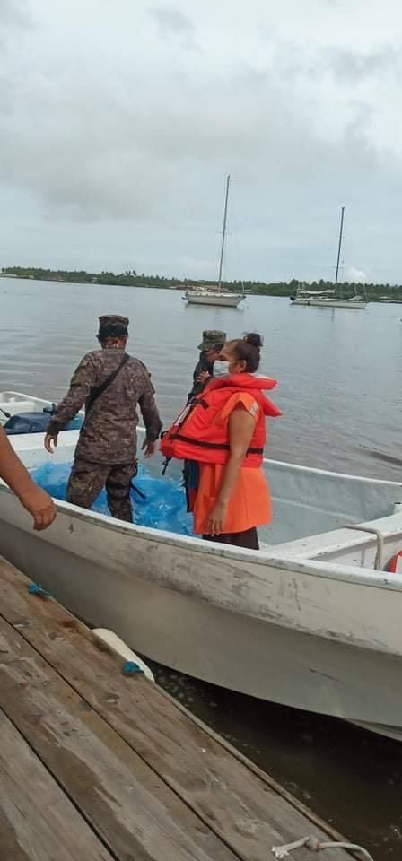
#DiosEsNuestraFuerza

La municipalidad en acción.
Esta mañana nuestro alcalde #ArmandoJirón y su equipo de Protección Civil continúan haciendo recorridos en zonas de alto riesgo (por inundaciones o derrumbes) de nuestro municipio.
Se hace una verificación y monitoreo en las comunidades del Rio Viejo y la Anona, junto a líderes de la zona para determinar daños o necesidad y de esta manera responder inmediatamente a nuestra gente.
Nosotros seguimos trabajando
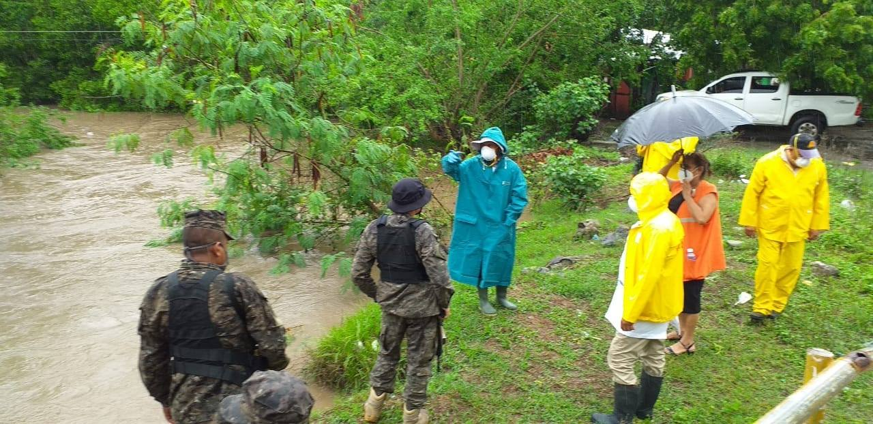

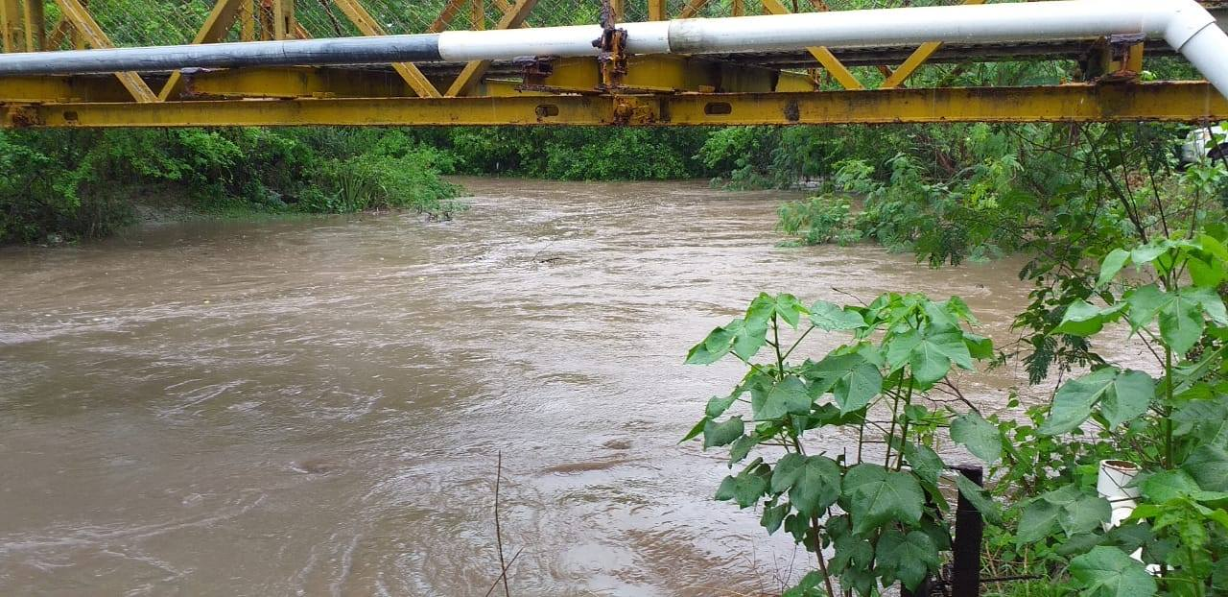

Días habilitados para circulación.
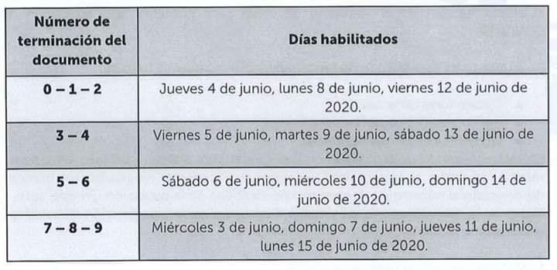

Continuamos trabajando por nuestro Municipio atendiendo cualquier emergencia o eventualidad que se presenten en relación a las emergencias que estamos atravesando.
Armando Jirón al servicio de la gente.

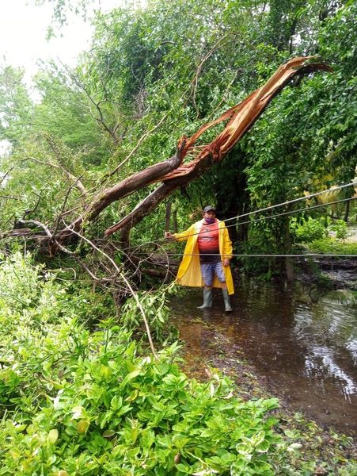
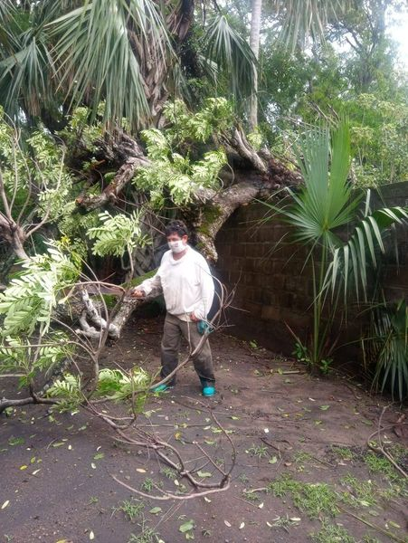

La administración de #ArmandoJirón continua trabajando por ustedes sin detenernos
En estos momentos nos encontramos preparando los paquetes solidarios los cuales serán entregados en los próximos días a todas las familias de nuestro Municipio, sin excepción alguna, vamos a llegar hasta el último rincón de nuestro Municipio.
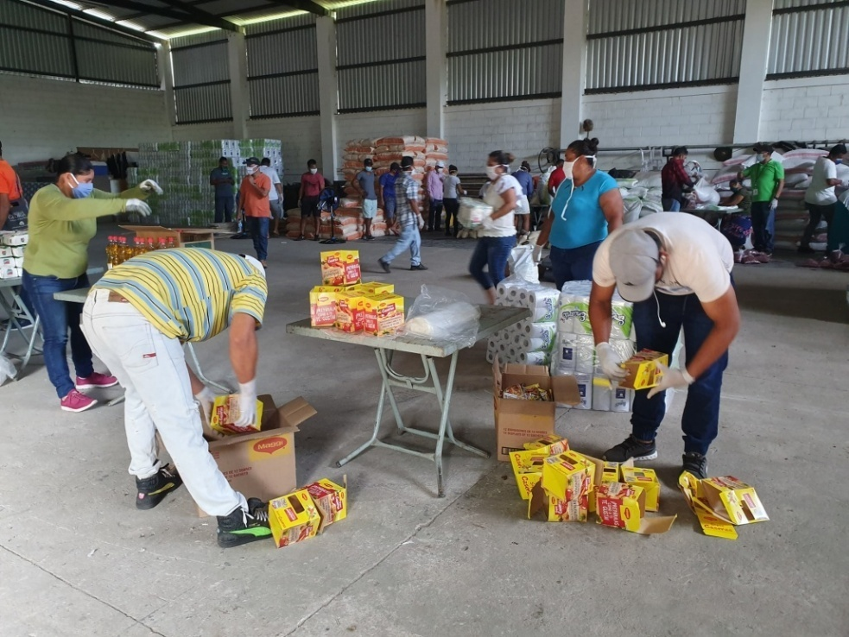

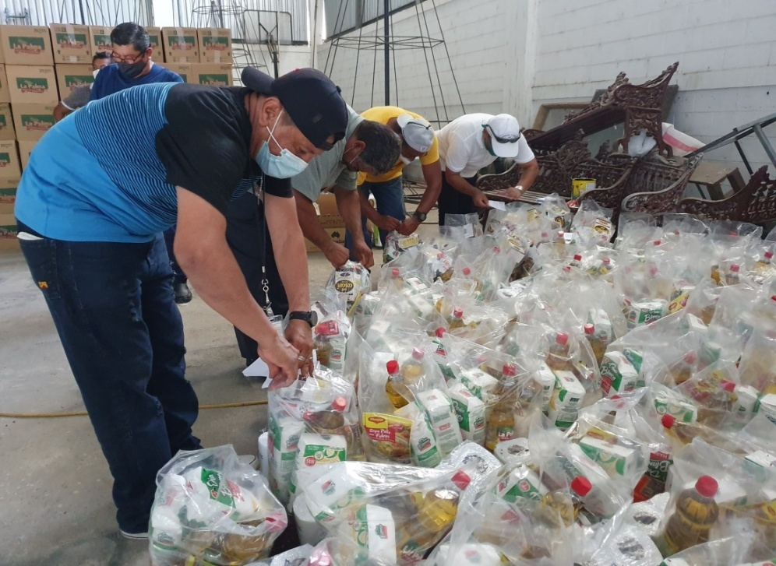

Aquí me encuentro junto a mi equipo de trabajo y colaboradores desde tempranas horas de la mañana preparando los paquetes solidarios para todas las familias de mi querido Municipio.
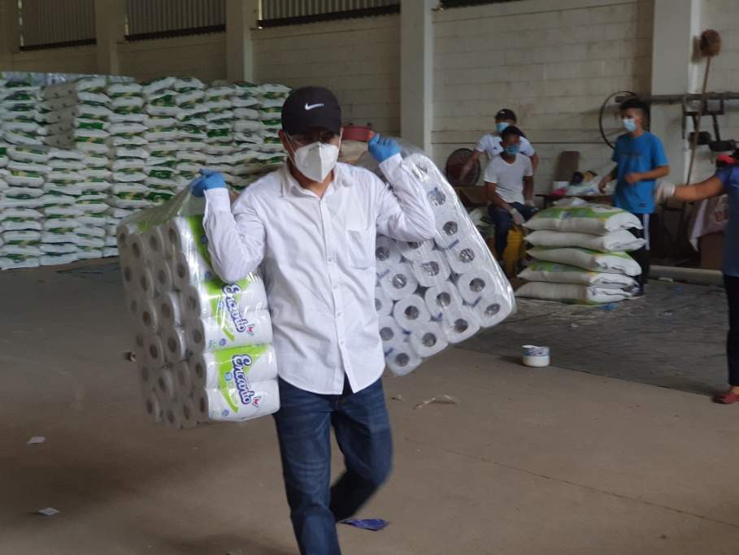

Entregando paquete solidario casa por casa en Colonia Jaltepeque, Bulevar Costa del Sol.
Dios es nuestra fuerza
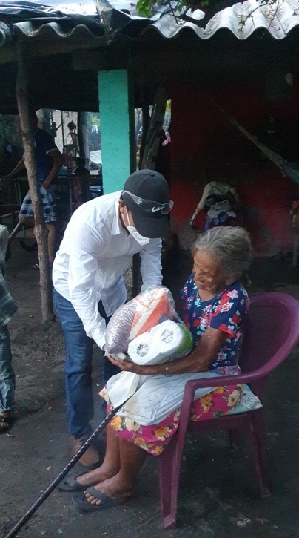
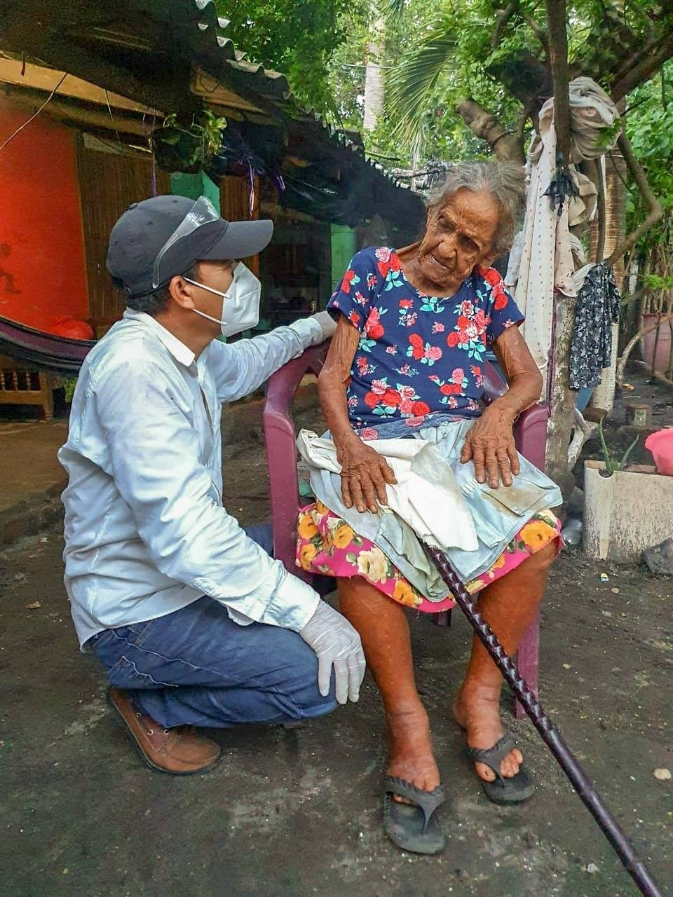

Entrega de paquete solidario en comunidad El Mozote, Bulevar Costa del Sol.
Estamos entregando víveres a todas las familias de nuestro Municipio sin excepción alguna con la ayuda de Dios vamos a llegar a todas las comunidades casa por casa.
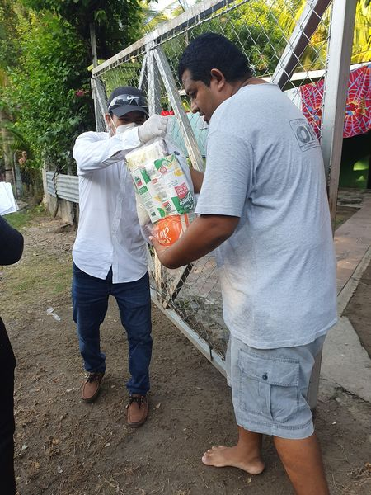
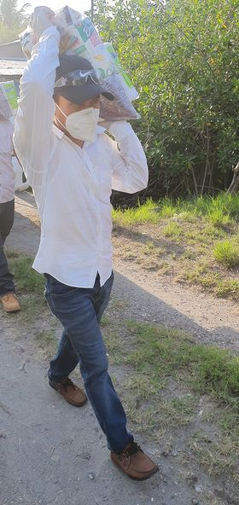

No solo estamos entregando víveres a todo San Luis La Herradura, sino que tambien, estamos realizando campañas de fumigación en diferentes comunidades del Bulevar Costa del Sol.
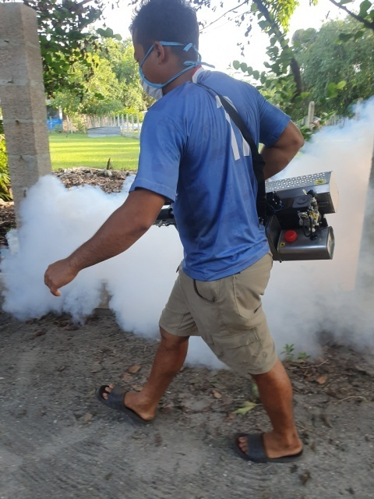
Las jornadas de fumigación las vamos a realizar en diferentes comunidades de nuestro Municipio.
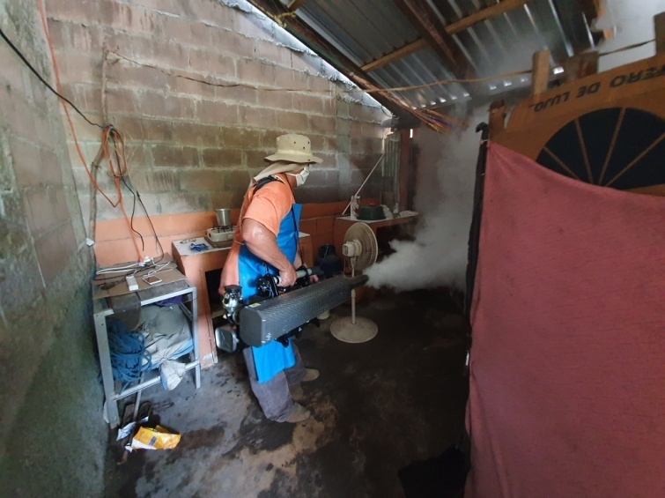

Desde tempranas horas del día estamos entregando paquetes solidarios en Cantón los Blancos casa por casa sin excepción alguna no vamos a dejar a ninguna familia de nuestro Municipio sin sus alimentos.
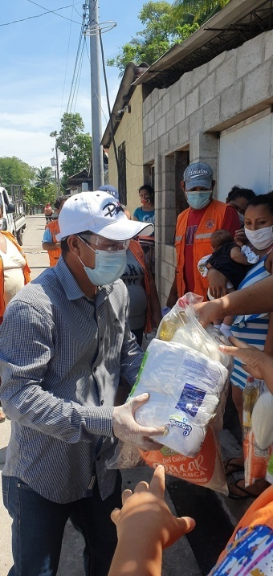
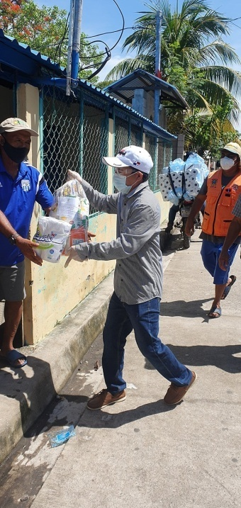

Entrega de paquete solidario en Comunidad 4 vientos, bulevar Costa del Sol.
Armando Jirón Trabajando con Transparencia, Desarrollo y Resultados
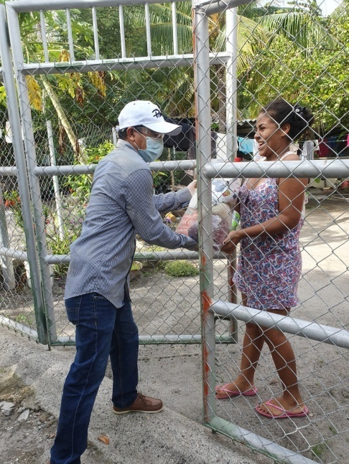
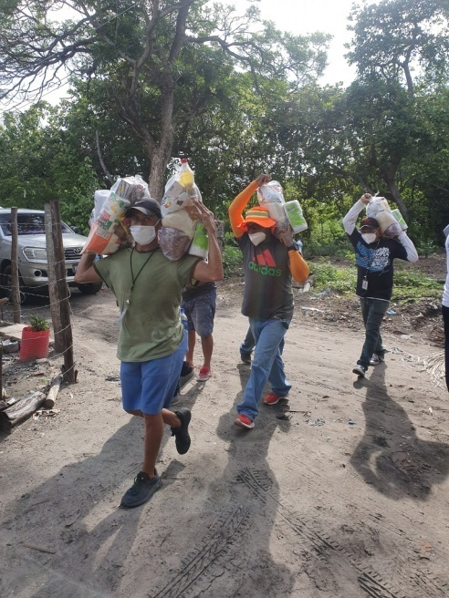

No solo estamos entregando paquetes solidarios, tambien estamos realizando campañas de fumigación en el Bulevar Costa del Sol.
Ya pronto nos movemos hacia otras comunidades
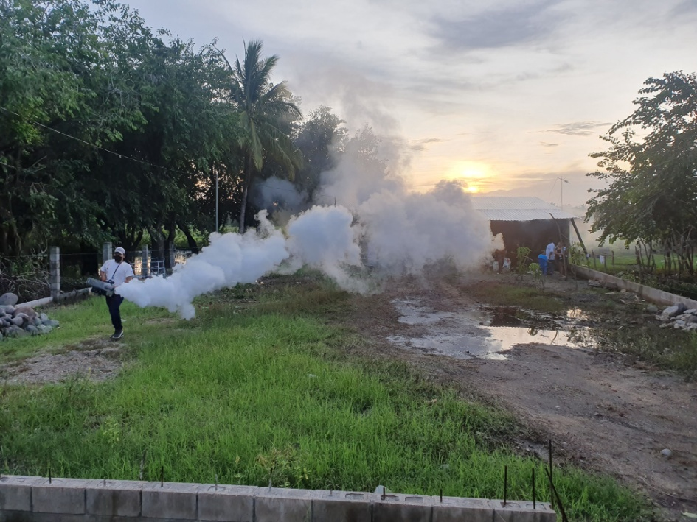

Mientras nosotros nos encargamos de destribuir las paquetes solidarios a todas las familias de San Luis La Herradura, nuestro equipo y colaboradores trabajan en empaquetar y preparar cada uno de los víveres.
Estamos haciendo una logística nunca antes vista en nuestro Municipio entregando los paquetes solidarios casa por casa, sin excepción alguna
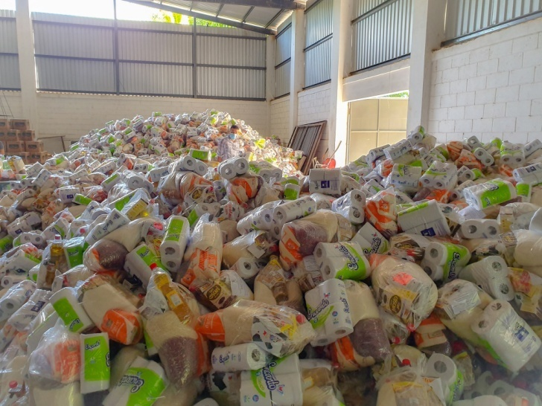
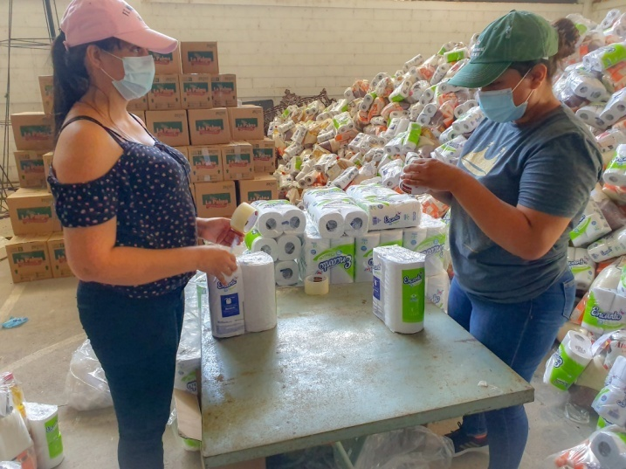

Entrega de paquetes solidarios en comunidad Rio Viejo.
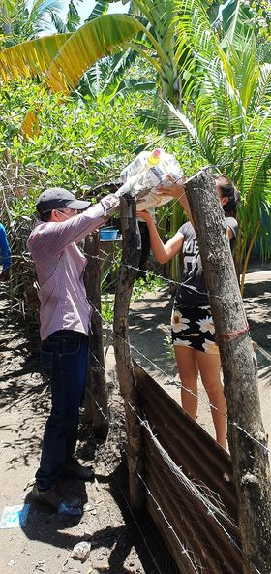
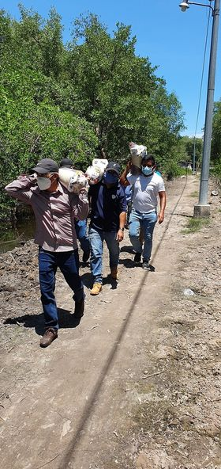

Rumbo a las Islas de nuestro Municipio con el Alcalde #ArmandoJirón.
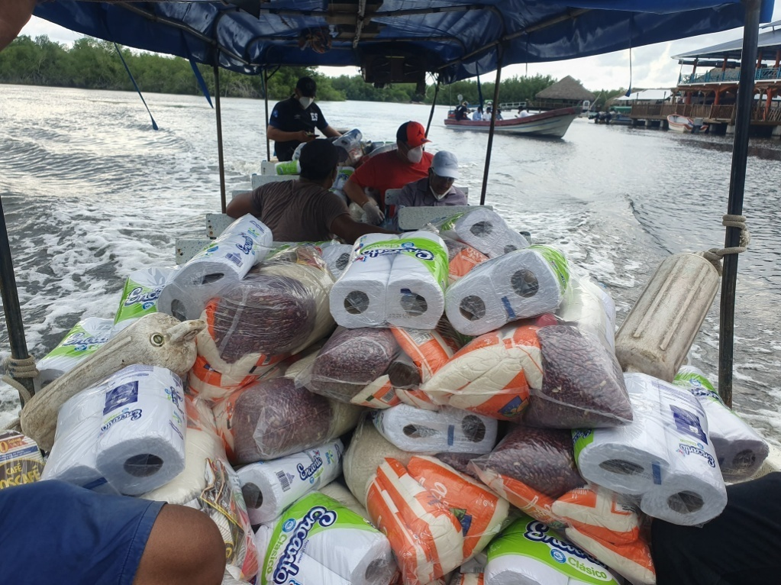
Armando Jirón al servicio de la gente

Entrega de paquete solidario en Isla Quizlua
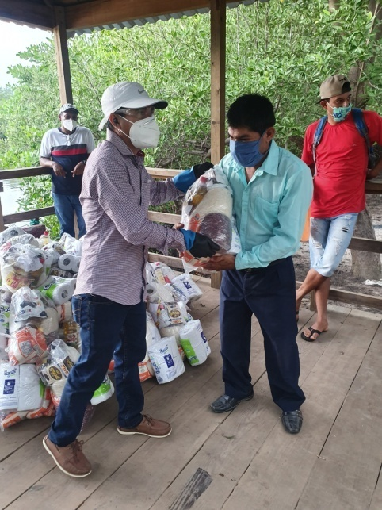
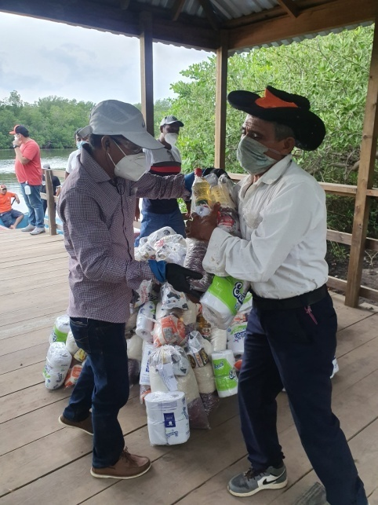

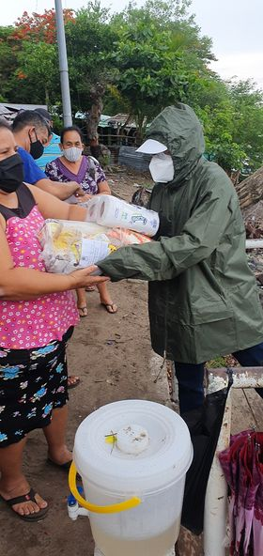
Isla Tasajera
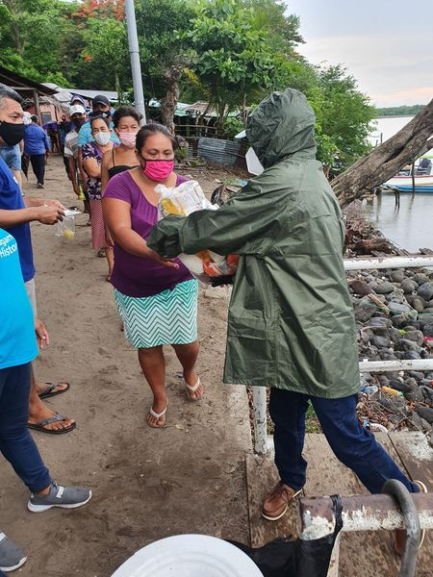

Entrega de paquete solidario casa por casa sin excepción de familias en colonia el Majahual.
Armando Jirón al servicio de la gente.
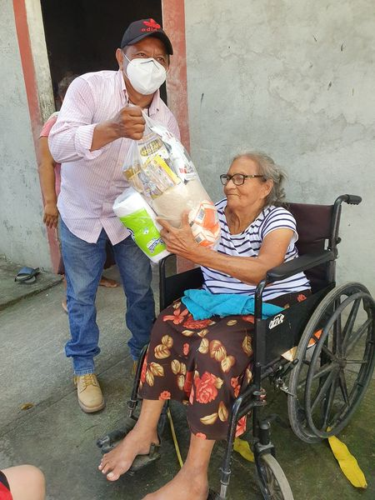
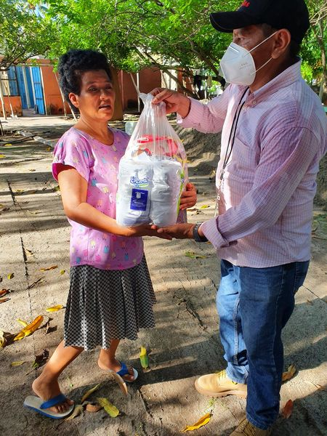

Entrega de paquete solidario en Barrio Guadalupe casa por casa sin excepción de familias.
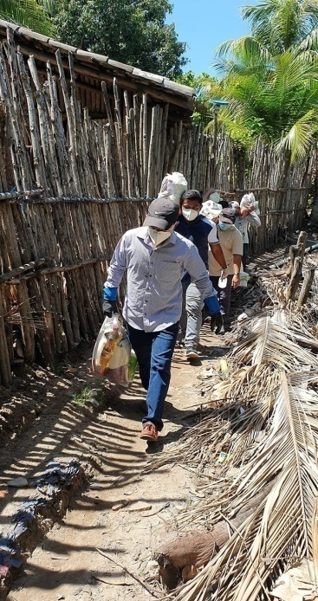
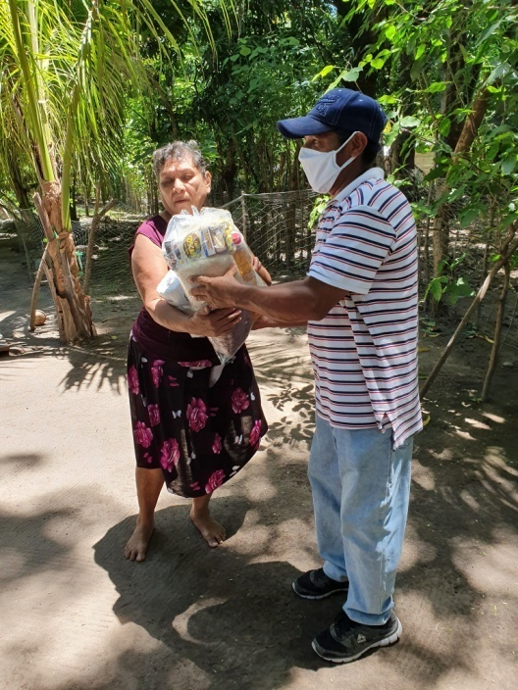

Entrega de paquete solidario en Comunidad la Arenera.
#ArmandoJirón al servicio de la gente.
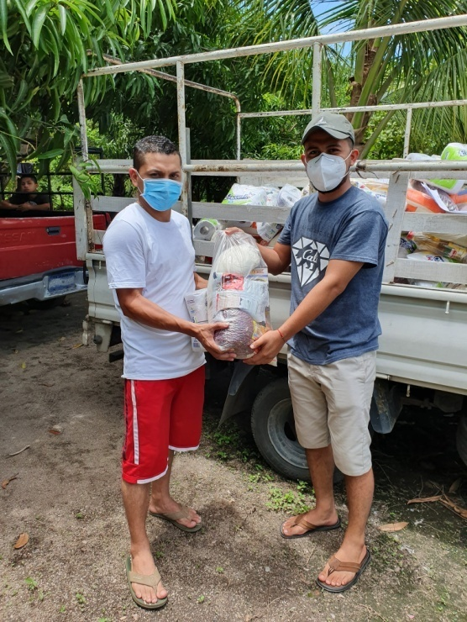

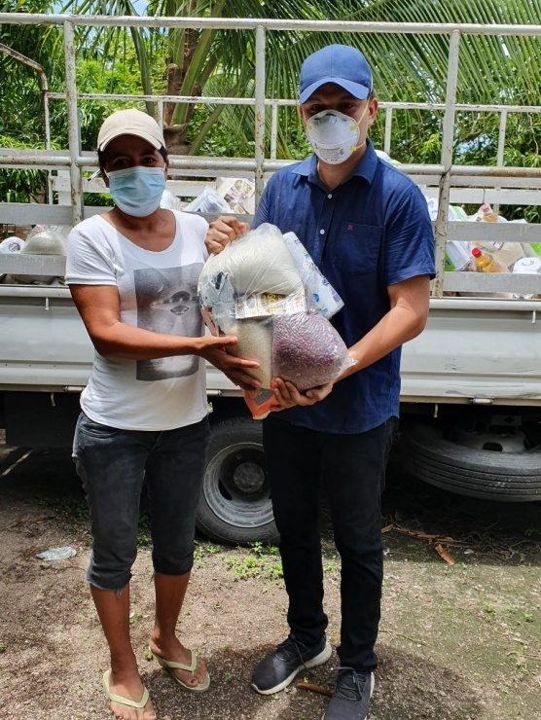

Colocación de mezcla asfáltica en Bulevar Costa del Sol, comunidad Bordo Chele.
Primero Dios en los próximos días continuaremos ejecutando más proyectos en las diferentes comunidades que conforman San Luis la Herradura.
#ArmandoJirón al servicio de la gente.
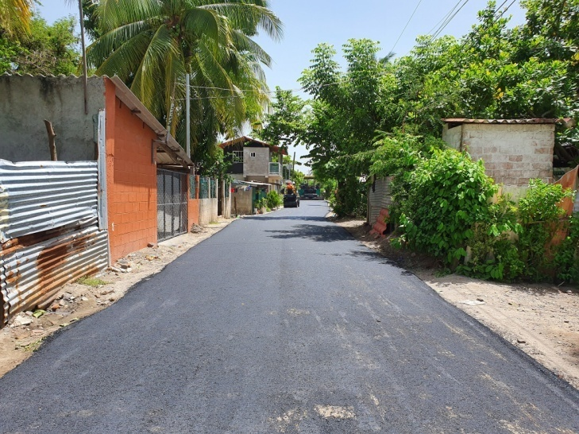
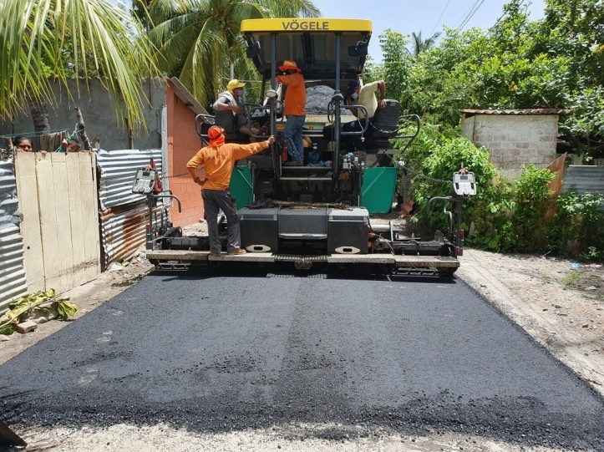

Julio
Luego de un breve periodo de organización y planificación en relación a la ejecución de proyectos, les anuncio que en los próximos días estaremos desarrollando una gran cantidad de proyectos en diferentes comunidades de nuestro Municipio y en el menor tiempo posible, tomando como base principal las demandas de necesidad, priorizando aquellos que son más importantes para nuestra población y tomando en consideración un factor clave para la identifación y éxitos de los mismos "El Dialogo" con nuestra gente.
Además, es importante mencionar que el tema de pandemia obstaculizo y demoró la realización de proyectos los cuales se tenian planificado ejecutarse a principio de año pero que ahora con la ayuda de Dios vamos a desarrollarlos, también, incluiremos otros proyectos los cuales no estaban contemplados realizarse pero en vista de las solicitudes hechas por nuestros habitantes tomaremos en cuenta la mayor cantidad posible de ellas.
Es por ello que estamos llevando a cabo reuniones con diferentes líderes comunales de diferentes sectores de nuestro Municipio para la elaboración, identificación y planificación de proyectos pero eso si con una cantidad mínima de personas esto con el propósito de evitar aglomeraciones .
Si Dios lo permite en los próximos días darémos pasos agigantados en cuanto al desarrollo y progreso de San Luis La Herradura.
Por ahora les dejo esta información pero ya pronto les anunciaremos los proyectos que estaremos realizando en la medida que los vayamos ejecutando.
Recuerden que para esta administración lo mas importante es el bienestar de nuestra gente es por ello que haremós todo lo humanamente posible para que los proyectos que ustedes necesitan lleguen a sus comunidades.
Que Dios nos bendiga a todos
Att. Armando Jirón
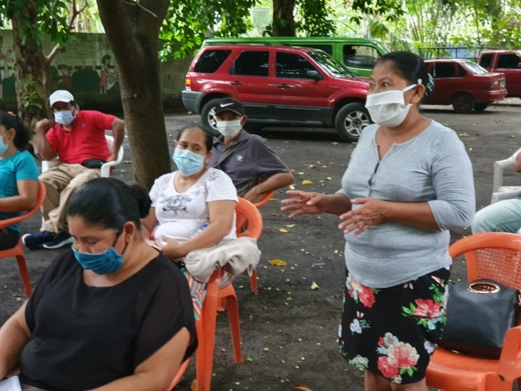
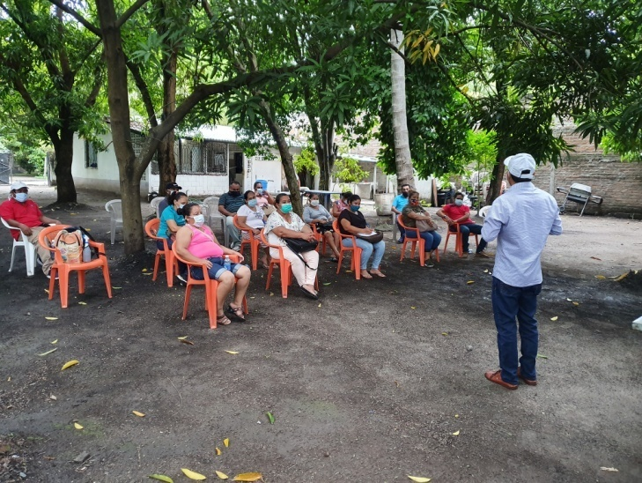

Y ahora VAMOS con todo con la ejecución de proyectos en nuestro Municipio.
Proyecto en ejecución: Concreteado de calle que conduce hacia el pasaje el Coco, San Luis la Herradura, La Paz, además, colacaremos dos cañerias debajo de la calle una para salida aguas lluvias y otra para la distribución de agua potable, ahora los habitantes del coco contarán con el servio de agua potable en su comunidad por parte de la Municipalidad, también, mejoraremos el sistema de agua potable en todo el Casco Urbano para brindar un servicio de calidad la población.
Así mismo nos encontramos con el proyecto de construcción de viviendas para las familias que perdieron su hogar a causa de desastres naturales primero Dios la próxima semana estaremos inagurando algunas.
También en los próximos días continuaremos con los trabajos de mantenimiento y reparación de alumbrado público en todo el Municipio, comunidad por comunidad para rectificar y reparar cada una de las lamparas dañadas.
Estos son solo algunos de los tantos proyectos que estarémos realizando en los próximos días, conforme transcurran los días estaremos compartiendo con ustedes mayor información sobre las obras en ejecución ya que serán muchas las comunidades las cuales se verán beneficiadas con los proyectos.
#ArmandoJirón Trabajando para Ti.

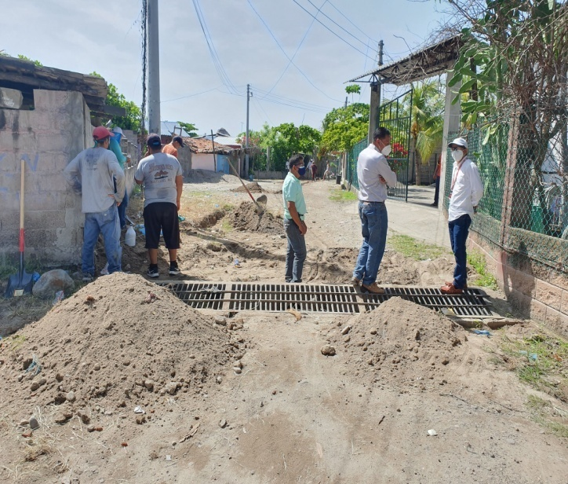
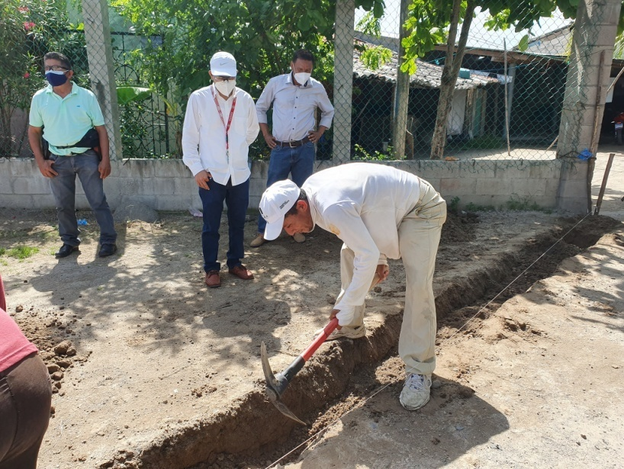

Continuamos con la ejecución de proyectos:
Concreteado de calle que conduce hacia el pasaje el Coco, San Luis la Herradura, La Paz, además, colocaremos dos cañerías debajo de la calle una para salida aguas lluvias y otra para la distribución de agua potable, ahora los habitantes del coco contarán con el servicio de agua potable en su comunidad por parte de la Municipalidad.
#ArmandoJirón Trabajando para Ti.
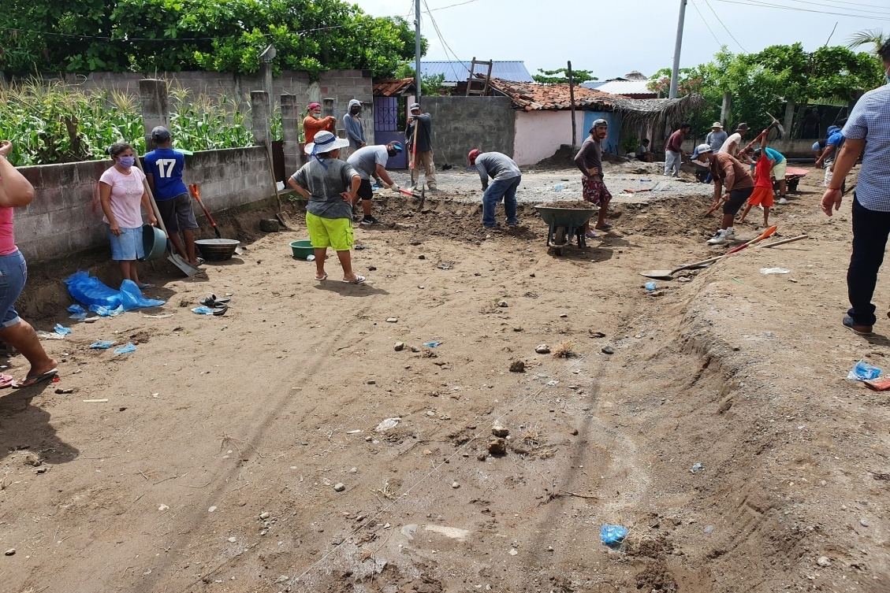

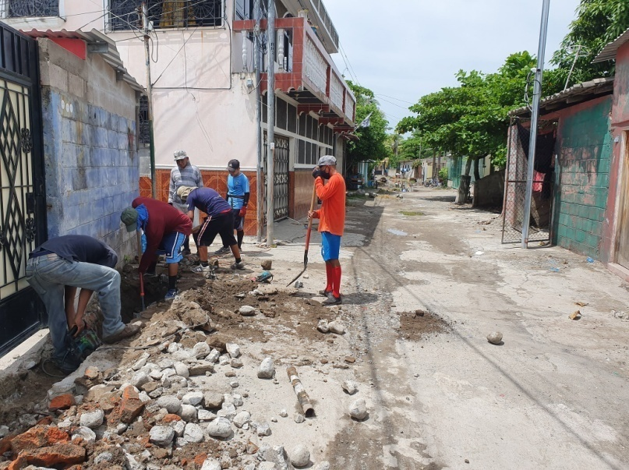

Se les comunica a toda la población de San Luis la Herradura que el día de mañana iniciaremos los trabajos de reparación y mantenimiento de alumbrado público en todo nuestro Municipio.
Iniciaremos con las comunidades del Majahual, El Llano y Rio Viejo y así sucesivamente hasta llegar hasta la última comunidad de nuestro Municipio. Les pedimos un poco de paciencia que pronto estaremos llegando a sus lugares.
El Majahual, Llano y Rio viejo pueden reportar, a través, de los comentarios de esta publicación las lamparas dañadas en su comunidad.
#ArmandoJirón trabajando para ti.
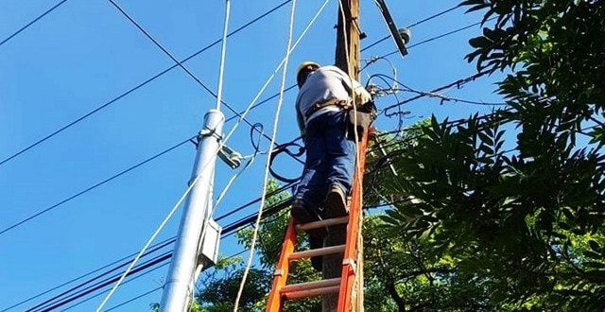

Este día le correspondió a las comunidades del Majahual, Llano y Rio Viejo esto en respuesta a las solicitudes de la población.
Mañana continuaremos con las comunidades de: Barrio Guadalupe, Bellamar I y II, las Gaviotas y Colonia los Ángeles.
Primero Dios llegaremos hasta la última comunidad de nuestro Municipio.
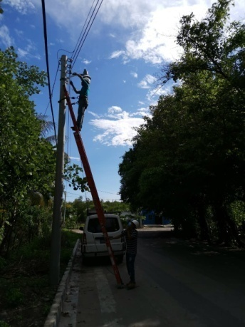
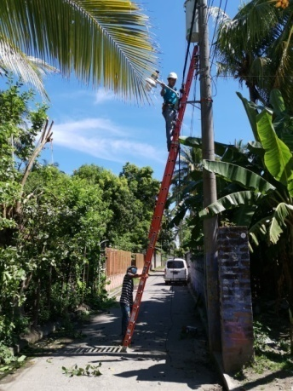
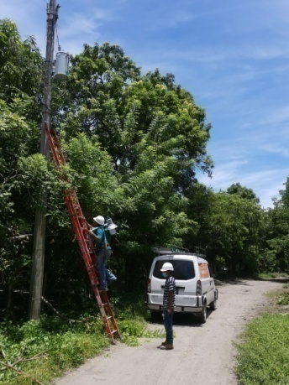

Continuamos con el proyecto de concretado de calle y colocación de tuberías de aguas lluvias y agua potable en pasaje el Tamarindo.
Armando Jirón Trabajando con Transparencia, Desarrollo y Resultados
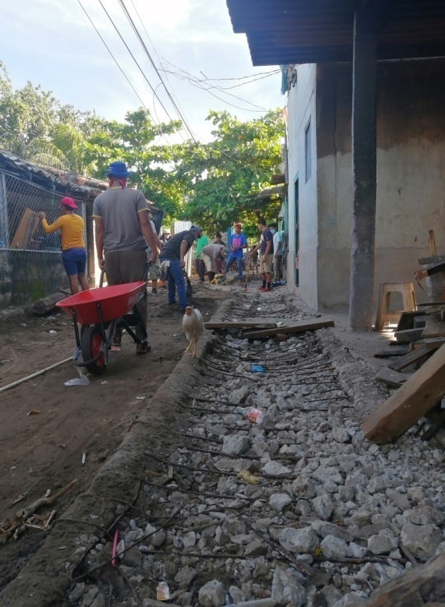
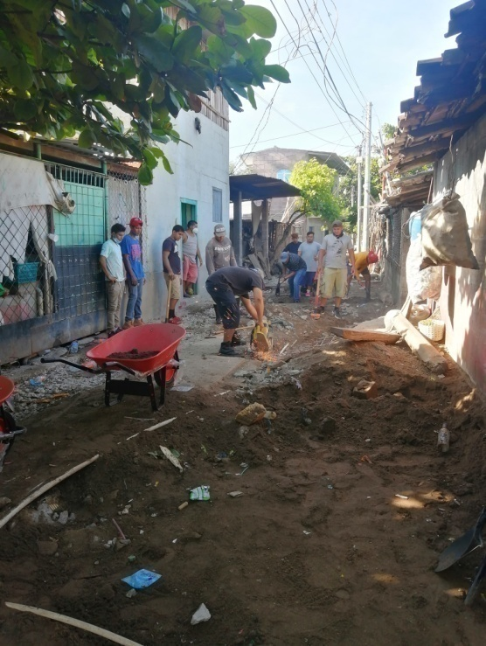

Continuamos con la ejecución de proyectos: Concreteado de calle en pasaje el Coco y Colocación de tuberías de aguas lluvias y agua potable.
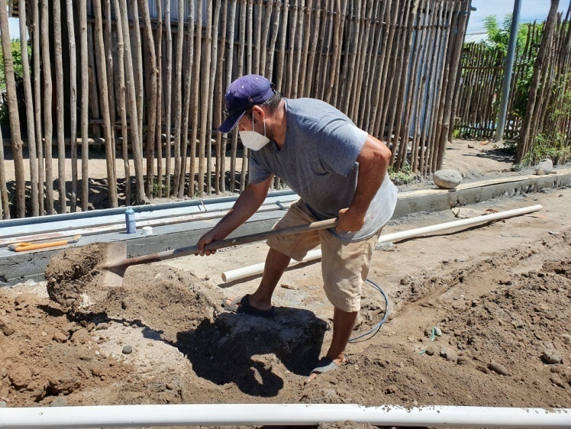
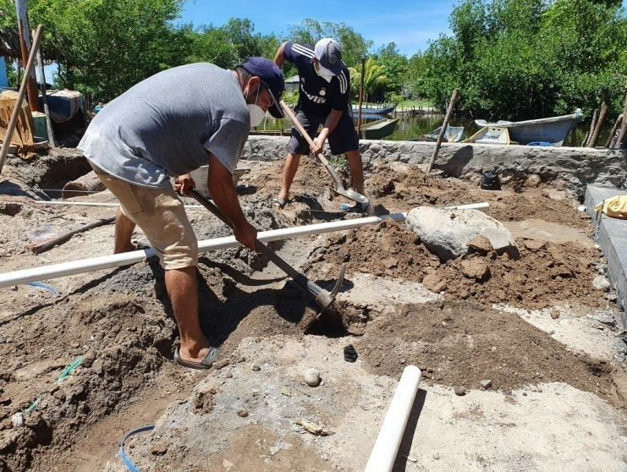

Ahora por la noche nuestro equipo de eléctricos de la Municipalidad se trasladarán hacia el Cantón Guadalupe la Zorra para realizar los trabajos respectivos en relación al alumbrado público.
Para nuestra administración lo más importante es el bienestar de la gente cumpliendo con las solicitudes de la población durante el día y la noche.
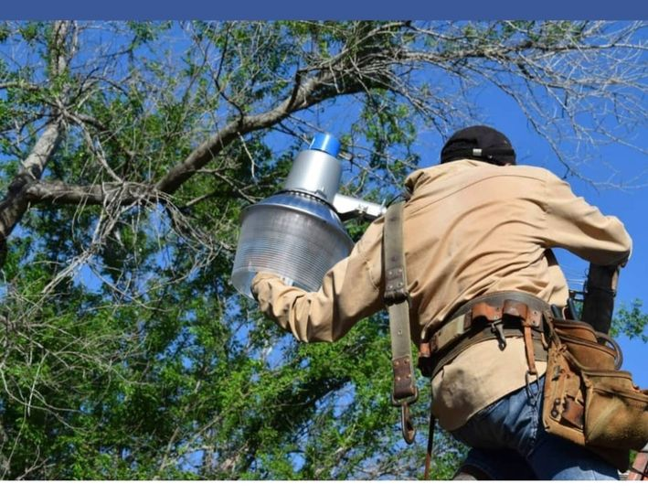
Primero Dios mañana llegaremos a más comunidades

Reparación y mantenimiento de alumbrado público en las comunidades de: Barrio Guadalupe, Bellamar I y II, Colonia los Ángeles, Las Gaviotas y Entrada Principal al Municipio.
Armando Jirón al Servicio de la Gente.
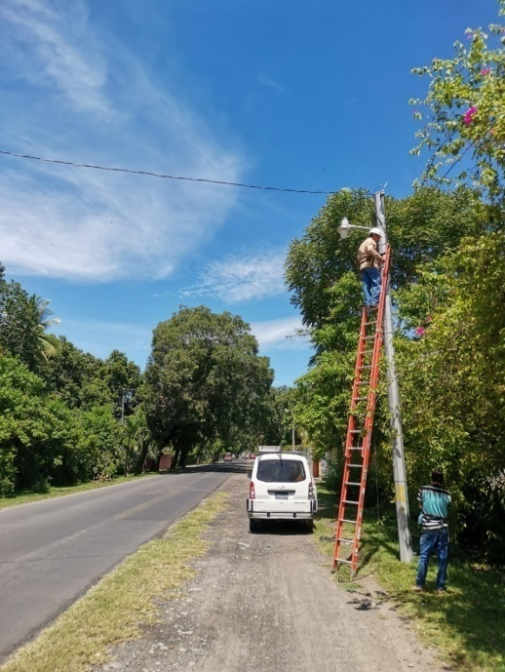
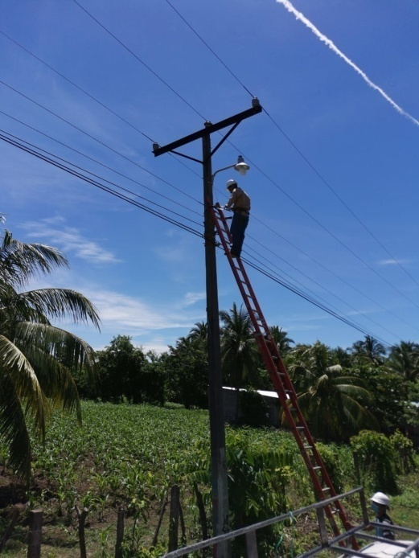

Hemos finalizado el mantenimiento y reparación de alumbrado público en las comunidades de: Zaportillo, Borda y Zarcera.
Primero Dios mañana continuaremos visitando más comunidades de nuestro Municipio.
Armando Jirón al servicio de la gente.
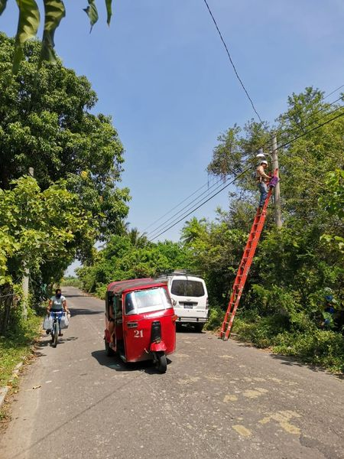
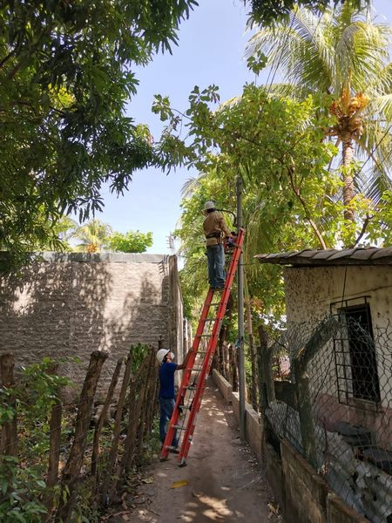

Agosto
Continuamos con el proyecto concretado de calle e introducción de tubería de aguas lluvias y agua potable en pasaje el coco.
Esto es gracias a la buena administración de nuestro Alcalde Armando Jirón.
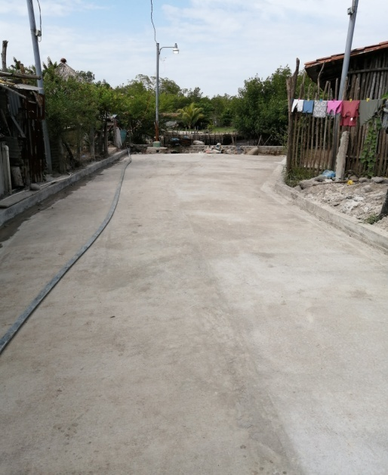

Gracias a Dios hemos trasladado gran parte del material de construcción para la realización de viviendas en islas de nuestro Municipio: Calzada, Ranchón y Quizlua.
Ha sido un esfuerzo titánico movilizar todo el material por agua pero como siempre lo he mencionado para esta administración de Armando Jirón lo más importante es el bienestar de nuestra gente.
Estas viviendas las estamos construyendo para las personas que perdieron sus casas a raíz de la Tormenta Amanda.
Como pueden observar estamos desarrollando muchos proyectos en un periodo corto y al mismo tiempo; esto es solamente una pequeña muestra del inicio de la gran cantidad de proyectos que ejecutaremos en los próximos días.
¡Armando Jirón al servicio de la gente!
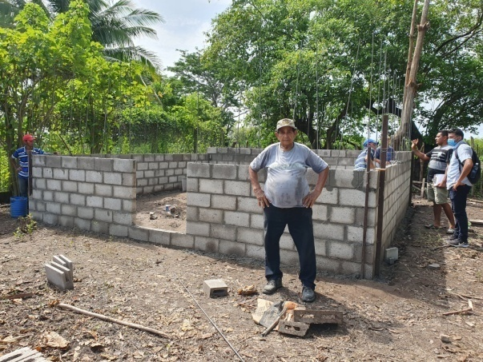
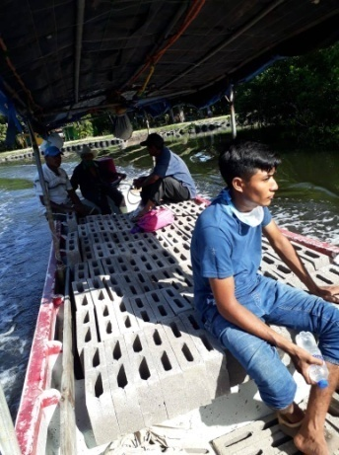

Continuamos trabajando por el bienestar de nuestro Municipio. Este día finalizamos los trabajos de mantenimiento y reparación de alumbrado público en las comunidades de: Salamar, Escobal y Camelias.
¡Armando Jirón al servicio de la gente!
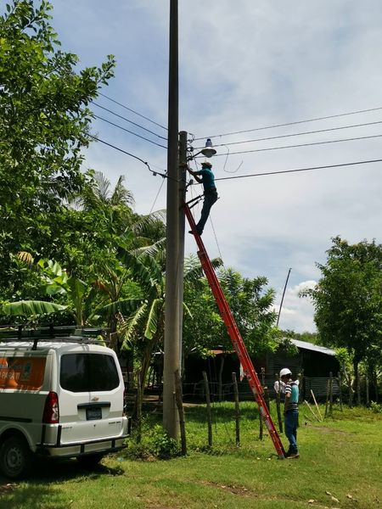
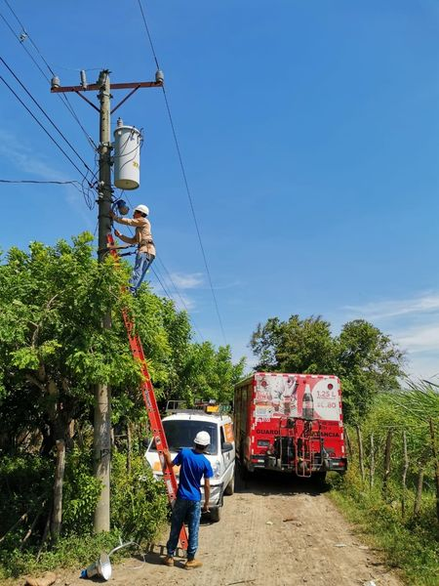

Primero Dios pronto les estaremos entregando las viviendas a las familias que perdierón sus casas a causa de la tormenta tropical Amanda de las Comunidades: Ranchón, Calzada y Quizlua.
Esto es gracias a la buena administración de nuestro Alcalde Armando Jirón.
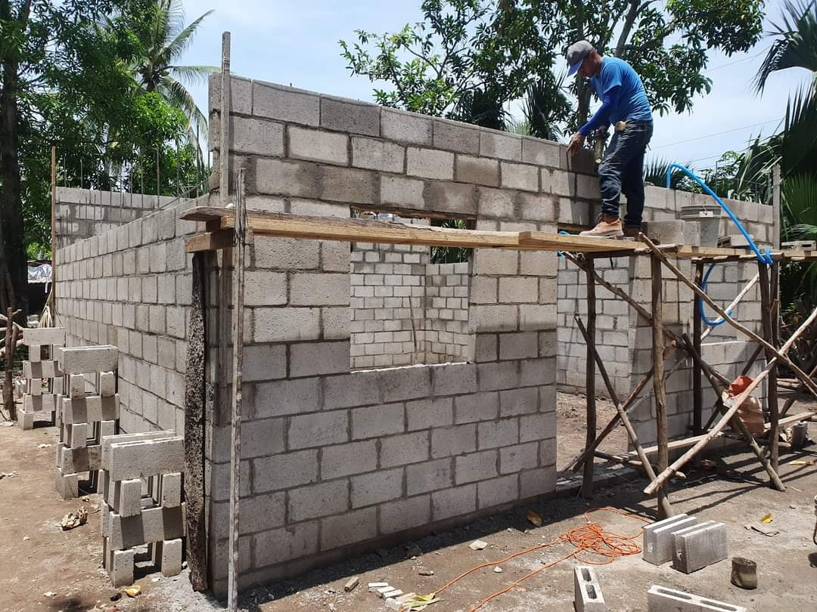

Mantenimiento y reparación de alumbrado público en comunidades de: Anona y Palmo.
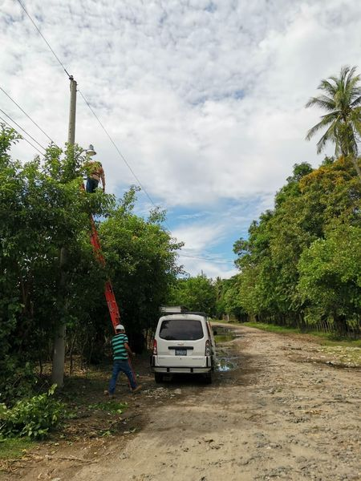
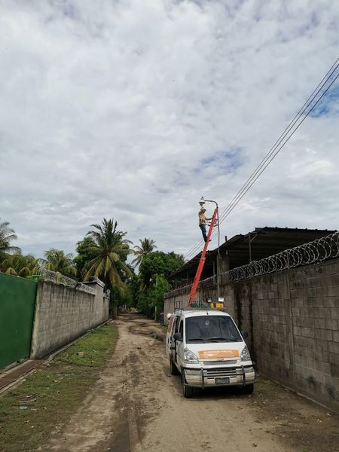

Avances del Proyecto en pasaje el Coco.
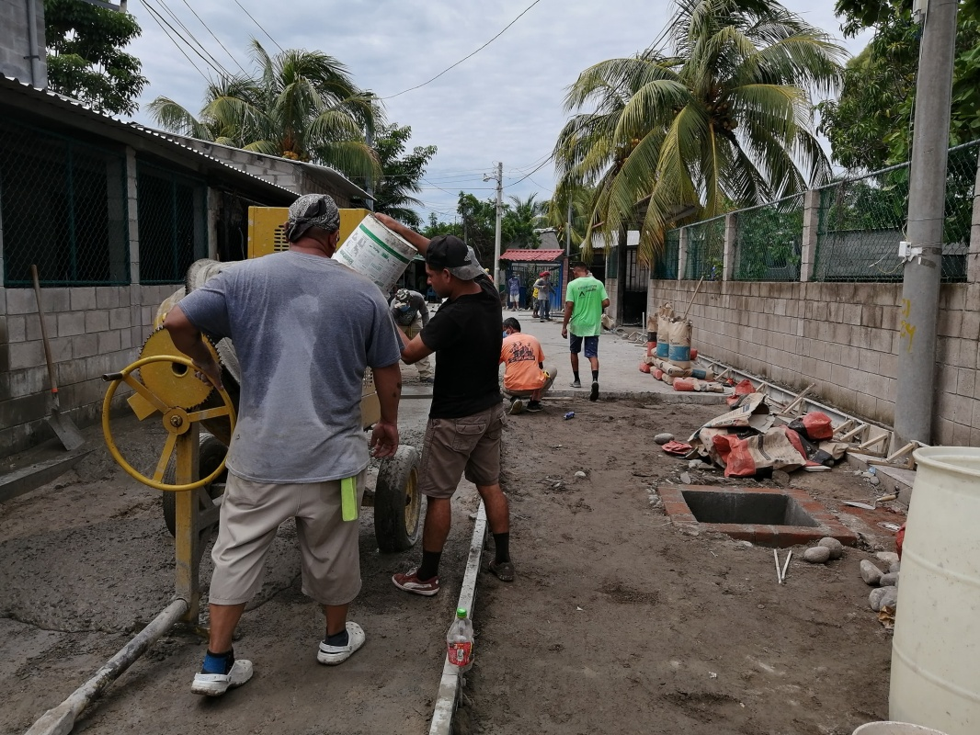

Reparación, ampliación y mantenimiento de alumbrado público en Cantón Guadalupe la Zorra.
Armando Jirón trabajando con transparencia, desarrollo y resultados.

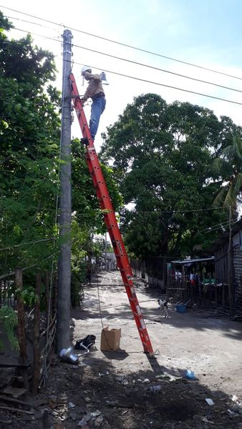
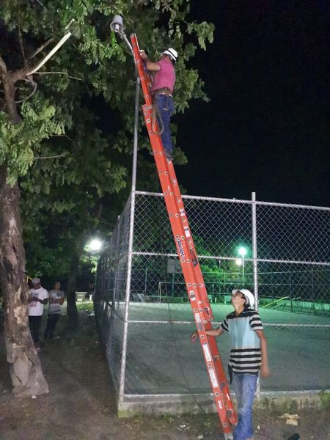

Rumbo a Colorada y Tasajera para realizar trabajos de mantenimiento, ampliación y reparación de Alumbrado público.
Armando Jirón al servicio de la gente.
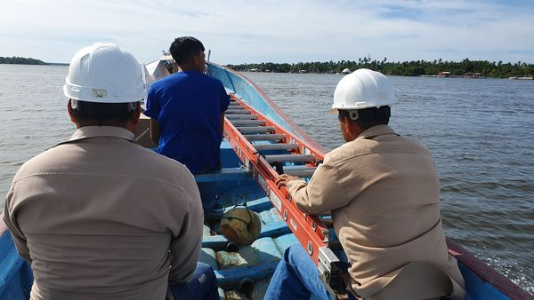

Mantenimiento y reparación de alumbrado público en Isla Tasajera y Colorada.
Estamos reparando y colocando nuevas luminarias en todas las comunidades nuestro Municipio primero Dios mañana continuaremos visitando más lugares.
Esto es gracias a la buena administración de nuestro Alcalde Armando Jirón
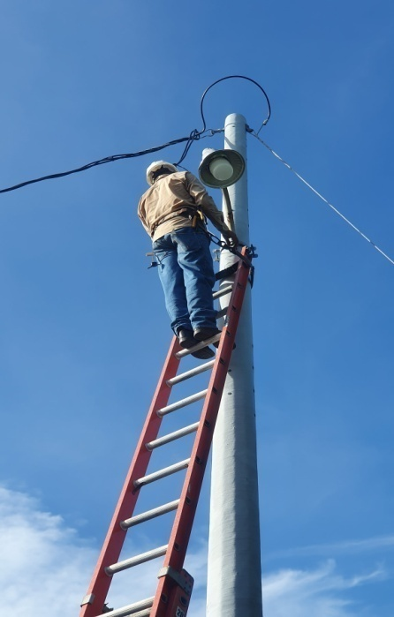
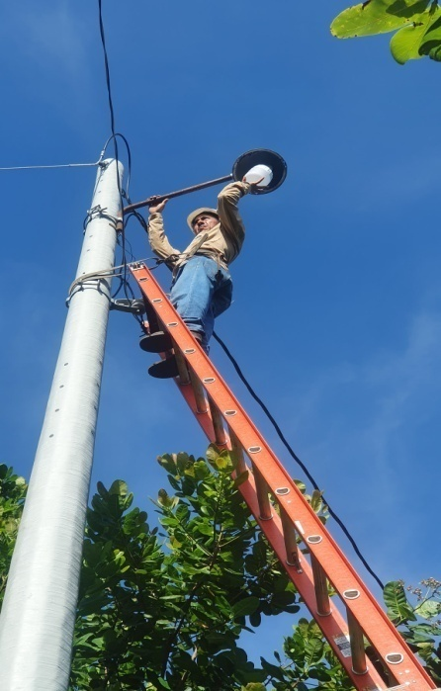

Avances del proyecto construcción de viviendas en las comunidades de: Quizlua, Ranchón y Calzada.
Primero Dios pronto les estaremos entregando las viviendas a las familias que perdieron su hogar a causa de la tormenta Amanda.
Esto es gracias a la buena administración de nuestro Alcalde Armando Jirón
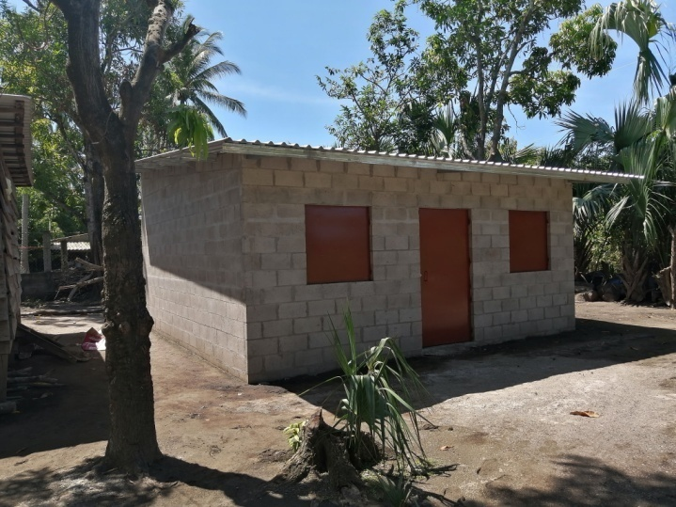
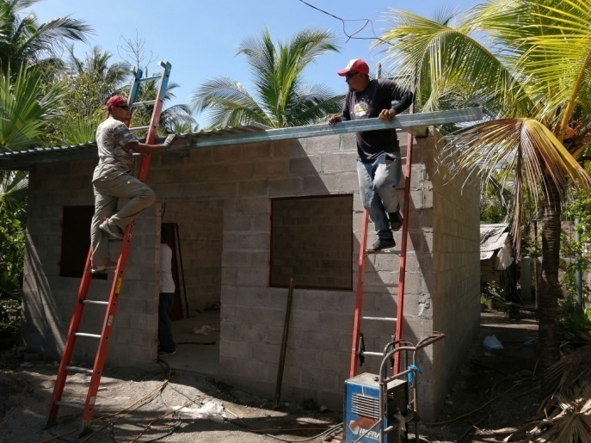

Ahora iniciamos la entrega de láminas a familias de las comunidades del Ranchón, Quizlua y Calzada. El proyecto está enfocado y dirigido principalmente a los sectores más vulnerables, se llevó a cabo la verificación de las viviendas de escasos recursos para posteriormente hacer la entrega del material.
Mañana visitaremos más comunidades de nuestro Municipio para realizar la entrega de láminas.
Esto es gracias a la buena administración de nuestro Alcalde #ArmandoJirón
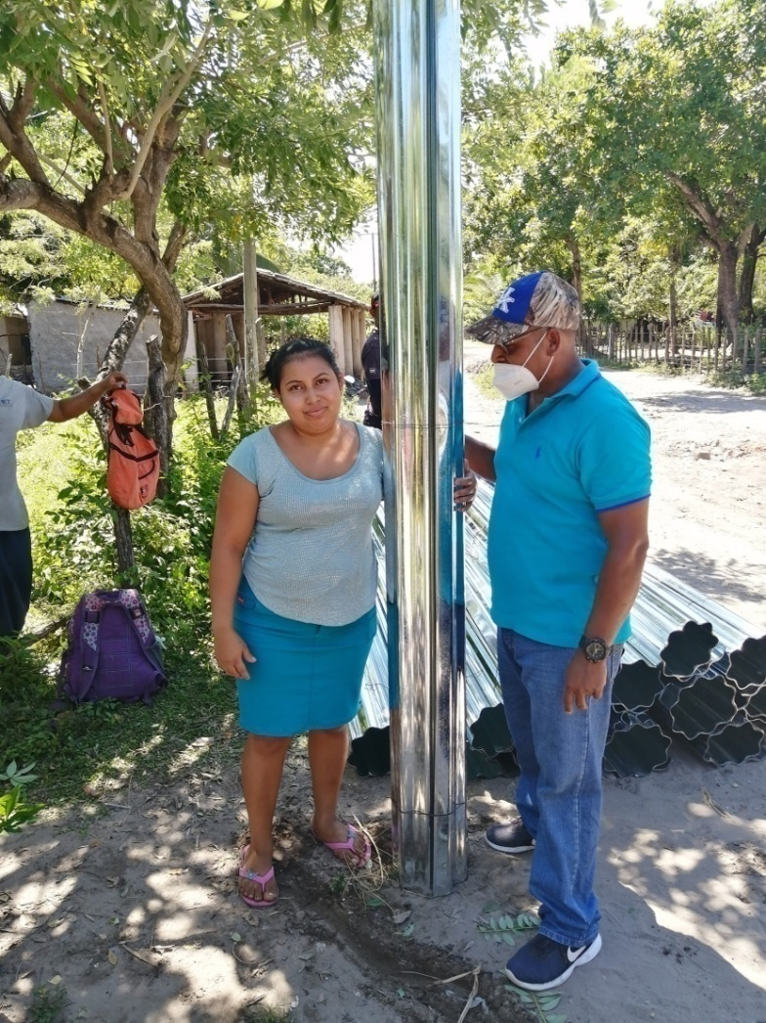
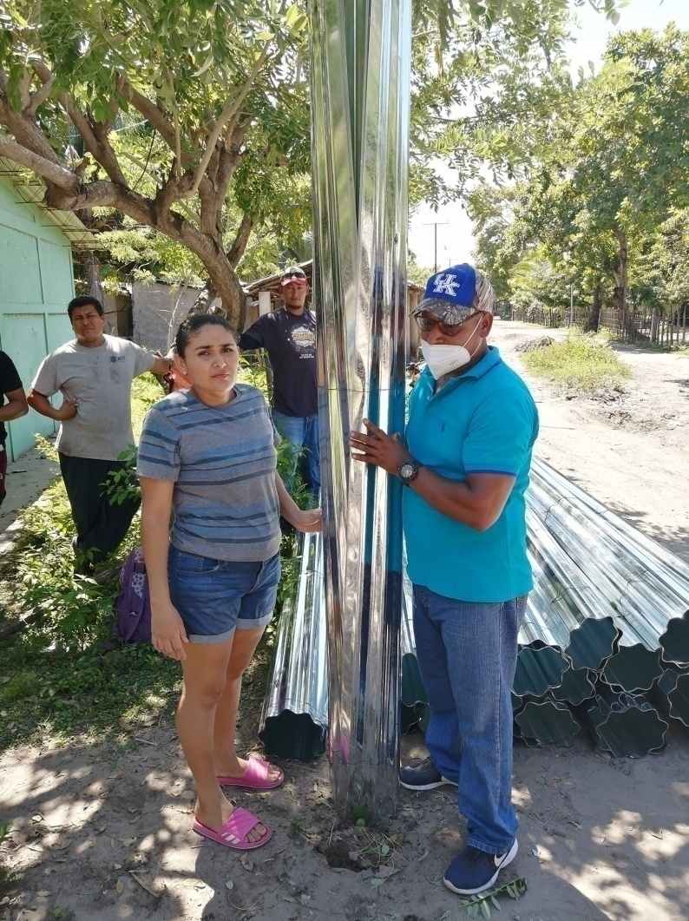

Entrega de láminas a familias de las comunidades del Barrio Calvario, Pasaje el coco, Mapachera y pasaje Los Cruces. El proyecto está enfocado y dirigido principalmente a los sectores más vulnerables, se llevó a cabo la verificación de las viviendas de escasos recursos para posteriormente hacer la entrega del material.
Esto es gracias a la buena administración de nuestro Alcalde #ArmandoJirón
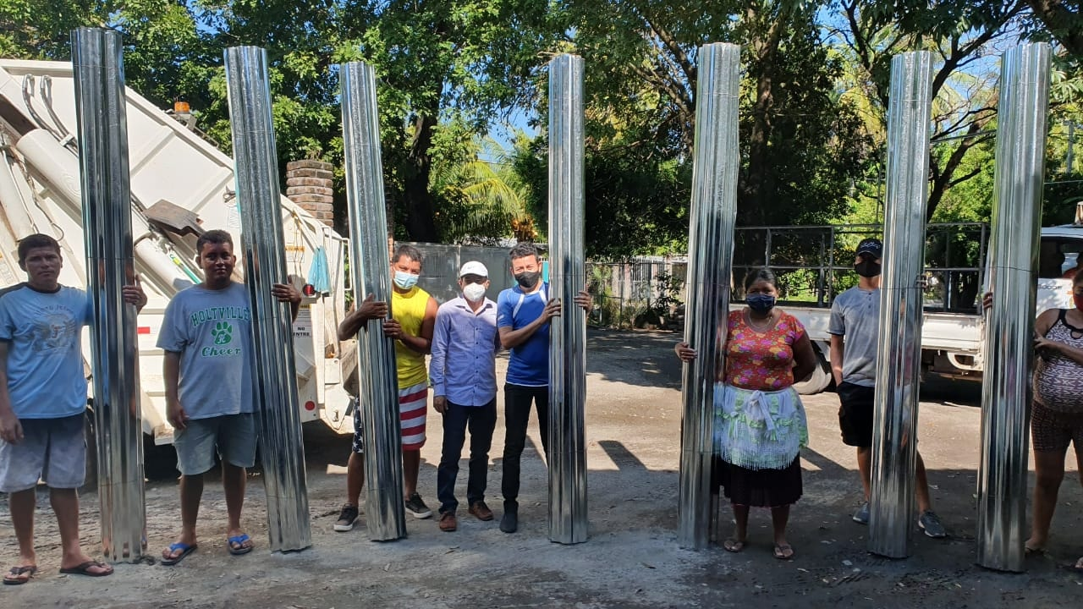
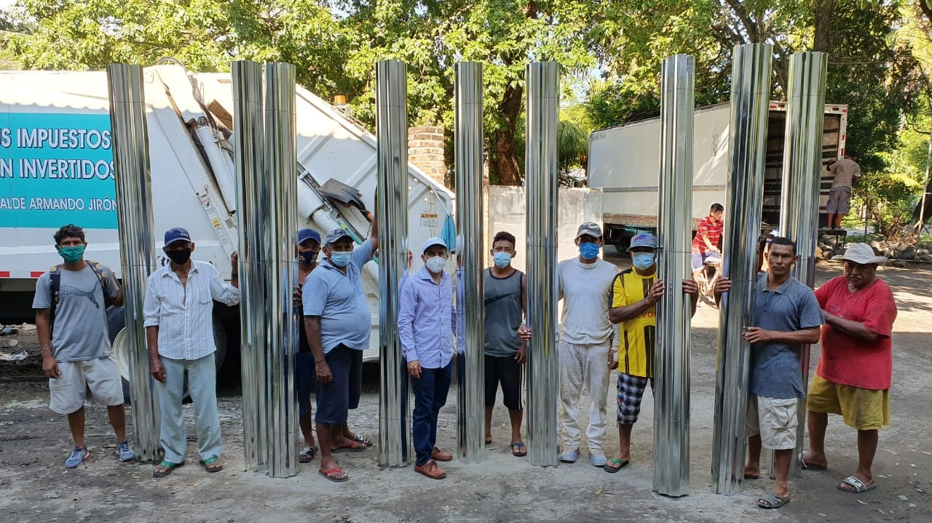

Entrega de láminas a familias del Cantón el Chingo. El proyecto está enfocado y dirigido principalmente a los sectores más vulnerables, se llevó a cabo la verificación de las viviendas de escasos recursos para posteriormente hacer la entrega del material.
Esto es gracias a la buena administración de nuestro Alcalde #ArmandoJirón
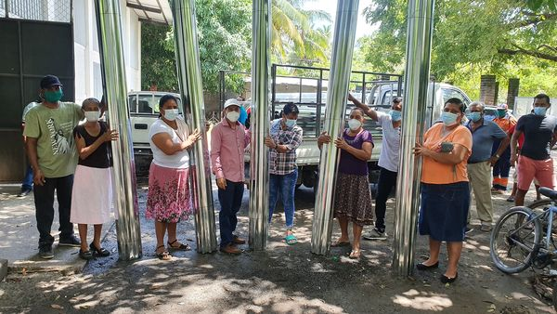
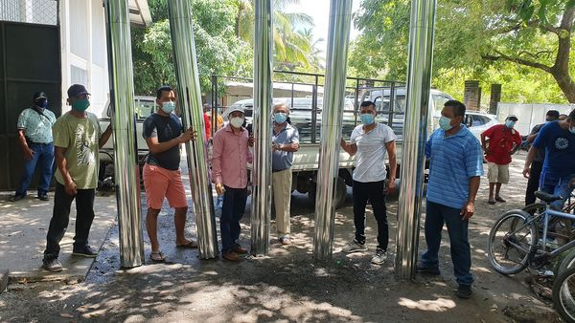

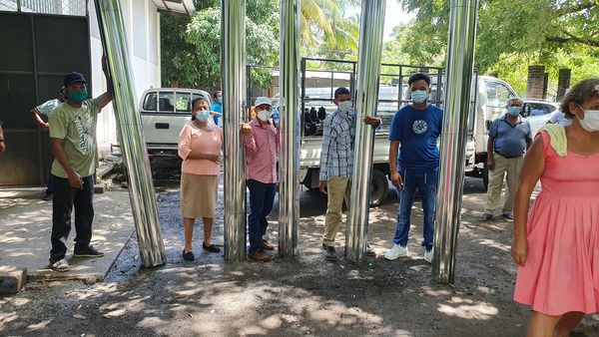

Entrega de láminas a familias de las comunidades de: Samaritano II, Bordo Chele, El Mozote y Caserío las Palmas. El proyecto está enfocado y dirigido principalmente a los sectores más vulnerables, se llevó a cabo la verificación de las viviendas de escasos recursos para posteriormente hacer la entrega del material.
Esto es gracias a la buena administración de nuestro Alcalde #ArmandoJirón

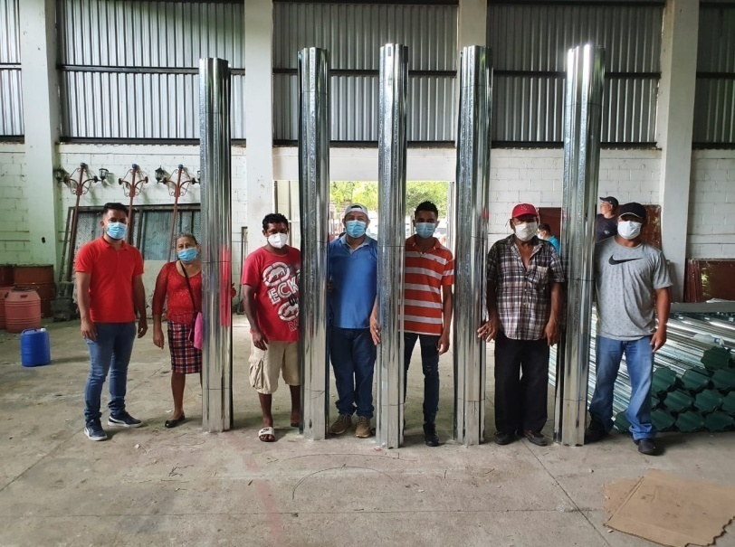
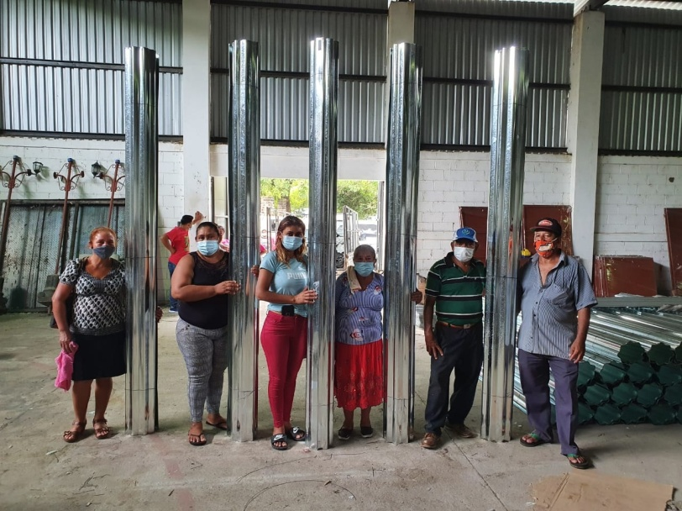

Gracias a Dios y al buen trabajo de nuestro Alcalde Armando Jirón, ahora estas tres familias del Cantón Guadalupe la Zorra cuenta con una vivienda.
En estos tiempos de lluvias contar con un techo para vivir es de gran bendición. Estamos trabajando en las construcción de más casas en las Islas de nuestro Municipio para que más familias obtengan este beneficio.
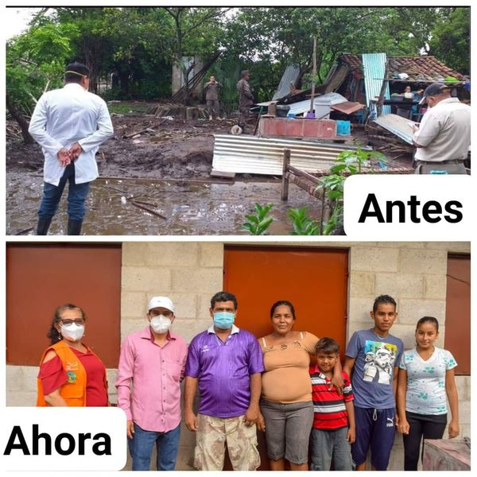
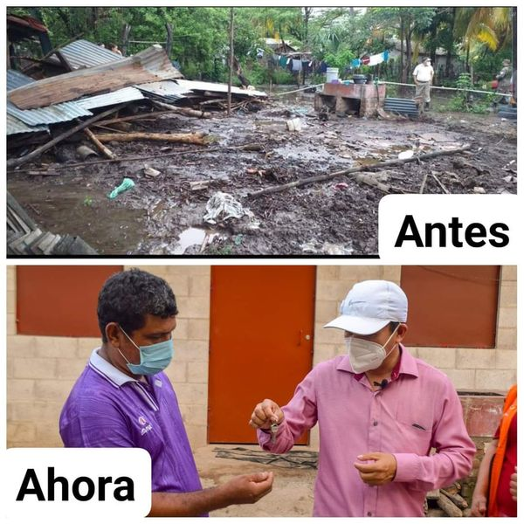
También realizaremos otros proyectos en estos proximoa días y en diferentes comunidades de nuestro Municipio.
Pendientes de la información.

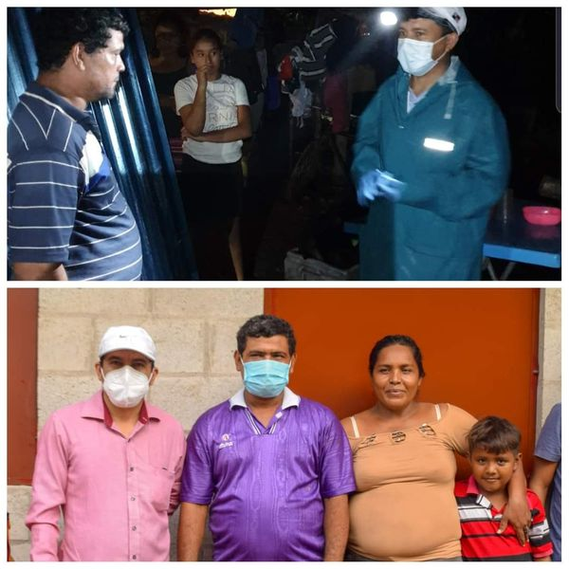
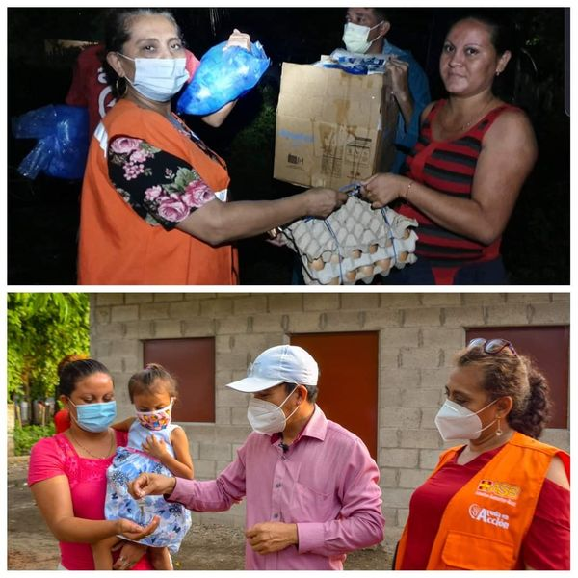

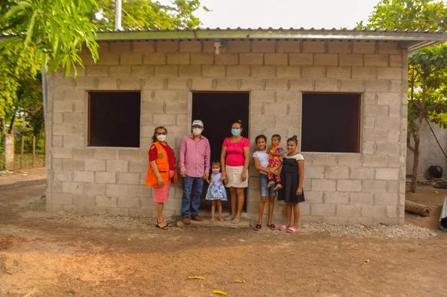

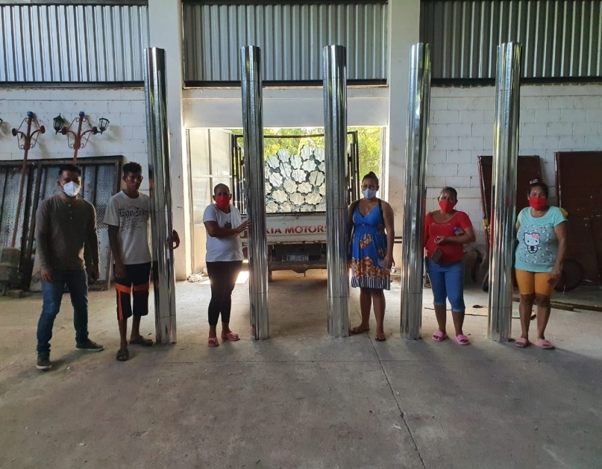
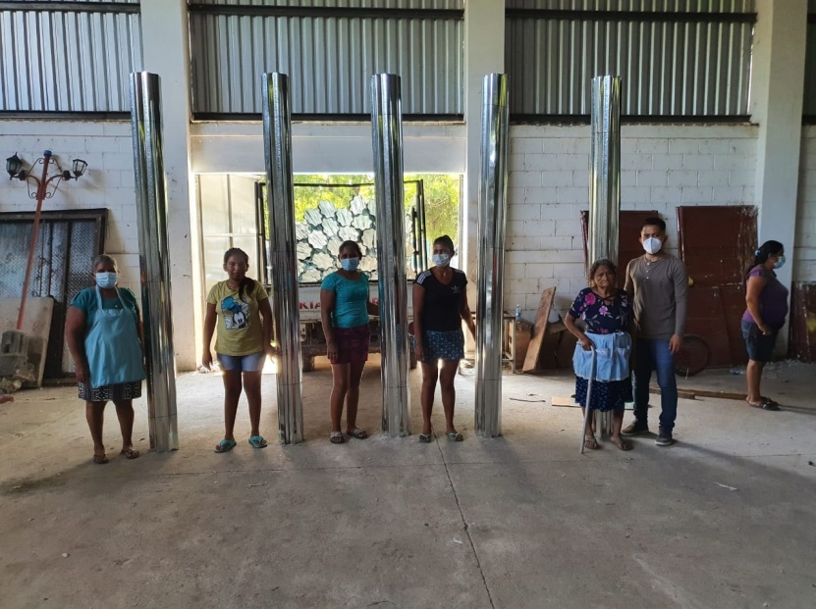
Entrega de láminas a comunidad la Borda.

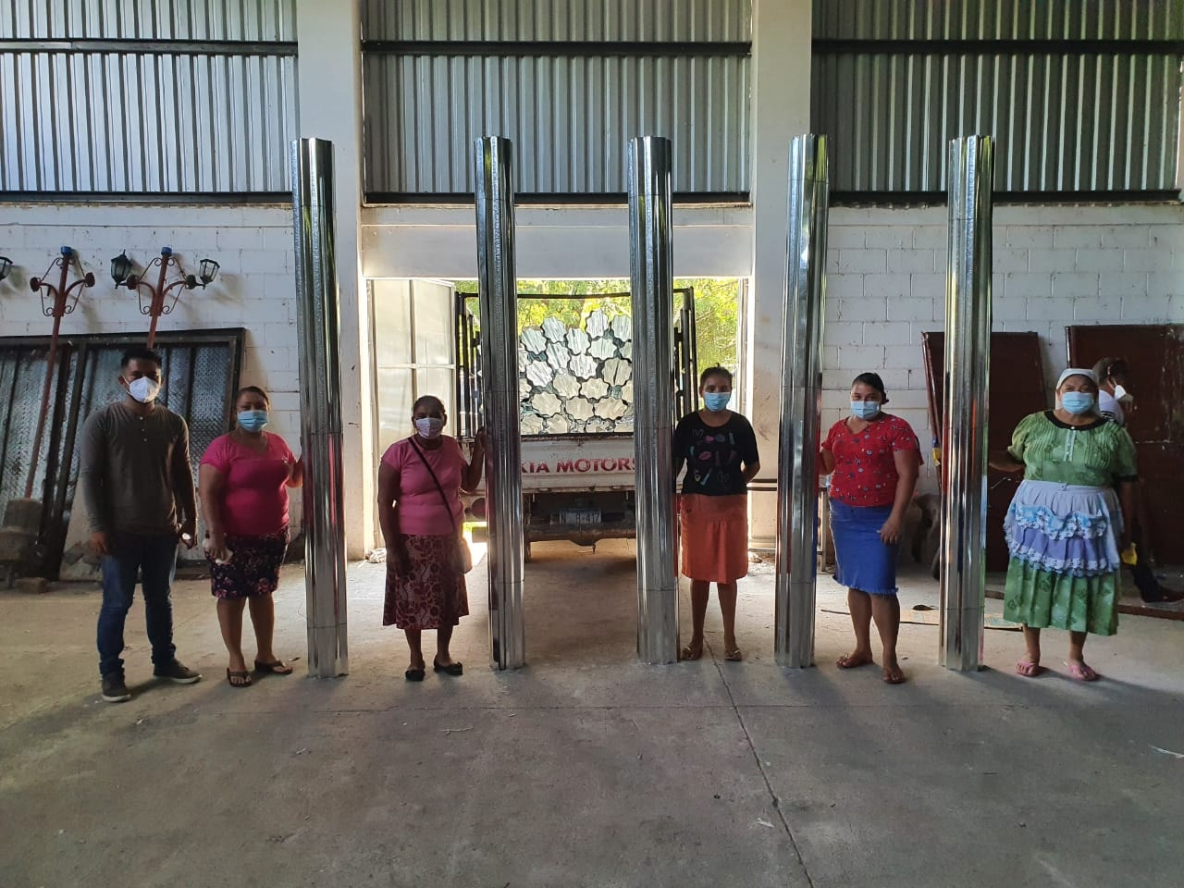

Septiembre
Nuestro trabajo no se detiene porque el bienestar de nuestra gente es lo más importante.
Proyecto construcción de viviendas en las comunidades de: Calzada, Ranchón y Quizlua.
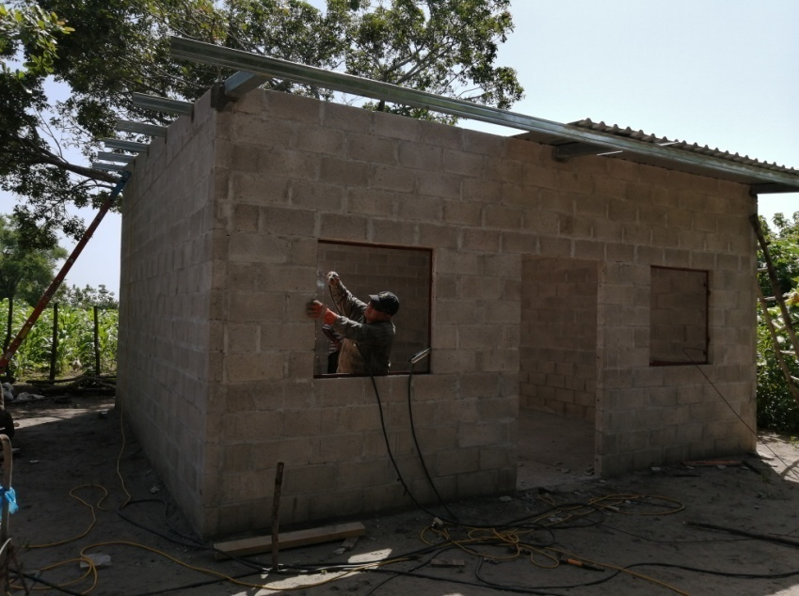
Armando Jirón Trabajando con Transparencia, Desarrollo y Resultados
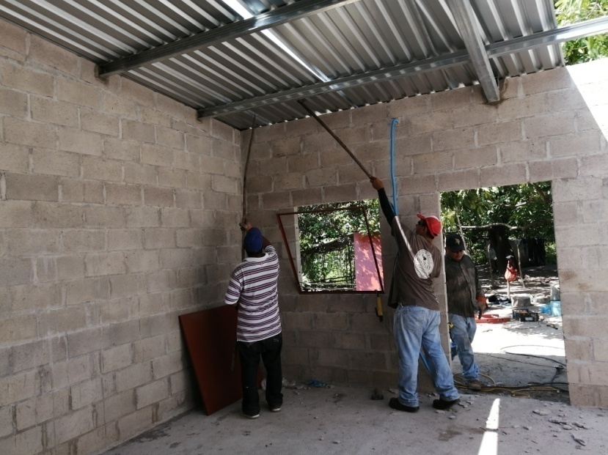

Este día tuvimos el grato honor de recibir en nuestro Municipio de San Luis la Herradura al embajador de los Estados Unidos de Norteamérica Mr. Ronald Johnson y a su esposa Alina Johnson, para realizar la entrega de un donativo a comedores comunales de las comunidades de: Anona, Chingo y Salamar.
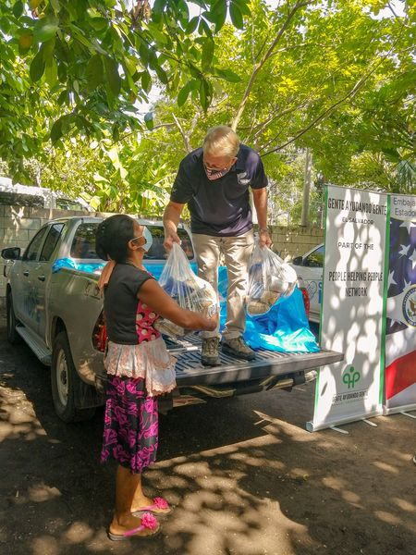
Esto fue gracias a la embajada de los Estados Unidos y Convoy of Hope en coordinación y gestión de Nuestro alcalde #ArmandoJirón a través de la Unidad de Promoción Social.

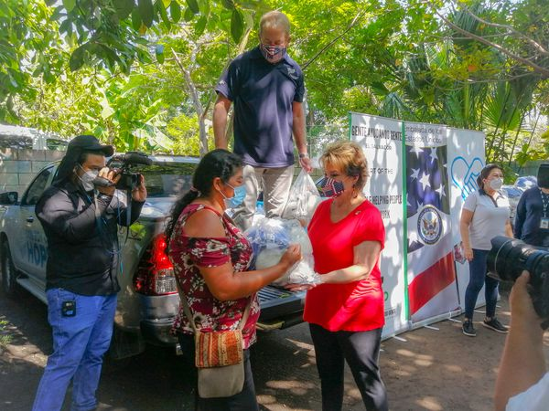

Continuamos entregando donativos a Comedores Comunales pertenecientes a las comunidades de: Escobal, Zorra y CBI Mario Bornia.
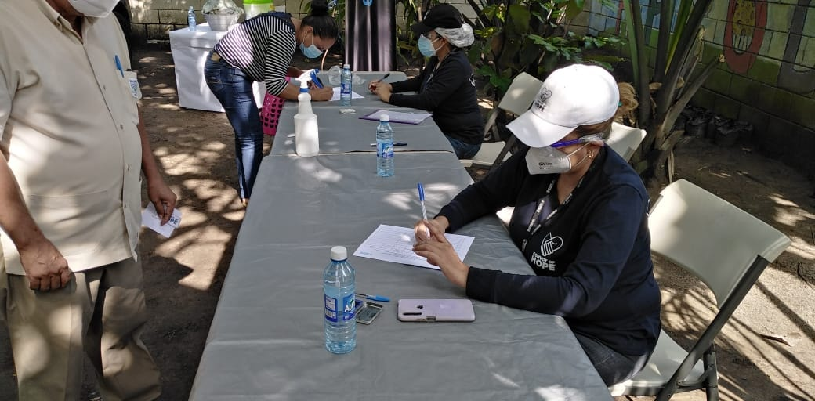
Esto es gracias a la buena gestión de nuestro Alcalde #ArmandoJirón a través de la Unidad de Promoción Social en coordinación con Convoy of Hope, Gente Ayudando Gente y embajada Americana.
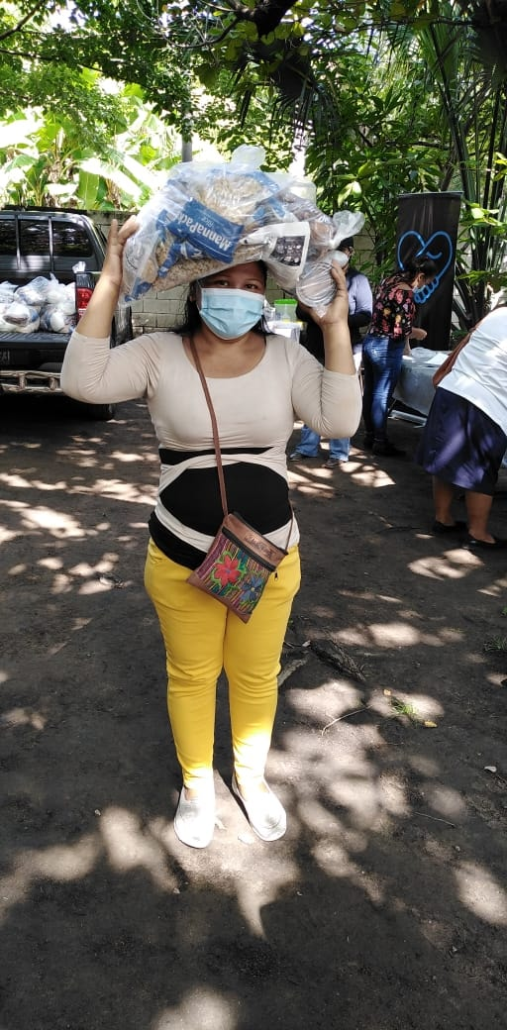

Personal de la Municipalidad realiza poda de césped y mantenimiento de cancha de futbol en Estadio Hernán Quintanilla Campos y Cancha el Salamar.
Nuestro personal se encuentra brindando manteniendo constantemente a nuestras canchas de fútbol para mantener estas áreas recreativas en perfectas condiciones y listas para reactivar el deporte en su momento.
Como municipalidad seguimos trabajando y apoyando a todos los sectores de nuestro bello San Luis la Herradura
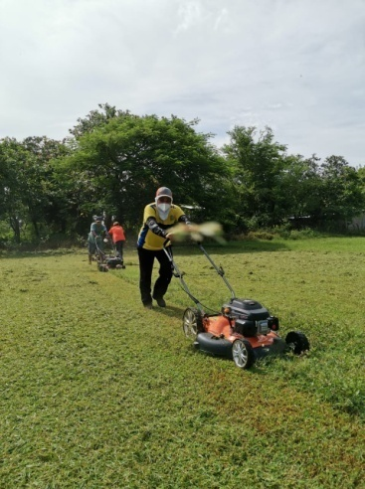
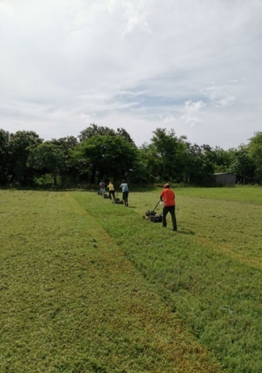

Ayer inauguramos el proyecto concretado de calle e introducción de tuberías de aguas lluvias y agua potable en pasaje el Coco.
Este fue un proyecto más ejecutado por nuestro Alcalde Armando Jirón, quien está trabajando de la mano con las comunidades para llevar desarrollo y progreso en cada una de ellas.
En los próximos días estaremos inaugurando más obras las cuales representan un gran beneficio para nuestro Municipio.
Armando Jirón al servicio de la gente
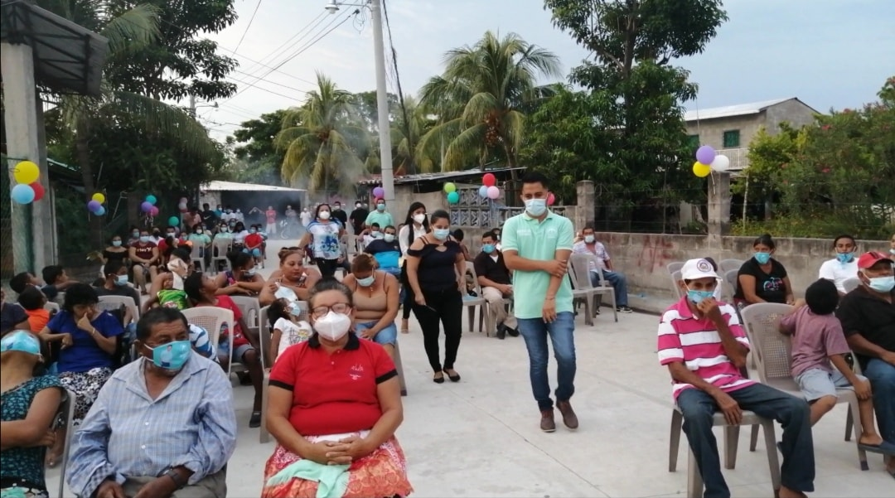
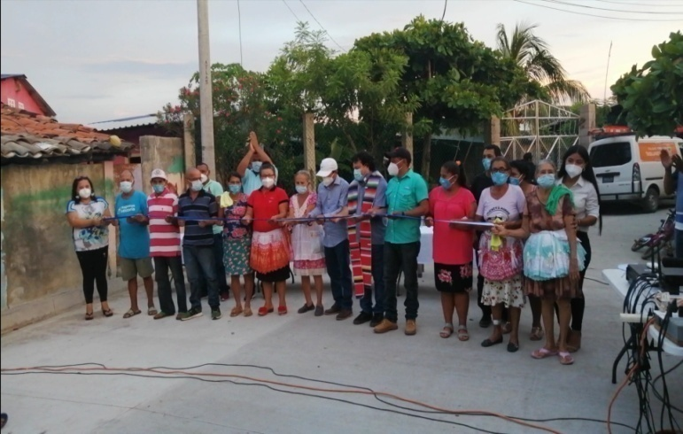
Mejoramiento del sistema de agua potable en Caserío la Calzada, Ranchón y Calzada.
Esto es un logro más de nuestro alcalde Armando Jirón, para que los habitantes de la Calzada ahora gozen con una agua potable ampliamente saludable y de buen sabor.
Armando Jirón al servicio de la gente
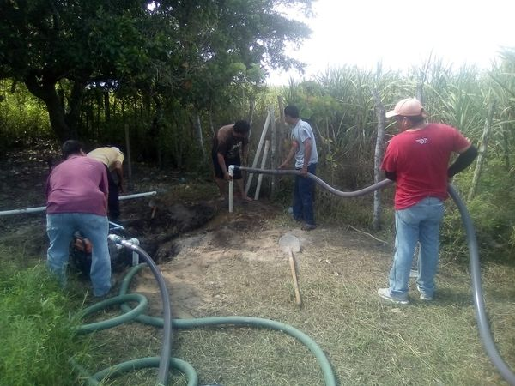

Inauguración del proyecto concreteado de calle e introducción de tuberías de aguas lluvias y agua potable en pasaje el Tamarindo.
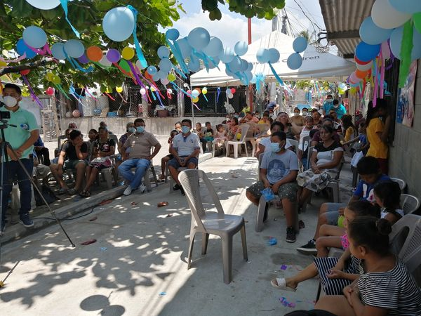
Esto fue gracias a la buena administración de nuestro Alcalde Armando Jirón.
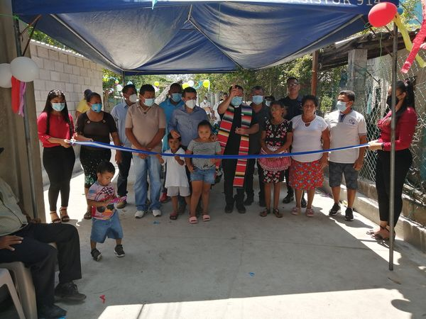
Chapada en Cancha Colonia Jaltepeque, Bulevar Costa del Sol.
Preparando ya las canchas para realizar próximamente los encuentros deportivos.

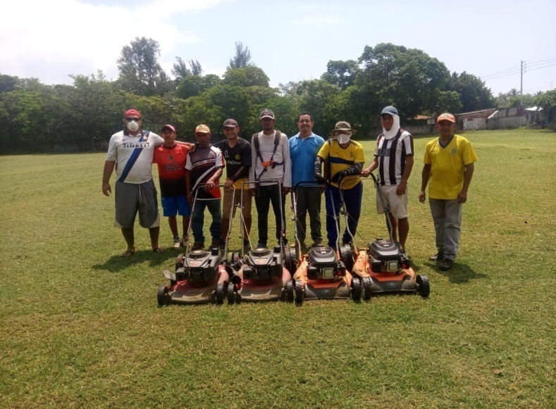
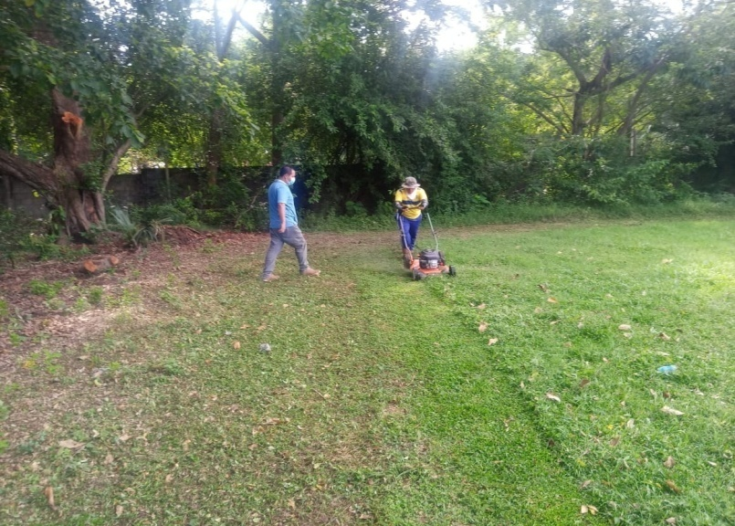

Entrega de tanques a las comunidades de Quizlua, Ranchón y Calzada.
Proyecto: Mitigación de impacto de la Tormenta Amanda.
Esto fue a la gracias a las gestiones de líderes de la Comunidad en Coordinación con Pro Vida.
Como Municipalidad felicitamos a los líderes que trabajan en pro de las comunidades.
La Alcaldía apoyó en movilizar y trasladar todo el material hacia las islas.

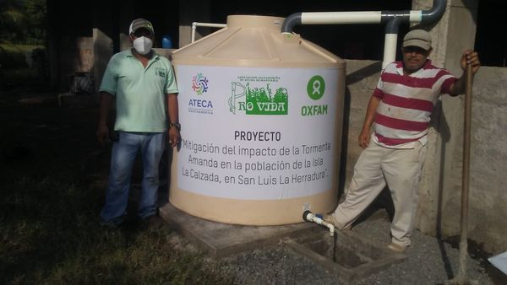

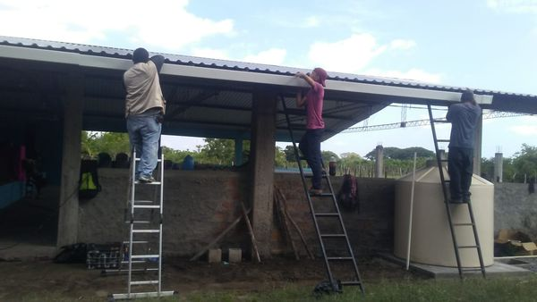

Chapoda de cancha en Centro Escolar de Colonia los Ángeles.
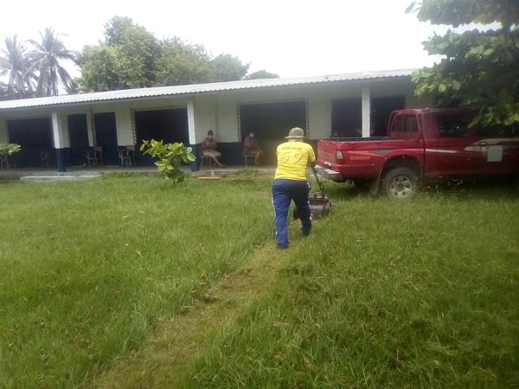
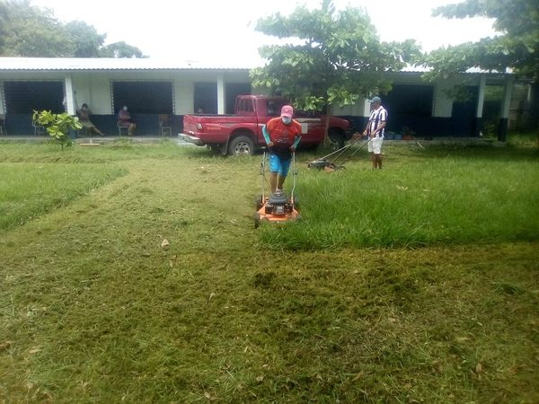

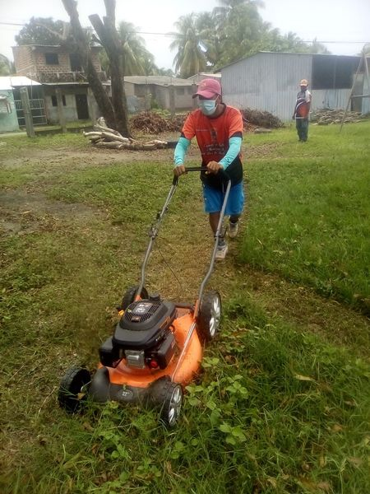

Chapoda de cunetas en calle hacia el Escobal.
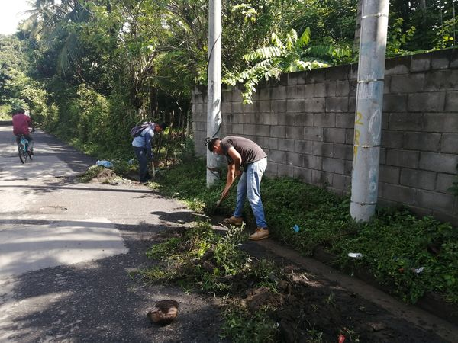
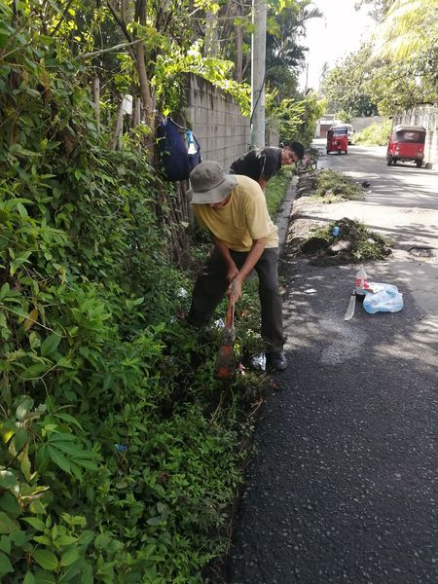

Organizando Torneo de fútbol Navideño 2020 denominado "Armando Jirón".
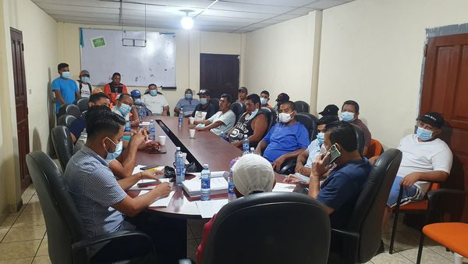

Segunda reunión sobre la organización del Torneo de fútbol Navideño 2020 denominado "Armando Jirón".
Definiendo las bases de competencia, fecha de inicio del torneo, premios y más.
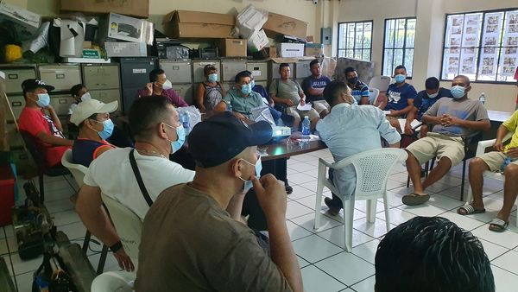

Mantenimiento y reparación de alumbrado público en comunidad Samaritando II y Bordo Chele. Mañana continuaremos visitando más comunidades
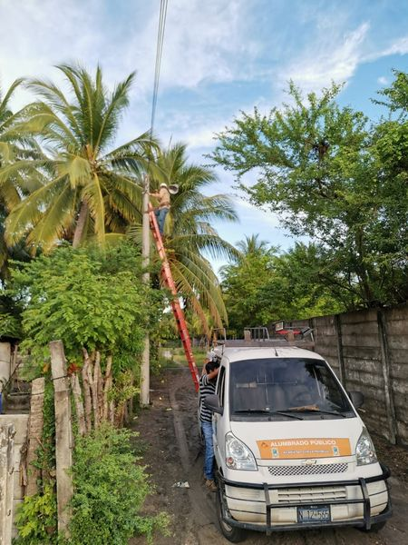
Esto es gracias a la buena administración de nuestro alcalde Armando Jirón
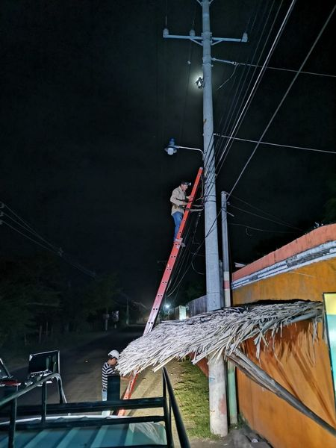
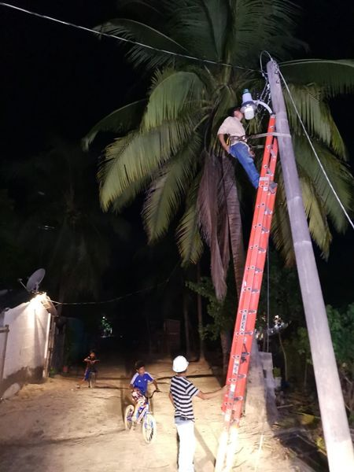

Este día vamos a visitar las comunidades de Colonia Jaltepeque y el Mozote en relación al mantenimiento y reparación de alumbrado público.
Armando Jirón al servicio de la gente.
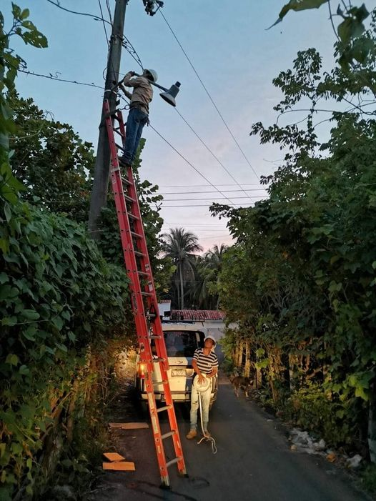

Instalación de energía eléctrica en Iglesia Católica San Sebastián Martí, Cantón el Chingo.
Esto fue gracias a la buena administración de nuestro Alcalde Armando Jirón.

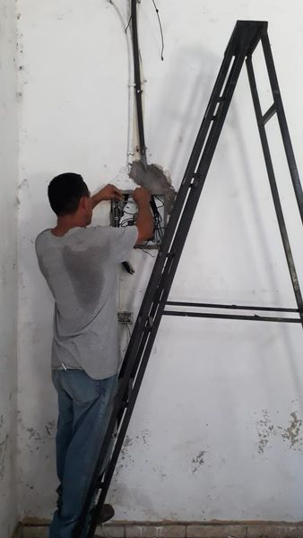
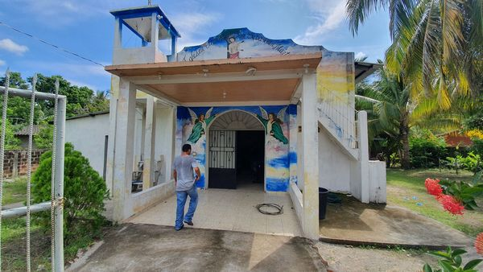

Mantenimiento y reparación de alumbrado público en las comunidades de Mozote y Colonia Jaltepeque, Bulevar Costa del Sol.
Armando Jirón al servicio de la gente.
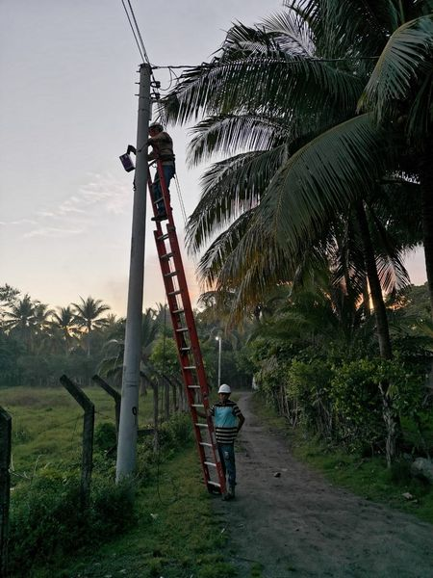
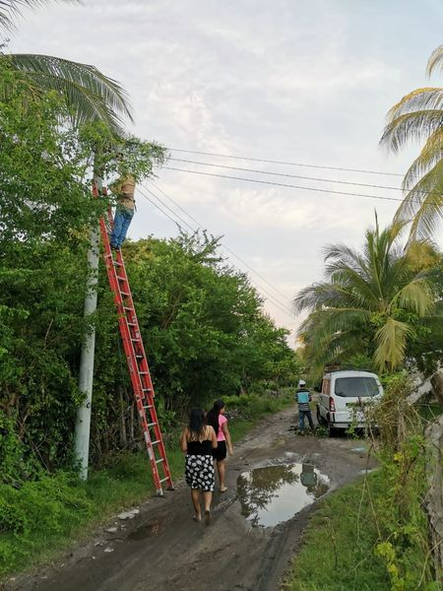
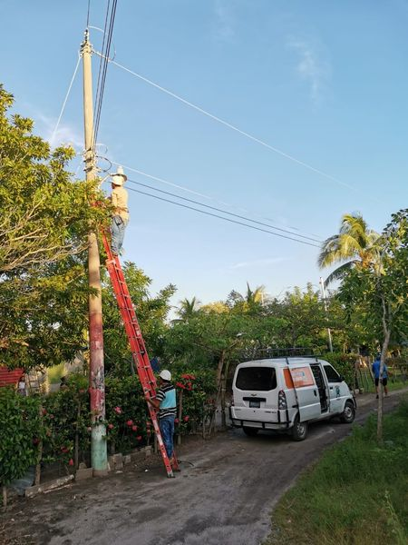

Mantenimiento y reparación de alumbrado público en Barrio Guadalupe.
Esto es gracias a la administración de nuestro alcalde Armando Jirón.
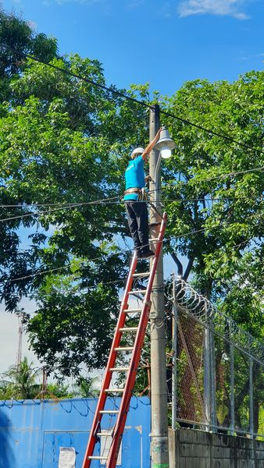
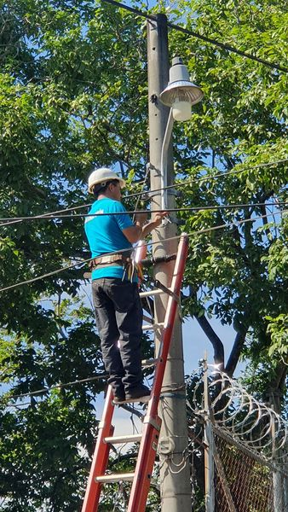

Mantenimiento y reparación de alumbrado público en Comunidad el Tamarindo, Trojona y entrada de calle principal hacia San Luis la Herradura.
Armando Jirón al servicio de la gente.
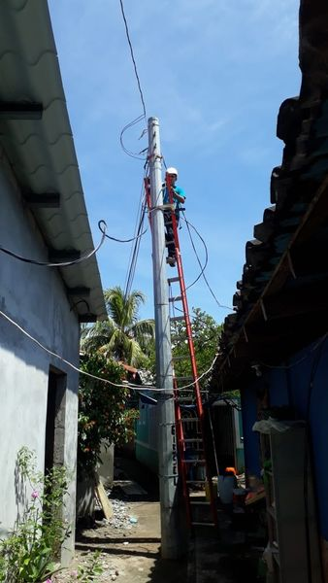
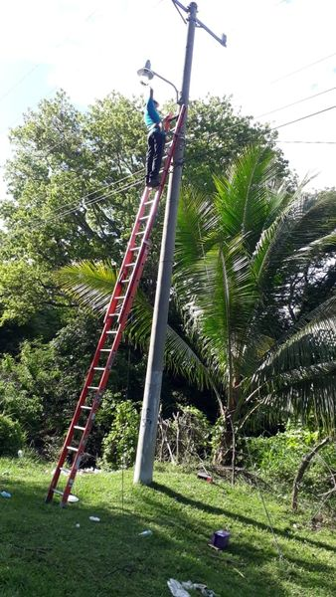

Octubre
Los niños son el recurso más valioso y la mayor esperanza para el futuro, nuestro alcalde Armando Jirón, felicita a todos nuestros niños y niñas en su dia.
Feliz día a todos



Este día nuestro alcalde Armando Jirón, sostuvo una reunión en la caserío la Borda, Colonia la Zarcera con el objetivo de informar a los habitantes de la zona sobre la ejecución del proyecto concreteado de calle.
Los habitantes se encontraron muy complacidos y satisfecho con la noticia que les brindó nuestro edil, ya que durante mucho años atrás esta comunidad estaba completamente olvidada pero ahora gracias al buen trabajo municipal desarrollada por Armando Jirón, el proyecto será una realidad beneficiando significativamente a los lugareños

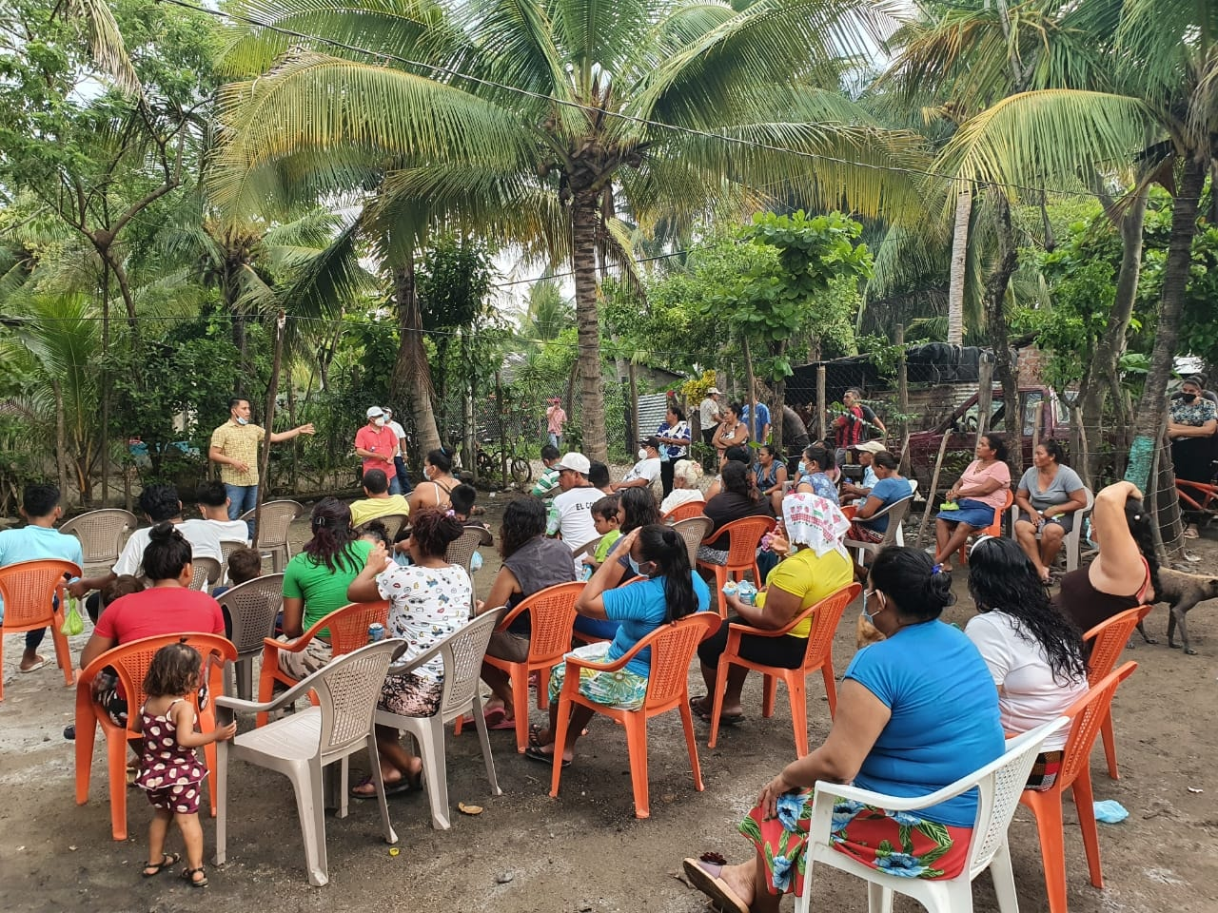

Chapoda de cancha en Cantón los Blancos.
Esto fue gracias a nuestro alcalde Armando Jirón, a través de la Unidad de Deporte.
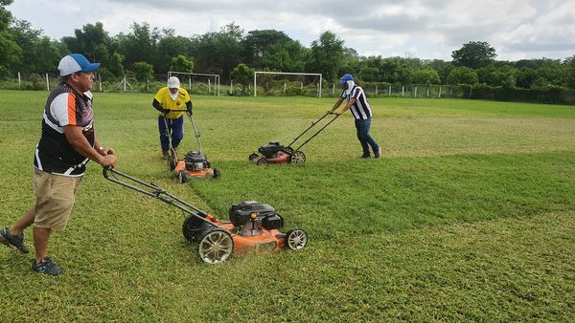
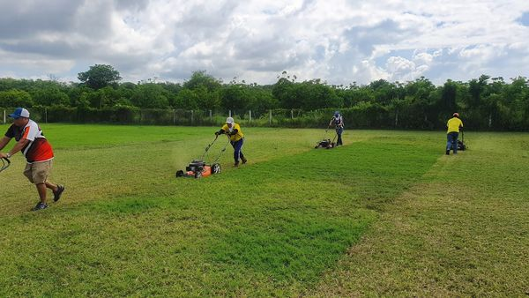

Keily ahora tendrá su nueva vivienda
Ya estamos construyendo su casa en Caserío el Mozote, Bulevar Costa del Sol.
Cumpliendo una promesa más de nuestro alcalde Armando Jirón.
#ArmandoJirón al servicio de la gente

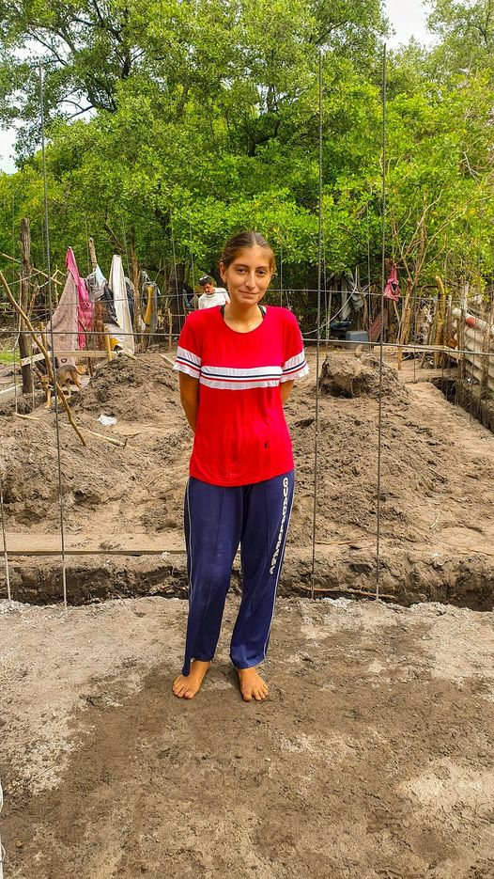

Torneo Navideño 2020"
Este próximo domingo 18 de octubre del presente año se realizará el torneo relámpago a partir de las 8:00 am. En el estadio Hernán Quintanilla Campos. Denominado "Armando Jirón"
Tu alcalde Armando Jirón, te invita a disfrutar de este evento futbolístico, la entrada será completamente "GRATIS"
De acuerdo a las bases de competencia del torneo navideño 2020 todos los jugadores y aficionados deberán utilizar de carácter obligatorio "Mascarillas".
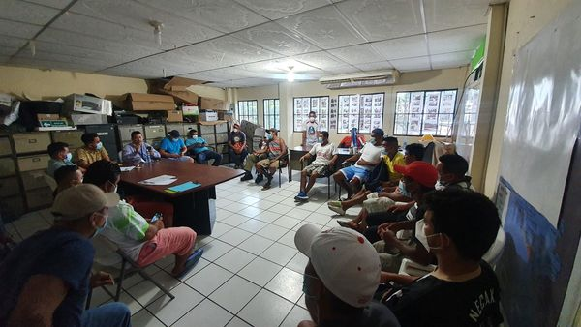

Este día se realizó la Instalación de nuevas luminarias en Barrio Guadalupe, gracias a este trabajo se han empleado algunos sectores del Barrio que no contaban con alumbrado público en el pasado.
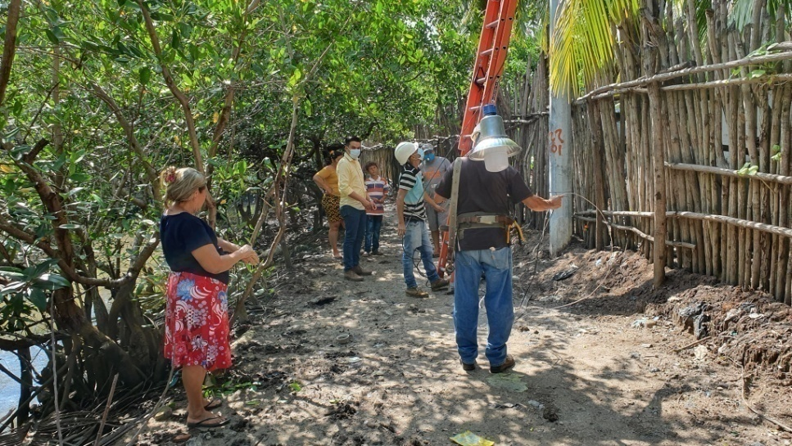
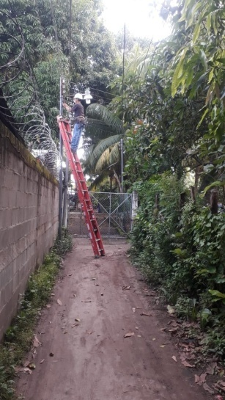

Mantenimiento y reparación de alumbrado público en 4 vientos y Brisas de Jaltepeque del Bulevar Costa del Sol.
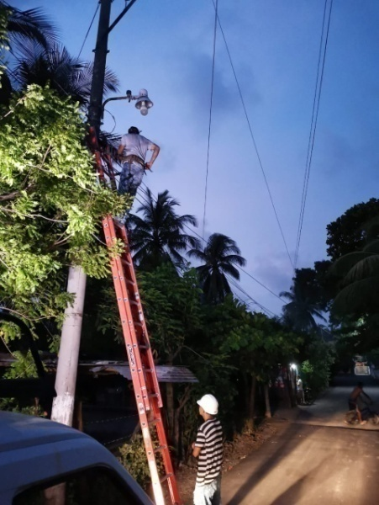
Armando Jirón al servicio de la gente
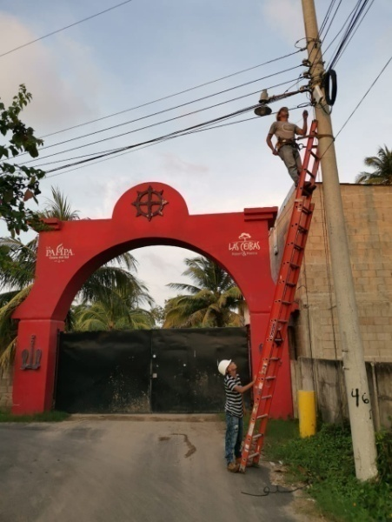
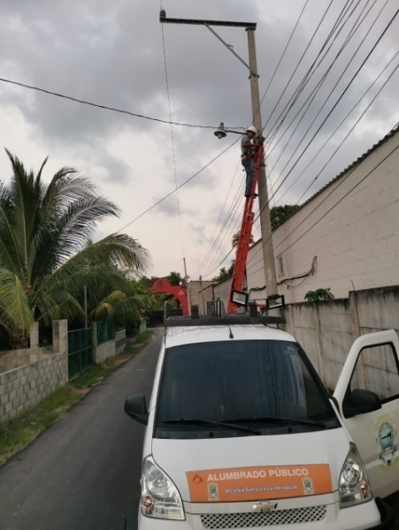
Ayer iniciamos el bacheo de calle que conduce hacia el Cantón el Escobal.
Esto es gracias a la buena administración de nuestro Alcalde Armando Jirón.

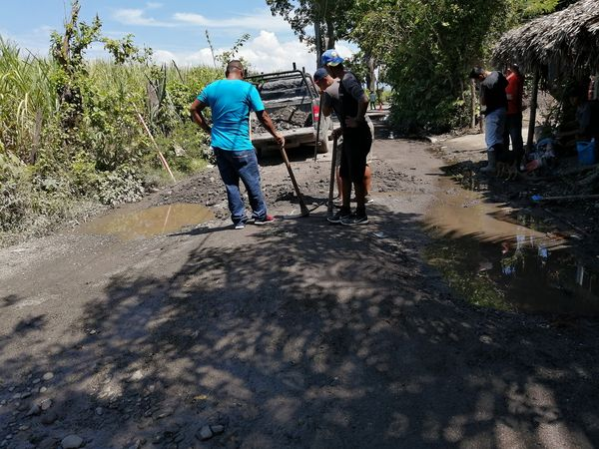
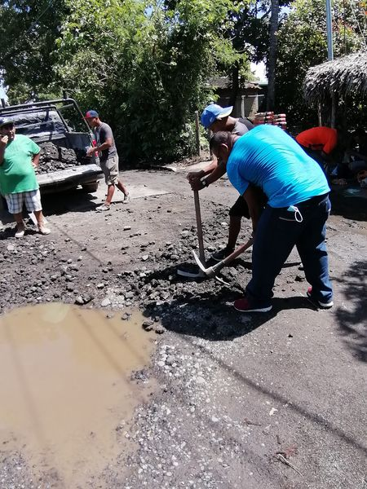

Este día iniciamos el proyecto de concreteado de calle en Caserío la Borda, Colonia la Zarcera.
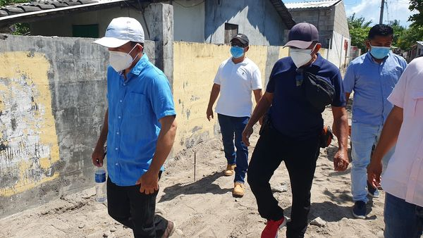
Esto es gracias a la buena administración de nuestro alcalde y amigo Armando Jirón.
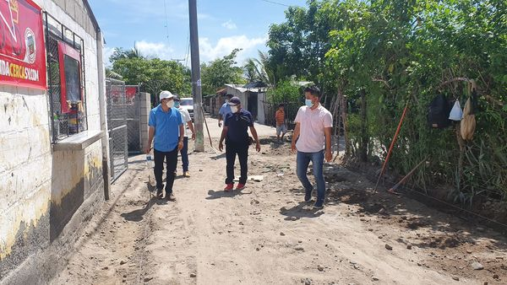
Continuamos con los avances del proyecto concreteado de calle en Caserío la Borda.
Armando Jirón trabajando para ti.
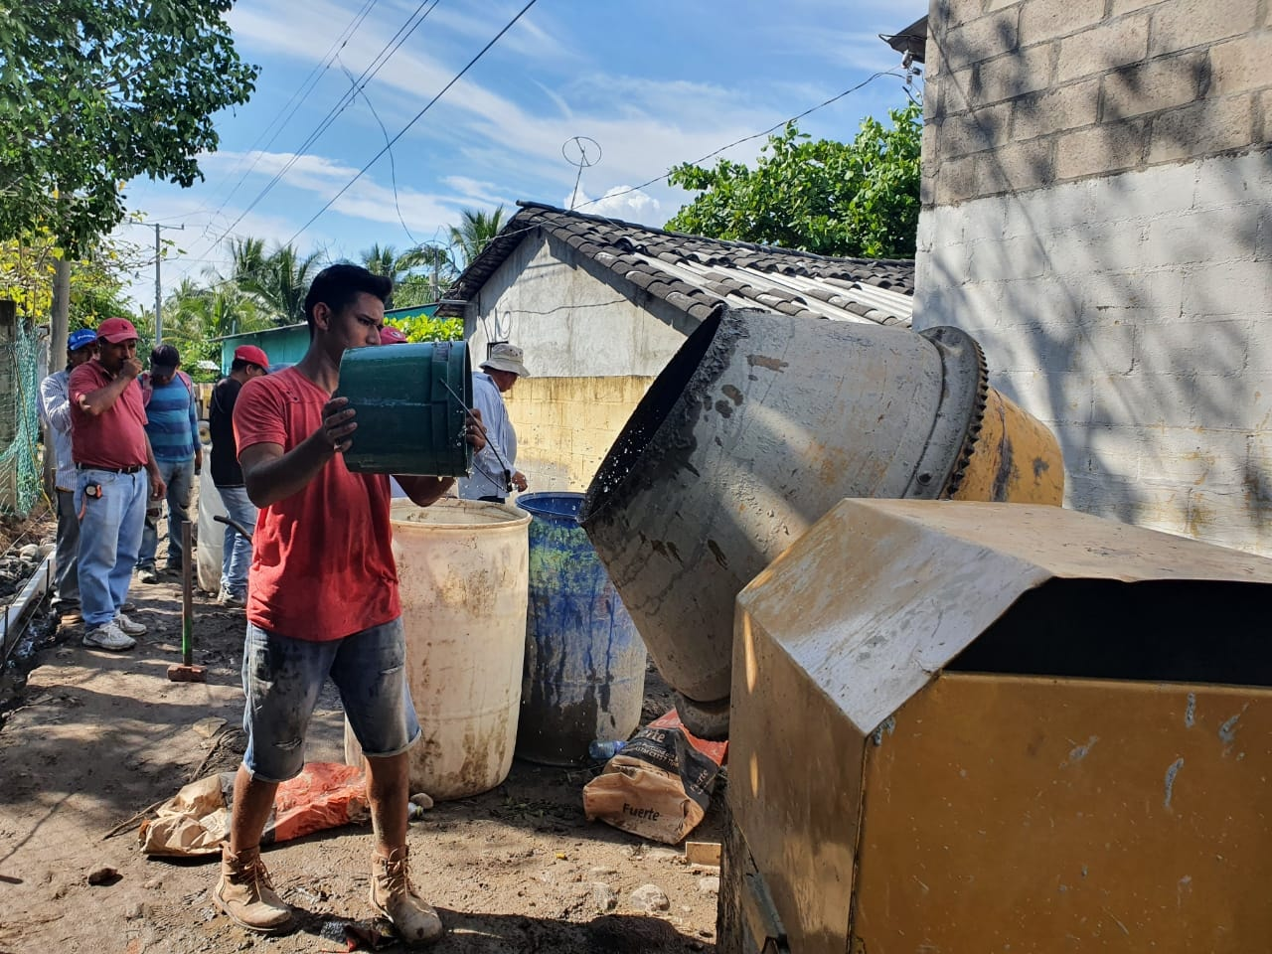

Mantenimiento y reparación de alumbrado público en Isla la Calzada y Caserío el Rachón. Mañana continuamos en comunidad Quizlua Armando Jirón al servicio de la gente.
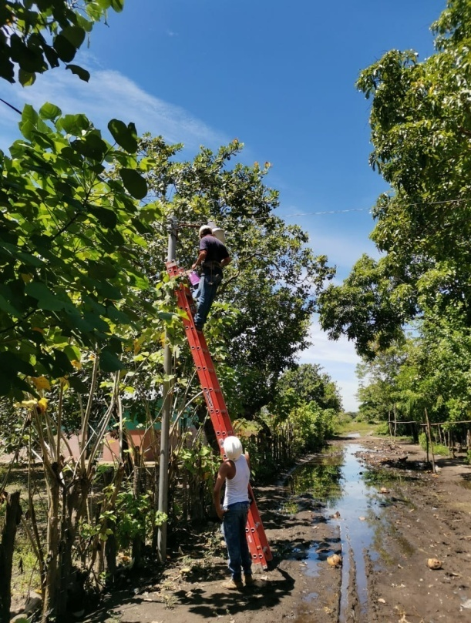
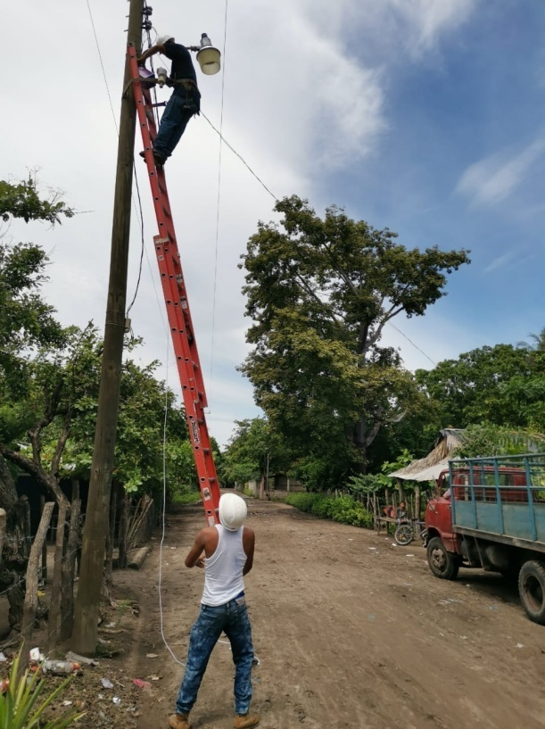

Bacheo de calle en calle que conduce hacia el Cantón el Escobal.
Esto es gracias a la buena administración de nuestro Alcalde Armando Jirón.

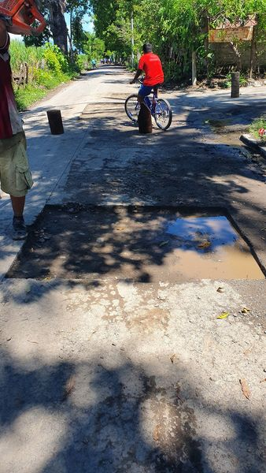
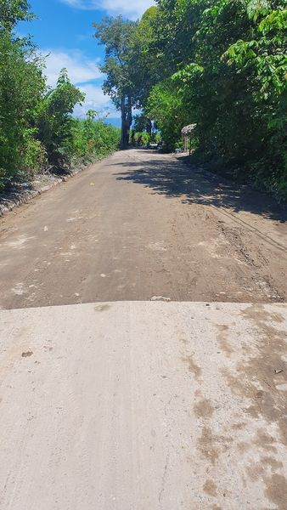
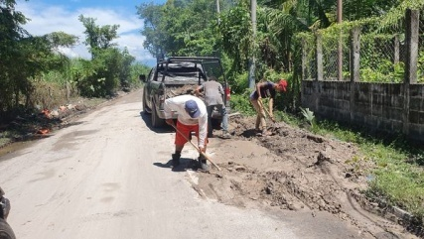

Reconstrucción de muelle flotante en Isla Tasajera.
Esto es gracias a la buena administración de nuestro alcalde y amigo Armando Jirón.
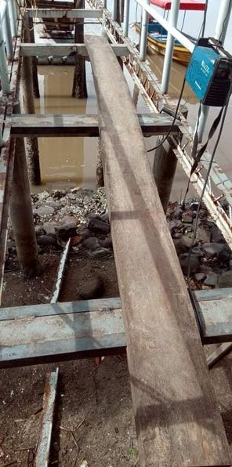
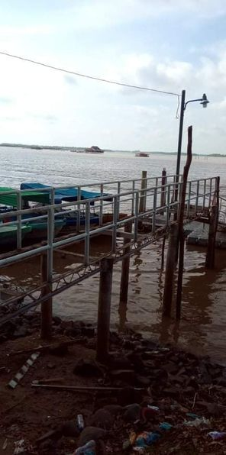
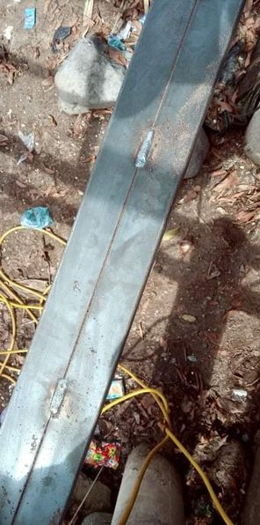

Reunión sobre el torneo navideño 2020 el cual se realizará mañana 18 de octubre en el Estadio Hernán Quintanilla Campos a partir de las 8:00 am. Entrada completamente gratis.
Realizaremos un bonito desfile desde el Muelle Municipal con todos los equipos participantes a partir de las las 8:00 am.
Te invita tu alcalde y amigo Armando Jirón.

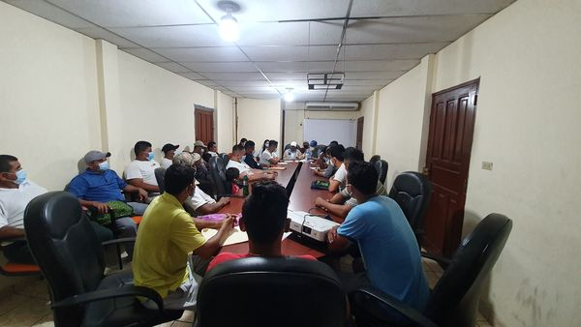
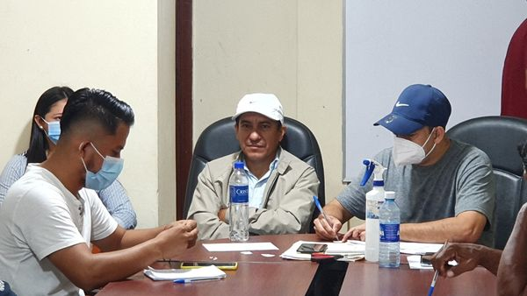

Bacheo de calle que conduce hacia el Cantón el Escobal.
Esto es gracias a la buena administración de nuestro alcalde y amigo Armando Jirón
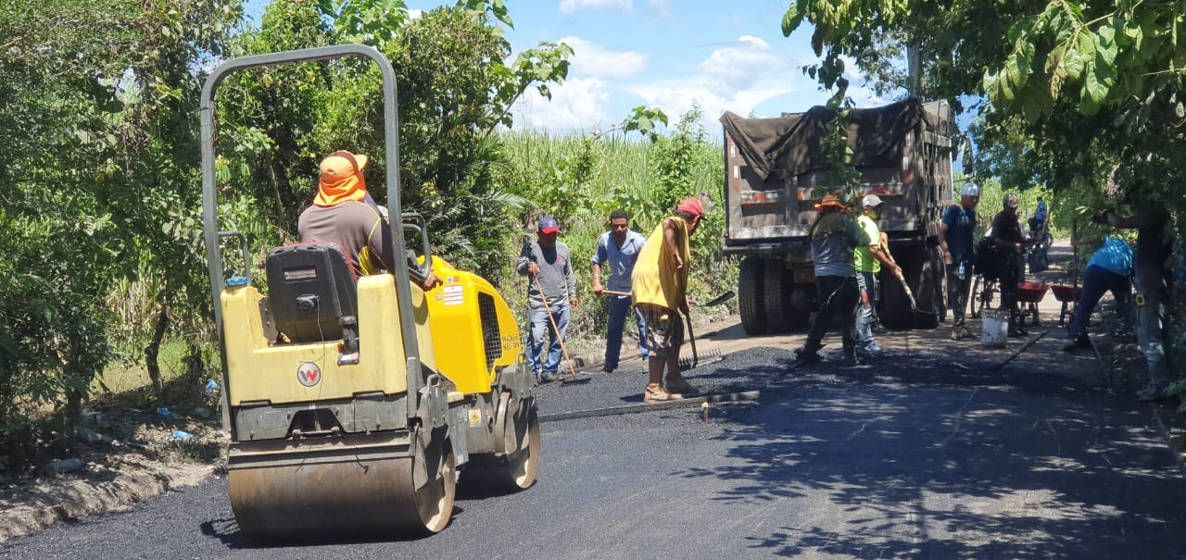

Entrega de uniformes deportivos a los equipos participantes del torneo navideño 2020 denominado Armando Jirón.
No te lo puedes perder este próximo domingo 18 de octubre, iniciando con un desfile desde el Muelle Municipal hasta el Estadio Hernan Quintanilla Campos a partir de las 8:00 am.
Te invita tu alcalde y amigo Armando Jirón.
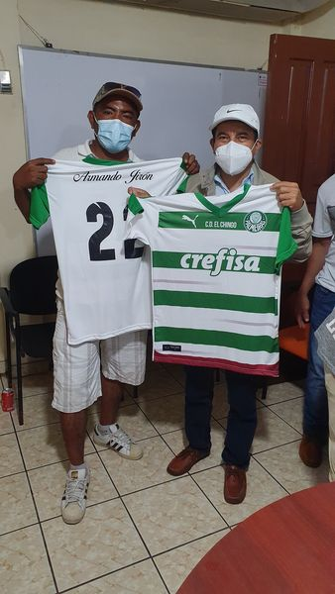
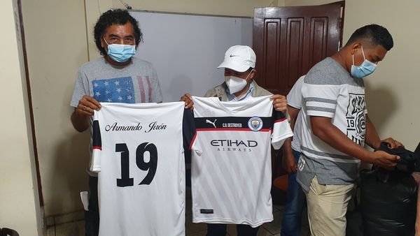
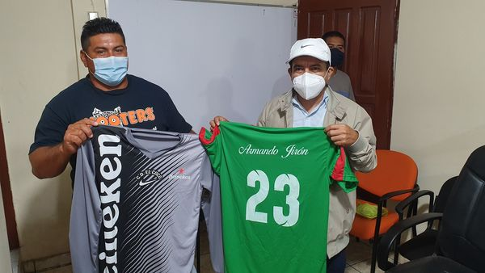
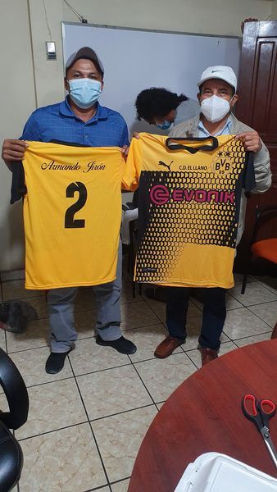
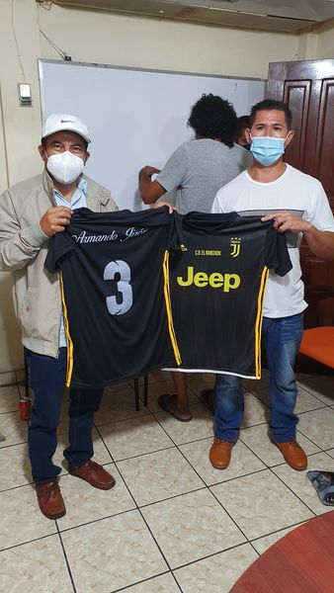

Trabajando durante el día y la noche en el proyecto de concreteado de calle en Caserio la Borda, Colonia la Zarcera.
Armando Jirón al servicio de la gente
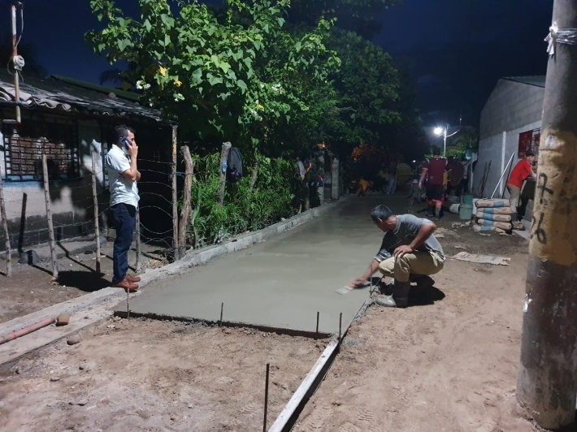

Desfile del Torneo Navideño 2020 denominado "Mario Ticas"
Torneo relámpago:
Primer lugar: $700
Segundo lugar: $500
Tercer lugar: $400
Cuarto lugar: $300
Armando Jirón apoyando el deporte
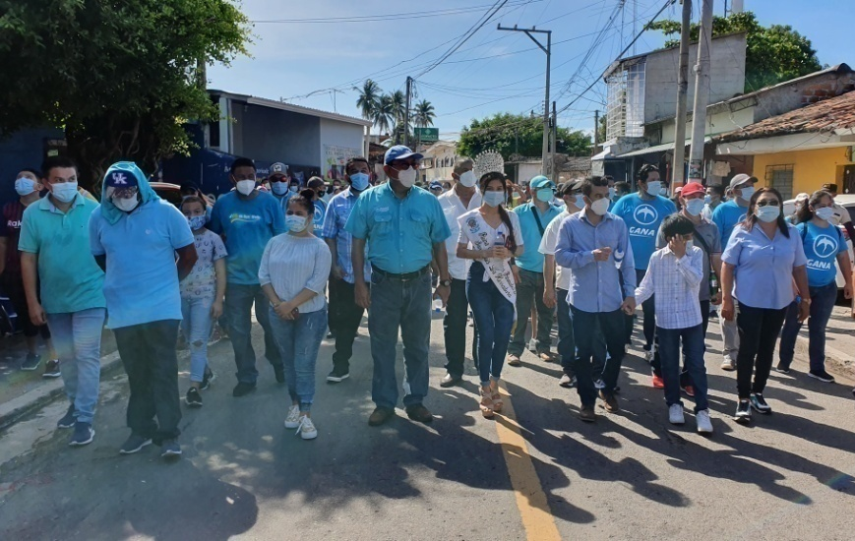

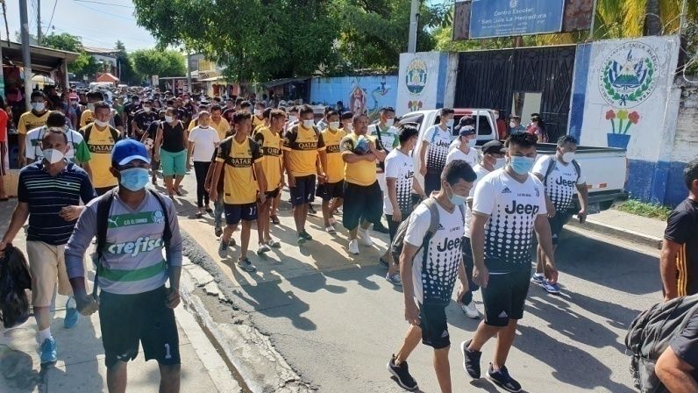
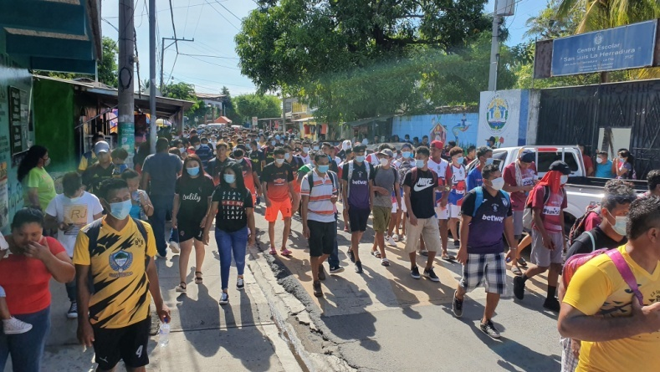
Felicidades a los equipos campeones del torneo navideño (Relampago) 2020 denominado "Mario Ticas"
Primer Lugar: $700 (CD Guadalupano)
Segundo Lugar: $500 (CD Necaxa)
Tercer Lugar: $400 (Astillero FC)
Cuarto Lugar: $300 (El Chingo FC)
Esto fue gracias a nuestro alcalde y amigo Armando Jirón.
El próximo viernes 23 de octubre iniciaremos con el torneo regular en las siguientes fechas:
Programación de la 1a. Fecha .
Viernes 23 de octubre.
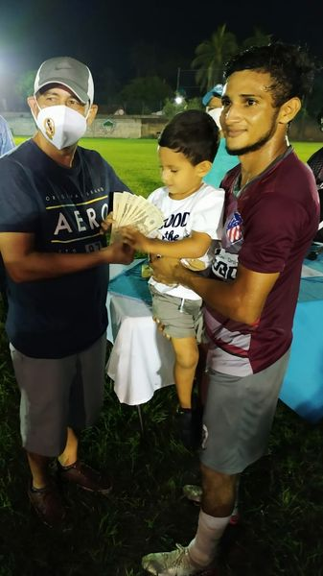
1:00 pm. DESTROYER VRS LA ZORRA
3:00 pm. GUADALUPANO VRS. ASTILLERO
Sábado 24 de octubre.
8:00 am. NECAXA VRS LOS NILOS
10:00 am. EL COCO VRS EL LLANO
1:00 pm. COLONIAL VRS EL RANCHON
3:00 pm. RACING JR VRS CALOC
Domingo 25 de octubre
8:00 am. RÍO VIEJO VRS EL CHINGO
10:00 am 6o. NIVEL VRS ARENERA
1:00 pm. LOS ÁNGELES VRS. SAN LUIS UNITED.
3:00 pm. ORION VRS LOS CRUCES

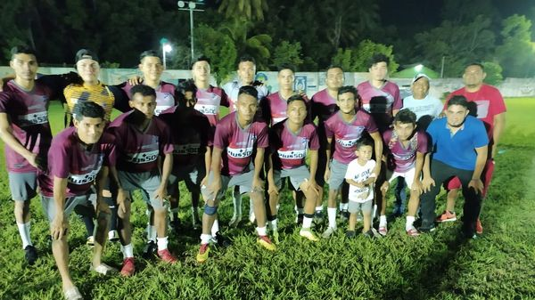

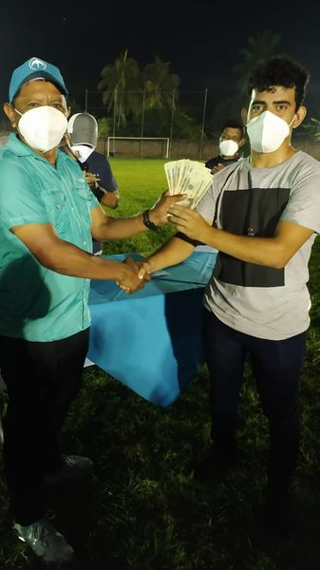
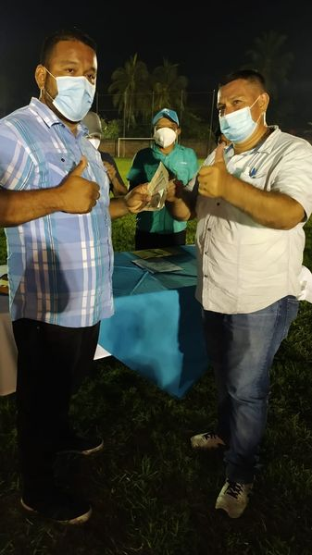
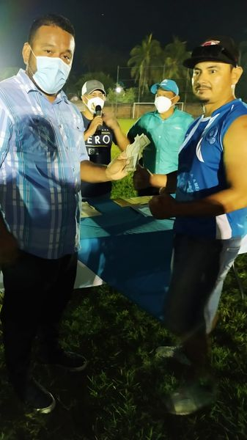

Este día nuestro alcalde Armando Jirón, visitó el caserío el Ranchón para dar a conocer el inicio del proyecto balasteado de calle principal desde Caserío el Ranchón hasta el Cantón Calzada.
Actualmente se está preparando el muelle donde desembarcaron toda la maquinaria y materiales para realizar la calle. Todos los insumos para el desarrollo del proyecto se trasladarán a través de un ferril el cual atravesera por medio del agua hasta llegar a las comunidades beneficiadas.
Este proyecto es histórico para estas comunidades ya que por años han tenido que sufrir por mal estado de la calle pero ahora gracias a la buena administración de nuestro edil Armando Jirón el proyecto es una realidad.
Armando Jirón haciendo historia en San Luis la Herradura.

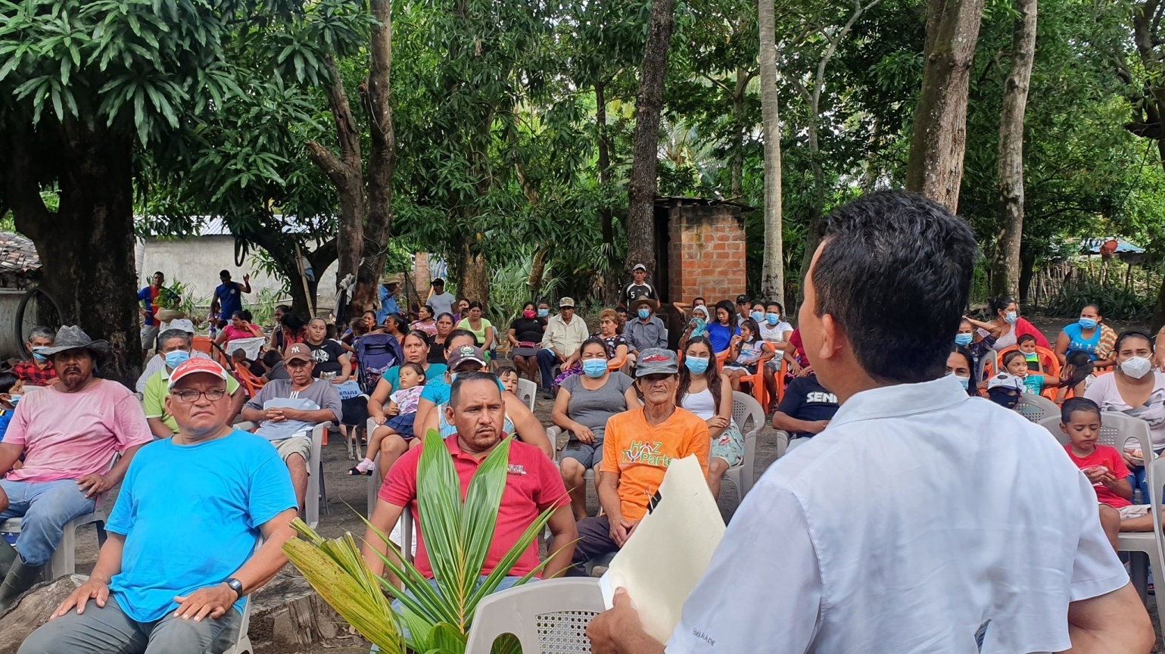

Proyecto: Balastado de calle principal en Caserío el Ranchón hasta el Cantón la Calzada.
Ya tenemos listo el ferry para trasladar todo la maquinaria y material para ejecutar la obra.
Así mismo nos encontramos preparando el muelle donde nos servirá como atracadero para movilizar todos los insumos necesarios para el éxito del proyecto.
Armando Jirón haciendo historia en San Luis la Herradura.

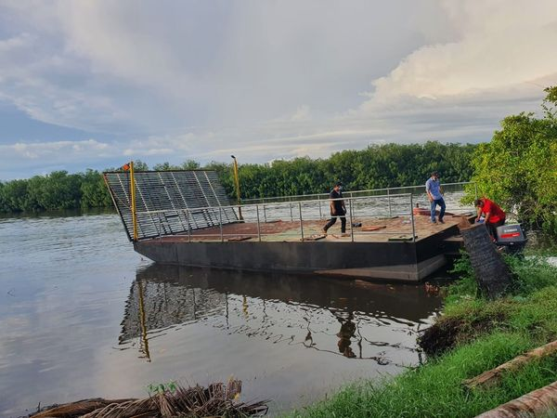
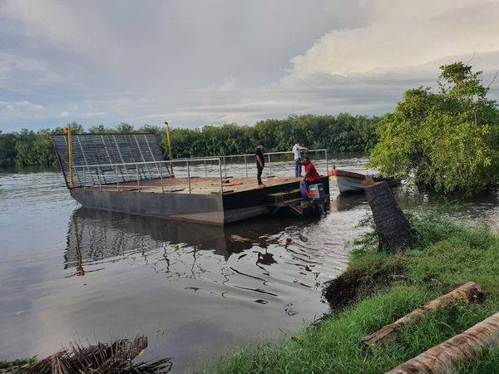
Armando Jirón el alcalde de los proyectos.
Estamos desarrollando muchos proyectos, todos al mismo tiempo. Les comparto fotos de los avances del proyecto reparación del muelle en Isla Tasajera.
Armando Jirón haciendo historia en San Luis la Herradura
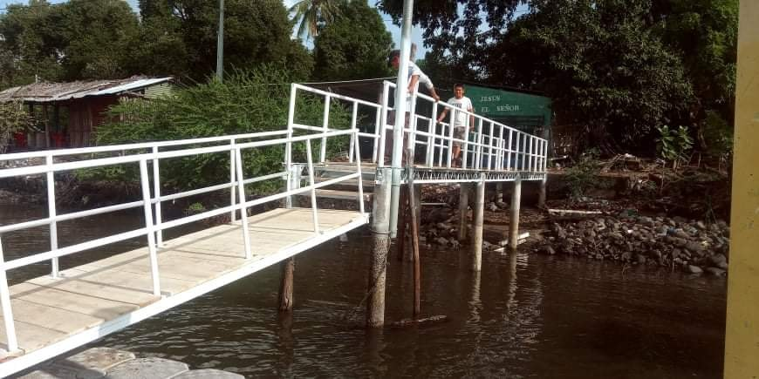
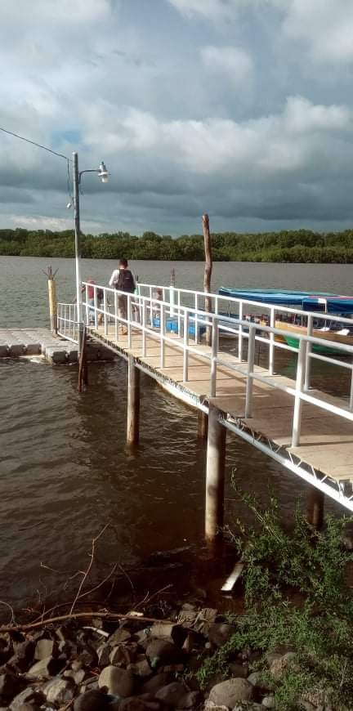

Continuamos con el bacheo de calle que conduce hacia el cantón el Escobal.
Armando Jirón al servicio de la gente
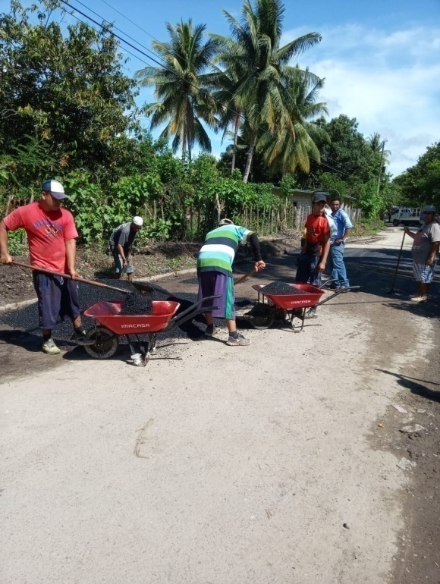
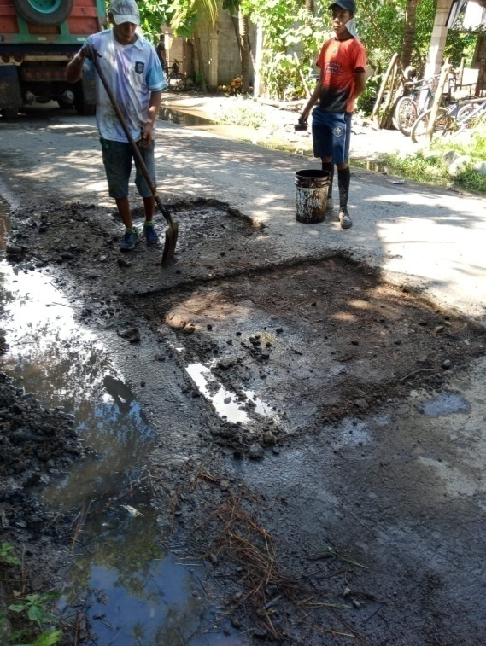

Trabajando durante el día y la noche en el proyecto concreteado de calle en Caserío la Borda.
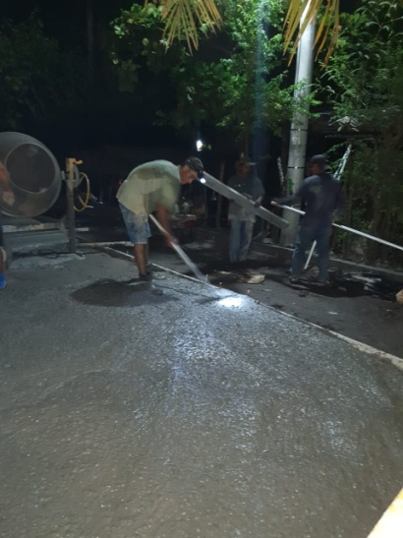
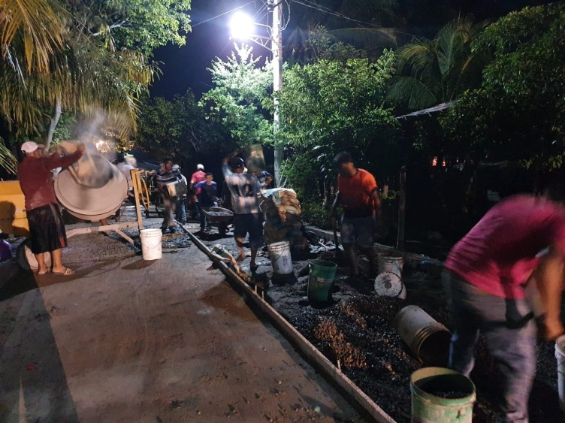
Armando Jirón al servicio de la gente

Ya de camino en el ferry para trasladar toda la maquinaria hacia las comunidades de Ranchón, Quizlua y Calzada.
Proyecto: Balastado de calle calle principal desde el Caserío el Ranchón hasta el Cantón la Calzada
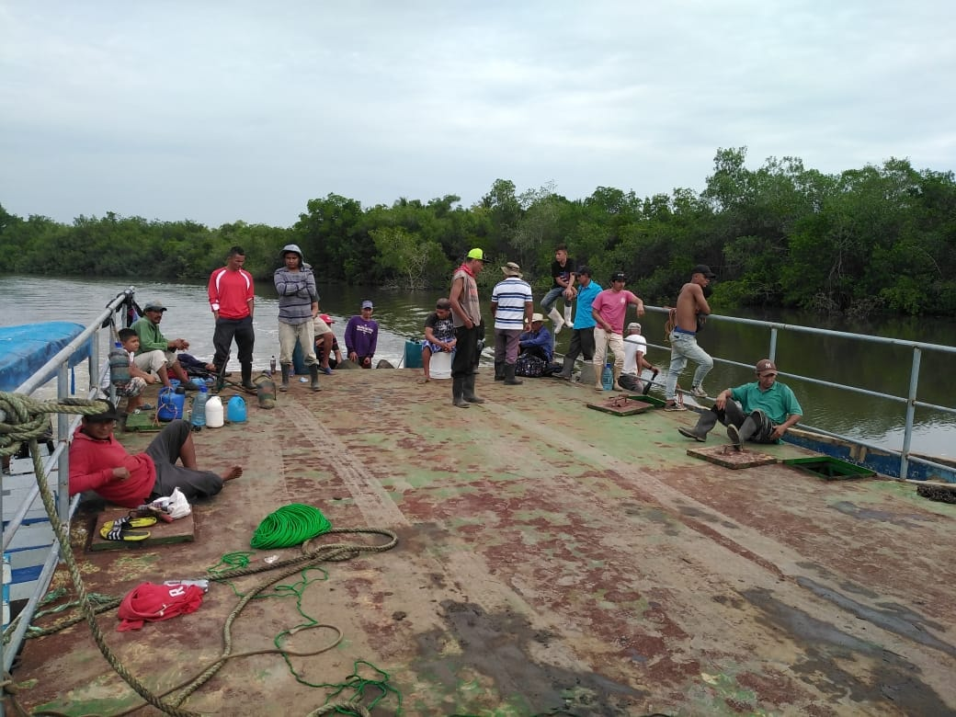

Ya estamos trasladando toda la maquinaria para las comunidades del Ranchón, Quizlua y Calzada.
Armando Jirón haciendo historia en San Luis la Herradura.

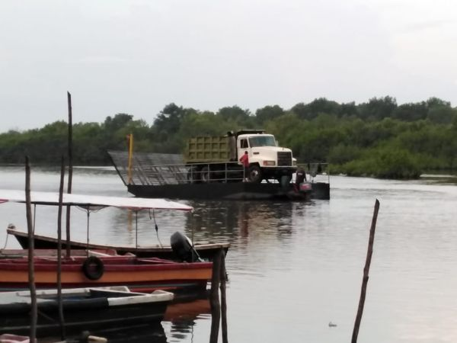
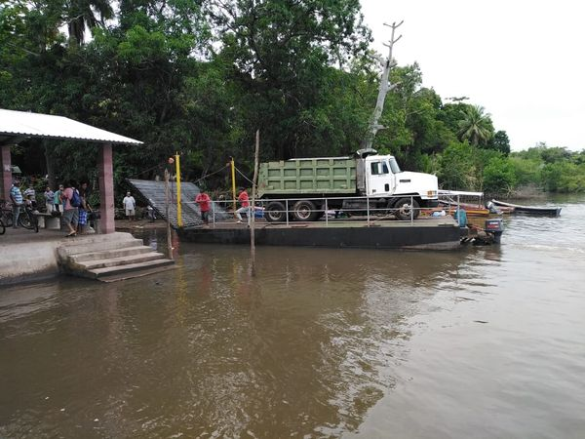

Armando Jirón haciendo historia en San Luis la Herradura.
Proyecto: Balastado de calle principal que conduce desde el caserío el Ranchón hasta el Cantón la Calzada.
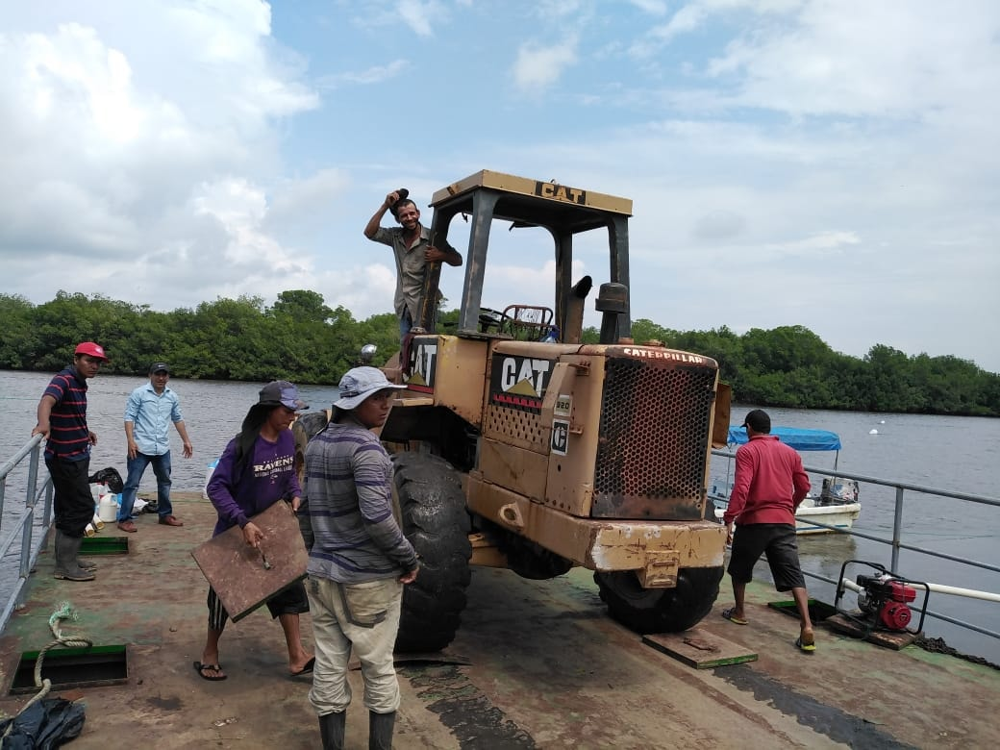

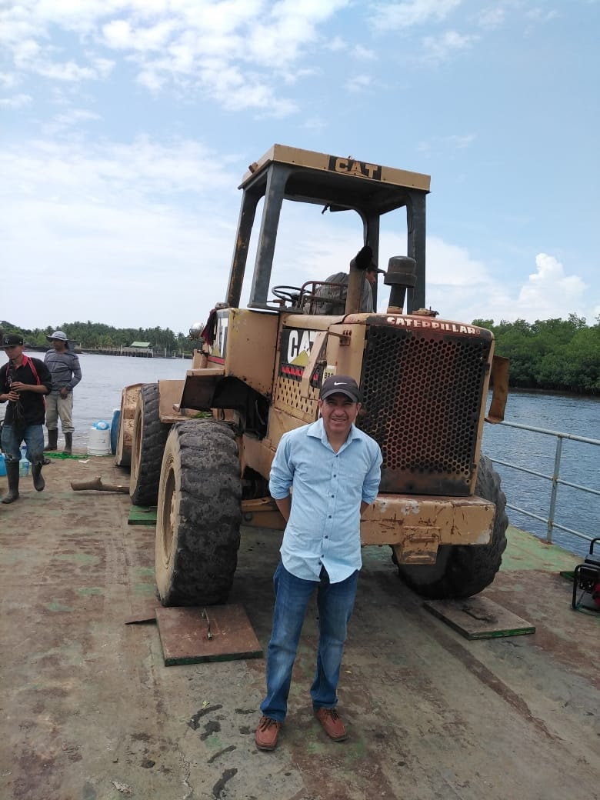

Nuestro alcalde Armando Jirón, conduciendo el ferry que está transportante todas las maquinarias hacia las comunidades del Ranchón, Quizlua y Calzada.
Armando Jirón trabajando por el bienestar de la gente
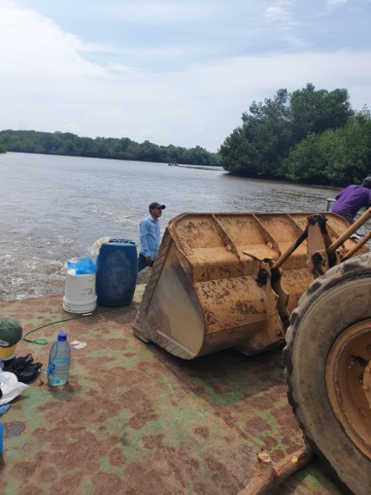

Nuestro alcalde Armando Jirón trabajando arduamente para sacar adelante a su querido Municipio de San Luis la Herradura. Este día el personalmente maniobró el ferry para trasladar la maquinarias con destino hacia el Cantón la Calzada para realizar el proyecto balastado de calle principal desde el caserío el Ranchón hasta Isla la Calzada
Armando Jirón haciendo historia en San Luis la Herradura.
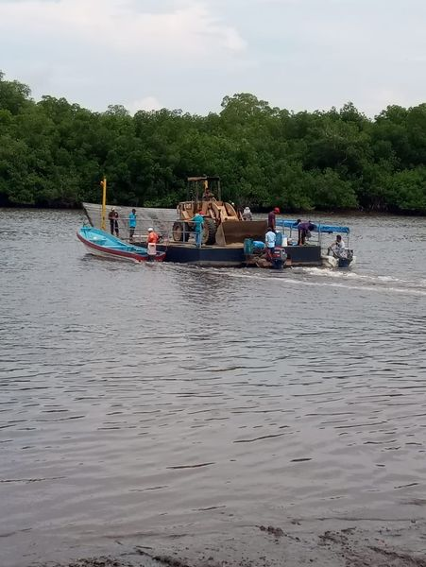

Balastado de calle principal desde el caserío el Ranchón hasta el Cantón la Calzada.
Marcando la diferencia en San Luis la Herradura #ArmandoJirón
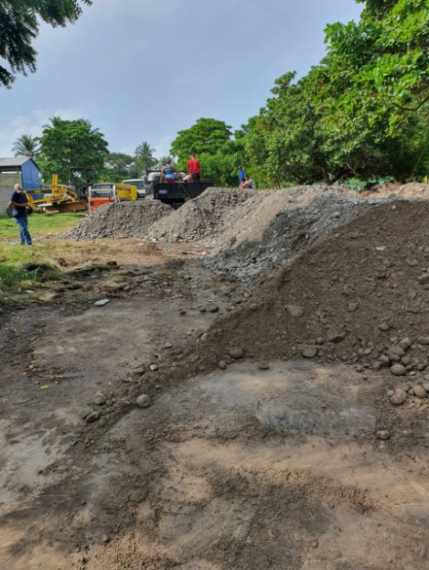

Armando Jirón trabajando por el bienestar de San Luis la Herradura.
Proyecto: Balastado de calle principal que conduce hacia el caserío el Ranchón y Cantón la Calzada.

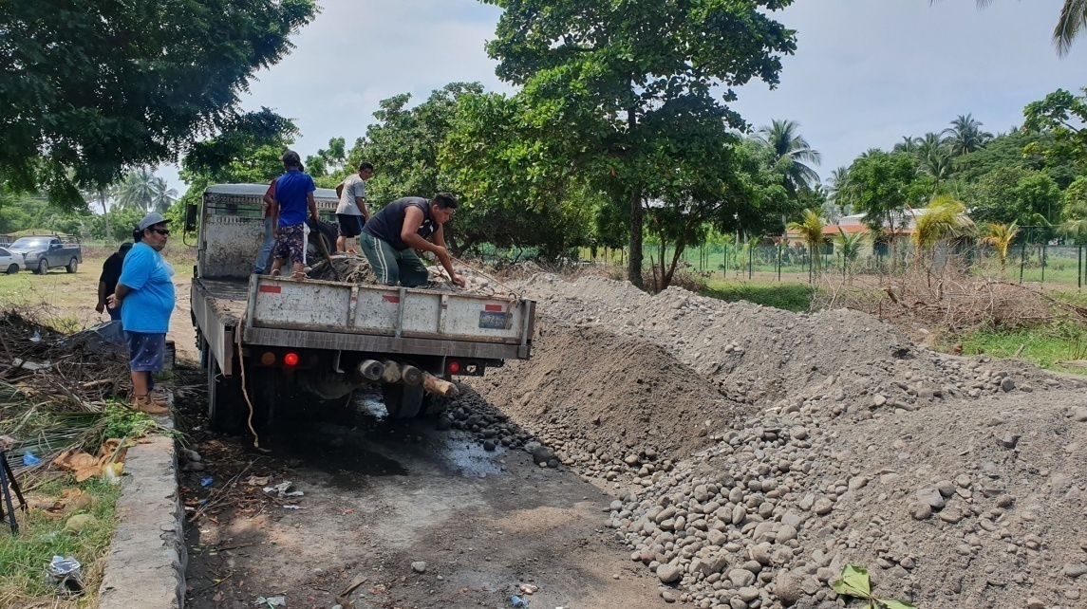

Continuamos trabajando durante el día y la noche en el proyecto de caserío la Borda, Colonia la Zarcera.
Armando Jirón trabajando por el bienestar de San Luis la Herradura
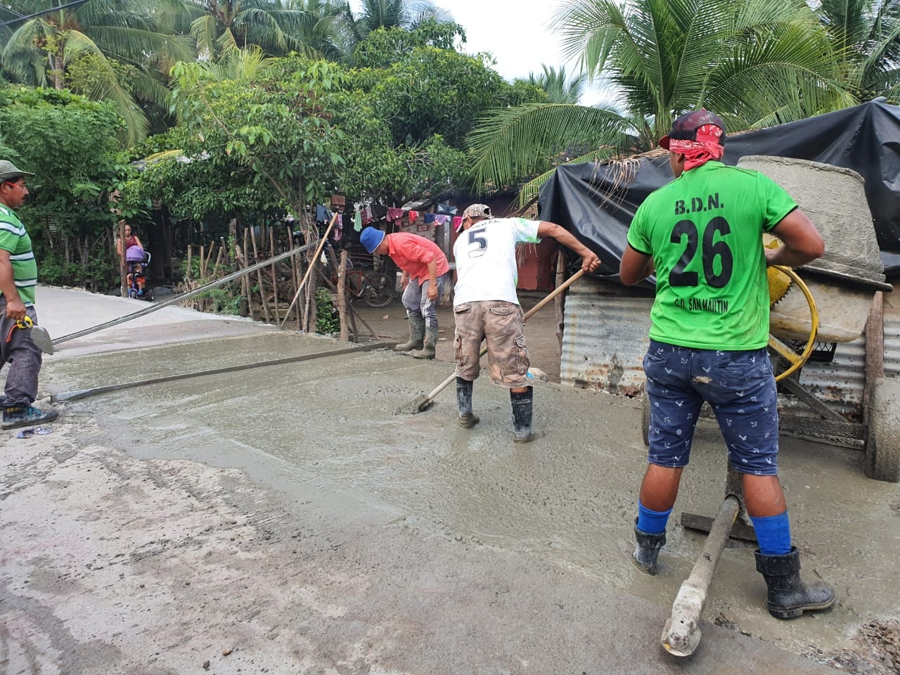

Entrega de bolsa de alimento a niños/as en estado de desnutrición quienes formar parte de Comedores Comunales (Centros de Bienestar Infantil) de sus comunidades correspondientes. Esto es gracias a la buena gestión de nuestro Alcalde Armando Jirón en coordinación con Convoy of ahope a través del área de Promoción Social.
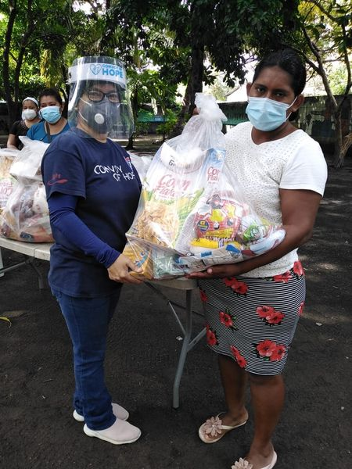
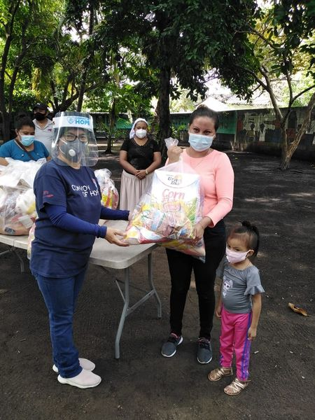

Continuamos con los avances del proyecto balastado de calle principal desde el Caserío el Ranchón hasta el cantón la Calzada.
Armando Jirón trabajando por el bienestar de la gente
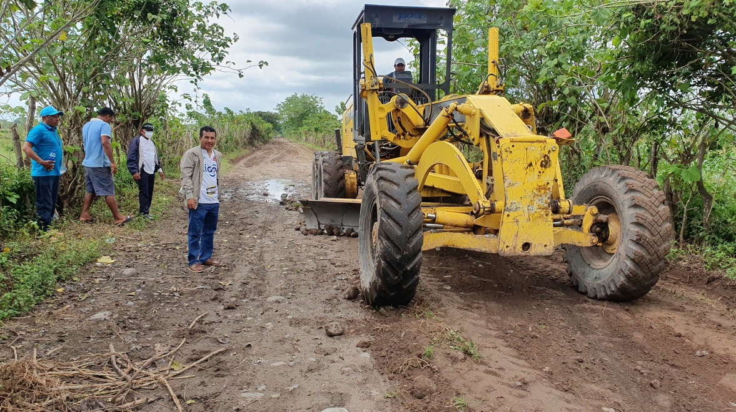

Inaguracion del proyecto concreteado de calle en caserio la Borda, Colonia la Zarcera.
Esto es gracias a la buena administración de nuestro alcalde y amigo Armando Jirón
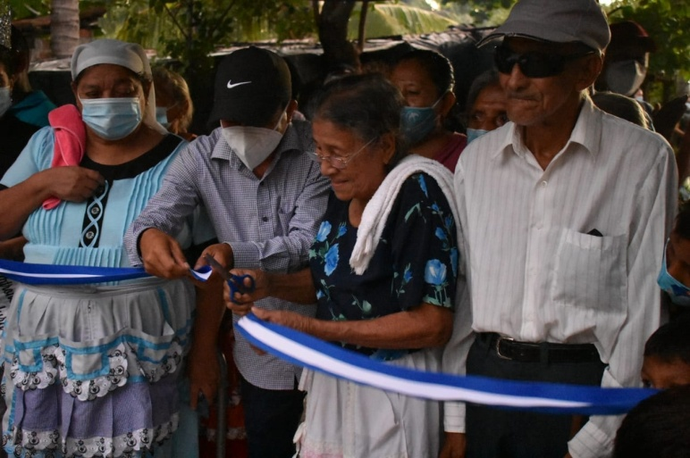
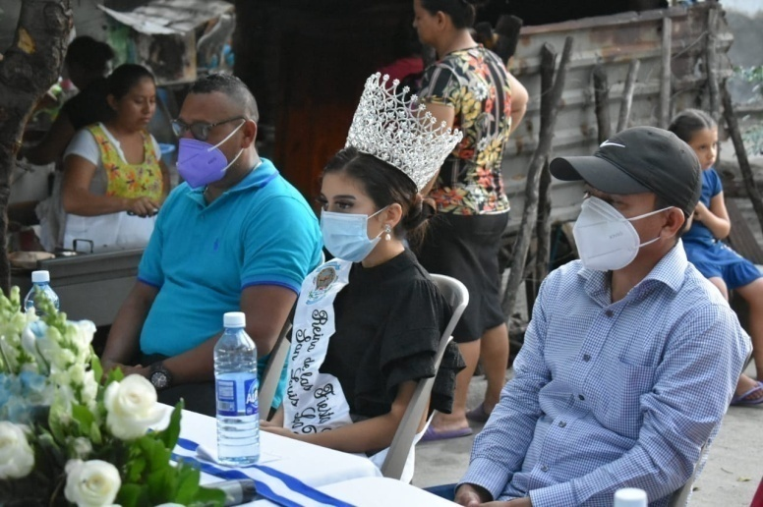

Noviembre
En nuestro Cementerio Municipal hay vario emprendedores ofreciendo sus productos florales, a las personas que llegan a enflorar a sus familiares que se nos adelantaron en el camino sin retorno. Así mismo las autoridades municipales tienen el control para todo el que entre al campo santo lleve puesta su mascarilla y la aplicación de alcohol gel.
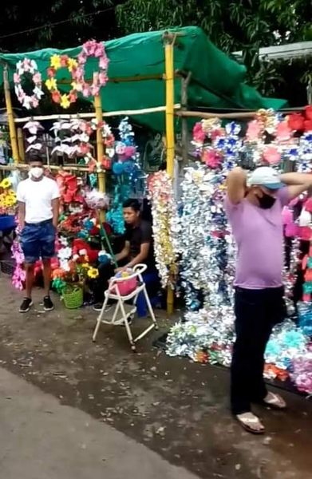
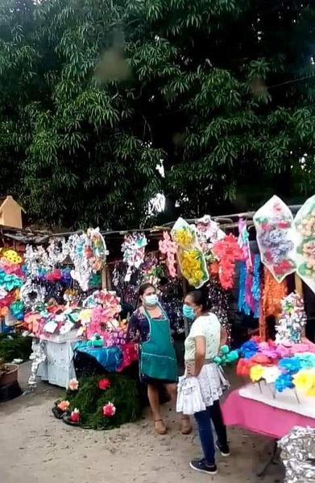
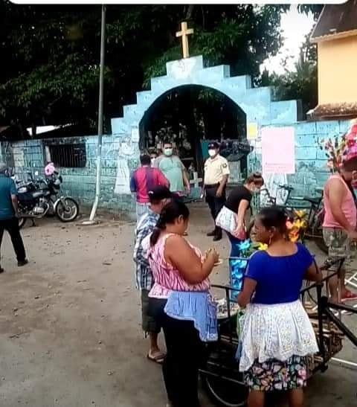

Eta, se ha intensificado rápidamente. La Comisión Municipal de Protección Civil, desde el día de ayer está trabajando implementado planes para dicha situación.
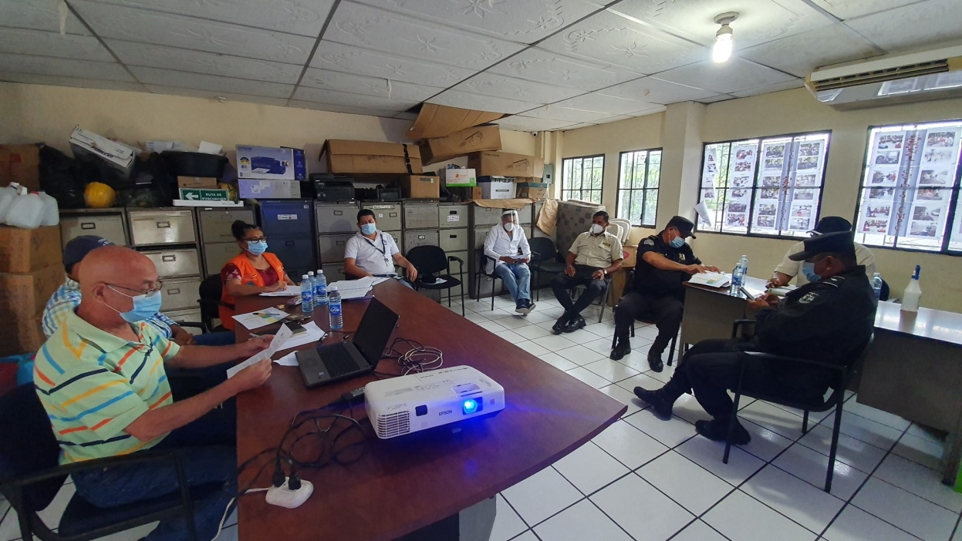

Seguimos realizando más proyectos, ahora nos dirigimos hacia la Colonia la Zarcera para realizar la obra de Reconstrucción de Baden.
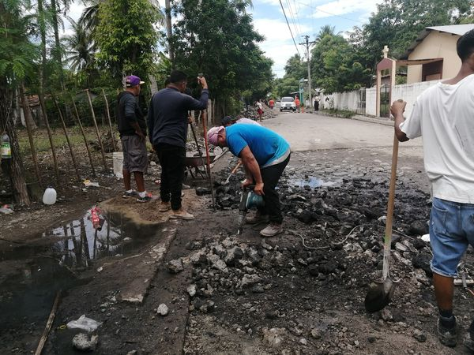
Armando Jirón trabajando por el bienestar de la gente.
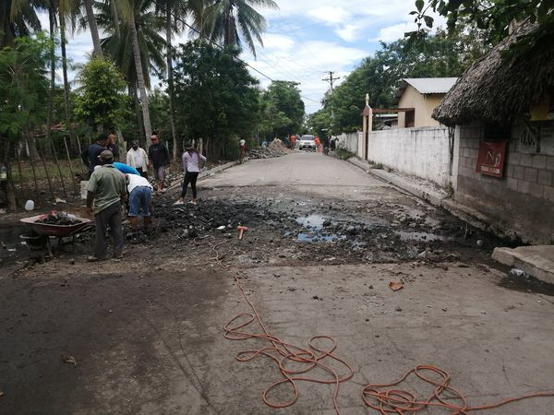
Ayer la Municipalidad realizo Campañas de Fumigación en las Escuelas designados por la Comisión Municipal de Protección Civil de nuestro Municipio para una posible evacuación de personas dependiendo del comportamiento de la tormenta tropical #ETA
Gracias a Dios este día no se han reportado fuertes lluvias por el momento.
Dios bendiga a San Luis la Herradura

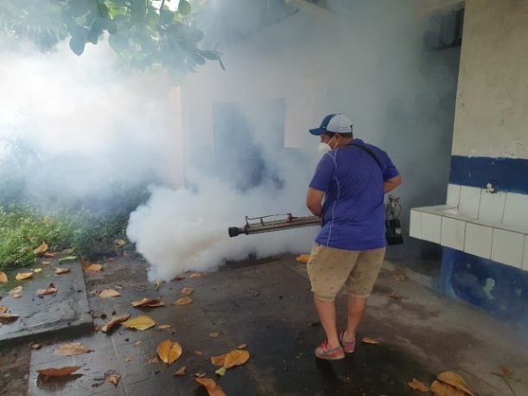
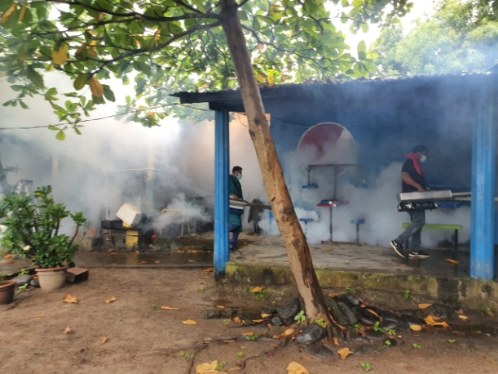

Iniciando el proyecto de construcción de muelle en Cantón los Blancos.
#ArmandoJirón haciendo historia en San Luis la Herradura.

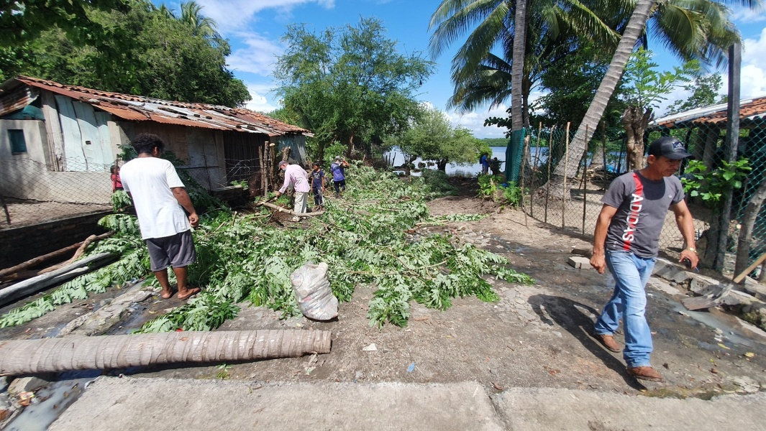

Este día lunes 09 de noviembre oficialmente iniciamos el proyecto construcción de muelle en Cantón los Blancos.
#ArmandoJirón haciendo historia en San Luis la Herradura.
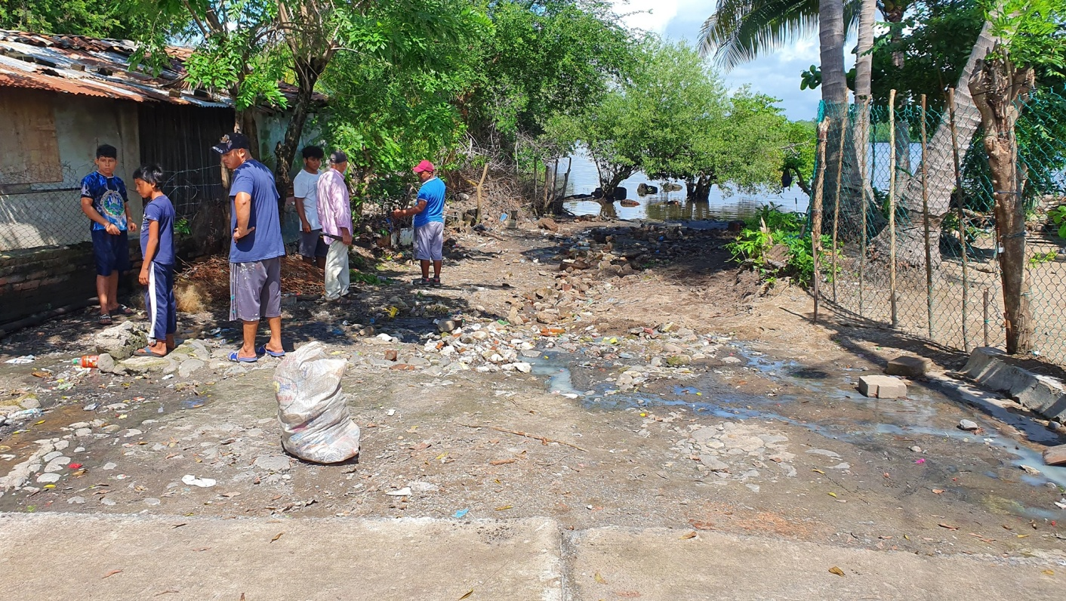

Seguimos ejecutando más proyecto de la mano con nuestro Alcalde y Amigo Armando Jirón.
Este día oficialmente inicia el proyecto de concreteado de calle en la comunidad el Conchalito, Bulevar Costa del Sol.
#ArmandoJirón haciendo historia en San Luis la Herradura.
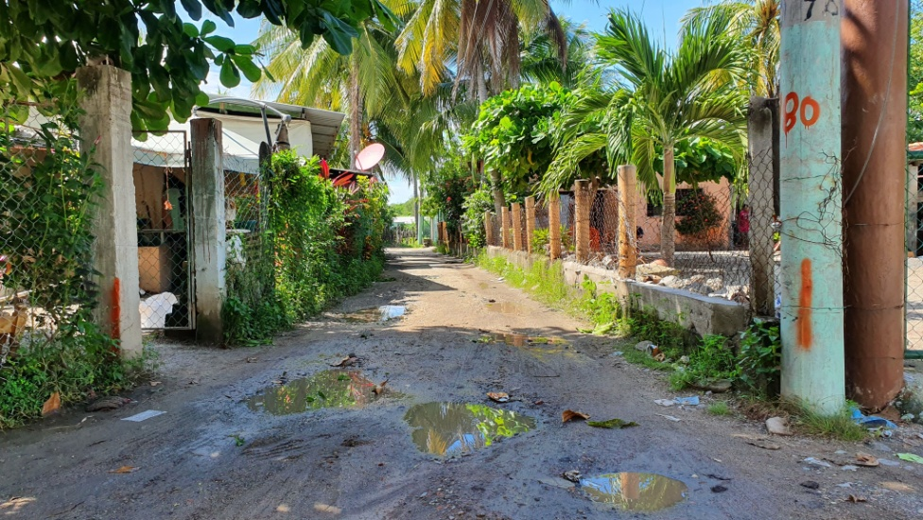
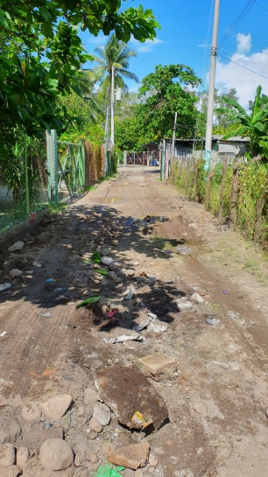

Proyecto: construcción de muelle en Cantón los Blancos.
Más y más obras con Armando Jirón
#ArmandoJirón trabajando con transparencia, desarrollo y resultados.
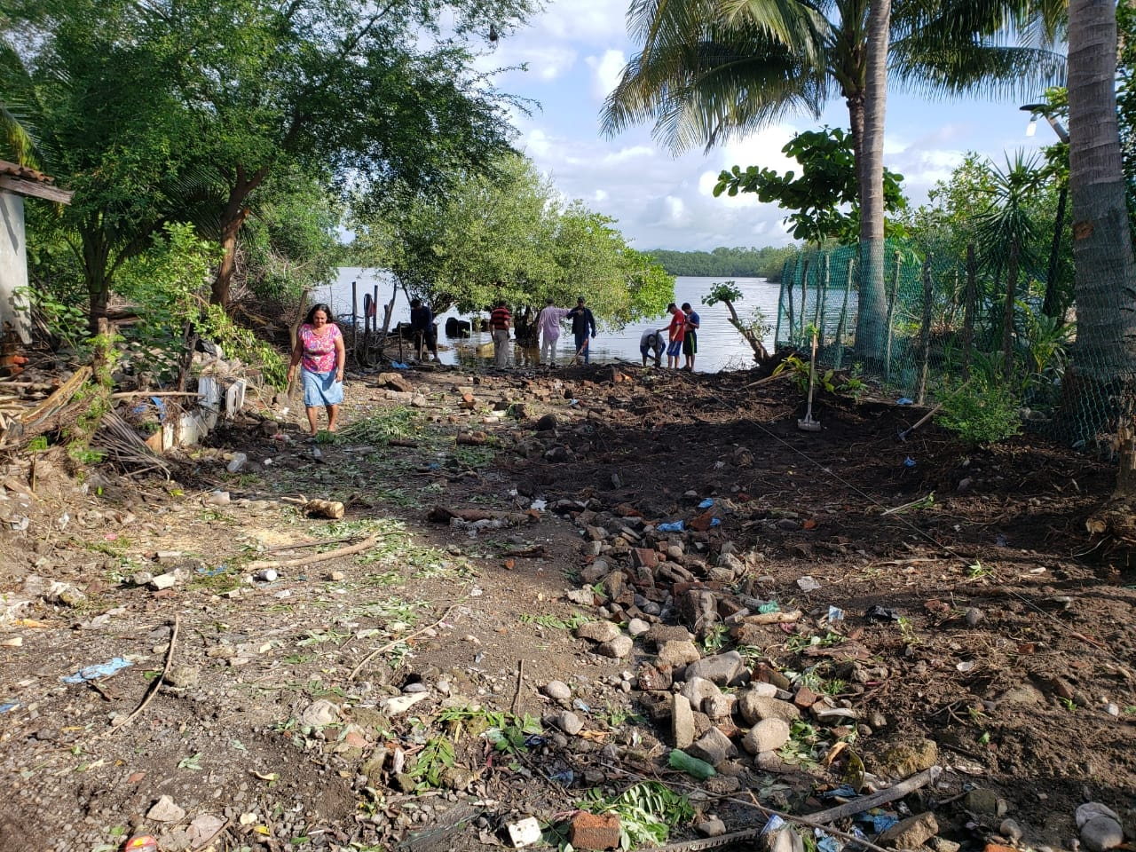

Plan municipal Anti Rebrote COVID 19 de San Luis la herradura.
- visitas domiciliares cortando la cadena de transmisión de la pandemia con diagnostico temprano y garantizar el acceso a los servicios de salud.
- visita cada por casa en busca de personas con sospecha o nexos covid 19, además de evaluación médica completa, gestionando referencia a unidad medica municipal, entrega de medicamentos.
- concientizar a la población a no " bajar la guardia" , manteniendo siempre las medidas para evitar contagios.
Dr. Geovanni Elias Roque
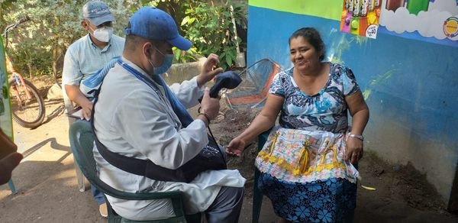
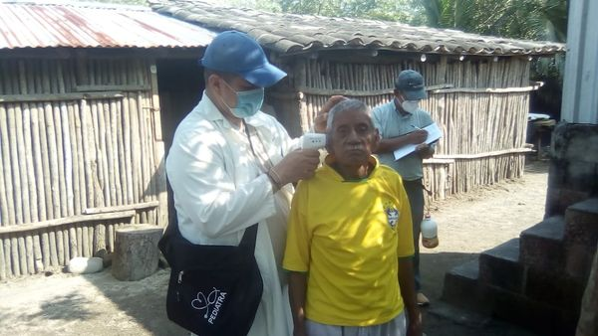
( médico coordinaror de plan municipal)

Avances del proyecto construcción de final de calle, muro de retención y construcción de muelle en Cantón los Blancos.
Esto es gracias a la buena administración de nuestro alcalde Armando Jirón.
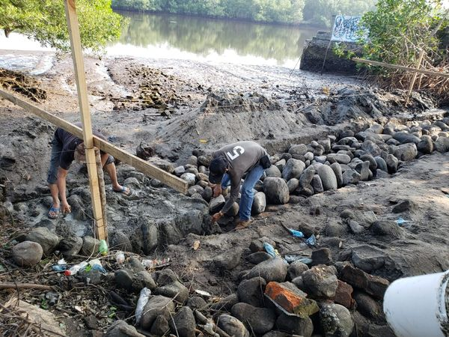

Ahora sí les cuento de que se trata.
hemos adquirido como administración #ArmandoJirón, oficialmente la compra de un terreno de más de tres manzanas de tierra el cual será utilizado exclusivamente para la ampliación de un nuevo Cementerio Municipal.
El inmueble se encuentra ubicado sobre la carretera principal hacia San Luis la Herradura, frente al Cementerio Municipal.
Con la compra de este terreno, desarrollaremos un cementerio de calidad con una excelente fachada y una muy buena organización digna para nuestro gente.
¡Sigamos construyendo juntos una nueva historia en San Luis la Herradura!

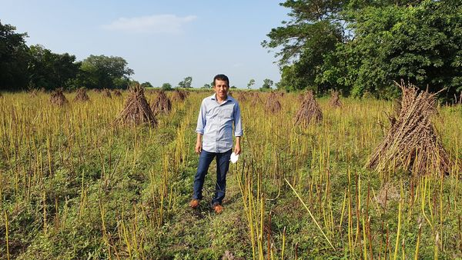

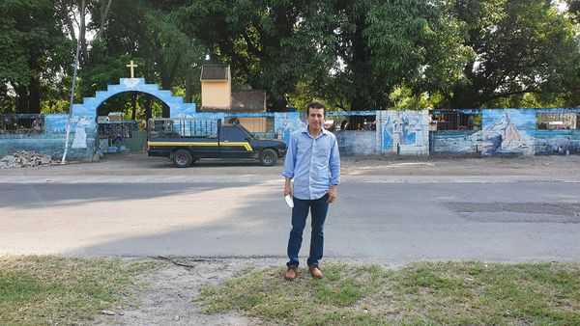

Avances del proyecto construcción de final de calle, rampla, muro de retención y construcción de muelle en Cantón los Blancos.
Esto es gracias a la buena administración de nuestro alcalde Armando Jirón.
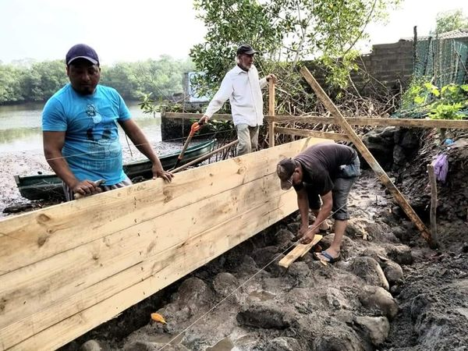

Conformado de calle en diferentes calles de la comunidad la Puntilla, Bulevar Costa del Sol.
¡Sigamos construyendo juntos una nueva historia en San Luis la Herradura!

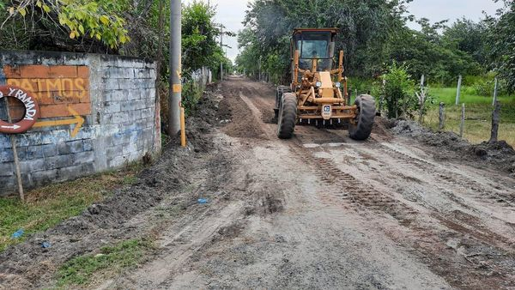
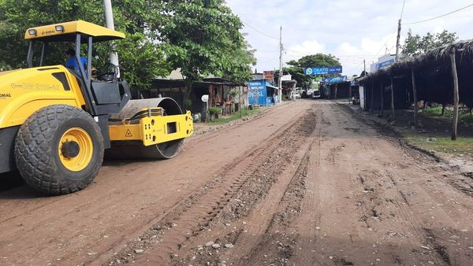

El huracán #iota se fortaleció, ahora es categoría 4.
Su final como depresión tropical se ha actualizado y ahora se proyecta, por el momento, justo sobre nuestro país.
Como Municipalidad estamos haciendo campañas de mitigación ante una posible evacuación de personas. Estamos preparando los albergues (Escuelas) en conjunto con la Unidad de Salud y Alcaldía Municipal.
Dios nos proteja a todos.
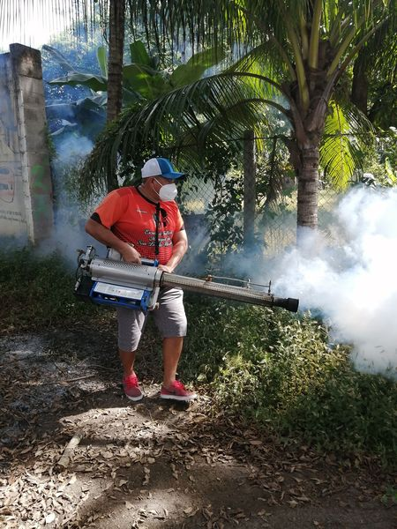
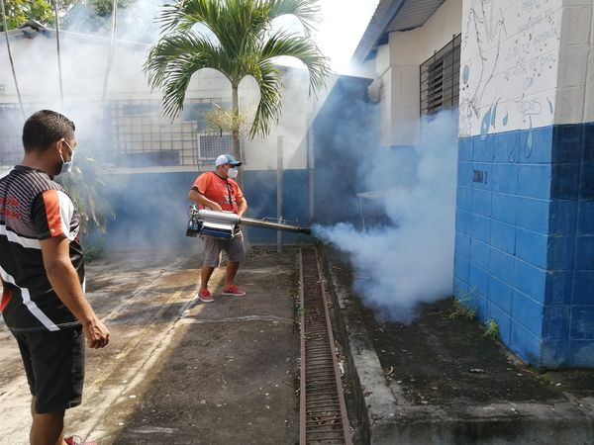
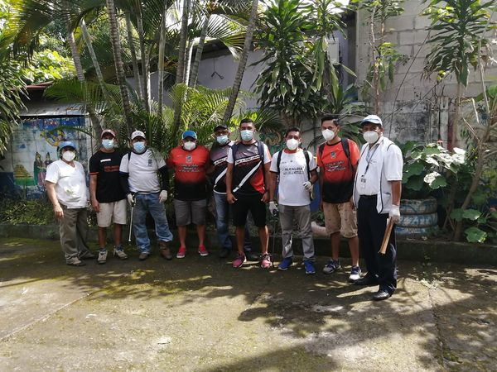
Trabajando durante el día y la noche en el proyecto concreteado de calle de la comunidad el Conchalito, Bulevar Costa del Sol. Esto es gracias a la buena administración de nuestro alcalde Armando Jirón.
¡Sigamos construyendo juntos una nueva historia en San Luis la Herradura!

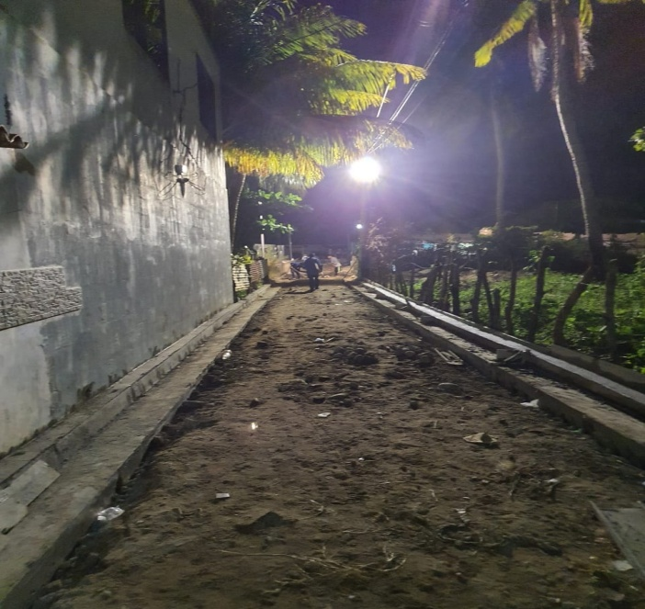

Nuestro alcalde Armando Jirón, supervisando los avances del proyecto concreteado de calle en comunidad el Conchalito.
¡Sigamos construyendo juntos una nueva historia en San Luis la Herradura!
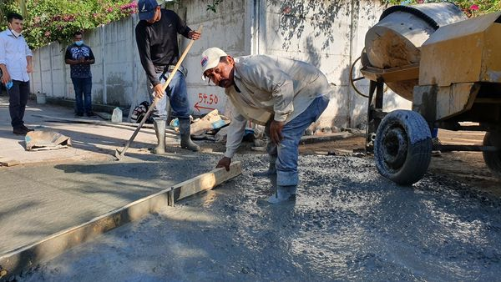
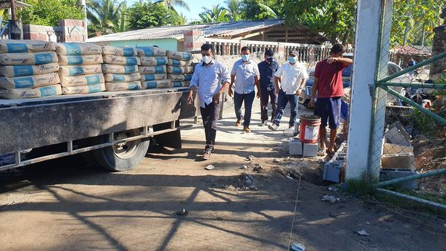
Nuestro alcalde Armando Jirón, supervisando los avances del proyecto construcción de Muelle en Cantón los Blancos.
¡Sigamos construyendo juntos una nueva historia en San Luis la Herradura!

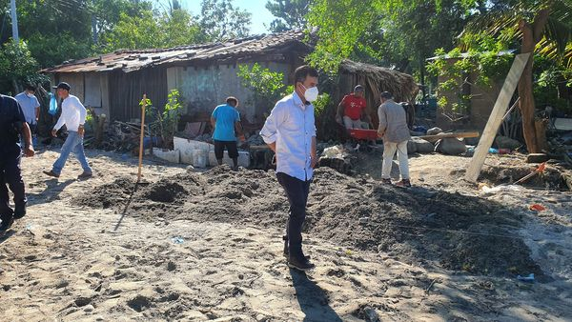
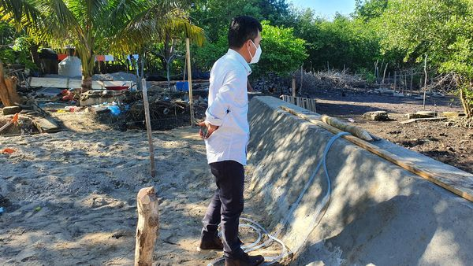
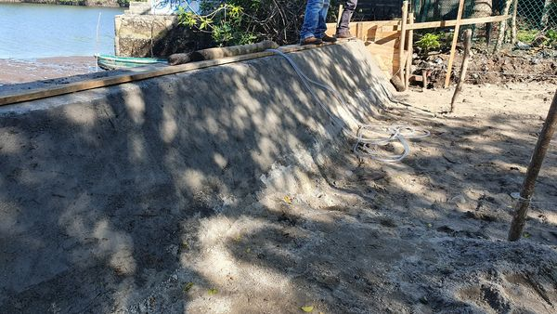

Estamos instalando arbolitos de navidad en diferentes comunidades de nuestro Municipio.
Esto es gracias a la administración de nuestro alcalde Armando Jirón.

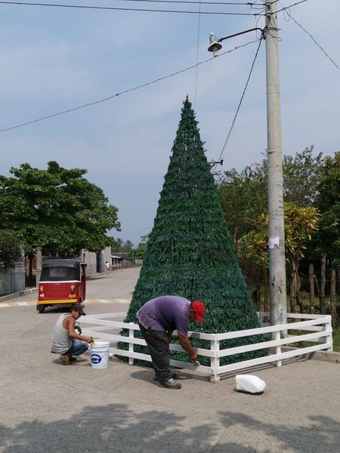
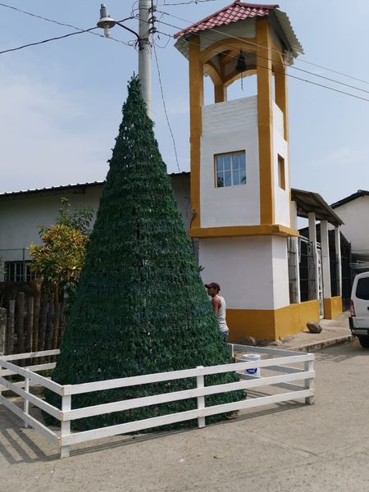

Chapoda de cancha en Colonia los Ángeles y Estadio Hernán Quintanilla Campos.
Esto es gracias a la buena administración de nuestro alcalde Armando Jirón, a través de la unidad de deporte
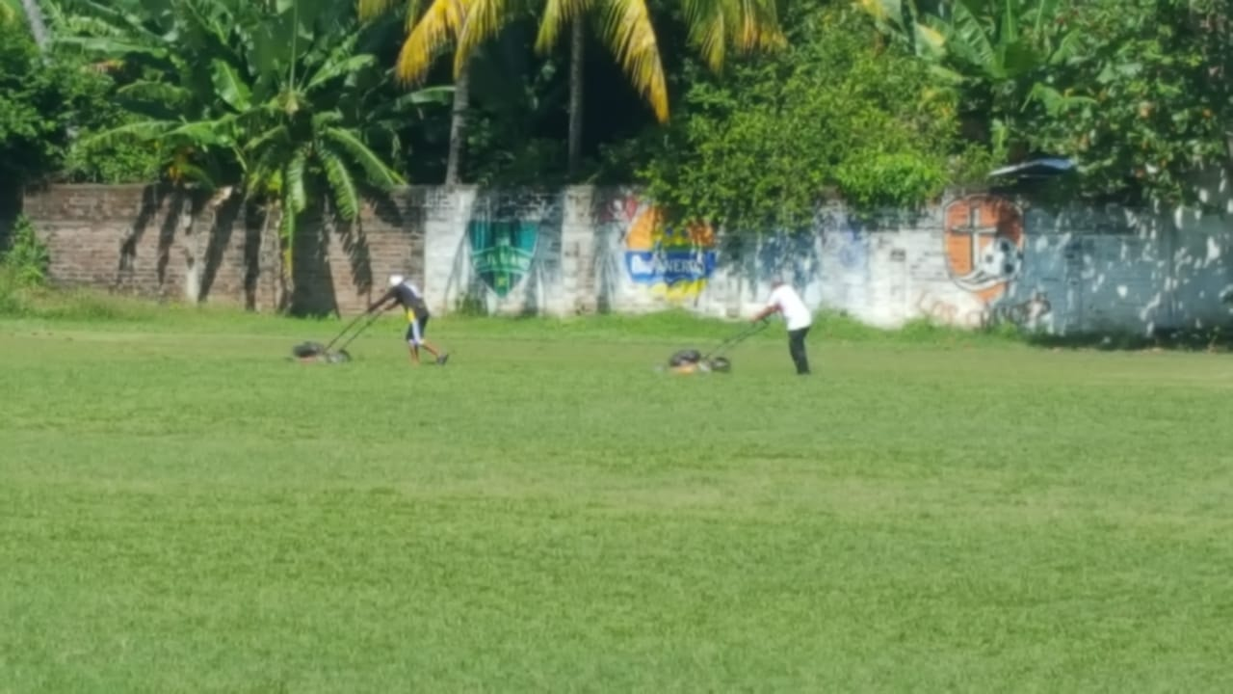

Plan municipal Anti Rebrote COVID 19 de San Luis la herradura.
- visitas domiciliares cortando la cadena de transmisión de la pandemia con diagnostico temprano y garantizar el acceso a los servicios de salud.
- visita cada por casa en busca de personas con sospecha o nexos covid 19, además de evaluación médica completa, gestionando referencia a unidad medica municipal, entrega de medicamentos.
- concientizar a la población a no " bajar la guardia" , manteniendo siempre las medidas para evitar contagios.
Dr. Geovanni Elias Roque
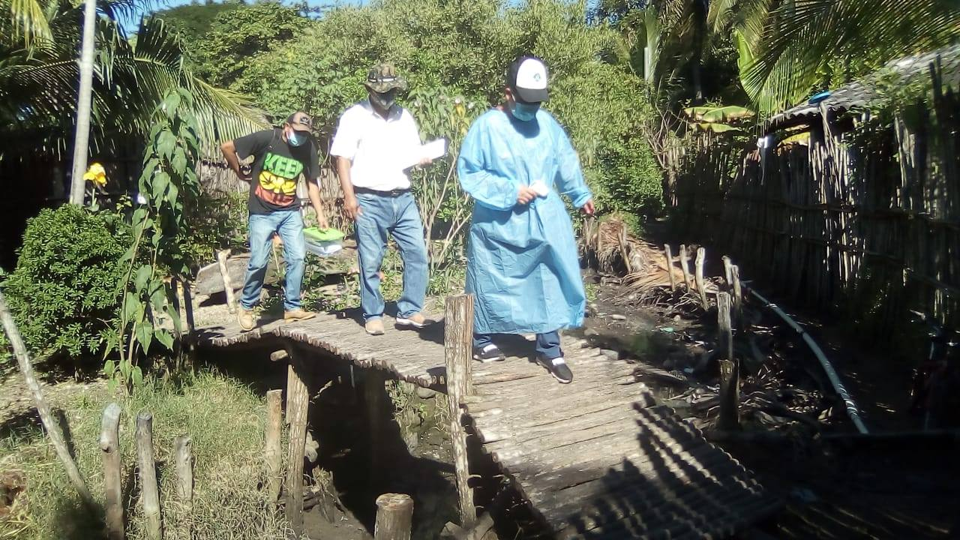

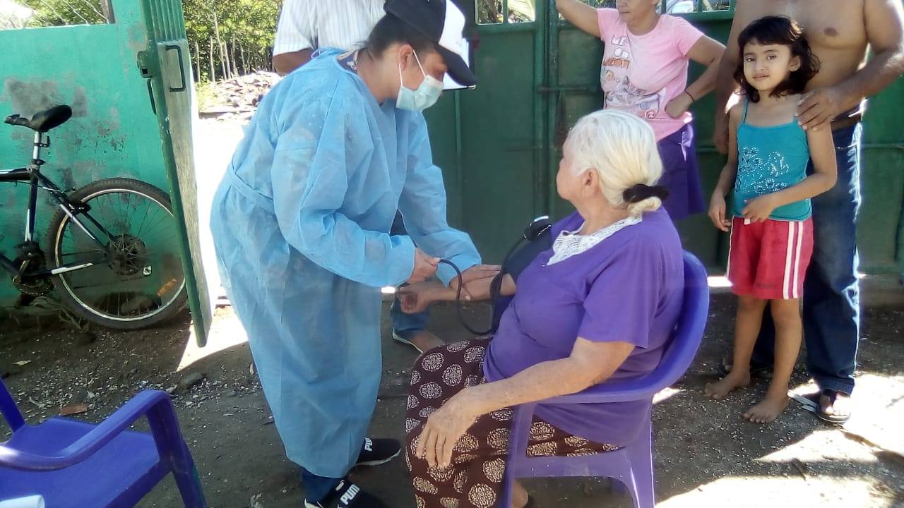

Chapoda de canchas en Cantón Guadalupe la Zorra.
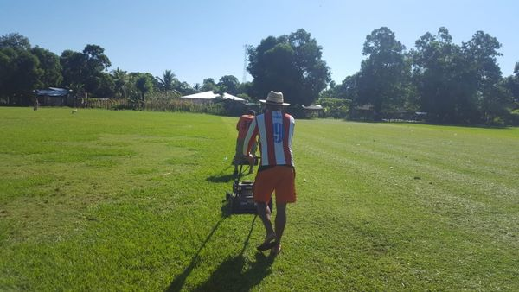
Esto es gracias a la buena administración de nuestro alcalde Armando Jirón, a través de la unidad de deporte de la Alcaldía de San Luis la Herradura.
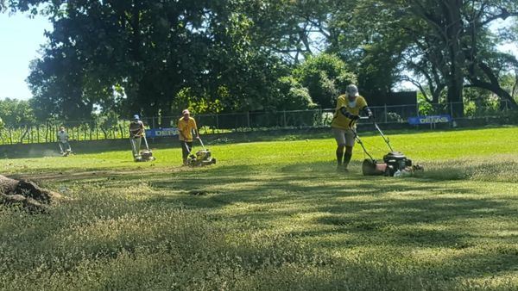

Les comparto fotografía de las instalaciones de arbolitos de navidad en las comunidades Chingo y Zorra. En este momento también estamos finalizando la instalación de otros arbolitos en diferentes comunidades de nuestro Municipio.
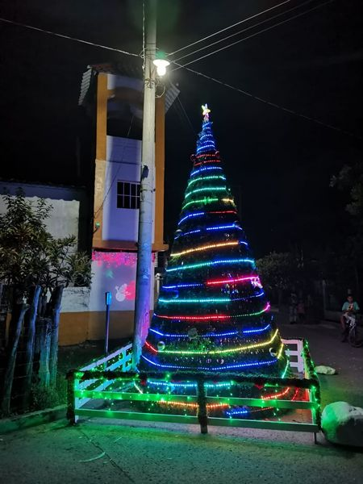

Plan municipal Anti Rebrote COVID 19 de San Luis la herradura.
- visitas domiciliares cortando la cadena de transmisión de la pandemia con diagnostico temprano y garantizar el acceso a los servicios de salud.
- visita cada por casa en busca de personas con sospecha o nexos covid 19, además de evaluación médica completa, gestionando referencia a unidad medica municipal, entrega de medicamentos.
- concientizar a la población a no " bajar la guardia" , manteniendo siempre las medidas para evitar contagios.
Dr. Geovanni Elias Roque
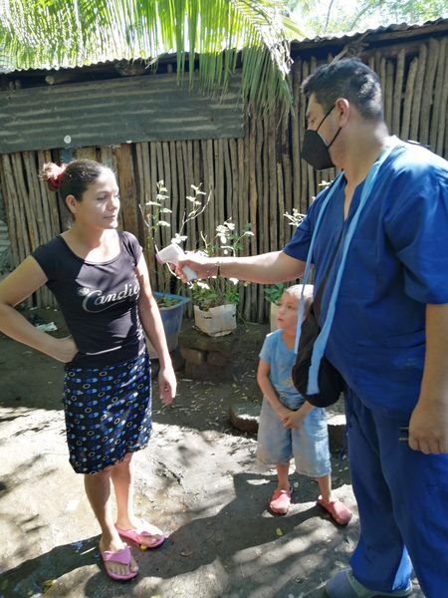

Chapoda de cancha en comunidad el Palmo.
Armando Jirón apoyando al deporte en San Luis la Herradura.
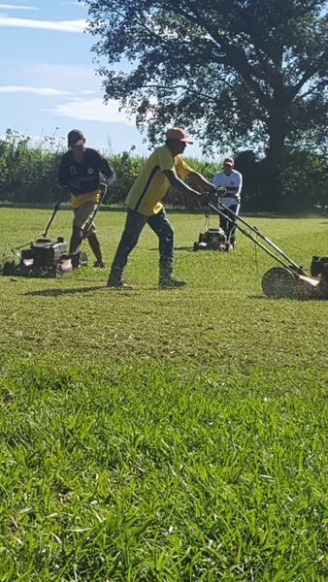

Continuamos con los avances del proyecto construcción de muelle en comunidad Cantón los Blancos.
¡Sigamos construyendo juntos una nueva historia en San Luis la Herradura!
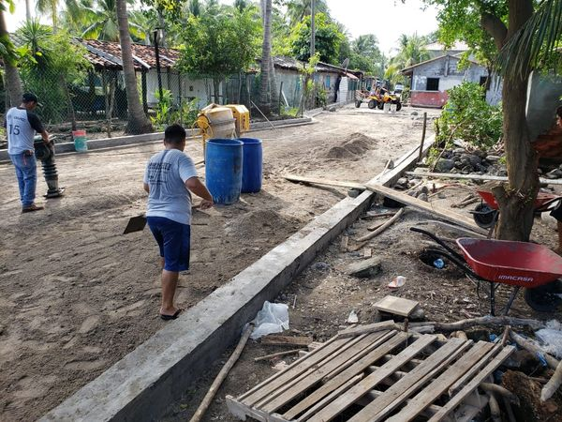
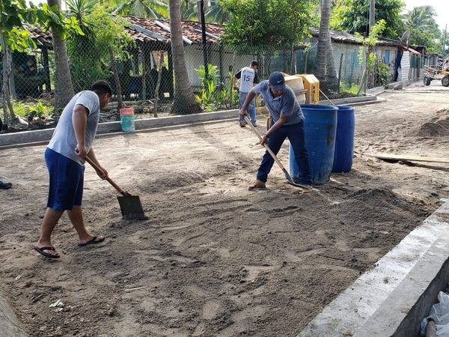

Diciembre
Arbolito de navidad listo en el Muelle Municipal
Sigamos construyendo juntos una nueva historia en San Luis la Herradura
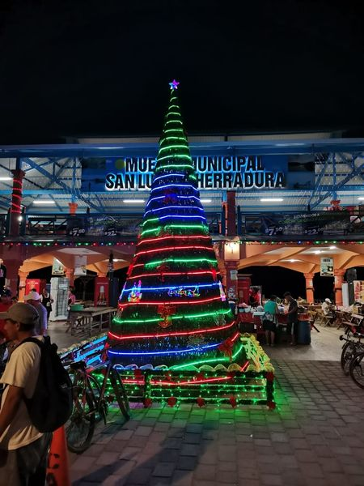

Plan municipal Anti Rebrote COVID 19 de San Luis la herradura.
- visitas domiciliares cortando la cadena de transmisión de la pandemia con diagnostico temprano y garantizar el acceso a los servicios de salud.
- visita cada por casa en busca de personas con sospecha o nexos covid 19, además de evaluación médica completa, gestionando referencia a unidad medica municipal, entrega de medicamentos.
- concientizar a la población a no " bajar la guardia" , manteniendo siempre las medidas para evitar contagios.
Dr. Geovanni Elias Roque
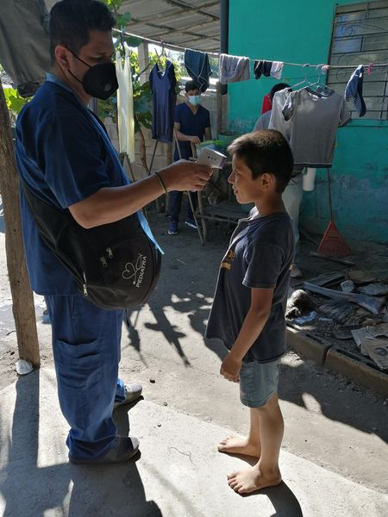
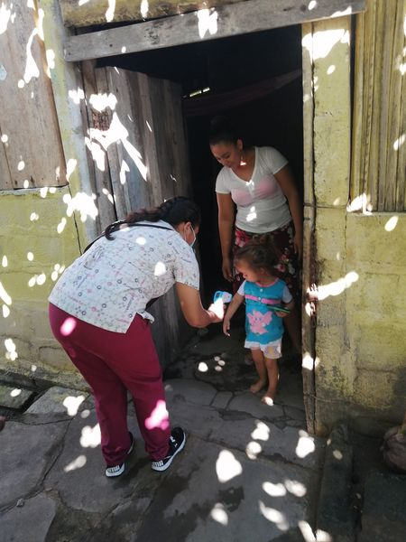
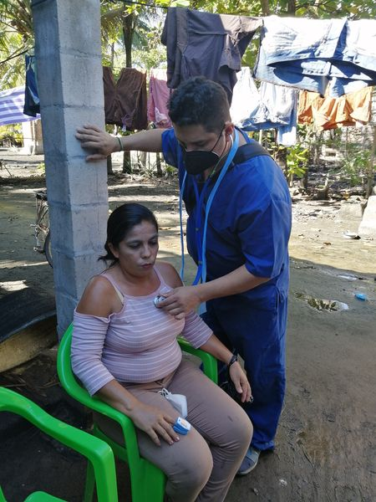

Continuamos adornando nuestro Municipio.
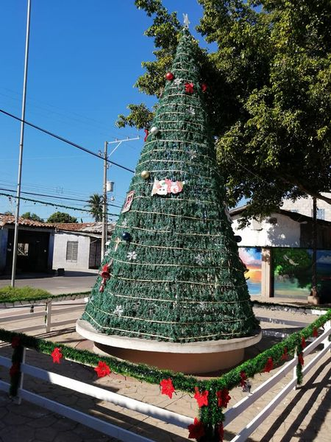
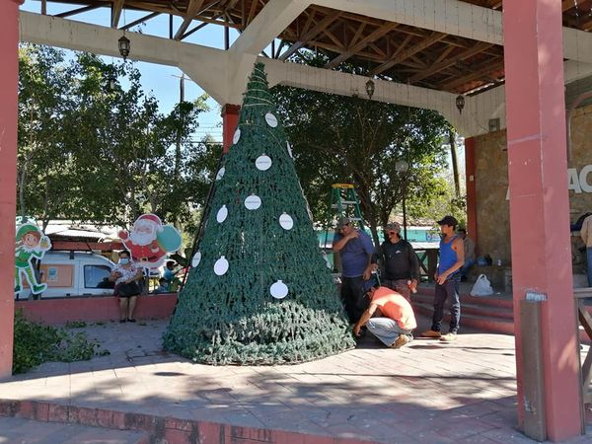

También ya instalando adornos navideños en la Iglesia Católica.
¡Sigamos construyendo juntos una nueva historia en San Luis la Herradura!

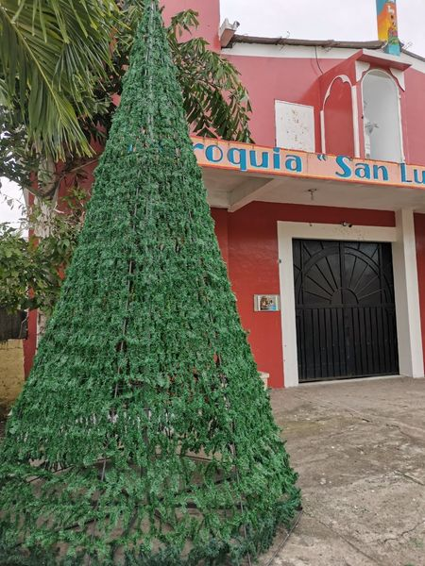

También nuestro habitantes herradureños se han sumado a vivir la magia de la navidad con bonitas decoraciones en nuestra hermosa Villa de San Luis la Herradura.
No te quedes sin visitar nuestro bello pueblo en estas fiestas dicembrinas y disfruta de una amplia variedad de atractivos que ofrecemos como Municipio: Estero de Jaltepeque, gastronomía, Muelle Municipal, Bulevar Costa del Sol, decoraciones navideñas, etc.
¡Sigamos construyendo juntos una nueva historia en San Luis la Herradura!
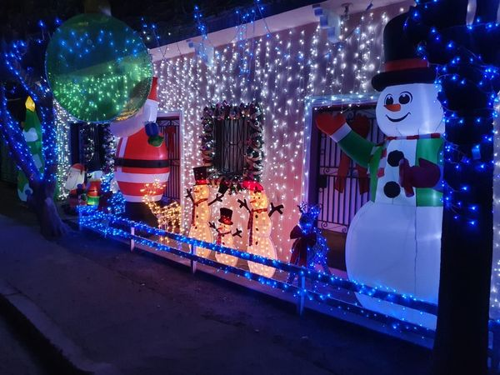

Poder ver la sonrisa de un niño es el mejor regalo de amor, de magia y de luz en este mundo, porque cada gramo de felicidad es una tonelada de fortuna. Y es que no hay nada que nos llene más de esperanza y amor que ver felices y sonrientes a los niños y niñas.
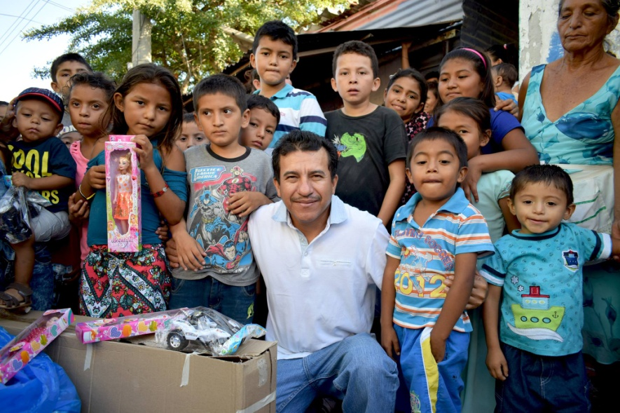

Ayer oficialmente iniciamos la entrega de juguetes para todos los niños/as de nuestro Municipio llevando alegría y diversión para los pequeñitos.
Visitamos las comunidades del Caserío el Ranchón, Cantón la Calzada y comunidad Quizlua.
Durante los próximos días del mes de diciembre, continuaremos entregando los juguetes a todos los niños/as comunidad por comunidad sin excepción.
Armando Jirón al servicio de la gente.
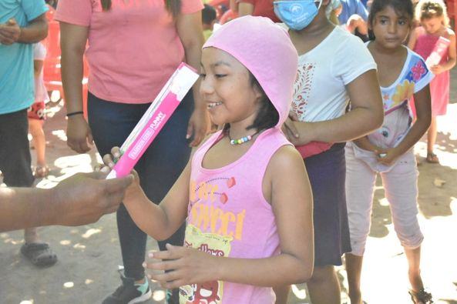
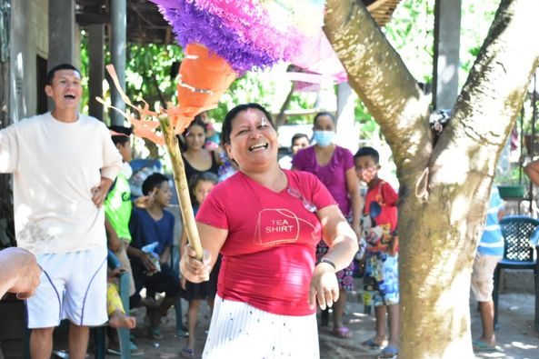

Seguimos con la gira navideña gracias a la buena administración de nuestro alcalde y amigo #ArmandoJirón.
Este día visitamos las comunidades del Bulevar Costa del Sol: Mozote, Bordo Chele, Samatitano II, Cantón los Blancos y Colonia Jaltepeque.
Mañana continuamos con la gira navideña visitando más comunidades de nuestro Municpio.
Armando Jirón al servicio de la gente.
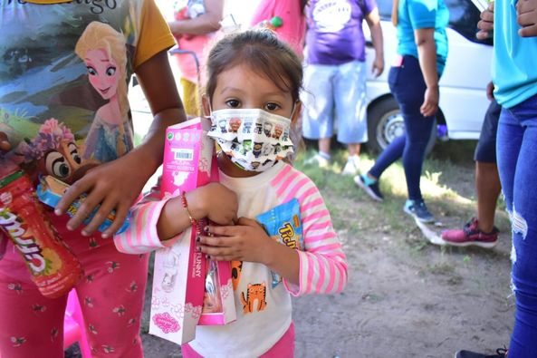
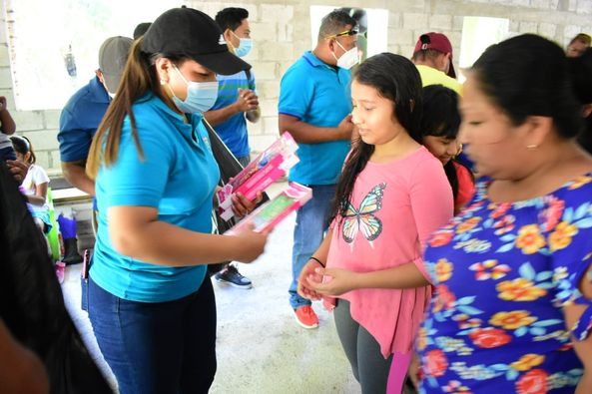

Continuamos con nuestra gira navideña, ayer visitamos las comunidades del Salamar, Cantón San Sebastián el Chingo y Nueva Guadalupe.
Mañana continuaremos visitando más comunidades nuestro querido y bello Municipio de San Luis la Herradura.
Esto es gracias a la buena administración de nuestro alcalde y amigo #ArmandoJirón

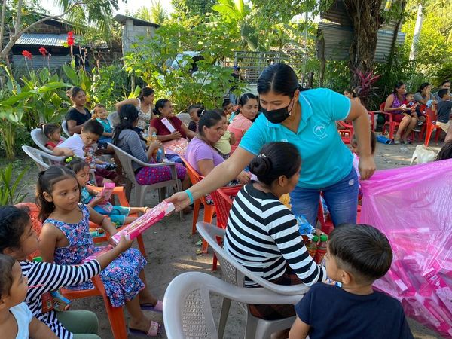
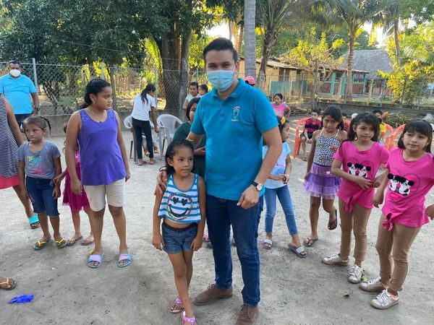

Estamos de gira navideña gracias a nuestro alcalde Armando Jirón, llegaremos hasta el último rincón de nuestro municipio para que ningún niño o niña se quede sin si juguete en estas fiestas navideñas.
¡Sigamos construyendo juntos una nueva historia en San Luis la Herradura!

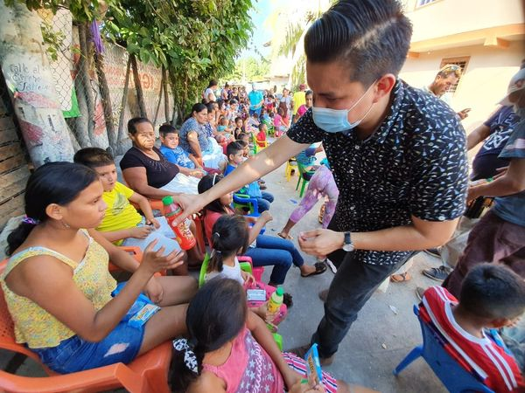
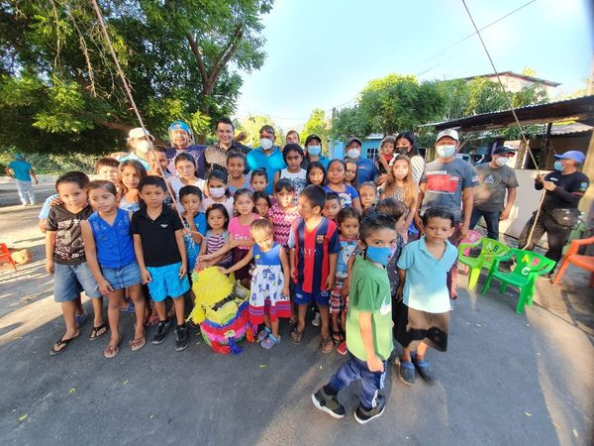

Continuamos con nuestro tour navideño 2020 "Armando Jiron"
Ayer visitamos las comunidades de: El Palmo, Bellamar, Majahual (Fiestas Patronales) y Colonia los Ángeles.
¡Sigamos construyendo juntos una nueva historia en San Luis la Herradura.

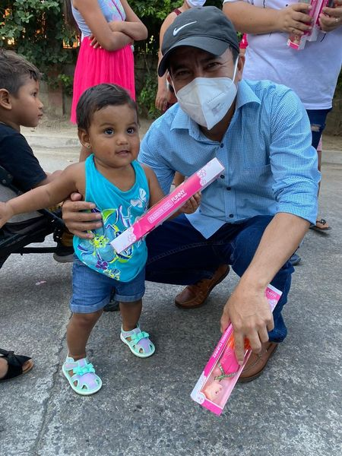
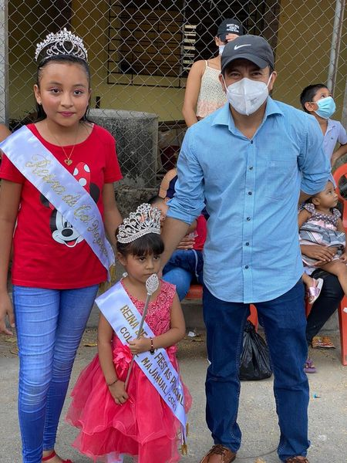

Tour navideño 2020 "Armando Jirón"
Este día visitamos las comunidades de: Zapotillo, Zarcera, Borda y Escobal.

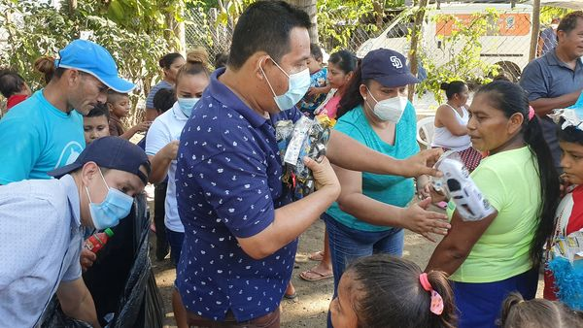
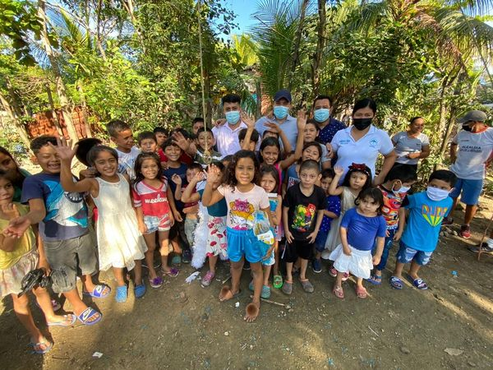

Ayer visitamos las comunidades de: Cideco, Tierra Prometida y pasaje los Cruces.
Continuamos con nuestra gira navideña esto es gracias a la buena administración de nuestro alcalde y amigo #ArmandoJirón.
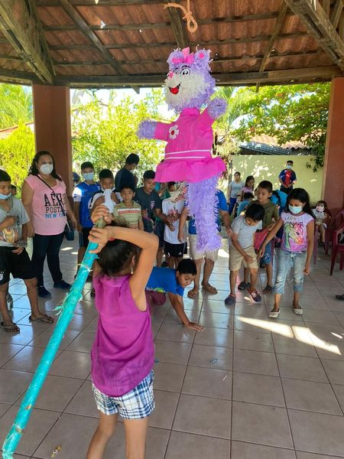
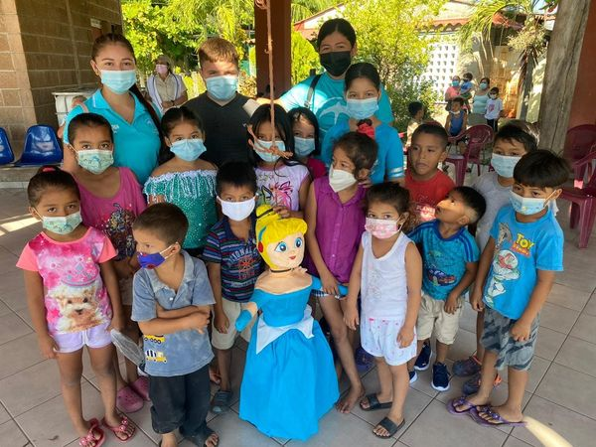

Continuamos con nuestra gira navideña 2020 "Armando Jirón"
Ayer visitamos las comunidades de Brisas de Jaltepeque y Conchalito.

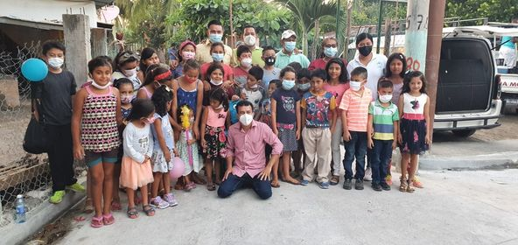

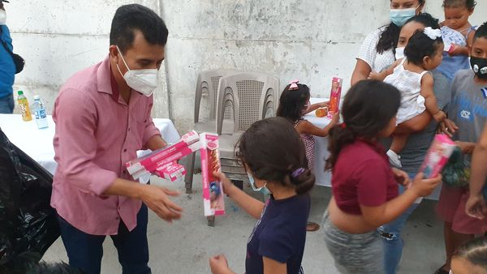

Esta día, también realizamos la fiesta navideña para nuestros pequeños del Barrio El Calvario, junto a nuestro Alcalde Armando Jirón y nuestro diputado Mario Tenorio.
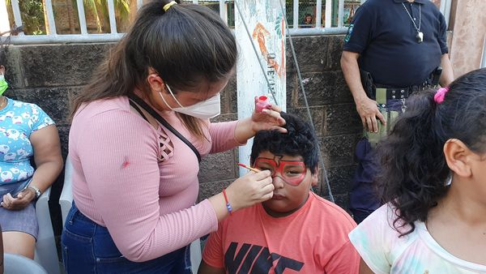
Disfrutamos una tarde de juegos, show, dinámicas y piñatas junto los niños y sus familias. Al finalizar la celebración realizamos una rifa de 2 bicicletas entre las personas presentes.
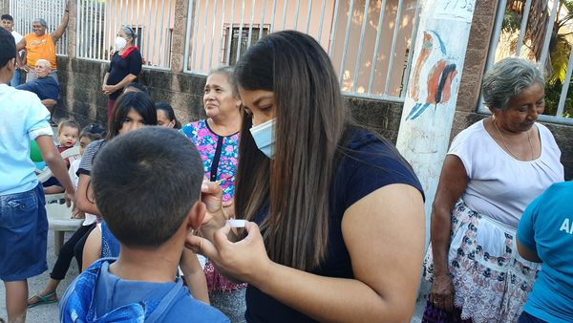
Fiesta navideña en el Parque Municipal.
#ArmandoJirón al servicio de la gente
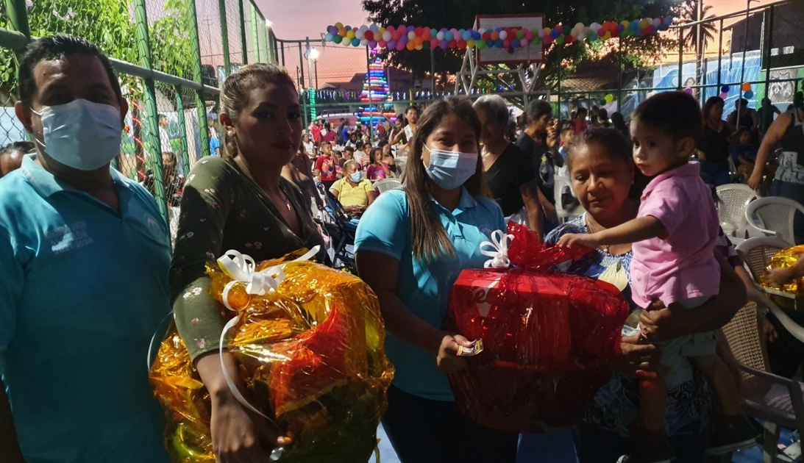
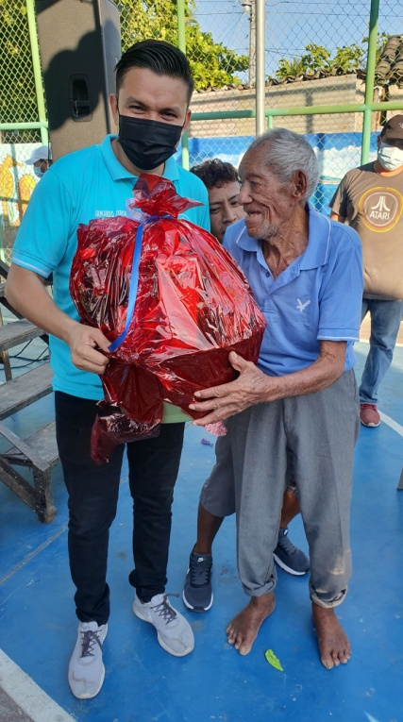

Este ha sido un año difícil para todos los salvadoreños y el mundo entero. Representó grandes restos, desafíos y sobre todo mucho esfuerzo de parte de cada uno. Sin embargo, debemos de sentirnos orgullosos que, a pesar de todo, hemos superado los obstáculos y hemos trabajado por salir adelante.
Que Dios tenga en su santa gloria a todas aquellas almas que tuvieron que partir este año 2020.
Espero que el 2021 esté lleno de prosperidad, paz, amor y muchos éxitos para todos.
¡Feliz Año Nuevo, mis queridos herradureñ@s y que Dios los bendiga!

